OAMENI DIN ALTE SECOLE
povestiri din perioada 2007- 2008
de Nina Petre, clarvăzătoare
ilustrate de Răzvan A. Petre


Editor: Răzvan Alexandru Petre


SPIRITUS.RO

Bucureşti, 2025

Colecţia EDUCAŢIE PRIN PARANORMAL

PREFAŢA EDITORULUI

Începând cu anul 2007, mediumul clarvăzător Nina Petre oferă consultaţii karmice online prin email. Fiecare studiu conţine povestirea vieţii unui antecesor spiritual al clientului (accesată din akasha, cronica astrală a omenirii, sub ghidare spirituală), urmată de anumite observaţii şi sfaturi personalizate.
Am publicat multe din aceste povestiri, adunate de-a lungul anilor, în cărţile noastre anterioare: cele 10 volume din „Vieţile anterioare ale spiritului”, cărţile „50 de vieţi anterioare ale spiritului lui Horia” şi „50 de vieţi anterioare ale spiritului Zinei”. De fiecare dată am păstrat confidenţialitatea numelor clienţilor şi a sfaturilor personale.
În prezentul volum dăm publicităţii alte povestiri din anii 2007-2008. În plus, ca o notă aparte, am creat câte o ilustraţie adecvată la fiecare povestire, folosind programe de editare grafică bazate pe inteligenţa artificială, disponibile în anul 2024. Sper ca lectura să devină mai plăcută în acest mod.
Prima dată, au fost publicate pe site-ul nostru www.spiritus.ro în perioada oct. 2024 – ian. 2025 la rubrica „Karmă, destin, reîncarnare” a clarvăzătoarei Nina Petre, în pagina „Oameni din alte secole” https://www.spiritus.ro/PARAPSIHOLOGIE/oameni_din_alte_secole.htm

Subtilităţile studiului karmic
La un moment dat, am încercat să găsesc anumite legităţi pe care le urmează Spiritul când îşi alege încarnările. Am făcut o statistică a ţărilor în care au fost reîncarnate spiritele care acum sunt întrupate în românii ce au solicitat Ninei Petre un studiu karmic. Puteţi citi amănunte în capitolul „Afinităţile românilor cu lumea” din cartea mea „Karma, valurile timpului”, pag.94 (sau în articolul cu acelaşi titlu din site https://www.spiritus.ro/RAZVAN/afinitatile_romanilor.htm).
Din păcate, NU am descoperit niciun secret, niciun tipar general.
Pe de altă parte, clienţii care au primit studiul câtorva încarnări precedente au găsit imediat tipare comune cu vieţile lor actuale. Acesta era şi unul din scopuri, de a vedea cum s-au descurcat predecesorii lor spirituali în împreurări oarecum similare. Pe această bază, omul îşi poate optimiza actualul traseu evolutiv. E un fel de metodă de dezvoltare sau o psihoterapie, dar tăcută, implicită, pe care şi-o face singur clientul atunci când îşi cunoaşte rădăcinile spirituale.
Alte aspecte ale vieţii predecesorilor pot servi ca unealtă de comunicare a anumitor avertismente şi previziuni, dacă omul le va da atenţie. Din acest punct de vedere, studiul karmic este un pretext pentru a primi nişte sfaturi spirituale atât directe, cât şi subtile. Nu orice se poate spune direct în faţă, pentru că omul încă nu este pregătit. De aceea inspiraţia divină vine la momentul potrivit, în doza potrivită şi sub forma potrivită.

Redefinirea karmei
A spune că există o karmă care se transmite de la o încarnare la alta a Spiritului este un mod simplist şi liniar de a interpreta misterul vieţii. De ce? Fiindcă Spiritul trăieşte în non-timp, unde, desigur, nu există cauzalitate (care are nevoie de succesiunea timpului).
Pentru Spirit, toate încarnările sale sunt simultane! Acest fapt a fost reiterat de unii cercetători ai fenomenului spiritual. Mai mult chiar, Spiritul poate fi întrupat simultan în mai mulţi oameni care trăiesc în aceeaşi perioadă istorică. Şi acest lucru a fost remarcat de unii cercetători spiritualişti, mai ales în ultimele decenii. Cum de reuşeşte această performanţă (din punctul nostru de vedere) rămâne un mister. (De fapt, întreaga Viaţă este un mister...!)
Cu alte cuvinte, Spiritul are mai mulţi reprezentanţi umani pe Pământ în acelaşi timp. Conceptul de „suflete-surori” se referă, poate, la acest aspect ciudat. Însă studiul karmic revelează doar una din aceste încarnări dintr-o anumită perioadă istorică. Cum este aleasă această încarnare ţine de inspiraţia divină, care ştie de ce anume informaţii are nevoie clientul care apelează la clarvăzător.
Nina Petre şi ghizii săi ţin cont că gândirea obişnuită a clienţilor i-ar împiedica să accepte ideea vieţilor paralele, care dă peste cap multe prejudecăţi spirituale. De aceea, au fost alese doar acele întrupări care se succedă arar, din secol în secol.
Deci karma este un concept uşor învechit atunci când aprofundăm spiritualitatea, fiindcă însăşi cauzalitatea dispare la un nivel de conştiinţă superior. Ce rămâne e însă greu de descris în termeni mundani. Vom încerca, totuşi, în cele ce urmează...

Cele trei domenii vibratorii
Fundamental, există trei zone sau domenii de vibraţie diferite în care locuieşte, simultan, Spiritul. Primul este tărâmul spiritual, în care Spiritul există conform naturii sale divine absolute.
Al doilea este tărâmul astral, unde Spiritul experimentează instantaneu orice gând sau dorinţă, fără nicio oprelişte. Acolo află el tot ceea ce poate face.
Al treilea este tărâmul fizic, aici unde ne aflăm acum. În acest tărâm dens, Spiritul cunoaşte tot ceea ce NU este el ca natură divină. Fizicul este locul unde sunt prezente toate limitele posibile, prin contrast cu natura absolut liberă şi infinită a spiritualului pur.
Aici, Spiritul nenăscut şi nemuritor are o viaţă marcată de naştere şi moarte. Aici, Spiritul infinit se identifică cu un corp evident limitat şi vulnerabil. Aici, Spiritului, care nu are nevoie de nimic, îi lipsesc atâtea lucruri şi are atâtea nevoi. Prin urmare, lumea fizică oferă numeroase lecţii despre ce NU este Spiritul – poate, pentru ca acesta să se cunoască mai bine. În planul pur spiritual, Spiritul este liber să experimenteze absolut orice şi chiar o face. O foarte mare libertate cunoaşte chiar şi în regiunile astrale superioare, comparativ cu planul fizic.
Deci, omule, tu, ca Spirit, trăieşti chiar acum mai multe vieţi fizice în diverşi oameni de pe planetă. În plus, trăieşti chiar acum şi în planul astral multe vieţi pe diverse subplanuri astrale. Dacă am face o medie, exişti chiar acum în mii de locuri, condiţii şi vibraţii diferite. Punând la socoteală toate vieţile trecute şi viitoare din toate dimensiunile, am ajunge la miliarde. Atât de vast eşti, dragule...!
Ştiu că eşti conştient în mod neplăcut de limitele şi necazurile vieţii tale de om, dar au şi ele rostul lor – acela de a-ţi oferi o experienţă virtuală foarte realistă. Cum adică?
După naşterea sub forma umană, ai primit un ego sau eu mental, care a fost fabricat în mod artificial de Spirit pentru a-ţi crea anumite experienţe terestre, imposibile altfel. Eul mental te face să te identifici cu trupul fizic limitat, îţi provoacă o permanentă nemulţumire (aparent fondată sau absolut nefondată), te face să-ţi creezi o bulă ideatică şi emoţională paralelă cu realitatea.
Dar nu te îngrijora! Eul mental, această contracţie energetică, se va disipa la un moment dat... Şi vei rămâne în puritatea conştiinţei tale spirituale, liberă, infinită, iubitoare. Însă nu „tu”, micul eu se va ilumina; ci, eul mental dispărând, vei rămâne în lumina ta spirituală dintotdeauna. Vei rămâne ca Sursa originară ce a creat eul mai demult.
Dar asta nu înseamnă că vei dispărea şi din celelalte forme umane sau astrale în care eşti actualmente comprimat. Nu, ci îţi vei continua bine-mersi acele existenţe parţiale. Te vei naşte şi vei muri pretutindeni, fără ca asta să-ţi afecteze cumva Spiritul imaterial divin.

Dumnezeu este reţeaua de Spirite
Dar ce este Spiritul?
În unele comunicări spiritualiste recente i se mai spune Suprasuflet (Oversoul – lb.engl.). După cum se ştie, el este un fragment din Divinitate, la fel cum o hologramă este un fragment identic cu fotografia iniţială din care a fost desprinsă. Dar asta-i doar o analogie imperfectă.
De fapt, Spiritul este însuşi Dumnezeul Absolut (Atman = Brahman, conform Advaita Vedanta). Dumnezeu nu este un conducător al Spiritelor, aflat ierarhic deasupra lor şi întinzându-se cumva peste ele. Nu! Toate Spiritele comunică complet şi instantaneu între ele (căci nu există timp), obţinând din reţea toate informaţiile posibile; aşa fiind atotcunoscătoare. Reţeaua de Spirite este Dumnezeu.
Dar de ce se spune că Spiritele se diferenţiază ca nivel evolutiv?
Îţi voi răspunde cu altă întrebare: de ce oare te crezi tu un biet om muritor când, în realitate, eşti un Spirit divin nemuritor?
Răspunsul e simplu: fiindcă vrei să trăieşti acest experiment din plin, fără jumătăţi de măsură. Vrei să uiţi de nemurire şi să cunoşti toate laturile vieţii limitate, care, bineînţeles, nu pot fi cunoscute trăind numai în Eternitate.
Am spus că Spiritul poate fi încarnat simultan în mai mulţi oameni. La fel şi în lumea astrală, Spiritele au, simultan, experienţe pe diverse niveluri de conştiinţă. Curiozitatea, bate-o vina! Acelaşi Spirit se poate manifesta, în acelaşi timp, ca o entitate cu nivel înalt de conştiinţă, dar şi ca una cu un nivel inferior, ori mai multe entităţi foarte diferite.
Iar în astral există o infinitate de niveluri, de la cel mai de jos iad, la cel mai înalt Cer. Dar toate sunt iluzorii, destinate numai experimentării. La fel de iluzoriu este şi planul fizic. Există şi, totodată, nu există. Există, fiindcă oferă nişte experienţe de neuitat, dar este ireal în comparaţie cu realitatea spirituală.
În planul pur spiritual dispare dualitatea bine-rău, frumos-urât etc. Ba dispare chiar şi dualitatea eu-ceilalţi, fiindcă toate Spiritele sunt unite în reţea, fără ierarhie şi fără reguli venite din afară.
Privind-o în acest fel, Viaţa pare un joc copilăresc, precum „hoţii şi vardiştii”. Sau o piesă de teatru în care fiecare actor joacă mai multe roluri, pe rând. Sau un cinema multiplex, unde, în fiecare sală rulează alt film, dar cu exact aceiaşi actori. Viaţa nu pare a avea vreun sens precis ori scop final. Viaţa îşi este propriul scop. Universul este inutil.

Literalmente, suntem cu toţii fraţi, pe filieră spirituală. Suntem una, omule! Citeşte cu răbdare şi cu inima deschisă următoarele 187 de povestiri, fiindcă vorbesc despre tine, cel de altunde şi de altcândva! Povestea „lor” este şi povestea „ta”...
Răzvan Alexandru Petre, editor
7 februarie 2025

LISTA personajelor
ale căror vieţi sunt relatate

povestiri din anii 2007-2008

 | Nume personaj (perioada vieţii) | Ţara / ţările | Pag
1 | PEDRO MENDEZ (1813-1901) | Spania, Franţa | 13
2 | ELEONORA PIACENTI (1913-1943) | Italia | 14
3 | ALTINHO VASQUEZ (1863-1916) | Portugalia | 15
4 | JOHN DERMALI (1872-1936) | Noua Zeelandă | 16
5 | INDIRA DEVI (1813-1869) | India | 17
6 | LUCETTE BANYARD (1893-1935) | Insulele Falkland | 18
7 | JIMMY (1825-1902) | Scoţia | 19
8 | ADRIANNA VINCENZI (1894-1936) | Italia, Arabia | 20
9 | CARMEN LORETTA (1816 - 1893) | Spania | 21
10 | JOSEPH SHIRNICK (1826-1891) | Irlanda | 22
11 | JOHANN STURY (1887-1906) | Insulele Maldive | 23
12 | GIOVANNA TORRINI (1693-1736) | Italia | 24
13 | ORLANDO FERREIRA (1856-1897) | Franţa | 25
14 | AMELIA (1897-1943) | Portugalia | 26
15 | KEMAU (1867-1894) | Noua Zeelandă | 27
16 | JEREMY ROCKHILD (1876-1918) | Anglia | 29
17 | KNUD MERKEL (1825-1916) | Groenlanda | 30
18 | JULIA SANTERRI (1782-1815) | Italia | 31
19 | RUGGIERO FANTINI (1912-1937) | Italia | 32
20 | FATMA RAJID (1823-1901) | Libia, Anglia | 33
21 | MEUR (1754-1815) | Australia | 34
22 | LIHAI (1692-1739) | Thailanda | 35
23 | JOAO HEMINDEZ (1873-1936) | Brazilia | 37
24 | ISABELLA ROSSENTI (1875-1923) | Scoţia, Tunisia | 38
25 | MUSTAFA ADOUIL (1813-1866) | Algeria | 40
26 | PATRICK LEBERGUE (1913-1947) | Franţa | 40
27 | LUISA VELASQUEZ (1714-1786) | Spania | 42
28 | JOHN MERNICK (1819-1902) | Irlanda | 43
29 | JUDITH OSBORNE (1816-1897) | Anglia, SUA | 44
30 | OCMO (1753-1812) | Thailanda | 45
31 | JEREMY STOCK (1816-1921) | Scoţia | 46
32 | JULIANA RICCARDI (1792-1830) | Italia | 47
33 | GIOVANNA PASCOLI (1873-1924) | Italia | 48
34 | PIERRE LAMBERT (1796-1845) | Franţa | 49
35 | JOARDO OLIVEIRAS (1850-1903) | Bolivia | 50
36 | ANNA VICARIO (1792-1841) | Italia | 51
37 | ROSARDO FANTI (1856-1901) | Italia | 53
38 | CLARA ASHVILLE (1873-1915) | Anglia | 55
39 | RAMI (1693-1719) | Peru | 56
40 | ISAAC RUBINSTEIN (1723-1830) | Portugalia, Tibet | 57
41 | CARLOS RAMIREZ (1815-1860) | Spania | 58
42 | ANETTA RODRIGUES (1749-1801) | Portugalia | 59
43 | DOMINIQUE BROCARD (1874-1953) | Franţa, SUA | 60
44 | VIKI ALTONE (1893-1916) | Noua Zeelandă | 61
45 | ALICE FRANGET (1813-1878) | Franţa | 62
46 | TEKI (1752-1809) | Indonezia | 64
47 | ALIS CRONOS (1686-1742) | Spania | 65
48 | GEORGE ANTSER (1893-1945) | Anglia, Brazilia | 67
49 | MARIA ELENA SANTINI (1899-1947) | Italia, Congo | 68
50 | JOHN DARVILLE (1899 -1932) | Anglia | 69
51 | CLARA FANTELLI (1815-1872) | Franţa | 70
52 | PATRICIA TORES (1710-1780) | Portugalia | 71
53 | MIKINI (1783-1804) | Noua Zeelandă | 72
54 | JOHN DELANEZ (1887-1943) | Anglia, Filipine | 73
55 | JACQUELINE RUBONNET (1812-1876) | Franţa | 74
56 | SAUKO (1785-1810) | Australia | 75
57 | SERBA (1700-1768) | Albania | 76
58 | JIM DORNABECK (1896-1917) | Australia | 78
59 | LAO CHING (1801-1888) | China | 79
60 | PATRICK RANELTI (1813-1874) | Noua Zeelandă | 80
61 | ISABELLE PORTAGE (1893-1936) | Franţa, Columbia | 81
62 | TZUN KUN (1426-1493) | Insulele Antile | 82
63 | JOSEPH ARKANDI (1885-1927) | Noua Zeelandă, Australia | 84
64 | PAULINA VISCONTI (1812-1876) | Irlanda, Italia | 86
65 | TZVETA (1732-1791) | Bulgaria | 87
66 | ROBERTO SDRUCCIOLI (1879-1941) | Italia | 89
67 | LIUDMILA SERGHEEVNA POPOVA (1712-1817) | Rusia | 90
68 | SEIKI (1623-1701) | Noua Zeelandă | 91
69 | DEEA IRCOS (1682-1741) | Portugalia | 92
70 | IHMAN (1341-1394) | Turcia | 94
71 | PEPITRA DELUSCHI (1813-1843) | Australia | 95
72 | PANAIOTIS KRISTODOULOS (1752-1810) | Grecia | 97
73 | DENISE FRATELLINI (1898-1937) | Franţa, Australia | 98
74 | ISAAC ROSENBERG (1873-1948) | Canada, Portugalia | 99
75 | XINA TORIO (1762-1809) | Portugalia | 100
76 | LIDITH SMITH (1774-1810) | S.U.A. | 102
77 | DORRICK SIMONS (1762-1810) | Irlanda | 103
78 | DONALIA ASTERVILLE (1873-1935) | Australia | 104
79 | JOSE OSVALDOS (1813-1865) | Brazilia | 105
80 | MANUELA VARTIS (1681-1753) | Spania | 106
81 | AMALIA SANCHEZ (1897-1948) | Portugalia, Franţa | 107
82 | DORRICK STEPENDALE (1801-1886) | Irlanda, Scoţia | 109
83 | MENIRA (1813-1863) | Australia | 110
84 | JOHN DARRACK (1813-1889) | Anglia, Siria | 111
85 | ISABELLE ARGENTY (1892-1943) | Franţa, Algeria | 112
86 | JOSE JUARDOS (1713-1771) | Brazilia, Spania | 113
87 | CONDRADA JUANES (1897-1936) | Venezuela, Cuba | 114
88 | SKARO SHTORK (1819-1891) | Irlanda | 116
89 | RALIA (1752-1810) | Australia | 117
90 | IURUK AHN BAUMIN (1627-1698) | Thailanda, India | 120
91 | ISHKIL TÜRKELY (1513-1576) | Turcia | 122
92 | ARTEKI NOVALI (1423-1496) | Macedonia | 124
93 | ROSSANA BERTELLI (1898-1918) | Italia | 126
94 | MEHMET IZKIJ (1819-1892) | Turcia | 127
95 | MARIKA VERDES (1752-1809) | Ungaria | 128
96 | LIU CHAI SHIN (1698-1749) | Australia | 129
97 | ESKIA THOMPSON (1601-1670) | Irlanda, Italia | 132
98 | PEDRO ARTINCHES (1894-1935) | Venezuela | 134
99 | PATRICIA TORI (1813-1843) | Italia | 135
100 | LIUBENKA STALITSKAIA (1683-1741) | Rusia | 136
101 | MARIA HELENA DA PORTAS (1549-1596) | Spania | 138
102 | SEKIM OUDJALICI (1886-1942) | Albania, Spania | 140
103 | GIOVANNA RUSTICELLI (1802-1879) | Italia | 141
104 | SAMUEL SMITH (1713-1799) | Anglia | 143
105 | FRANÇOIS DURABLET (1906-1935) | Canada, Franţa | 144
106 | PATRICIA ASHTER (1813-1901) | Anglia | 145
107 | JOSE HORQUIS (1752-1810) | I. Dominica | 147
108 | LOUISE BARMINGSTONE (1680-1749) | Scoţia, I. Maldive | 149
109 | OSTIA VENDIRH (1601-1625) | Irlanda | 151
110 | CORREO STREJOS (1823-1899) | Brazilia | 152
111 | JOHN DEVRANCHES (1911-1936) | Australia, Senegal | 153
112 | GEORGES LANTANIER (1899-1943) | Franţa, Brazilia | 155
113 | TZIKI TZURI (1813-1890) | Japonia | 156
114 | RAJID PANDISHI (1896-1918) | India | 157
115 | LEILI HAUI (1813-1890) | Indonezia | 158
116 | LURIK HINDU (1752-1809) | Thailanda, China | 159
117 | ISHKELEN (1701-1748) | Turcia | 161
118 | THEI IOKARUMI (1893-1926) | Indonezia | 163
119 | ROBERTA RUGGIOLI (1812-1889) | Italia | 165
120 | PATRIZIA SCIARDELLI (1899-1938) | Italia | 167
121 | ZDENEK PIROSTI (1803-1892) | Cehia | 168
122 | LIRA MIN (1725-1798) | Indonezia | 169
123 | EVASTIA KORILIS (1618-1698) | Grecia, Algeria | 171
124 | MARCELLO DIVERTI (1559-1609) | Italia | 172
125 | AUGUSTO MATTEOLI (1911-1946) | Italia | 174
126 | RAJID KHRUS (1893-1927) | India | 175
127 | JOSEPA VIDOS (1856-1902) | Columbia | 176
128 | SARAH ESTHERA STILL (1836-1913) | Irlanda, Australia | 178
129 | MIRRICK DORNY (1753-1813) | Scoţia, Franţa | 180
130 | LORA TRAVES (1702-1749) | Spania | 181
131 | DAMITA (1603-1671) | India, Sri Lanka | 183
132 | HUKLI SIN AHOLIK (1510-1592) | Australia | 185
133 | LAURENZIO DI VANELLI (1423-1490) | Italia | 187
134 | VARIN (1293-1339) | Turcia | 189
135 | MURT BAHI (1113-1182) | Brazilia | 191
136 | MARICICA STONEL (1899-1942) | Bucovina de Nord | 192
137 | ALBERTO SAHIL (1810-1891) | Spania | 193
138 | SEMIS ARITINHO (1620-1692) | Portugalia | 195
139 | SVETLANA PROHIPOVA (1715-1798) | Rusia (Caucaz | 197
140 | RAHEL (1542-1599) | Turcia | 199
141 | ANITKA SORENOVA (1453-1501) | Bulgaria, România | 201
142 | MARINELLA SATI (1285-1354) | Italia | 202
143 | MAHR SINT SAIR (1210-1273) | Mauritania | 204
144 | LORENA TORIS (1893-1941) | Argentina | 206
145 | XIN XIANG (1811-1870) | China, Japonia | 208
146 | LURIL (1713-1798) | Thailanda | 209
147 | ASHIR (1626-1700) | Turcia | 211
148 | GHEORGHE ROZNOVANU (1550-1611) | România | 213
149 | MIRIAM SANTIS (1382-1416) | Spania | 214
150 | IHMIR IBN SAINT (1301-1370) | Arabia | 216
151 | ANNA OSIPOVA (1232-1294) | Rusia | 218
152 | AHMED FIDH AL SAID (1899-1943) | Siria | 220
153 | HELGA SCHULTZ (1810-1892) | Germania | 222
154 | JOSE ROBERTO SAIS (1893-1936) | Spania | 224
155 | RAHID (1425-1498) | Turcia | 225
156 | ALEKSANDRA FRANCIS (1702-1790) | Grecia, Franţa | 227
157 | KSENI MALANDRYA (1818-1889) | India | 229
158 | MARIA LUIZA ANADELLI (1893-1927) | Italia | 231
159 | SAURAH BINT MEHIN (1611-1698) | Egipt | 232
160 | LONITA CORADES (1894-1936) | Brazilia | 235
161 | VISTOS KALOIANIS (1803-1876) | Grecia, Franţa | 236
162 | ADELAIDE FERNIER (1803-1890) | Franţa, Italia | 238
163 | MOHAMMAD ALID (1896-1938) | Libia | 239
164 | LOILIA KUNDI (1899-1926) | Australia | 241
165 | PETRUCCIO VICANTELLI (1813-1894) | Italia | 243
166 | AWRIK INDELY (1886-1941) | Islanda | 244
167 | LURILIO ICHTIS (1912-1936) | Venezuela | 246
168 | LORETTA VANTOMES (1816-1891) | Spania | 247
169 | GIOVANNA ANTIOLI (1893-1916) | Italia | 250
170 | OHIO LIKI (1812-1890) | Filipine | 252
171 | OKI HAIRI (1893-1937) | Thailanda, Indonezia | 254
172 | SVETLANA PUSTIKOVA (1813-1890) | Rusia | 256
173 | EKATERINA SOUROU (1696-1750) | Grecia | 258
174 | JOHN RICHARDSON (1913-1949) | Anglia | 260
175 | INDIRA DUWIMI (1873-1910) | India | 261
176 | SHEULA THIKI (1812-1869) | Australia | 262
177 | LUIRI BANAO (1752-1809) | Filipine | 263
178 | ROSANA VICENTI (1763-1809) | Italia | 265
179 | NIKOS STOIANIS (1699-1755) | Grecia | 267
180 | TOUNA MURFI (1613-1675) | Libia, Turcia | 269
181 | RAVIR SEIM (1582-1610) | Tibet | 271
182 | THINA (1512-1580) | Noua Caledonie | 273
183 | KON TON (1429-1495) | Africa de Sud | 275
184 | HIRRI (1351-1425) | S.U.A. | 277
185 | ARMID NOJDAR (1211-1263) | Albania, Italia | 279
186 | NOARH (1120-1169) | FInlanda | 281
187 | KRUGMEL (1013-1071) | Islanda | 283

OAMENI DIN ALTE SECOLE
povestiri ilustrate

de Nina Petre, clarvăzătoare

2007

1. PEDRO MENDEZ (1813-1901) - Spania, Franţa
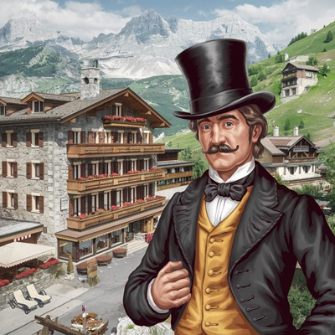
Spaniolul PEDRO MENDEZ (1813 – 1901) avea meseria de chelner şi bucătar, reuşind să se îmbogăţească din munca sa. A devenit proprietarul a trei hoteluri montane şi a două cabane din munţii din sudul Franţei, de la graniţa cu Spania. La vârsta de 16 ani, trecuse munţii, pentru a-şi face un rost prin munca de cabanier. Afacerile sale prospere l-au ajutat să acumuleze o avere considerabilă.
PEDRO a fost un om modest din fire, foarte muncitor şi deştept în toate. Mai puţin în privinţa băuturii şi a femeilor frumoase. A adunat de pe drumuri o mulţime de prostituate, pe care le-a adăpostit în locaţiile sale, câştigând bani frumoşi din munca lor. Fiind binecunoscut în zonă ca patron de bordeluri mascate, s-a trezit cu numeroşi duşmani din partea clerului şi a altor pături sociale.
I-au plăcut enorm de mult vinurile, pe care le-a sorbit până în ultima zi a vieţii sale. Familia sa numeroasă, compusă din soţie plus şapte copii, de la care s-a procopsit cu mulţi nepoţi, l-a divinizat, l-a respectat şi l-a îngropat cum era datina în acele vremuri pentru oamenii de vază. A trăit o viaţă foarte lungă, de 88 de ani.

2. ELEONORA PIACENTI (1913-1943) – Italia
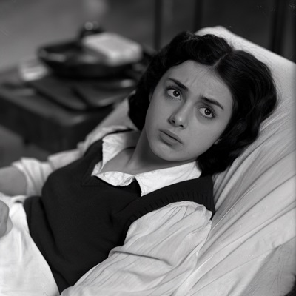
Viaţa italiancei ELEONORA PIACENTI (1913 – 1943) a fost scurtă, din cauza unei boli incurabile (cancer la stomac), care a chinuit-o mai bine de trei ani. I se spunea NORA. S-a căsătorit foarte tânără, la numai 15 ani şi jumătate, pentru a scăpa de sărăcia în care se zbăteau cu toţii în familia sa numeroasă. ELEONORA a fost o fată foarte harnică, minunată gospodină, mamă a trei copii, pe care i-a născut între 16 şi 22 de ani. După naşterea celui de-al treilea copil, au început să o chinuiască durerile puternice de stomac. Medicamentele din acea vreme erau mai mult narcotice decât vindecătoare. Toţi medicii care au consultat-o i-au spus că nu are semne de boală. Totuşi, viaţa ei devenise o întreagă durere suspectă, până când, într-un târziu, s-a constatat că are cancer la stomac.
NORA a trăit cu impresia că ar fi fost otrăvită de cineva după ce a adus pe lume ultimul său copil. Ştia că soţul ei încă mai are o iubită dinaintea cununiei lor. Avea informaţii despre întâlnirile lor, despre felul cum amanta soţului o bârfea la toată lumea. Dorinţa amantei de a-şi ucide rivala nu a cunoscut margini. I-a dat iubitului ei la fiecare întâlnire câte un praf „miraculos”, adus de ea de la o vrăjitoare. Această otravă cu acţiune lentă, nedetectabilă prin medicina vremii, a ucis-o pe biata NORA. A închis ochii regretându-şi moartea prematură, care i-a lăsat trei copilaşi orfani.

3. ALTINHO VASQUEZ (1863-1916) – Portugalia
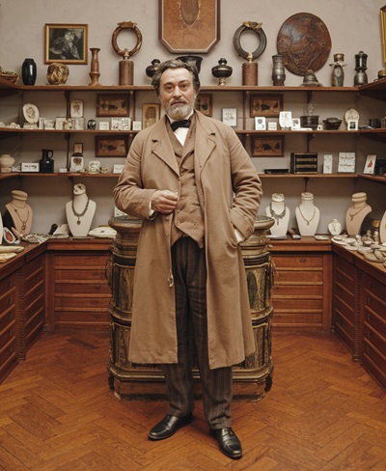
ALTINHO VASQUEZ (1863 – 1916) a trăit în Portugalia. S-a ocupat de comerţul cu pietre preţioase şi antichităţi. A fost un bun familist, dar tare iubăreţ în privinţa femeilor. A călătorit foarte mult, chiar şi în Indiile Occidentale, în căutare de pietre preţioase şi amulete pentru descântece.
Îl pasiona lumea nevăzută. Citea tot ce găsea prin casele vechi ale prietenilor şi, cunoscând patru limbi străine, printre care şi chineza, a reuşit să-şi compună o colecţie considerabilă de obiecte de cult vechi şi foarte vechi. Manifesta o pasiune deosebită, chiar o patimă pentru obiectele străvechi, deţinătoare ale unor informaţii secrete despre mersul istoriei diverselor popoare orientale. Avea un dar înnăscut în a citi amintirile imprimate pe obiectele străvechi. Chiar şi despre bijuteriile pe care le tot cumpăra de pretutindeni şi le vindea cu mare succes le povestea clienţilor săi câte în lună şi în stele.
A fost un mare înţelept la vorbe, dar faptele i-au cam fost cu păcat. Patima pentru femei l-a adus în cea mai neagră sărăcie la bătrâneţe. Ultima lui nevastă, cea de-a treia, era mult mai tânără decât el. Şmecheră din fire, s-a priceput să-i toace averea, iar când bietul ALTINHO a căzut pe patul de moarte, a pus mâna şi pe magazinul său de antichităţi şi pietre preţioase.

4. JOHN DERMALI (1872-1936) – Noua Zeelandă
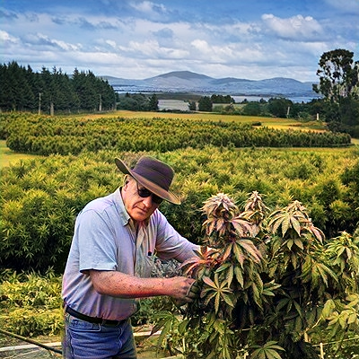
JOHN DERMALI (1872 – 1936) a trăit în Noua Zeelandă. Se ocupa cu cultivarea arborelui de cafea. Pe lângă aceasta, avea în grădina sa imensă o parcelă cu canabis. Îngrijirea acestei culturi de cânepă albă intrase în preocupările tuturor strămoşilor săi. În fiecare an, după recoltarea cânepii, bărbatul trebuia să fumeze, pentru a testa calitatea produsului muncii sale. Astfel, a trăit toată viaţa cu ţigara de foi sub nas. La vârsta de 42 ani, s-a îmbolnăvit de plămâni, fără să înţeleagă prea bine ce i se întâmpla. A dus boala pe picioare până când a murit.
JOHN a mai avut şi alte preocupări periculoase: traficul cu arme, adăpostirea unor criminali, ucigaşi căutaţi de autorităţi, contra unor sume de bani consistente. Averea acumulată prin practici ilicite l-a ajutat să trăiască bine până la sfârşitul zilelor. A mai avut şi alte păcate. Printre acestea, patima femeilor frumoase, care a provocat multe suferinţe familiei sale numeroase (soţia plus şase copii).
JOHN a simţit toată viaţa că nu este o fiinţă potrivită cu vremurile pe care le trăieşte. Ar fi dorit să fie nobil, adăpostit într-un castel, înconjurat de servitori şi de prieteni din lumea bună. Se considera un simplu ţăran, lucru care îl determina adeseori să devină arogant, lăudăros, prea darnic la bani, pentru a face impresia unui om foarte bogat şi generos. Dar totul era doar ambiţie deşartă şi egoism.
A călătorit mult pe insulele din apropiere, dar niciodată pe un alt continent. Moartea l-a împiedicat de la împlinirea visului de a ajunge undeva, departe, spre estul ţării sale.

5. INDIRA DEVI (1813-1869) – India
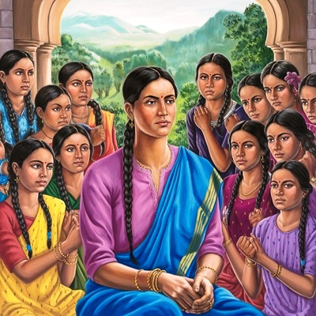
INDIRA DEVI (1813 – 1869) s-a născut odată cu apariţia unei comete pe cerul Bengalului, regiune din India. Profeţii din zonă i-au prevestit o carieră de tămăduitoare şi cântăreaţă. INDIRA a crescut într-o familie de profeţi brahmani, care i-au cultivat de la o vârstă fragedă harul premoniţiei şi al ghicitului în harta cerului. A trăit ca un veritabil profet, ajungând la vârsta maturităţii putred de bogată. Trăia într-un castel, unde adunase în anturajul său cele mai talentate fete şi femei din partea locului. La uşa castelului nu lipseau vizitatorii dornici să-şi cunoască viitorul. INDIRA era foarte generoasă din fire. Fiecare client al său era primit ca un oaspete drag. Avea de toate în casa ei, mai mult chiar decât ar fi visat vreodată.
Îi lipsea o singură fiinţă: un soţ. La tinereţe, mulţi au cerut-o în căsătorie. Fata i-a respins, găsindu-i mult prea inculţi şi bădărani pentru o persoană deşteaptă ca ea. Abia împlinise 40 de ani când iubirea a început să-i săgeteze inima. S-a îndrăgostit de un vizitator care îi bătuse la poartă în toiul nopţii. Venea de departe, de peste mări şi ţări, tocmai de pe continentul american. Era atât de inteligent, încât femeia a rămas uimită, întrebându-se cum poate fi un bărbat străin de India atât de manierat şi cult. Străinul auzise de frumoasa prezicătoare tocmai din ţara sa, Columbia. I-a propus să o ducă pe meleagurile sale, dar femeia nici nu a vrut să audă. Omul a plecat trist şi liniştit, aşa cum venise.
INDIRA nu l-a putut uita până la sfârşitul zilelor sale. A murit înconjurată de rude, slugi, prietene şi prieteni, dar niciun bărbat nu şi-a scăldat sufletul în lacrimi lângă rugul care a trimis-o în lumea îngerilor.

6. LUCETTE BANYARD (1893-1935) – Insulele Falkland
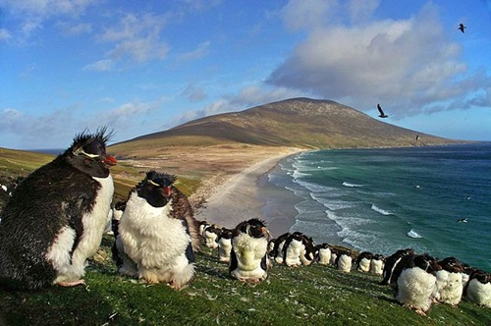
Pinguini zgribuliţi în Insulele Falkland - foto internet
LUCETTE BANYARD (1893 – 1935) a locuit în Insulele Falkland (în Atlanticul de Sud) toată viaţa, care nu a fost prea lungă, din cauza dificultăţilor şi situaţiilor şocante prin care a fost nevoită să treacă. Soţie de pescar sărac, plecat mereu pe ape cu barca lui putrezită de vreme, ea s-a descurcat după cum i-a stat în puteri cu gospodăria şi îngrijirea familiei. A crescut trei copii, neajutată fiind de nimeni. A avut inima slabă încă de la naştere, iar mezinul familiei a moştenit această boală de la ea.
Femeia îşi îngropase de timpuriu, în perioada adolescenţei, ambii părinţi (ucişi de apele oceanului furios), cei patru bunici (morţi în decurs de 2 ani) şi aproape toate rudele apropiate. Exista un blestem în neamul mamei sale, care ucidea cu forţa oceanului pe toţi membrii familiilor respective. Moartea venită pe apă a acţionat prin valuri uriaşe, care le-a scufundat bărcile, dar şi prin vietăţi acvatice ucigătoare. Unele dintre rudele LUCETTEI au murit intoxicate cu peşte uscat, ţinut îngropat câteva luni de zile, după cum era tradiţia în acele locuri. LUCETTE simţea umbra morţii încă din copilărie. Se temea de apă, refuza să se apropie de ea, iar la plajă nu stătea niciodată. Adeseori, stătea seara nemişcată pe ţărm, privind visătoare întinderea nesfârşită a apei. Parcă vedea trupurile transparente şi triste ale neamurilor sale, plecate cu ani în urmă în lumea celor drepţi.
Ajunsă femeie matură, căsătorită, mamă credincioasă, tristeţea înnăscută din ea a îndemnat-o, din nefericire, spre consumul de alcool tare. Avea dureri mari în zona stomacului, pe care şi le amorţea cu ceva whisky în fiecare seară. Îşi alina astfel şi dorul de bărbatul ei, care pleca mereu pe apă, în căutarea peştelui necesar traiului zilnic. După 2-3 ani de la începerea consumului de whisky, LUCETTE s-a umflat ca un pepene în zona abdomenului şi a stomacului, iar în câteva zile s-a stins. În lipsa unui medic, babele doftoroaice i-au alinat suferinţele ultimelor zile de viaţă cu fierturi de ierburi culese de prin zonă.
LUCETTE şi-a regretat mult moartea. Mulţi ani după aceea, fantoma ei era zărită pe ţărm de către pescarii care se întorceau seara de pe mare.

7. JIMMY (1825-1902) – Scoţia

JIMMY din Scoţia (1825 – 1902) făcea comerţ cu băuturi alcoolice. Călătorea mult prin lume, având foarte mulţi prieteni, dar şi duşmani de moarte. A fost ucis de un rival într-ale negoţului.
Locuia într-un cătun din nordul Scoţiei, suportând o climă nefavorabilă trupului său, slăbit de reumatism încă din copilărie. Băuturile spirtoase, mai ales scotch-ul îl ajutau într-o oarecare măsură să reziste vieţii agitate pe care a avut-o până în ultima clipă.
Era un bun familist, dar peregrinările prin lumea întreagă l-au ispitit să întreţină relaţii intime cu multe femei. Printre altele, s-a îndrăgostit de o vietnameză stabilită în Scoţia, din cauza căreia şi-a făcut un duşman crâncen: soţul ei. Ştiindu-le relaţia amoroasă, respectivul i-a instigat pe ceilalţi negustori din zonă pentru a-l înlătura din calea afacerilor lor. Doi dintre aceştia l-au pândit în miez de noapte la o răspântie întunecată şi pustie, l-au lovit cu sălbăticie, după care i-au străpuns inima cu un pumnal. JIMMY a fost înmormântat cu cinste de către soţia şi cei trei copii, neştiindu-se care a fost motivul real al uciderii sale.

8. ADRIANNA VINCENZI (1894-1936) – Italia, Arabia
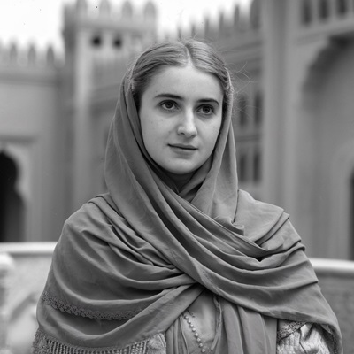
Italianca ADRIANNA VINCENZI (1894 – 1936) s-a născut în regiunea Torino. Era foarte bogată, baroană de viţă nobilă veche, moştenitoarea unei averi imense de la părinţii şi bunicii ei. Provenind dintr-o familie cu mulţi copii, ADRIANNA a fost ultima fată dintre celelalte şase. Răsfăţată de părinţi şi de surorile mai mari, crescută ca o păpuşă, iniţiată în muzică, dans, literatură, pictură, fata s-a comportat ca un copil minune, precoce, uimitor de inteligentă. Abia împlinise 15 ani când a fost scoasă în lume, ca domnişoară de măritat. Invitată la un bal împreună cu părinţii, s-a îndrăgostit de ea fiul unui conte din Sicilia, venit în vizită la gazdele petrecerii. În câteva luni, fata era deja măritată, la castelul soţului ei.
Din nefericire pentru ea, tânărul a dovedit o fire violentă, mai ales din cauza geloziei. Bătăile se ţineau lanţ, de multe ori fiind necesar ca socrii să se lupte cu fiul lor pentru a-şi salva nora din pumnii lui. Înnebunită de groază, ADRIANNA şi-a părăsit soţul după numai 2 luni de convieţuire. A fugit într-o noapte din castel, îmbrăcată bărbăteşte, însoţită de camerista ei, care îi era ca o soră. De teamă că vor fi găsite şi ucise, cele două tinere s-au îmbarcat pe un vapor care staţiona în port, pregătindu-se de plecare spre ţările arabe.
După câteva zile, au ajuns în Arabia Saudită, unde s-au simţit ca într-o ţară din poveşti din clipa în care au coborât pe ţărm. S-au îmbrăcat în haine femeieşti şi, fiind cam blonde amândouă, au atras imediat atenţia localnicilor. Li s-au oferit locuri de şedere, au fost invitate să lucreze în casele câtorva familii bogate. Au ales castelul unui prinţ de prin partea locului care avea nevoie de o guvernantă şi o cameristă cunoscătoare de limbi străine. Aici au locuit şi muncit până când au cunoscut doi marinari italieni. Aceştia s-au oferit să le repatrieze. Cum dorul de ţara natală era copleşitor, au acceptat să se întoarcă la familiile lor.
ADRIANNA, crezând că ultimii doi ani de despărţire l-au potolit pe soţul ei, a revenit în Sicilia. Cum a intrat în casă, abia a avut timp să se ferească de cuţitul lui. Înspăimântată, a luat o vază grea de pe un dulap, l-a lovit în cap şi l-a ucis. După această nenorocire, ADRIANNA şi-a petrecut restul anilor de viaţă într-o închisoare pentru femeile criminale.

9. CARMEN LORETTA (1816 - 1893) – Spania

CARMEN LORETTA (1816 – 1893), o spaniolă focoasă, de o frumuseţe uimitoare, s-a ocupat cu vrăjitoria încă de la vârsta de 5-6 ani, educată fiind de mama şi mătuşele ei cum să câştige bani mai uşor decât multe alte femei sărace. S-a născut ca un copil din flori. Tatăl său, un chitarist celebru prin partea locului, a recunoscut-o drept copilul său, ajutând-o cu bani şi cu o casă bine întreţinută atunci când tânăra a avut nevoie să locuiască separat de mama ei.
CARMEN nu a fost niciodată căsătorită, la fel ca şi mama ei sau alte vrăjitoare din ţinutul Andaluziei. Legământul lor „profesional” era un pact cu diavolul, care le ajuta pe toate să afle trecutul şi viitorul. Acel aşa zis „demon” era, de fapt, un spirit puternic, dar neevoluat din punct de vedere comportamental. Cele care se foloseau de el pentru a culege informaţii pe cale mentală erau nevoite să-i fac multe concesii, cum era şi obligaţia celibatului. Demonul „informator” nu accepta pierderea de informaţii „secrete” către persoane care nu-l puteau asculta.
CARMEN avea o personalitate puternică, tenacitate, abilitate, elasticitatea gândirii. Avea ochii de şoim, iar privirea ei nu glumea niciodată. Oamenii cumsecade nu aveau a se teme, dar cei răi, mizerabili, erau avertizaţi printr-o simplă săgeată aruncată din privire că nu aveau ce să caute în apropierea sa.
Avea o mare sete de cultură, de instruire, de cunoaştere a oamenilor, a lumii în general, a Universului. Ea privea noaptea stelele printr-o lunetă simplă, rudimentară. Spaţiul cerului infinit o fascina. Ar fi dorit să-i cunoască pe locuitorii planetelor, să stea de vorbă cu ei. Ar fi dorit să devină şi tămăduitoare, dar ştiinţa de ghicitoare îi furniza deja foarte mulţi clienţi. Nu mai avea timp şi pentru tămăduiri.
Ar fi trăit 100 ani, după cum îi prevăzuseră astrele, dar, din cauza patimii pentru alcool şi narcotice uşoare (frunze de cola), a închis ochii mult mai devreme, spre regretul tuturor neamurilor şi prietenelor sale.

10. JOSEPH SHIRNICK (1826-1891) – Irlanda
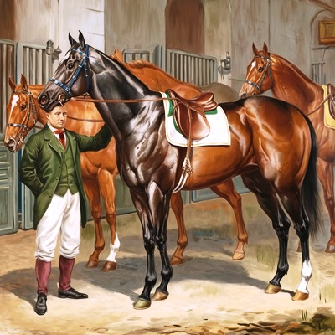
Irlandezul JOSEPH SHIRNICK (1826-1891) se ocupa cu creşterea oilor şi cailor de rasă. Era foarte bogat, nu numai prin strădaniile sale, dar şi datorită averii moştenite de la tatăl său. JOSEPH era un om cumsecade, truditor, modest şi foarte bun familist. În neamul său, cultul familiei era respectat din moşi-strămoşi. Căsătorit la vârsta de 20 de ani cu o fată din satul lui, s-a străduit din răsputeri să fie credincios soţiei sale. Au avut împreună cinci copii.
JOSEPH avea o mare pasiune pentru pariurile la cursele de cai, încasând foarte mulţi bani pe caii săi buni la curse. Norocul său la câştigarea curselor i-a adus mulţi duşmani printre bărbaţii din zonă. Din cauza acestora, sabotajele au început la un moment dat să se ţină lanţ. Şi-a găsit într-o dimineaţă un cal otrăvit, în altă dimineaţă, cel mai iubit cal al său zăcea în grajd cu o gambă fracturată, şi multe alte incidente de felul acesta. Îl bănuia pe îngrijitorul său, un băiat de 19 ani, căruia îi cam plăceau băutura şi fetele. Neprimind din partea acestuia niciun cuvânt de scuză sau justificare, l-a lovit cu pumnii şi picioarele până când l-a lăsat fără suflare.
Speriat de fapta sa, JOSEPH l-a îngropat în grajd, chiar sub caii rămaşi în viaţă. De atunci, nu a mai avut linişte nici ziua, dar nici noaptea. Îl visa plângând, tăvălindu-se pe jos, imporându-l să nu-l omoare, că e tânăr şi neştiutor. JOSEPH avea 41 de ani când a comis omorul acesta, care i-a otrăvit restul zilelor. Dispariţia grăjdarului a fost remarcată doar de familia lui, dar nu s-a mirat nimeni de „fuga” acestuia.
După câteva luni de la accident, fantoma grăjdarului a început să le bântuie grajdul şi casa. Au fost nevoiţi să vândă gospodăria, mutându-se într-un sat învecinat, unde şi-au reluat viaţa ca înainte. Din cauza remuşcărilor şi a păcatului de moarte nemărturisit nimănui, JOSEPH a dat în patima whisky-ului şi a altor băuturi tari. După ani de chinuri sufleteşti şi trupeşti, patima băuturii l-a răpus.

11. JOHANN STURY (1887-1906) – Insulele Maldive
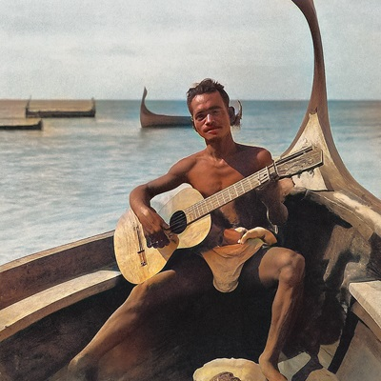
JOHANN STURY (1887 – 1906) a trăit în Insulele Maldive, din Oceanul Indian. Era pescar de meserie, muncind împreună cu tatăl său. Într-o furtună puternică, barca li s-a răsturnat, fiind amândoi înghiţiţi de valuri. JOHANN tocmai se pregătea de nuntă cu aleasa inimii sale. Era ultima lui ieşire în larg înaintea cununiei. După nuntă, avea de gând să rămână la ţărm, pentru a se ocupa cu tâmplăria învăţată de la bunicul său. Logodnica lui s-a sinucis de durere la două zile după ce valurile i-au aruncat iubitul şi viitorul socru pe plajă.
JOHANN fusese un tânăr foarte talentat la muzică. Ştia să cânte cu vocea, la chitară şi la un fel de fluier obişnuit prin partea locului. Moartea sa timpurie s-a datorat, în mare parte, unui blestem din moşi-strămoşi, care le-a ucis bărbaţii multor femei din neamul mamei sale.

12. GIOVANNA TORRINI (1693-1736) – Italia
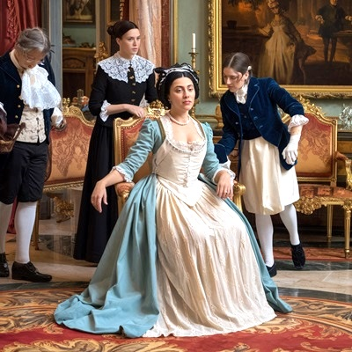
Italianca GIOVANNA TORRINI (1693 – 1736) a fost o femeie frumoasă, inteligentă, cultă, de origine nobilă – contesă. Căsătorită la 16 ani cu un conte bătrân (cum era moda în vremurile acelea), GIOVANNA şi-a văzut de soţul şi de cei trei copii ai săi cum s-a priceput mai bine. Neştiutoare într-ale familiei, copilă nevinovată, s-a trezit în scurtă vreme cu sarcini peste sarcini. A născut doar trei copii, dar sarcinile pierdute au secătuit-o de vlagă. A murit la câteva zile după ce l-a născut pe cel de-al patrulea, mort.
În perioada vieţii GIOVANNEI, medicina era cât se poate de empirică. Oamenii se tratau cu leacuri din ierburi, cataplasme, luare de sânge etc. Italianca se pricepea foarte bine să-i trateze pe cei bolnavi din familie. Mama şi bunica o învăţaseră multe secrete ale tămăduirii cu ajutorul plantelor.
Fiind bogată, GIOVANNA avea servitori, cameristă. Singurele preocupări în familie erau mulţumirea soţului şi creşterea copiilor. Cu toate că nu îşi iubea soţul, s-a resemnat în postura unei soţii model. Îi făcea pe plac tot timpul, cu toate că sănătatea precară îi cerea mai multă odihnă. Avea un caracter fin, exigenţă faţă de comportarea oamenilor din jur, dorinţa de a-i învăţa pe toţi câte ceva bun.

13. ORLANDO FERREIRA (1856-1897) – Franţa
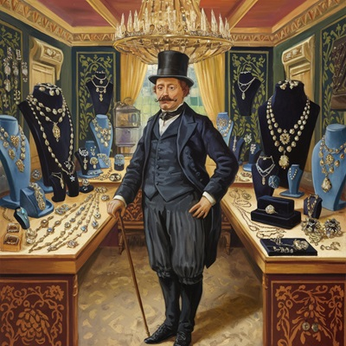
Francezul ORLANDO FERREIRA (1856 – 1897), născut la Paris din mamă franţuzoaică şi tată spaniol, avea un handicap fizic: venise pe lume cu piciorul stâng mai scurt decât cel drept. Această infirmitate, deşi bine corectată de ochii lumii cu o gheata ortopedică, i-a marcat sistemul nervos pentru tot restul vieţii. ORLANDO îşi ura tatăl, pentru că era brutal cu soţia şi nu se ocupa de copiii săi. Băiatul avea impresia că toţi spaniolii sunt răi ca tatăl său.
Temându-se că nu-l va alege nici o fată drept soţ, s-a căsătorit la 19 ani cu una dintre verişoarele lui, fată săracă de la ţară, în vârstă de 16 ani, orfană de ambii părinţi. A iubit-o enorm şi i-a făcut patru copii minunaţi.
ORLANDO era de meserie bijutier. Învăţase să vândă şi să repare bijuterii de la unchiul său Fernando, pe care l-a iubit mai mult decât pe propriul tată. În Paris, i-a fost uşor să-şi câştige banii necesari traiului zilnic în micul său magazin de la periferia oraşului.
ORLANDO, cam naiv de felul său, trăise cu impresia că infirmitatea piciorului stâng îl va împiedica să procreeze. Văzând că soţia lui rămâne însărcinată şi naşte, venirea pe lume a fiecărui copil i-a provocat o nouă rană în suflet: nu cumva altcineva este tatăl?
După naşterea primului copil, ORLANDO şi soţia lui, Anelise, s-au mutat la ţară, în casa bătrânilor care o crescuseră pe fată. În cătunul din sudul ţării, a fost nevoit să vândă şi alcool, care se cerea în zonă mai mult decât podoabele femeieşti. Unii au spus că moartea i s-a tras de la băutură, alţii că ar fi intrat „necuratul” în sufletul său. Un dram de adevăr era în spusele tuturor. După ce începea să ciocnească paharele cu clienţii săi, comportamentul i se schimba ca prin farmec: vorbea anapoda, îl obseda gândul morţii, se uita neputincios după femeile frumoase, sărea la bătaie dacă unii îl enervau prea tare. Bătrânii înţelepţi de prin partea locului şopteau înspăimântaţi că sufletul cel adevărat al lui ORLANDO „a fost furat”.
În ultimul an de viaţă, avea mintea rătăcită, parcă nu mai era el. Nimeni nu s-a mirat când unul dintre copiii săi l-a găsit spânzurat de un pom din grădină, la vârsta de 42 ani.

14. AMELIA (1897-1943) – Portugalia
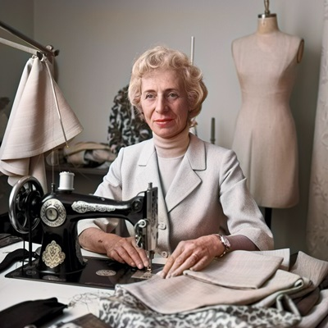
AMELIA (1897 – 1943) a trăit în Portugalia. Ocupaţia ei de bază, pe lângă treburile gospodăriei, a fost cea de croitoreasă. Se pricepea de minune să creeze noi şi noi modele pentru haine femeieşti, de lux, pe care le vindea femeilor bogate. O ducea destul de bine cu veniturile, câştigând satisfăcător cu meseria ei. În plus, bărbatul îi aducea bani buni în casă, din vânzarea unor obiecte de artă veche, cumpărate pe sume infime de la marinarii străini ce poposeau pe ţărmul portughez.
AMELIA a fost o persoană credincioasă şi foarte bună la suflet. O cunoştea toată zona în care locuia pentru acţiunile sale caritabile. Cosea rochii ieftine pe care le oferea femeilor sărace, le dădea bani pentru creşterea copiilor, contribuia cu sumele necesare la înmormântări.
Femeia portugheză avea o putere de muncă deosebită, luciditate în gândire, ştiinţa de a-ţi menţine familia unită, hotărâre în situaţii dificile, hărnicie în muncă. Mai avea o intuiţie deosebită, o adevărată vedere la distanţă în timp şi spaţiu.
În ultimul an al vieţii, a avut nefericita ocazie de a comite un păcat de moarte care i-a anulat prin gravitatea sa o mare parte din faptele de omenie săvârşite de-a lungul vieţii. Doi refugiaţi de război, veniţi cu un vas englez, au năvălit în casa ei, cerând adăpost până la sfârşitul războiului. Femeia şi soţul ei s-au străduit să-i îngrijească. Presaţi de pericolul descoperirii lor, lucru care le punea familia în pericol (aveau cinci copii), cei doi soţi le-au pus în vedere fugarilor să plece. Aceştia au devenit violenţi, refuzând să părăsească locuinţa. Ceasul rău a venit în clipa în care AMELIA şi bărbatul ei le-au strecurat otravă în mâncare. I-au îngropat sub podeaua de piatră din grădină. Osemintele nu au fost găsite niciodată.

15. KEMAU (1867-1894) – Noua Zeelandă
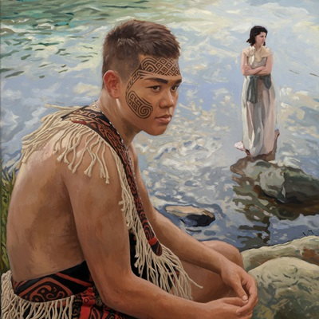
KEMAU (1867 – 1894) a fost un bărbat din Noua Zeelandă. Neam de neamul său a fost maor atât la înfăţişare, cât şi la comportament. Ca om paşnic şi cu bun simţ, KEMAU s-a străduit toată viaţa să nu semene întru totul cu părinţii şi strămoşii săi. Adică şi-a controlat în permanenţă ieşirile mânioase spontane, moştenite din familie, mai ales de la tatăl său. Provenind dintr-o familie numeroasă, bunăstarea materială era pentru ei ceva de domeniul viselor, despre care se discuta în mare taină la adunările bărbaţilor din modestul cătun unde locuiau. Părinţii săi săraci abia reuşeau să le asigure copiilor strictul necesar pentru traiul zilnic. Tatăl păstorea oi şi capre, iar mama vedea de gospodărie.
Băiatul a plecat de la părinţi foarte devreme, după ce a împlinit vârsta de 15 ani. A fost luat la muncă de o familie înstărită dintr-un cătun învecinat. Mai întâi la muncă pe plantaţia de cânepă indiană, după aceea îngrijitor la cai, frumosul KEMAU s-a remarcat în ochii boierilor ca un om de nădejde şi foarte cinstit. Dar, cum încă nu i se terminase lanţul de necazuri, i-a fost dată şi o suferinţă din dragoste: fata boierilor, care mesteca mai tot timpul frunze de canabis, a pus ochii pe el. Lilia l-a vrut cu tot dinadinsul, mai ales că, la ifosele ei, nu prea se găseau băieţi să o curteze. Au început să se vadă în secret, printre ierburile plantaţiei, până când au aflat părinţii fetei. Bietul băiat, care abia împlinise 18 ani, a fost alungat cu pietre, fiind nevoit să fugă cât mai departe de ferma blestemată. Ajuns pe ţărmul oceanului, s-a îmbarcat pe un vapor care transporta peşte de pe o insulă pe alta.
Ajuns la vârsta de însurătoare, după doi ani de peripeţii pe ocean, se săturase de nenumăratele pericole prin care trecuse rabla de navă. A rămas la ţărm în nordul ţării, a început să vândă peşte într-o piaţă şi s-a căsătorit cu fata negustorului la care lucra. Au trăit în armonie, au crescut patru copii, despărţindu-i numai moartea prematură a lui KEMAU. Deşi era sănătos, dintr-o dată s-a învineţit la faţă şi a căzut la pat de o boală misterioasă. Vraciul adus dintr-o localitate învecinată i-a spus că fusese otrăvit cu peştele din care i-a dat să mănânce o femeie duşmănoasă. Bietul muribund a înţeles că l-au ajuns blestemele primilor lui stăpâni, care îşi pierduseră fiica din cauza lui.
Prima lui iubire, frumoasa Lilia, fugise de la moşia părinţilor, rătăcind prin lume, până când l-a regăsit pe KEMAU. El deja era căsătorit şi i se născuseră primii doi copii. Lilia rătăcea drogată peste tot pe unde auzea că ar fi ajuns KEMAU. Stătea zile întregi pe jos, urmărindu-l cu ochi disperaţi pe iubitul ei de-o viaţă cum îşi vindea liniştit peştele în dugheana socrului său. După moartea bătrânului, KEMAU s-a trezit cerut în căsătorie de sărmana femeie. A refuzat-o şi a alungat-o din calea lui. După câteva zile, o femeie din vecini i-a adus la magazin o bucată mare de peşte prăjit. Nu i-a spus că a preparat-o împreună cu buna ei prietenă Lilia. În câteva ore, trupul bărbatului a rămas fără viaţă, în acest mod plătind refuzul de a-şi părăsi familia.
Maorul KEMAU nu şi-a iubit nevasta, dar s-a comportat corect faţă de ea. A iubit-o până la moarte pe femeia interzisă, cea pe care a nenorocit-o.

16. JEREMY ROCKHILD (1876-1918) – Anglia

JEREMY ROCKHILD (1876 – 1918) era medic militar englez. A lucrat pe mai multe fronturi, în Europa şi Africa. A cunoscut toate suferinţele omeneşti pe care cei rămaşi acasă nu aveau cum să le afle. Om blând, amabil, cu vorba cumpătată, JEREMY îi cucerea pe cei din jur cu personalitatea sa. Pentru suferinzii frontului de luptă avea întotdeauna o vorbă de mângâiere. Iubea viaţa, cu toate aspectele ei pozitive. Muncea zi şi noapte pentru salvarea vieţilor celor răniţi în războaie.
JEREMY şi-a început munca pe front imediat după terminarea facultăţii la Londra. Chemarea războiului a avut-o de mic. Se juca în fiecare zi de-a soldaţii, dând cu beţe în pomii din grădina casei părinteşti, dintr-o suburbie a Londrei. Ajuns la şcoală, a învăţat pe rupte istoria şi geografia lumii. Vedea cu ochii imaginaţiei sale cum se duceau luptele în Antichitate şi în Epoca Modernă. Idealul său de conducător militar era Napoleon Bonaparte.
Dar, odată înrolat pe front, toate imaginile măreţe i s-au spulberat. A văzut explozii, lupte corp la corp, morţi şi răniţi. Îl impresionau nu numai victimele umane, ci şi cele din rândul animalelor. Sfârşitul dramatic al cailor de luptă îi sfâşia inima de fiecare dată.
JEREMY se înfuria adeseori din cauza dispozitivelor de război fabricate necorespunzător, care făceau numeroase victime umane şi animale, atât printre colegii lui de arme, cât şi printre duşmanii lor. Ar fi vrut să fabrice arme perfecţionate, moderne, care să-i conducă la victorie pe camarazii săi fără să facă atât de multe victime. Mintea sa născocea tot felul de dispozitive care ar fi putut să-i ţină deoparte pe rivali fără să-i schilodească sau să-i omoare.
JEREMY se străduia din răsputeri să-i salveze pe nenorociţii aduşi sfărâmaţi din lupte. Sufletul său bun şi nobil începea să dea semne de revoltă. Ar fi dorit să oprească fiecare luptă înainte ca ea să facă noi şi noi victime. A încercat de nenumărate ori să-şi convingă comandanţii că ar trebui să evite sacrificarea vieţilor omeneşti. Dar cum război fără victime nu era cu putinţă, sfaturile i se luau în nume de rău. Sărmanul JEREMY a murit răpus de malarie la 42 de ani, într-o ţară din centrul Africii.

17. KNUD MERKEL (1825-1916) – Groenlanda

KNUD MERKEL (1825 – 1916) a fost pescar şi negustor de piei de animale în Groenlanda. Având o fire aspră şi tenace, adaptată la clima şi vicisitudinile vieţii din zonă, KNUD a trăit mulţi ani, datorită sănătăţii sale de fier. El a fost un om cu multe crime la activ. A ucis animale pentru a supravieţui atât el, cât şi familia lui, dar a ucis şi oameni periculoşi pentru a se apăra. Zona era bântuită de hoţi, piraţi, falşi negustori, care ucideau fără să clipească.
Familia sa numeroasă (cinci copii plus trei neveste) l-a solicitat peste măsură din punct de vedere material. O mare parte dintre bunurile necesare traiului puteau fi obţinute prin schimb direct (troc), dar pentru altele era nevoie să coboare pe continent, pentru a le cumpăra cu bani grei. Lui KNUD i-a plăcut să fie mereu vioara întâi, capul familiei, şeful clanului. Toată familia trebuia să se supună voinţei sale şi să-i facă pe plac în toate. Orgoliul şi ambiţia sa nemăsurată au adus multă suferinţă celor apropiaţi lui. Nevestele se certau mereu pentru un loc mai cald în preajma lui, copiii nu aveau voie să riposteze cu nimic, iar prietenii apropiaţi erau nevoiţi să îl aprobe în orice făcea.

18. JULIA SANTERRI (1782-1815) – Italia
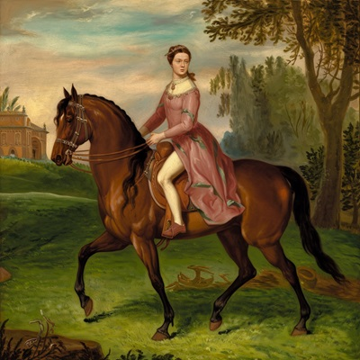
Italianca JULIA SANTERRI (1782 – 1815) din Piemonte, energică, tenace, frumoasă, bună călăreaţă încă din copilărie, şi-a dedicat scurta ei viaţă îngrijirii cailor de curse, ocupaţie moştenită de la tatăl şi bunicul său. Bogată din naştere, provenind dintr-o familie de vechi baroni piemontezi, tânăra femeie nu a fost preocupată de problemele familiei. Crescută în castelul străvechi al părinţilor săi cu servitoare, guvernantă şi majordom, JULIA s-a ocupat doar de educaţia ei şi de herghelia părinţilor săi. La un moment dat, fata s-a oprit din studii, considerându-le inutile pentru o fată nobilă şi bogată.
Având apucături aproape masculine, nu a pus preţ pe admiraţia unor tineri din zonă, refuzând cu ostentaţie câteva cereri în căsătorie. Înainte de a muri, tocmai se îndrăgostise de un tânăr. Din nefericire, soarta i-a refuzat bucuria iubirii, mulţumirea de a fi soţie şi mamă. Abia împlinise 33 de ani când a fost aruncată puternic de un cal nărăvaş, proaspătă achiziţie a tatălui său. Lovindu-se puternic la cap, a mai trăit după aceea doar două zile.

19. RUGGIERO FANTINI (1912-1937) – Italia

RUGGIERO FANTINI (1912 – 1937) a trăit în Italia. Copil bun, cuminte, crescut într-o familie de negustori sicilieni, băiatul a avut încă de mic tentaţia folosirii armelor de foc. A învăţat să tragă cu pistolul şi carabina la vârsta de 7 ani. Îl însoţea pe tatăl său în călătoriile de afaceri, apărându-l ca un veritabil pistolar. Trăind într-un climat local bântuit de violenţă, unde crimele erau la ordinea zilei, RUGGIERO s-a călit în greul vieţii, muncind alături de tatăl său (pe care nu-l părăsea niciodată) în mica dugheană unde îşi vindea mărfurile. Mare parte din acestea erau furate din şalupele şi vapoarele care erau descărcate la ţărm.
La vârsta adolescenţei, RUGGIERO a început să fie bântuit de setea puterii. Făcând parte dintr-o grupare a Camorrei, dorea nespus de mult să-i conducă pe golanii pistolari din zonă. Plăcerea banilor, setea de avere şi de răzbunare pe rivalii de afaceri i-au dezvăluit o latură periculoasă a caracterului său. La vârsta de 24 de ani, după lichidarea unui număr impresionant de adversari, tânărul RUGGIERO a ajuns „cappo di tutti capi” din sudul Siciliei. Vârsta sa fragedă i-a intrigat pe bătrânii mafioţi, care i-au pus gând rău. Astfel, în ziua lui de naştere, când împlinea 25 de ani, mafiotul RUGGIERO a fost lichidat prin împuşcare de către rivalii săi.

20. FATMA RAJID (1823-1901) – Libia, Anglia
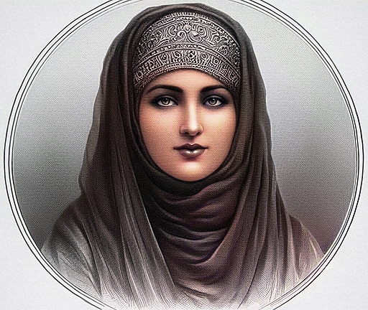
FATMA RAJID (1823 – 1901), o femeie din Libia, s-a născut în familia unui negustor de cămile ca al şaptelea copil din cei treisprezece ai părinţilor săi. Fată deşteaptă, curajoasă, isteaţă la minte şi la vorbe, FATHMA şi-a depăşit cu mult condiţia femeii din ţara sa. Încurajată mult de mama şi ajutată de tatăl său, a plecat în Egipt la vârsta de 16 ani, pentru a-şi face un rost în viaţă. Adăpostită de nişte rude din Cairo, a reuşit să intre cameristă la soţia unui om de afaceri englez. Femeie cu studii la pension în Anglia, aceasta a înţeles că tânăra fată merita o viaţă mai bună decât cea din deşertul libian, unde-şi aveau casa părinţii ei. A ajutat-o pe FATHMA să înveţe carte şi să se mărite cu un colonel englez, căruia tocmai îi murise soţia de malarie. Fără a protesta, copila s-a lăsat purtată de valurile vieţii şi de voinţa celor din jurul său.
După câteva luni, însărcinată fiind, şi-a urmat soţul, pe Jerry, în Anglia pentru a prelua conacul moştenit de la părinţi. Aici, într-o suburbie a Londrei, FATHMA a dat naştere primului lor copil. În decurs de câţiva ani, a mai născut încă doi. Viaţa FATHMEI a decurs fără împrejurări deosebite care să o abată de la condiţia ei de soţie şi mamă devotată. Nu a mai reuşit niciodată să-şi vadă familia rămasă în ţara natală.
Ea a pus mai presus de orice obligaţiile de familie. Şi-a crescut copiii în mod exemplar, iar soţul ei a închis ochii cu un an înaintea ei, mulţumit că în jurul patului veghează membrii familiei, care l-au iubit cu toţii, după cum bine a meritat.

21. MEUR (1754-1815) – Australia

Australianul MEUR (1754 – 1815) a trăit într-o zonă sălbatică din sudul ţării. Părinţii săi, indigeni aproape sălbatici, aparţineau unui trib a cărui viaţă se baza pe traiul în mijlocul naturii, hrănindu-se şi acoperindu-şi trupul cu plante culese din zonă. MEUR s-a deosebit mult de cei doisprezece fraţi ai săi. Era dornic să cunoască oamenii din jurul său, plăcându-i să stea ore în şir de vorbă cu ei, dar mai ales cu bătrânii înţelepţi ai comunităţii. Văzându-l cât este de intuitiv şi sfătos, şeful tribului, un bătrân de 98 de ani, l-a luat pe lângă el ca ajutor la ceremoniile de vindecare cu ajutorul duhurilor pădurii. MEUR, foarte priceput şi pasionat de ritualuri, a învăţat repede ce are de făcut. La 7-8 ani, era un vrăjitor în miniatură. Începuse deja să şi ghicească într-o scoică mare oferită de şef. Aceasta îi fusese oferită bătrânului de un marinar rătăcit prin zona lor drept recompensă pentru că nu fusese omorât de paznicii tribului.
MEUR a crescut frumos, voinic şi mândru de înţelepciunea lui. Cu toate că la ritualurile şefului era nevoit să ucidă animale şi păsări aduse din pădure, lui îi plăcea cel mai mult să salveze oamenii de la moarte. Era primul care sărea în ajutorul vreunei victime atacată de un animal sau de un membru al tribului. Leacurile învăţate de la bătrânul vrăjitor, care şi-a dat obştescul sfârşit la 105 ani, l-au ajutat pe tânărul MEUR să ajungă şamanul tribului, fiind venerat şi iubit de toată lumea.
S-a căsătorit la 19 ani cu Haila, o tânără deosebit de frumoasă şi înţeleaptă ca şi el. Împreună au format o pereche de oameni-minune, care, ajutaţi de cei şapte copii ai lor, au făcut mult bine în mica aşezare din pădure. MEUR a murit la 61 de ani, fiind sfâşiat de un tigru tasmanian care îl urmărea de multă vreme atunci când culegea plante de leac pentru bolnavii săi. Poate că s-au răzbunat pe el duhurile rele pe care le-a scos, ani la rândul, din trupurile celor aflaţi în suferinţă.

22. LIHAI (1692-1739) – Thailanda
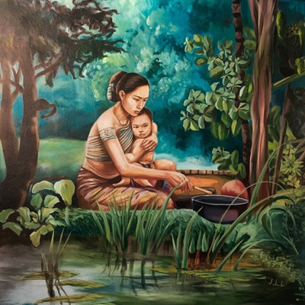
Thailandeza LIHAI (1692 – 1739) s-a născut într-o mică aşezare indigenă, situată pe malul lacului Ubolratna, într-o zonă cu vegetaţie abundentă, spre nordul continental al Thailandei. Familia sa, formată din nouă persoane, era săracă lipită pământului, dar foarte bogată din punct de vedere spiritual. Cei câţiva zeci de locuitori din acel cătun izolat îi venerau pe zeii pădurii şi ai apelor.
Părinţii fetei trudeau cât era ziua de mare pentru a-şi putea hrăni cei şapte copii. Mama, Sakin, vedea de gospodărie, iar tatăl, Ornok, lipsea toată ziua, plecând mereu în căutare de hrană, lemne şi ierburi de leac. Viaţa acestei familii, ca şi a celorlalţi membrii ai comunităţilor lor, era strâns legată şi dependentă de natura înconjurătoare. Niciunul nu ştia carte, nu cunoşteau banii şi nimic altceva din obiceiurile locuitorilor de dincolo de pădure.
Cel mai apropiat oraş, aflat la zeci de kilometri distanţă, se numea Ban Chum Phae. Pentru a ajunge la el, era necesar să străbată pădurea întinsă şi sălbatică, unde pericolele îi pândeau la fiecare pas. Singurul locuitor al satului care s-a încumetat să străbată pădurea nu s-a mai întors acasă. Bătrânii spuneau cu voce scăzută că, dincolo de lac şi de pădure salăşluia „dragonul” sălbatic, mereu flămând, care înghiţea într-o clipă orice vietate apărută pe teritoriul său. De fapt, această spaimă izvorâtă din necunoaşterea adevărului le era inoculată bieţilor indigeni de către lumea bogaţilor care stăpâneau pădurile ce înconjurau lacul.
Fetiţa noastră, LIHAI, a crescut liniştită în mediul natural sălbatic şi luxuriant, ajungând la vârsta de 9 ani, când băieţii se orientau spre viitoarele neveste. Au cerut-o şi pe ea doi dintre localnici, unul de 17 ani, iar celălalt de 19 ani. Părinţii i-au promis-o celui mai în vârstă, adică lui Torhi. Termenul de aşteptare a miresii era de 2 ani. Într-adevăr, după 2 ani au făcut nunta, aşa cum era datina locului. Primul lor copilaş a venit destul de repede, când mama lui avea doar 12 ani. În acele locuri, fetele se maturizau repede, astfel încât cele măritate recent arătau ca nişte copile cu copii mici în braţe. După primul lor născut, o fetiţă, au mai venit încă cinci copilaşi.
LIHAI avea 27 de ani când pădurea începu să vuiască de zgomote puternice. În câteva săptămâni, grupuri mari de tăietori de lemne s-au apropiat de satul lor. Bărbaţii localnici au încercat să îşi apere teritoriul, dar au fost ucişi cu sălbăticie. Doar 3 au mai rămas în viaţă, fiind luaţi ca prizonieri şi duşi undeva departe de familiile lor. Torhi, soţul lui LIHAI, se afla printre aceştia din urmă. Disperate, femeile rămase singure doar cu copiii lor au încercat să trăiască mai departe, sub directa supraveghere a oamenilor boierului care poruncise tăierea unei mari zone din pădure. Acest boier, peste măsură de bogat, îşi avea palatul în oraşul Ban Chum Phae şi dorea să îşi mai construiască unul, chiar pe malul lacului Ubolratna. Femeile rămase în sat au fost obligate să ajute la noua construcţie împreună cu copiii lor mai mari.
LIHAI, care era deosebit de frumoasă şi încă tânără, i-a atras atenţia unuia dintre muncitorii care lucrau la clădirea palatului. Rămasă fără bărbat, l-a primit în coliba ei pe Norh, ca pe un al doilea soţ. Nemaiştiind nimic despre Torhi şi dorind să îşi salveze copiii de la foamete, a considerat că este datoria ei de mamă să le aducă bieţilor copii un nou protector. Norh s-a dovedit a fi un om cumsecade şi de cuvânt. După terminarea palatului, boierul l-a angajat ca supraveghetor, permiţându-i să locuiască împreună cu noua lui familie într-o anexă a palatului.
Au trecut câţiva ani de viaţă liniştită pentru LIHAI şi pentru familia ei. Aproape că îşi uitase primul soţ, pe Torhi. Dar iată că într-o zi nefastă, o caleaşcă l-a adus pe boier împreună cu soţia lui pentru a-şi inaugura o nouă aripă a giganticei construcţii. Vizitiul său era tocmai Torhi, cel pe care îl luaseră prizonier cu ani în urmă oamenii săi. Bietul bărbat visa de mult să îşi vadă familia rămasă în junglă. Revederea lor a fost cumplită pentru el: soţia lui avea un nou bărbat, iar copiii abia dacă îşi mai aminteau de el. Nevoit să tacă şi să rabde, pentru a nu fi ucis de slugile boierului, şi-a văzut mai departe de treburi. După încheierea sejurului stăpânului său, Torhi şi-a luat altă nevastă, la oraş, pe una dintre cameristele nevestei boierului.
Curajoasa LIHAI, dedicată cu totul familiei sale, a luptat din răsputeri pentru a-şi vedea copiii mari, fiecare la rostul său. Cele două fete ale ei s-au măritat cu tineri lucrători de la palatul din junglă, iar băieţii au plecat la oraş, pentru a-l servi pe boierul cel tânăr, fiul celui care le-a distrus mica aşezare de pe malul lacului.

23. JOAO HEMINDEZ (1873-1936) – Brazilia

Brazilianul JOAO HEMINDEZ (1873 – 1936) s-a ocupat cu pescuitul oceanic şi vânzarea perlelor de cultură. Foarte bogat, averea sa era greu de evaluat în bani. Avea terenuri întinse cultivate cu canabis, pe care le valorifica de minune. Comerţul cu cânepă indiană constituia baza veniturilor sale. Îl camufla cu ajutorul magazinelor sale din São Paulo, unde vindea bijuterii din perle naturale şi produse din peşte.
JOAO a avut două neveste şi şapte copii: patru copii cu prima nevastă, trei copii cu a doua. Prima lui soţie murise otrăvită nu se ştie de cine. Totuşi, apropiaţii lui JOAO îl bănuiau chiar pe el că i-ar fi dat să mănânce peşte oceanic otrăvit pentru a scăpa definitiv de ea şi a se însura cu Lucetta, iubita lui din copilărie. Aşa a şi fost. Spre norocul primilor patru copii, Lucetta şi-a îndeplinit cu mare hărnicie obligaţiile de familie.
Dar Maria, prima nevastă a lui JOAO, nu a fost singura lui victimă. A mai omorât trei oameni, camarazi de-ai lui în comerţul cu canabis. Unul dintre ei, urmărit de Poliţie în urma unui denunţ, a vrut să se retragă din afacere. JOAO s-a supărat, a sărit la bătaie pe şalupa care trebuia să transporte cânepa pe un vapor aflat în larg şi a băgat cuţitul în bietul om. Ajunşi pe vapor, s-a produs o încăierare soldată cu doi morţi şi trei răniţi din rândul echipajului. Cei doi morţi au fost împuşcaţi tot de mâniosul JOAO.
Din acea zi, negustorul a trăit încă 20 de ani cu frica în sân că-şi va ispăşi pedeapsa omuciderii în cine ştie ce ocnă din interiorul ţării. După incidentele de pe vas, JOAO şi-a luat familia, a vândut conacul, mutându-se în sudul ţării, într-o zonă mai puţin populată. După ce şi-a lichidat proprietatea terenurilor cultivate cu canabis, şi-a vândut chiar şi magazinul din São Paulo. JOAO şi-a investit banii în pescuitul oceanic, cumpărând 6 vapoare.
A murit înecat odată cu unul dintre vapoarele sale, în timpul unei furtuni puternice. Moartea sa violentă, în adâncul oceanului, ciupit şi muşcat de vietăţile flămânde şi otrăvitoare, nu i-a fost uşoară.

24. ISABELLA ROSSENTI (1875-1923) – Scoţia, Tunisia
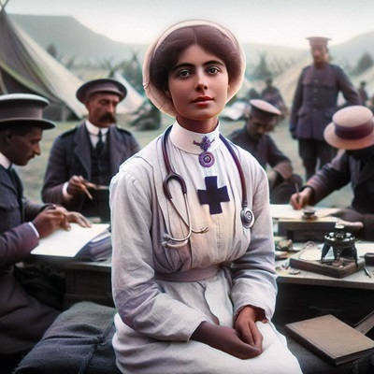
ISABELLA ROSSENTI (1875-1923) provenea din tată italian şi mamă scoţiană, crescând de mică între două lumi: Italia şi Scoţia. Înzestrată nativ cu o inteligenţă ieşită din comun, copila a învăţat să scrie şi să citească de la vârsta de 4 ani. La 7 ani era deja o mică scriitoare: nu trecea o săptămână fără ca în albumul său să nu apară o nouă povestioară. Îi plăcea nespus de mult să scrie despre viaţa păsărilor, a insectelor, a animalelor de casă. În gospodăria lor din nordul Scoţiei aveau găini, purcei, un fazan, un ponei, patru pisici şi doi câini de rasă. ISABELLA petrecea ore întregi jucându-se cu vietăţile necuvântătoare ale casei.
După ce a început să meargă la şcoala din sat, fetiţa şi-a uimit învăţătorul şi colegii cu puterea sa de a înţelege gândurile, sentimentele, comportamentul celor din jurul ei. Foarte bună la carte, a terminat cursurile primare şi liceul cu diplomă de merit. După liceu, a dorit să urmeze o facultate de medicină. Părinţii săi au depus eforturi deosebite pentru a o ţine în facultate. Proaspătă absolventă a Universităţii din Glasgow, s-a angajat ca practicantă într-un spital din Londra. Aici au găsit-o evenimentele istorice care au zbuciumat întreaga Europă în Marele Război (1914 – 1918).
Supărată, nemulţumită că marile puteri europene nu prea se străduiau să facă pace, ISABELLA s-a îndreptat spre continentul african. Dorea să cunoască îndeaproape acest continent periculos şi îndelung controversat. Ajunsă în Algeria, bolnavă de malarie şi încă două boli africane, se străduia cu greu să facă faţă muncii istovitoare din spitalele improvizate unde îşi găsea de lucru.
Din cauza aspiraţiilor sale spre perfecţiune, ISABELLA şi-a găsit foarte târziu partenerul de viaţă, când se apropia de 40 de ani. Ea nu avusese timp să relaţioneze cu bărbaţii în aspectul intim. Ajunsă în Tunisia, s-a căsătorit cu un localnic bogat şi bătrân, care se îndrăgostise de ea nebuneşte. Şi-a iubit soţul cu toată puterea inimii ei, deşi el era de altă rasă, iar vârsta înaintată îşi spunea cuvântul.
ISABELLA era deosebit de frumoasă. Chipul ei, cu trăsături italiene combinate cu cele ale scoţienilor, era ieşit din comun pentru o europeancă. Soţul i-a murit după 2 ani, lăsând-o cu o avere imensă şi cu un copilaş mulatru, neasemuit de frumos. Din păcate, după naşterea copilului, Isabella nu a mai putut profesa ca medic. Cu sănătatea şubrezită de atâţia ani de muncă grea, a preferat să-şi crească fiul în linişte, la palatul rămas de la defunctul său soţ. Când băiatul a ajuns la vârsta adolescenţei, ISABELLA a închis ochii pe vecie.

25. MUSTAFA ADOUIL (1813-1866) – Algeria
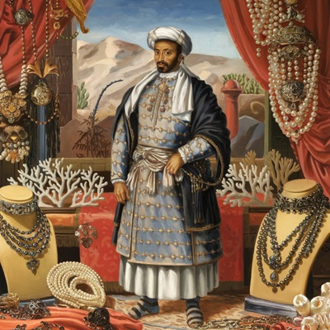
Algerianul MUSTAFA ADOUIL (1813 – 1866) s-a ocupat cu comerţul de perle şi bijuterii din corali. A fost un om cumsecade, bun gospodar în vila lui dintr-o zonă muntoasă şi foarte bun familist. Patima lui pentru femei l-a determinat să-şi ia patru neveste, care au adus pe lume şaisprezece copii. Căsătorit la 18 ani, MUSTAFA s-a ocupat de numeroasa lui familie atât cât i-a stat în puteri.
A călătorit mult pe continentul asiatic, în căutare de bijuterii rare, confecţionate din materiale exotice. A avut şi trei amante, în China, India şi Thailanda. Băieţii săi (opt la număr), odată crescuţi mari, l-au urmat în călătoriile lui de afaceri. Trei dintre ei nu s-au mai întors în Algeria. Fetele s-au măritat devreme cu bărbaţi înstăriţi, aducându-le multă mulţumire părinţilor.

26. PATRICK LEBERGUE (1913-1947) – Franţa
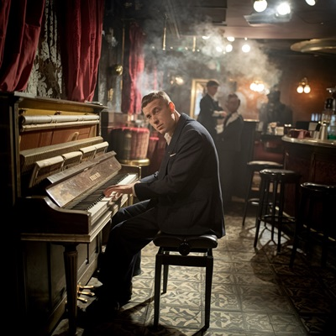
PATRICK LEBERGUE (1913-1947) s-a născut în Franţa, într-o familie de afacerişti bogaţi din Paris. De mic copil, i-au plăcut mult jocurile acrobatice, privind cu nesaţ la saltimbancii care îşi vindeau priceperea pe străzile pariziene. Abia începuse şcoala când a fugit de acasă, adăpostindu-se în maşinile bizare ale unui circ ambulant. Luat de milă de către circari, crezându-l pe cuvânt că este orfan şi muritor de foame, PATRICK a învăţat în următorii ani tot ce se putea învăţa în acel colectiv de artişti nomazi.
Cu ajutorul lor, a reuşit să cunoască lumea. La vârsta de 20 de ani, băiatul deja vizitase toate ţările Europei, America de Nord, o parte din sudul continentului american, Asia Mică şi două ţări din Orientul îndepărtat: India şi Pakistan. Lui PATRICK îi plăcea să-şi ajute apropiaţii bolnavi. Ţinea minte tot felul de reţete, leacuri empirice, ba chiar ştia să calmeze durerile ţinându-şi palmele pe locurile dureroase.
Reîntors în Franţa, află că părinţii săi muriseră de supărare. Îl crezuseră răpit, ucis de duşmanii lor. Profund mâhnit de neglijenţa sa care i-a ucis părinţii, PATRICK hotărî să-şi schimbe meseria şi să rămână în casa părintească. Îşi găsi de lucru într-un local de noapte, unde se angajă ca pianist. Nopţile pierdute în localul îmbâcsit cu fum de ţigară îi zdruncinară sănătatea.
Îmbolnăvindu-se de plămâni, începu să prizeze cocaină, pentru a rezista programului de local, din care îşi câştiga pâinea zilnică. Se îndrăgosti nebuneşte de una din animatoarele din local, fără a avea şansa de a se căsători cu ea. La vârsta de 34 de ani şi-a pus capăt zilelor, prizând o supradoză de cocaină.

27. LUISA VELASQUEZ (1714-1786) – Spania
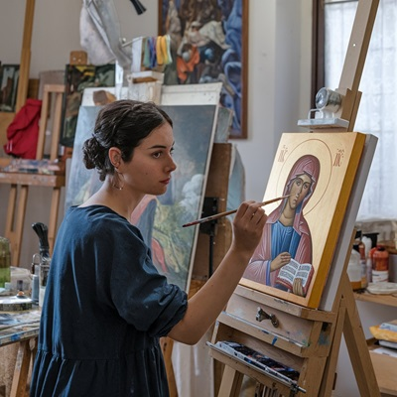
Spaniola LUISA VELASQUEZ (1714 – 1786) a fost de meserie pictoriţă de icoane în religia catolică. Moştenise acest talent de la tatăl şi bunicul său, care fuseseră şi ei pictori de icoane. Fata crescuse în conacul părintesc, lipsită de grijile vieţii.
Căsătorită la 17 ani prin insistenţele părinţilor, s-a mutat cu soţul ei (mult mai în vârstă decât ea) într-o regiune învecinată. Locuind cu socrii, oameni cumsecade, aceştia i-au crescut cei patru copii, ajutând-o astfel să scape de corvoada treburilor de familie. Soţul ei a câştigat o avere din vânzarea tablourilor şi icoanelor create de LUISA, asigurând astfel întregii familii un trai confortabil. Viaţa femeii s-a desfăşurat în linişte şi calm. Toţi cei din jur şi-au dedicat puterile pentru a o ajuta să creeze liniştită şi relaxată nişte opere minunate.

28. JOHN MERNICK (1819-1902) – Irlanda
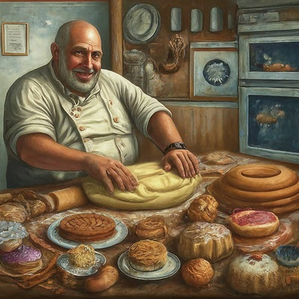
Irlandezul JOHN MERNICK (1819-1902) era de meserie bucătar şi cofetar. Lucra cu ziua pe la familiile bogate din zona în care locuia. Foarte priceput la dulciuri, dar şi la vorbă, JOHN îşi fermeca stăpânii cu prăjiturile, şerbeturile şi mâncărurile preparate de el. Dar nu numai atât: aflând, prin natura meseriei, tot ce se întâmpla în zonă, descria cu harul său specific toate noutăţile din viaţa vecinilor săi. S-a străduit chiar să scrie şi un roman, pe care, din păcate, nu l-a finalizat niciodată. Ar fi dorit foarte mult să viziteze Italia, ceea ce nu s-a întâmplat niciodată. JOHN a fost un bun gospodar la casa lui. A moştenit de la părinţi un conac micuţ, cu terenuri în jur şi o mini-ferma cu oi şi cai. Copiii săi, în număr de patru, l-au urmat în darul bucătăriei şi al hărniciei.
JOHN a avut şi păcate, nu numai merite. I-au plăcut băutura, femeile frumoase, dar mai ales pokerul. Spre norocul lui, câştiga des şi destul de mult. Dar câştigurile uşoare la poker i-au atras mulţi duşmani din ţinutul în care locuia. Într-o noapte târzie, întorcându-se cu calul său de la o partidă de poker, a fost atacat de doi bărbaţi înarmaţi cu bâte şi pistoale. L-au tras jos de pe cal, l-au lovit cu sălbăticie, după care l-au împuşcat într-un picior. Bietul JOHN a zăcut până la ziuă în şanţul de pe marginea drumului, până când l-a zărit un nobil din caleaşca lui, care pleca la oraş pentru cumpărături. Baronul l-a recunoscut pe JOHN, a făcut cale întoarsă şi l-a dus acasă la familia lui. Temându-se să nu moară pe drumul către spitalul din oraş, soţia lui JOHN a chemat medicul din sat. Acesta i-a extras glontele din picior, îngrijindu-l cum s-a priceput mai bine.
Din păcate, inima lui JOHN, slăbită de viaţa nocturnă plină de emoţii la poker, nu a mai rezistat durerii fizice. Aceste emoţii apăreau înaintea fiecărei partide de poker şi încetau spre ziuă, după ce se termina jocul.

29. JUDITH OSBORNE (1816-1897) – Anglia, SUA
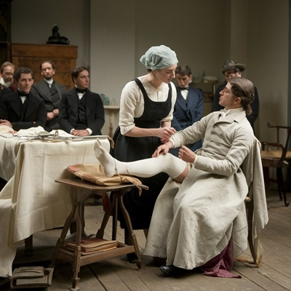
Englezoaica JUDITH OSBORNE (1816 – 1897) a fost medic, într-un spital din sudul Angliei. Femeie deosebit de inteligentă şi capabilă pe plan profesional, JUDITH şi-a sacrificat viaţa şi familia pe altarul meseriei sale. Avea curajul să practice chirurgia, în pofida tuturor obstacolelor apărute ca din senin: invidia şi sabotajul colegilor bărbaţi, dotarea insuficientă a sălii de operaţie, prejudecăţile populaţiei cu privire la competenţa unei doctoriţe în faţa colegilor doctori, neînţelegerea soţului faţă de necesităţile profesiei sale de medic şi multe altele.
JUDITH era o femeie tenace şi independentă, precum şi un medic predestinat profesiei sale. Din cauza programului încărcat de la spital, soţul a părăsit-o după numai 2 ani de căsnicie, lăsând-o cu un copilaş de câteva luni. Părinţii bietei femei i-au luat copilul pentru a-l creşte cum se cuvine. Reproşurile din partea lor veneau zilnic. Atât era de ocupată, biata de ea, încât nici nu băga de seamă simpatia şi avansurile unora dintre colegii săi. Îi mersese vestea de femeie-bărbat, inaccesibilă amorului.
Când avea deja 41 de ani, a fost internat în spitalul său un tânăr nobil de 30 de ani, rănit într-un duel. JUDITH l-a operat, i-a scos glontele dintr-un muşchi al piciorului stâng, după care l-a vegheat zi şi noapte, dintr-un îndemn sufletesc pe care nici nu se străduia să şi-l explice. După externare, tânărul baron a cerut-o de soţie. JUDITH, fără să stea prea mult pe gânduri, a acceptat. Căsătoria lor a avut loc într-un cadru restrâns, în absenţa rudelor mirelui, care nu erau de acord cu unirea lor.
După un an, JUDITH a născut al doilea copil. Viaţa sa de spital solicitând-o în continuare la fel de intens, soţul ei, din plictiseală, a apucat-o pe căi greşite: chefuri prin bordeluri, jocuri de cărţi nocturne, care l-au ruinat în câţiva ani.
Exasperată, JUDITH şi-a luat copiii, plecând cu ei în America. Şi-a găsit de lucru pe coasta de vest a S.U.A., într-un orăşel modest. Aici a muncit şi a locuit până în ultima zi a vieţii sale. Copiii săi, un băiat şi o fată, ajunşi la casele lor, căsătoriţi şi cu profesii bine consolidate, au plâns-o amarnic şi au regretat-o nespus de mult.

30. OCMO (1753-1812) – Thailanda
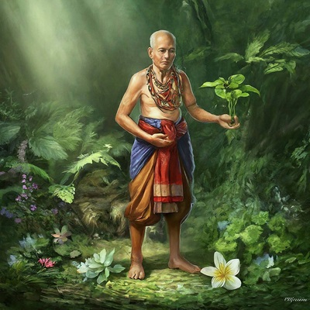
Thailandezul OCMO (1753 – 1812), şaman din tată-n fiu, s-a bucurat de un renume deosebit printre locuitorii insulei în care trăia. Vindeca oamenii cu puterea sugestiei, cu plante, cu spirite tămăduitoare. Avea puteri nelimitate în influenţarea şi controlarea oamenilor. Conştient fiind de darurile sale strămoşeşti, dar având totuşi un suflet cinstit, s-a limitat de-a lungul vieţii la ocupaţia de ghicitor şi tămăduitor. Dacă ar fi avut ambiţii de putere, ar fi reuşit să stăpânească şi să exploateze populaţia de pe toate insulele din apropiere.
OCMO avea câteva neveste, după cum era obiceiul locului. De la ele a primit în dar 17 copii, băieţi şi fete. Pe toţi i-a crescut în spiritul meseriei sale, moştenite din străbuni. Totuşi, cel mai mic dintre ei, un băiat, i se împotrivea cu înverşunare. Nu voia să creadă nici în ruptul capului în puterile tatălui său. La numai 16 ani, băiatul a plecat pe continent şi nimeni nu a mai auzit de el.
Problemele vieţii lui OCMO au fost numeroase. A încercat să trateze oamenii grav bolnavi, dar, nereuşind, i-a lăsat să moară, ba chiar unora le-a dat să înghită otravă, pentru a scăpa de ei mai uşor. Mulţi muribunzi l-au rugat să le curme zilele şi suferinţa. Pentru OCMO, trimiterea unui om „la zei” era o practică perfect normală. Dar urmaşii săi au avut mult de suferit din cauza acelor acţiuni dubioase.

31. JEREMY STOCK (1816-1921) – Scoţia
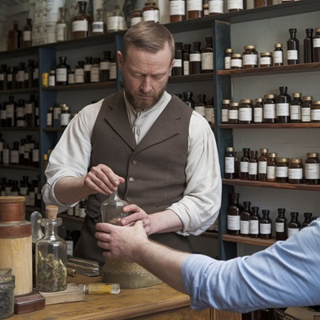
JEREMY STOCK (1816 – 1921) din Scoţia, era negustor de vinuri şi băuturi spirtoase. De origine nobilă, provenind dintr-o familie de baroni bogaţi la tinereţe, dar rămaşi săraci la bătrâneţe, JEREMY a fost nevoit să trudească toată viaţa pentru a putea duce un trai decent. S-a căsătorit o singură dată, nevasta harnică şi frumoasă aducând pe lume şapte copii. Aceştia au fost crescuţi de mamă şi bunici, el fiind mereu ocupat cu munca şi afacerile.
JEREMY călătorise mult prin toată lumea. Înainte de a se căsători cu Louise şi a se potoli la casa lui, stătuse vreme de 2 ani în India, unde s-a iniţiat în practici şamanice. Reîntors în Scoţia, reuşea să aplice în viaţa de zi cu zi multe dintre obiceiurile învăţate în munţii Tibetului. Intuiţia şi puterea de a cunoaşte oamenii de la prima vedere l-au salvat din multe situaţii dificile. Ştiinţa de a folosi plantele aromatice şi tămăduitoare specifice Orientului l-au făcut bine cunoscut, ca şi vindecarea cu mâinile. Cu toate că baza câştigului bănesc provenea de la cârciuma satului, îi mai venea ceva în plus de la familiile oamenilor bolnavi, pe care îi ajuta să supravieţuiască.
JEREMY combina alcoolul tare cu diverse prafuri din plante, pentru a-l face mai aromat şi atractiv pentru clienţi. Din toate aceste strădanii, ficatul său a avut mult de suferit, fiindcă era nevoit să bea şi el cu prietenii.
Ajuns la o bătrâneţe foarte înaintată, s-a bucurat de mult respect din partea tuturor celor care l-au cunoscut. A închis ochii la venerabila vârstă de 105 ani, cu porecla de „Înţeleptul”, fiind profund regretat de toată lumea din jurul său.

32. JULIANA RICCARDI (1792-1830) – Italia
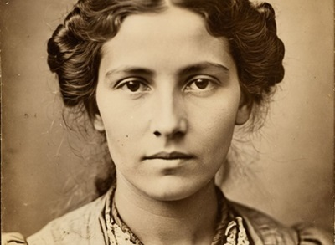
JULIANA RICCARDI (1792 – 1830) a trăit în Italia. Viaţa ei a fost scurtă, zbuciumată şi plină de necazuri. Căsătorită cu forţa de părinţii săi la numai 15 ani, pentru a scăpa de încă o „piatră din casă” (aveau şase fete), tânăra siciliancă şi-a început prea de devreme viaţa de femeie măritată. Cu sănătatea şubredă, plămânii şi inima slăbiţi încă de la naştere, JULIANA s-a încăpăţânat să supravieţuiască împotriva previziunilor medicilor, care nu îi dăduseră mai mult de 7-8 ani de viaţă.
Soţul ei, un marinar corsican, a dus-o la casa şi familia lui, departe de părinţii şi surorile ei. Pusă la muncă, lovită de soţ şi socri pentru că nu făcea destulă treabă, obligată să nască trei copii, femeia şi-a dus zilele cu mare greutate. Nimeni nu se interesa de starea sănătăţii ei. Toţi dospeau zdraveni în acea familie, numai ea se ofilea văzând cu ochii. Abia împlinise 38 de ani când un val a luat-o în larg, în timp ce aştepta să i se întoarcă bărbatul acasă. A doua zi, trupul i-a fost găsit pe plajă, aruncat de apă.
JULIANA avusese cultul familiei. Considera că trebuie să muncească în gospodărie până la ultimul dram de putere, să-şi îngrijească bărbatul, să aducă pe lume cât mai mulţi copii, aşa cum făceau femeile în acele vremuri. Pentru ea nu contaseră bătăile primite, vorbele aspre ale soţului şi socrilor, durerile fizice provocate de prea multă muncă şi de neglijenţa faţă de propria stare de sănătate. A muncit orbeşte, până a căzut definitiv.

33. GIOVANNA PASCOLI (1873-1924) – Italia
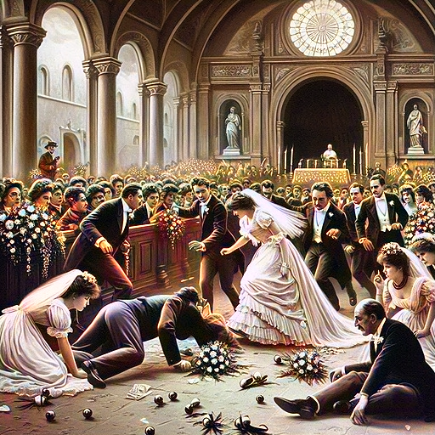
GIOVANNA PASCOLI (1873 – 1924) provenea dintr-o familie de sicilieni bogaţi. Fusese crescută cu multă severitate de către părinţii săi: tatăl, negustor vestit în zonă, angrenat într-o mulţime de afaceri dubioase, iar mama, o femeie blândă, calmă, supusă total voinţei soţului şi a obligaţiilor de familie. Moştenind caracterul şi temperamentul tatălui său, GIOVANNA s-a comportat de mică asemenea unui băiat. A învăţat să tragă cu puşca şi să mânuiască pumnalul încă de la vârsta de 6 ani. Îşi însoţea tatăl în multe misiuni periculoase, unde era mare nevoie de un mediator între bandele de mafioţi locali. Copila şi mai apoi domnişoara GIOVANNA avea darul comunicării, dovedindu-se un foarte bun mediator şi negustor.
Înzestrată cu mintea sclipitoare a tatălui şi diplomaţia mamei, tânăra fată a cucerit inimile multor flăcăi atât din clanul familiei sale, cât şi dintre cei care le erau duşmani. Spre norocul, sau mai mult ghinionul ei, s-a îndrăgostit şi s-a măritat cu un tânăr provenit dintr-o familie rivală într-ale afacerilor. Nunta lor a fost presărată cu câteva incidente, chiar la ieşirea din biserică: împuşcături, flori legate cu pietre, injurii, îmbrânceli. La ospăţ s-au încercat negocieri, tentative de reconciliere între cele două neamuri, al miresei şi al mirelui. Pentru a se evita vărsarea de sânge specifică zonei, s-a apelat la diplomaţia miresei şi carisma mirelui.
Căsnicia GIOVANNEI cu Mauro a durat 31 de ani, plini cu iubire şi nenumărate necazuri. Au avut şase copii: trei băieţi şi trei fete. Cu toţii au plecat de la părinţi, pentru a munci şi învăţa la diverse şcoli. Unul a ajuns medic, alţi doi profesori, fetele au învăţat la acelaşi pension, devenind guvernante în familiile unor nobili bogaţi.
La vârsta de 51 de ani, GIOVANNA, istovită de viaţa agitată şi plină de pericole, a închis ochii, mulţumită că şi-a văzut copiii mari, aşezaţi la casele lor.

34. PIERRE LAMBERT (1796-1845) – Franţa

Francezul PIERRE LAMBERT (1796 – 1845) a fost de meserie bucătar, lucrând pe la castelele nobililor bogaţi din sudul Franţei. A fost căsătorit de două ori, iar cele două neveste i-au adus pe lume şapte copii. Pierre a iubit mult viaţa îndestulată şi femeile frumoase.
A avut amante cu duiumul, racolate dintre slujnicele stăpânilor săi. Din cauza rivalităţilor cu alţi bărbaţi pentru iubitele lui, a avut multe complicaţii: bătăi repetate, care i-au desfigurat chipul, lovituri de ciomag, înţepături de cuţite. Copiii săi, odată crescuţi mari, i-au spus adeseori să se potolească, dar PIERRE, pe măsură ce înainta în vârstă, îşi lua amante tot mai tinere. Legându-se de logodnica unuia dintre fiii săi, a intrat cu acesta într-un conflict vecin cu moartea. Tânărul şi-a lovit tatăl cu un topor, iar victima a decedat după câteva zile. Fiul ucigaş a fost condamnat la ocnă pe viaţă.

35. JOARDO OLIVEIRAS (1850-1903) – Bolivia
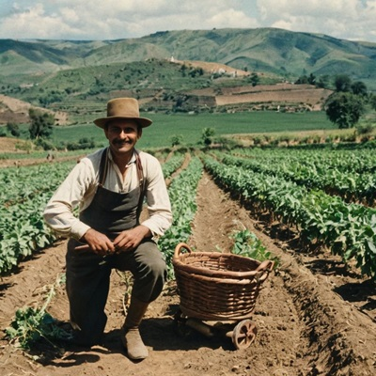
JOARDO OLIVEIRAS a trăit între anii 1850-1903 în Bolivia. A fost cultivator de canabis şi crescător de cai. A avut o viaţă aventuroasă, plină de pericole. I-a plăcut foarte mult să trăiască în munţi. A fost omorât în Peru de nişte bandiţi, care i-au furat toţi banii pe care i-a avut asupra sa. Datorită acestei situaţii dramatice, omul a închis ochii la numai 53 de ani. În ultima perioadă a vieţii sale, a vândut canabis, dar ar fi preferat să îl şi prelucreze, pentru a câştiga mai mulţi bani şi a deveni un om bogat. A murit regretând că nu a cunoscut procedeele de fabricare a drogurilor. Provenind dintr-o familie extrem de săracă, el nu a fost dat la şcoală. Rămânând fără cunoştinţele de bază, nu a reuşit să înveţe chimie, geologie, geografie, ştiinţe care pentru el reprezentau adevărate miracole. A avut o voce minunată, dar nefiind cultivată, nu a reuşit să câştige bani cu ajutorul ei.

36. ANNA VICARIO (1792-1841) – Italia
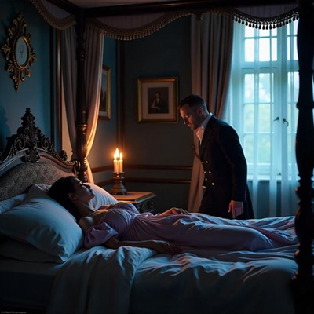
ANNA VICARIO (1792 – 1841) s-a născut în Italia, în oraşul sicilian Palermo. Tatăl său, contele Paolo Vicario, era o persoană foarte bogată şi direct implicată în viaţa religioasă a oraşului. Mama ANNEI, Eduarda, era fiică de baron, înzestrată cu o educaţie deosebită, specifică femeilor din înalta societate. Soţii Vicario aveau în total şapte copii, adică trei fete şi patru băieţi. ANNA era întâiul născut printre fraţii şi surorile sale.
Încă din primii ani de viaţă, fetiţa se manifesta ca o adevărată prinţesă, imitând comportamentul unei femei nobile pe care o considera ca fiind o „amintire a ei”. Probabil că îşi amintea un personaj dintr-o viaţă anterioară a spiritului său. ANNA, fiind nobilă prin moştenirea blazoanelor părinţilor săi, a beneficiat de educaţia copiilor privilegiaţi ai familiilor din înalta societate. Astfel, în plus faţă de cultura primită de la guvernante şi profesorii aduşi la castel numai pentru ea, ANNA a fost iniţiată în severa doctrină a catolicismului, care guverna întreaga societate a acelor vremuri.
Împlinind 10 ani, fetiţa a început să manifeste multă libertate în gândire, adresându-le celor din jur întrebări care puneau la îndoială multe dintre afirmaţiile preoţilor catolici. Aflându-se despre comportamentul ei în conducerea religioasă a oraşului, părinţii au fost convocaţi într-o adunare a înaltului cler din Palermo. Concluzia finală a fost aceea că, pentru a-i salva viaţa şi descendenţa nobilă, ANNA avea nevoie de izolare şi un plus de educaţie religioasă.
Cu acordul ei, fata a fost dusă la o mânăstire de lângă Palermo şi dată în grija maicii stareţe. Aceasta, o doamnă în vârstă, descendentă a unei familii de baroni, renunţase la viaţa liberă pentru a se dedica slujirii lui Dumnezeu. Timp de 4 ani, sărmana ANNA a fost supusă unui regim de viaţă auster, dominat de o îndoctrinare catolică extremă. Dar firea independentă a ANNEI s-a răzvrătit la un moment dat. Avea aproape 15 ani când, intrând în conflict cu maica stareţă, şi-a anunţat părinţii că doreşte să se întoarcă în mijlocul familiei. I-au făcut pe plac, aducând-o la castel.
Profund schimbată şi maturizată în modul de gândire şi comportament, adolescenta ANNA era dornică de a duce o viaţă normală, manifestându-şi dorinţa de a se căsători şi de a deveni mamă. Fericiţi, părinţii i-au adus peţitori, rugând-o să îl aleagă pe cel care îi plăcea cel mai mult. Ascultătoare faţă de părinţii săi, pe care îi diviniza, ANNA l-a ales pe Marcello, baron după tată, un tânăr de 21 de ani care se ocupa cu administrarea averii părinţilor săi. Nunta lor a fost ca în basme, iar viaţa împreună părea să fi început sub semnul norocului şi al fericirii.
După 2 ani, a venit pe lume primul lor copil, o fetiţă pe care au botezat-o Antenia. Au urmat doi băieţi: Arturo şi Osvaldo. Îmbolnăvindu-se grav cu inima, orice naştere în plus i-ar fi pus ANNEI viaţa în pericol. Motivul său principal de nemulţumire îl reprezenta comportarea lui Marcello, care obişnuia să meargă noaptea la femei uşoare, lăsându-şi soţia să doarmă singură. Cum educaţia nobiliară şi religioasă îi interzicea ANNEI să facă scandal pentru a-şi revendica drepturile de soţie, femeia a tăcut şi a răbdat, starea sănătăţii sale agravându-se pe măsură ce treceau anii. Văzându-şi copiii mari, aşezaţi la casele lor, ANNA a închis ochii, mulţumită că îşi făcuse datoria ca mamă şi soţie. Avea doar 49 de ani când a trecut la cele veşnice.

37. ROSARDO FANTI (1856-1901) – Italia

Italianul ROSARDO FANTI (1856-1901) s-a născut în orăşelul Pistoia (situat la nord de Florenţa). Părinţii lui s-au numit Vicente şi Analucia. Soţii Fanti au avut cinci copii, adică doi băieţi (ROSARDO, Emmanuele) şi trei fete (Larina, Astrida, Ricella). Veniturile familiei erau modeste, provenind din comerţul cu haine. Vicente avea un mic magazin în oraş, unde vindea haine cusute de nevasta lui, Analucia. Familia fiind numeroasă, copiii au primit o educaţie orientată spre ideea de parvenire, pentru a deveni oameni mai bogaţi decât părinţii lor. Cele trei fete s-au măritat cu negustori, descurcându-se fiecare cu viaţa de familie după cum le-a fost norocul. Cei doi băieţi, preocupaţi şi ei de câştigarea banilor, au intrat să muncească la patroni, sperând că vor învăţa meserii aducătoare de mari câştiguri. Astfel, Emmanuele a ajuns ucenic de măcelar, meserie care i-a plăcut şi din care a câştigat bine până la sfârşitul zilelor.
Fratele său mai mare, ROSARDO, a avut o viaţă complet diferită de cea a lui Emmanuele. Pasionat de muzică din frageda copilărie şi având o voce frumoasă, băiatul a cântat în corul bisericii de care aparţinea familia lui. La 7 ani a fost înscris de parohul bisericii la o şcoală catolică pentru copiii săraci, unde ROSARDO a urmat 7 clase. Părinţii lui fiind din ce în ce mai bolnavi, la 15 ani băiatul s-a văzut nevoit să îşi câştige existenţa prin muncă. Un patron de bodegă l-a angajat pe post de chelner, fără a bănui că băiatul îi va aduce mai târziu câştiguri nesperate vreodată. În decurs de un an, tânărul angajat a învăţat să cânte la chitară, cu ajutorul prietenului său Eduardo, membru al micii orchestre care distra cheflii localului de cum se însera şi până în zorii zilei următoare. La 18 ani, eroul nostru cânta şi el în orchestră, patronul lui primind încasări frumoase de la clienţi, iar salariul tânărului muzician fiind mult sporit. ROSARDO avea şi o voce minunată, frumos dezvoltată faţă de perioada când cânta în corul bisericii catolice.
Deşi era un băiat cu o fire liniştită şi echilibrată, fiind politicos cu toată lumea, frumuseţea lui fizică i-a adus multe necazuri. Atât domnişoarele din lumea bună, cât şi fetele sărace de la periferie discutau despre el, adesea îndrăgostite, dar neputând să pună mâna pe idolul lor. Învăţat încă de mic să lupte pentru bani, ROSARDO avea ideea parvenitismului adânc săpată în mintea sa. Prin urmare, cu o fată săracă nu dorea să se însoare, aşa cum făcuse tatăl său, iar fetele bogate nu aveau încuviinţare de la părinţi să se încurce cu el. Din cauza încurcăturilor sentimentale cu nevestele unor clienţi ai localului şi fiind ameninţat cu moartea de către bărbaţii lor, ROSARDO s-a văzut nevoit să plece cât mai departe de oraşul natal.
Profund revoltat de luptele politice din ţara sa şi de veşnicele războaie în care erau antrenate diverse regiuni ale Italiei, ROSARDO a luat decizia de a se îndrepta spre nordul Africii. Auzise de la clienţii localului că dominaţia franceză asupra Algeriei dezvăluia din ce în ce mai multe secrete ale acelei ţări exotice. Eroul nostru s-a îmbarcat pe un vapor italian care l-a dus până în portul Alger.
Avea doar 20 de ani când a pus piciorul pe teritoriul algerian, care i s-a părut coborât din poveştile copilăriei sale. A locuit în Alger timp de 10 ani, câştigându-şi existenţa prin diverse bodegi destinate distracţiei ocupanţilor francezi şi turiştilor ocazionali. Teama lui de căsătoria cu o fată săracă nu i-a dispărut nici în ţara care l-a adoptat cu amabilitate. A fost nevoit să părăsească Algerul în mare grabă, din cauza unor încurcături sentimentale, aşa cum i se întâmplase şi în ţara natală. Aflase de la un turist italian că o fată din Pistoia născuse un copil după plecarea lui, fiind nevoită să şi-l crească singură. În Alger, alte complicaţii cu copii născuţi de femei singure, care dădeau vina pe el cum că ar fi fost tatăl lor.
Refugiat spre sud, în oraşul Biskra, ROSARDO a decis să îşi şteargă trecutul păcătos, căsătorindu-se cu o femeie localnică, rămasă văduvă cu puţină vreme în urmă. Ashkir era cu 2 ani mai în vârstă decât italianul şi avea deja doi copii făcuţi cu primul bărbat. Acela, cunoscut negustor de cămile, avusese un accident mortal în timpul traversării unei zone deşertice. Averea rămasă de la bărbatul ei o făcuse pe Ashkir o femeie bogată. Era exact ceea ce îşi dorea italianul nostru. Prin căsătoria cu algerianca, ROSARDO a devenit şi el bogat, renunţând la cântatul prin bodegi şi apucându-se de comerţul cu mărfuri transportate prin deşert.
La 45 de ani, a murit, din cauza unei boli infecţioase pe care o purta în trupul său de câteva luni. În urma lui a rămas o nevastă distrusă de durere, mamă a patru copii: doi ai primului răposat şi doi ai lui ROSARDO. Băieţii italianului nostru au continuat comerţul practicat de soţii mamei lor, sporind averea neamului cu noi câştiguri băneşti.

2008

38. CLARA ASHVILLE (1873-1915) – Anglia
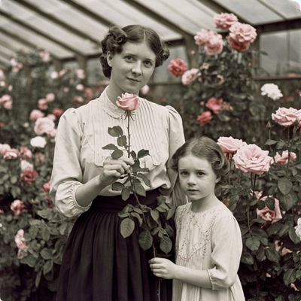
CLARA ASHVILLE (1873 – 1915) a trăit în Anglia. De profesie croitoreasă, s-a ocupat mai ales de grădinărit. Din cultivarea trandafirilor şi vânzarea lor la oraş, femeia a reuşit să-şi întreţină familia numeroasă, compusă din părinţi, soţul bolnav de tuberculoză şi cei patru copii.
Măritată la 17 ani cu un bărbat mult mai în vârstă decât ea, CLARA şi-a folosit toate resursele vitale pentru a asigura supravieţuirea familiei. John, soţul ei, s-a îmbolnăvit de plămâni la doi ani după căsătorie. De meserie pescar, a îndurat mult frig şi umezeală pe ocean, în barca lui modestă de pescuit. Era la cea de-a doua căsătorie. Prima lui nevastă decedase la naşterea unicului lor copil, o fetiţă pe care îndureratul tată o botezase Lumilla, ca pe una dintre bunicile lui. John a supravieţuit doar 8 ani după căsătoria cu CLARA, timp în care ea a adus pe lume trei copii. CLARA nu a făcut nici o diferenţă între Lumilla şi copiii săi.
După moartea lui John, Lumilla i-a fost de mare ajutor în gospodărie. Nereuşind să câştige din croitorie suficienţi bani, amândouă şi-au amenajat o seră în care creşteau câteva soiuri de trandafiri. În fiecare dimineaţă devreme, Lumilla pleca la oraş cu marfă proaspătă, pe care o vindea foarte bine.
După căsătoria Lumillei şi plecarea la Londra împreună cu soţul ei, CLARA a rămas fără un ajutor de nădejde în gospodărie. Cei trei băieţi ai săi se ocupau cu orice, numai cu treburile casei nu. Plămânii CLAREI, infestaţi de boala luată de la defunctul soţ, i-au scurtat viaţa. La numai 42 de ani, femeia a închis ochii pentru totdeauna.

39. RAMI (1693-1719) – Peru
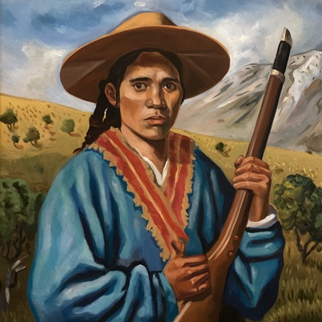
Tânărul peruan RAMI (1693 – 1719) a crescut într-o familie săracă lipită pământului, într-o aşezare modestă din zona de munte. RAMI a învăţat de mic să lupte pentru existenţă. Tatăl său l-a obişnuit să arunce cu pietre în vânat, să tragă cu puşca veche a familiei, să lupte cu cuţitul. Toate aceste metode de vânătoare şi autoapărare i-au folosit lui RAMI, până într-o zi.
Moartea timpurie, la numai 26 de ani, i s-a tras din ura a doi tineri de prin partea locului, refuzaţi de frumoasa Luila. Fata, îndrăgostindu-se de RAMI, i-a acceptat cererea în căsătorie. După nunta lor, desfăşurată conform tradiţiei locale, cei doi rivali au început să îl urmărească pe RAMI seara, după lăsarea întunericului. Au trecut doi ani până au reuşit să îl prindă în pădure, unde întârziase întorcându-se de la vânătoare. L-au înjunghiat, l-au decapitat, i-au împrăştiat rămăşiţele prin pădure. Capul, acoperit cu frunze, i l-au lăsat Luilei în faţa bordeiului în care locuia.
Biata femeie, bănuind cine e comis fapta, a jurat răzbunare. Ajutată de două vrăjitoare, le-a legat sufletele celor doi criminali, transformându-i treptat în zombi. Astfel, după câteva luni de farmece, i-a îndemnat să se arunce de pe o stâncă, într-o prăpastie adâncă.

40. ISAAC RUBINSTEIN (1723-1830) – Portugalia, Tibet
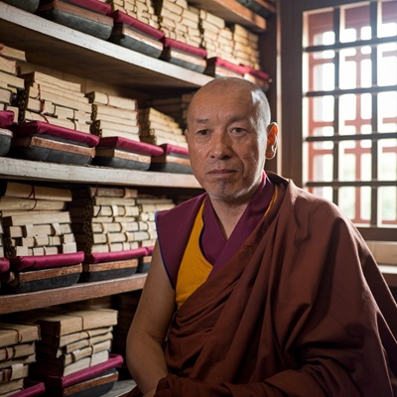
Evreul ISAAC RUBINSTEIN (1723 – 1830) s-a născut în Portugalia. Persoană deosebit de inteligentă, crescut la oraş, în Porto, într-o familie de nobili, ISAAC a primit o educaţie aleasă şi o cultură vastă. Împlinind vârsta de 20 de ani, părinţii i-au dat cea mai mare parte din averea lor, lăsându-l să-şi înceapă viaţa de om matur, potrivit aspiraţiilor sale. Tânărul a pornit la drum, dorind să cunoască obiceiurile unor popoare care locuiau pe alte continente. Problema banilor fiind rezolvată pentru tot restul vieţii, Isaac şi-a început călătoria prin lume străbătând Europa de la vest la est, apoi îndreptându-se către Orientul îndepărtat.
Fascinat de culturile străvechi ale popoarelor Indiei şi Chinei, s-a retras într-o mânăstire budistă din Tibet, pentru a studia în tihnă. În câţiva ani, a ajuns maestru, bine iniţiat în spiritualitatea tibetană. Şi-a scris memoriile ani la rândul, acumulând atâtea manuscrise câte încăpeau până la tavanul unei încăperi alăturate chiliei sale. Mare înţelept printre ceilalţi cărturari tibetani din acea zonă, discipolii altora veneau la el pentru a primi un plus de înţelepciune. Aceste vizite au stârnit invidia unora, dar ISAAC, înzestrat cu inteligenţa rafinată a părinţilor săi evrei, a reuşit să evite conflicte şi răzbunări inutile. S-a dedicat practicilor spirituale budiste, rămânând celibatar toată viaţa. S-a stins la venerabila vârstă de 107 ani, considerat de tibetani ca fiind un mare înţelept, al cărui suflet urma să ajungă lângă idolul lor, Buddha.

41. CARLOS RAMIREZ (1815-1860) – Spania
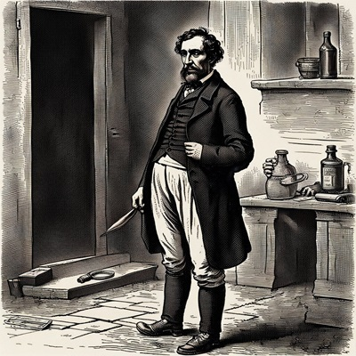
CARLOS RAMIREZ (1815 – 1860) a trăit într-o zonă săracă din sudul Spaniei. De meserie negustor de oi, a dus o viaţă îndestulată împreună cu nevasta şi cei patru copii ai săi. Din nefericire pentru el, la vârsta de 5 ani o căruţă îi strivise un picior, lăsându-l infirm. Cu tot handicapul lui, s-a străduit să meargă la şcoala din sat. A terminat 4 clase, suficiente pentru a-şi număra banii primiţi de la clienţi. Mai întâi cioban la turma tatălui său, iar mai târziu proprietar de oi, CARLOS şi-a folosit din plin isteţimea minţii într-ale socotelilor băneşti.
Păcat că un obicei prost i-a întunecat viaţa: darul băuturii, adică alcoolismul, nărav căpătat de la tatăl său încă din copilărie. Din cauza băuturii, avea un comportament violent în familie. Spre sfârşitul vieţii, a dat în delirium tremens. În crizele sale de nebunie alcoolică, sărea la gâtul nevestei şi cu cuţitul la vecini. Ieşind de la cârciumă beat mort, a înjunghiat câţiva oameni de pe stradă. Nemaiputându-şi suporta viciul, s-a spânzurat în grădină de o creangă a copacului pe care îl iubea cel mai mult. Prin faptul că şi-a curmat singur viaţa, cum s-ar spune, şi-a făcut „autocritica”. Însă păcatul sinuciderii atârnă greu în faţa Judecăţii Divine.

42. ANETTA RODRIGUES (1749-1801) – Portugalia
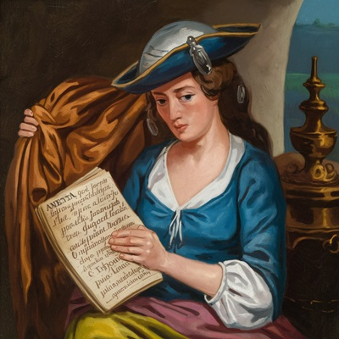
Portugheza ANETTA RODRIGUES (1749 – 1801) a fost crescută într-o mânăstire catolică încă de la vârsta de 3 ani, când ambii părinţii, nobili scăpătaţi, au murit înecaţi pe barca cu care se plimbau, ca de obicei, în fiecare vară. ANETTA a primit de la măicuţele din mânăstire o educaţie severă, în spiritul credinţei absolute în puterea lui Dumnezeu. La vârsta majoratului, a fost lăsată să se mărite cu un tânăr nobil bogat şi credincios, ai cărui părinţi întreţineau mânăstirea respectivă. ANETTEI i s-a cerut opţiunea între a se călugări şi a se căsători. Sătulă de severitatea maicilor şi de frigul din mânăstire, fata a ales varianta căsătoriei, şi nu a greşit deloc. Soţul ei, Alfonso, a iubit-o cu patimă, oferindu-i tot ceea ce îi făcea plăcere frumoasei sale soţii.
În afară de frumuseţea ei neobişnuită, ANETTA era înzestrată şi cu o inteligenţă rară, care în acele vremuri stârnea interesul multor nobili cărturari. Cultă şi talentată la scris, ANETTA a beneficiat din plin de biblioteca socrilor săi, acumulând astfel o mulţime de cunoştinţe necesare scrierilor ei obişnuite. Cei patru copii ai lor au fost bine crescuţi, cu bone şi guvernante, astfel încât efortul educativ al părinţilor a fost cât se poate de sumar.
Alfonso s-a străduit să îi ofere soţiei sale iubite ocazii nenumărate de a călători pentru a vedea lumea. După ce au străbătut Europa, au plecat spre Asia. Au avut tot felul de peripeţii prin Extremul Orient, iar după un an, s-au întors acasă cu un bagaj cultural de o valoare inestimabilă pentru acele vremuri. ANETTA a consemnat în jurnalele sale de călătorie foarte multe informaţii de mare preţ culese de la diverşi înţelepţi întâlniţi în îndepărtata Asie. O fascinau ştiinţele străvechi, cu tot bagajul lor de înţelepciune şi mister. Atât ea, cât şi Alfonso au învăţat câteva metode străvechi pentru vindecarea trupului şi păstrarea sănătăţii până la vârste foarte înaintate.
Ajunşi acasă, au încercat să le explice prietenilor şi rudelor ce înseamnă înţelepciunea orientală străveche. Destul de repede, au fost avertizaţi de parohul bisericii din zonă că ar face bine să ascundă jurnalele de călătorie în pivniţa castelului şi să le încuie cu zece zăvoare, pentru ca nimeni niciodată să nu ajungă la ele. În caz contrar, ANETTA ar fi putut fi judecată de divanul bisericesc pentru erezie. Gândindu-se la viaţa lor şi la viitorul celor patru copii, tinerii i-au făcut preotului pe plac, înfrânându-şi entuziasmul. De atunci, amintirile au început să-i copleşească viaţa Anettei. Nu a putut uita frumuseţea exotică a Orientului nici măcar în clipa morţii.

43. DOMINIQUE BROCARD (1874-1953) – Franţa, SUA
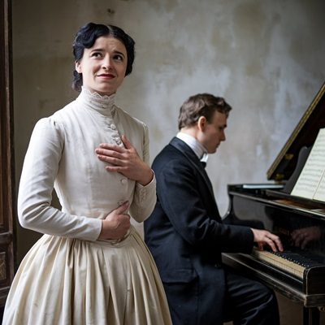
Franţuzoaica DOMINIQUE BROCARD (1874 – 1953) era de meserie cântăreaţă de operă. Femeie deosebit de frumoasă şi inteligentă, DOMINIQUE a avut o carieră muzicală mediocră, din cauza unor probleme de sănătate. Cu toate că în copilărie şi adolescenţă fusese o fată voinică şi sănătoasă, după căsătoria ei prea timpurie, la numai 18 ani, eforturile de a deveni cântăreaţă cu orice preţ i-au slăbit plămânii. Soţul ei, dirijorul orchestrei din micuţul teatru existent în orăşelul american de pe coasta de vest (unde s-au mutat după căsătorie, Joseph fiind american la origine) o pregătea până la extenuare pentru interpretarea corectă a partiturilor. Frigul îndurat în anotimpul rece în sala de repetiţie sumar încălzită a îmbolnăvit-o pe DOMINIQUE de tuberculoză. Tratată ani de zile, ea şi-a desfăşurat cariera muzicală un număr important de ani, încetând să mai cânte la 45 de ani, după decesul soţului ei. Având o mică avere acumulată de-a lungul anilor de succes, DOMINIQUE şi-a dedicat restul vieţii creşterii şi educării celor trei copii ai săi, apucând să-şi vadă şi nepoţii mărişori. După moartea soţului, ea s-a reîntors cu copiii în Franţa, unde a rămas până a închis ochii pentru totdeauna.

44. VIKI ALTONE (1893-1916) – Noua Zeelandă
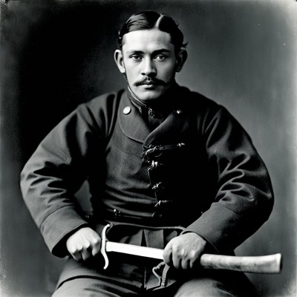
Neozeelandezul VIKI ALTONE (1893 – 1916) nutrea încă din copilărie o mare pasiune pentru cuţite, săbii şi arme de foc. Tatăl său, un umil cioban şi pescar de origine maoră, nu l-a dat la şcoala din sat, considerând că este prea sărac pentru a-şi permite un astfel de lux. VIKI, săturându-se de viaţa printre oile tatălui său, a fugit de acasă, îmbarcându-se pe un vas de pescuit la vârsta de numai 10 ani. Echipajul vasului ocupându-se şi cu pirateria, băiatul a avut ce să înveţe, alimentându-şi patima pentru răzbunarea prin lupte cauzatoare de moarte. Cu toate că era înzestrat cu o inteligenţă deosebită şi o intuiţie puternică, teama de a nu fi omorât în luptele cu marinarii vaselor acostate de camarazii săi îl determina să lupte prost şi să se oprească în ultima clipă înainte de a-şi ucide adversarul. Această reticenţă îi cauza multe divergenţe cu echipajul din care făcea parte. A încasat bătăi cumplite, care de câteva ori au fost cât pe ce să-l trimită spre fundul oceanului.
VIKI purta în suflet, nemărturisit nimănui, regretul că nu a fost dat la şcoală, că nu s-a priceput să-şi câştige banii necesari vieţii prin muncă onorabilă. A tăcut şi a răbdat toate mizeriile scurtei sale vieţi. Nici măcar nu le-a reproşat părinţilor săi că nu l-au ajutat să înveţe carte. Pe undeva, el a fost un naiv, supus toată viaţa voinţei şi capriciilor altora, neavând niciodată puterea de a-şi lua viaţa în propriile mâini, învăţând o meserie serioasă şi întemeindu-şi o familie.
Deşi VIKI nu a ucis niciun om, totuşi le-a rupt oasele multor combatanţi rivali. Ba i-a tăiat chiar cu cuţitul, iar vreo doi-trei au fost găuriţi de gloanţele puştii sale. La 23 de ani a reuşit să ucidă primul şi ultimul om. Acesta era chiar comandantul vasului pe care se afla. Văzându-l că îl ocheşte cu puşca, VIKI a aruncat spre el o rangă de fier, care i-a sfărâmat capul. Rapid, doi dintre marinari l-au ucis, înjunghiindu-l în mai multe locuri.

45. ALICE FRANGET (1813-1878) – Franţa
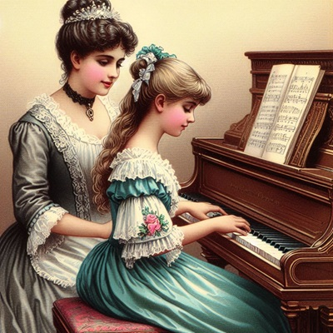
Franţuzoaica ALICE FRANGET (1813 – 1878) s-a născut într-o familie de nobili săraci, averea fiind cheltuită de tatăl său la poker. ALICE a dovedit încă de mică un talent uimitor pentru muzică. A învăţat pianul mai mult singură, ajutată fiind de mătuşile ei care veneau în vizită la modestul conac al familiei. Baronului care le-a câştigat casa la poker i s-a făcut milă de superba ALICE, renunţând de dragul ei la aruncarea familiei în stradă. Fiul acestuia, tânărul George, avea doar 11 ani când s-a îndrăgostit de vocea şi mâinile fetei. Au crescut alături unul de celălalt, băiatul venind zilnic să o vadă pe ALICE. La vârsta majoratului, tânărul a cerut-o în căsătorie, iar fata l-a acceptat, cu toate că avea doar 16 ani. Înţeleaptă fiind, ea s-a gândit că, sacrificându-se pe altarul căsătoriei cu George, va salva astfel casa părinţilor ei. Aşa a fost, întrucât soţul ei a venit să locuiască la conac.
Căsătorindu-se cu o fată săracă, tânărul baron a intrat în conflict cu părinţii săi. Mai mult chiar, ei s-au supărat pentru plecarea fiului din castelul familiei. Le tot făceau reproşuri, până când tinerii s-au hotărât să plece departe, în capitala ţării. Din mica lui moştenire, atât cât a reuşit să obţină de la părinţii săi, George a cumpărat o casă la Paris şi a înscris-o pe ALICE la Conservator. Talentată şi conştiincioasă, a reuşit să termine studiile cu un calificativ foarte bun, care i-a permis să se angajeze la Teatrul de Operă.
După un an, a venit pe lume primul lor copilaş, o fetiţă, iar după doi ani, următorul moştenitor. Cel de-al doilea copil, un băieţel, s-a născut cu inima bolnavă. Având nevoie de îngrijire specială, ALICE a renunţat la cariera muzicală, rămânând acasă. Deoarece aveau mare nevoie de bani, George s-a angajat la biroul unui avocat, iar ALICE a început să dea lecţii de muzică la domiciliu. Aşa au dus-o până la moartea lui Alexandre, fiul lor, care ajunsese în vârstă de 4 ani.
Durerea familiei a fost imensă. George s-a îmbolnăvit de nervi, iar ALICE, de inimă. Au ajuns la concluzia că tot răul le-a fost trimis de părinţii lui George, drept răzbunare pentru plecarea fiului lor atât de departe de Provence, unde îşi aveau castelul. Fetiţa lor, Olivia, lumina ochilor părinţilor săi, a ajuns cântăreaţă, ca şi mama ei, dar nu de operă, ci de şansonete. Avea contracte cu localurile de lux, era mereu chemată la petrecerile celor bogaţi. Din veniturile ei consistente şi-a întreţinut părinţii bolnavi, care au închis ochii mulţumiţi de creaţia vieţii lor: Olivia.

46. TEKI (1752-1809) – Indonezia

Indonezianul TEKI (1752 – 1809) s-a născut într-o familie de pescuitori de perle şi corali. Teki a avut o copilărie liniştită în mijlocul numeroasei sale familii. Era ultimul dintre cei unsprezece fraţi ai săi, răsfăţat de toţi. Copil sărac, nu a învăţat carte, singura şcoală urmată fiind şcoala vieţii. Tatăl lui TEKI a fost înghiţit de un rechin în timp ce culegea scoici cu perle în adâncul apei. Mama lui a murit la 41 de ani, bolnavă de plămâni, din cauza prea îndelungatelor şederi în apă cu respiraţia oprită pentru a culege scoici şi corali.
TEKI a învăţat repede să mânuiască arcul pentru vânătoare, a deprins meşteşugul punerii capcanelor în pădure şi, mai ales, tainele preparării licorilor şi cataplasmelor din plante. Foarte bun ghicitor, TEKI a devenit un vrăjitor autentic la vârsta adolescenţei. Cei din tribul său i-au construit o colibă separată de cea a părinţilor, i-au adus o mireasă şi l-au implorat să nu-şi uite datoria de a-i ajuta pe cei aflaţi în durere. S-a întâmplat ca şi Ira, nevasta lui, să se priceapă la tămăduit. Amândoi au ajuns în câţiva ani şefii spirituali ai micii comunităţi de indigeni de pe insula lor. Au tămăduit oameni bolnavi şi au scos duhurile rele din cei care se manifestau ca nişte animale sălbatice.
Ira i-a adus pe lume şase copilaşi, deştepţi şi frumoşi ca şi ei. Cu toţii au continuat tradiţia celor două neamuri din care proveneau, ocupându-se cu pescuitul, vânătoarea şi vrăjitoria vindecătoare.

47. ALIS CRONOS (1686-1742) – Spania
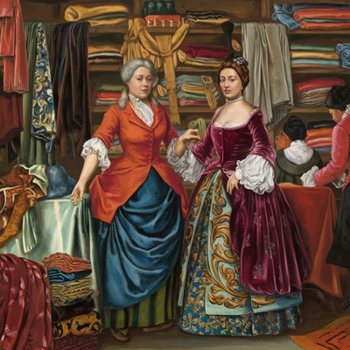
Spaniola ALIS CRONOS (1686 – 1742) s-a născut în oraşul Finisterre, port la Oceanul Atlantic, situat pe o peninsulă numită Capul Finisterre. Părinţii săi, Alicia şi Juanes, avea şapte copii, dintre care ALIS era al treilea născut. Juanes se ocupa cu vânătoarea de balene, fiind angajat pe un pescador care făcea ruta Spania - Groenlanda. Alicia îşi creştea copiii cu mari eforturi, aceştia find numeroşi, iar banii pentru întreţinerea lor, extrem de puţini.
ALIS era o fetiţă frumoasă, inteligentă şi foarte ascultătoare. Primii doi născuţi fiind băieţi, ea era mâna dreaptă a mamei în creşterea fraţilor mai mici. Foarte bună gospodină, având o înclinaţie deosebită spre croitorie şi confecţionarea pălăriilor, îşi ajuta bunica să câştige ceva bani pentru sufletul său. ALIS avea 9 ani când bunica ei cea dragă a închis ochii, rugând-o înainte de moarte să îi ducă meseria mai departe. În memoria bunicii sale, şi-a rugat mama să o lase să lucreze la comandă pentru doamnele din oraş. Ajutată de o prietenă a mamei sale, copila de 9 ani şi jumătate şi-a deschis un atelier de croitorie. Aşa a crescut şi s-a maturizat, între cupoanele de mătăsuri, stofe şi pânzeturi.
Ajungând o domnişoară frumoasă şi vestită în oraş pentru mâinile sale de aur, ALIS a fost cerută în căsătorie de un tânăr preot protestant în vârstă de 24 de ani, care se numea Jacinto. Fata i-a acceptat propunerea, mirându-se ce noroc mare a dat peste ea. Au făcut o nuntă frumoasă, de la care a lipsit doar Juanes, tatăl miresei, care nu se mai întorsese de pe ocean de câteva luni. Plecase cu pescadorul şi nu s-a mai auzit nimic despre vas şi echipaj. Tinerii căsătoriţi au primit ca dar de nuntă de la părinţii lui Jacinto o casă la marginea oraşului, destul de încăpătoare pentru o familie tânără. ALIS şi-a mutat atelierul într-o clădire mai mică din curte. Jacinto slujea la o biserică sătească, la câţiva kilometri distanţă de oraş.
Viaţa lor de familie a început frumos, într-o atmosferă de muncă, iubire şi respect reciproc. Primul copilaş a venit pe lume la doi ani după căsătorie. Era o fetiţă, pe care au botezat-o Maria Minerva. După ea, au văzut lumina zilei trei băieţi: Ornello, Giuseppe şi Leon. ALIS a continuat să muncească în atelierul său, de copii ocupându-se mama ei, care, rămasă fără bărbat şi fără copiii săi, ce plecaseră la rostul lor, a preferat să îşi crească nepoţii. Aceştia erau deja mărişori când blânda Alicia şi-a luat rămas bun de la cele lumeşti. Cel mai mult a plâns-o ginerele său, preotul Jacinto, care i-a făcut slujba de înmormântare.
ALIS, ajunsă şi ea la maturitate, devenise o maestră în confecţionarea hainelor şi a pălăriilor pentru doamne. Avea o înclinaţie deosebită pentru desen, lucru care a ajutat-o în mod esenţial în crearea unor obiecte de îmbrăcăminte originale şi elegante. Împlinind vârsta de 50 ani, a fost sărbătorită cu mare drag de familia sa. Erau cu toţii foarte emoţionaţi, ştiind-o cam bolnavă şi dorind să le-o ţină Dumnezeu în viaţă cât mai mult cu putinţă.
După această sărbătoare, ALIS a mai trăit 6 ani. Avea sănătatea şubredă, din cauza vieţii de croitoreasă, închisă zeci de ani între patru pereţi, aplecată deasupra mesei de croit şi de cusut. Cu spatele îndoit, vederea slăbită, un reumatism cronic, din cauza căruia suferea cumplit, harnica ALIS a căzut la pat, zăcând câteva luni până la obştescul sfârşit. A fost regretată îndelung de familia ei şi de întreaga comunitate a oraşului. După ea, multă vreme a lipsit o croitoreasă atât de pricepută şi talentată.

48. GEORGE ANTSER (1893-1945) – Anglia, Brazilia
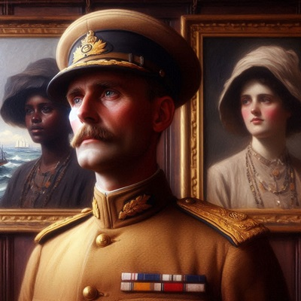
Englezul GEORGE ANTSER (1893-1945) era comandant de navă, petrecându-şi viaţa mai mult pe mări şi oceane. Ştia să tragă foarte bine cu puşca, dar şi să înjunghie cu pumnalul. Le-a folosit ori de câte ori s-a simţit în pericol pe nava sa. Era un om drept, cinstit, foarte harnic la muncă şi un bun familist.
S-a căsătorit la 23 de ani, cu câteva luni înainte de prima îmbarcare, pe un vas comercial care făcea ruta Glasgow – Indiile de Vest. Lăsându-şi soţia acasă, în Londra, însărcinată, şi-a văzut fiul când avea deja un an. Devotat meseriei sale, GEORGE a stat acasă doar trei luni, după care a plecat cu vasul spre America de Sud.
Ajuns în Brazilia, s-a îndrăgostit de o tânără deosebit de frumoasă, fiica unui proprietar de vase de pescuit. Patricia, tânăra braziliancă, i-a devenit soţie, GEORGE cununându-se cu ea după obiceiurile locale. Din această nefericită zi şi până în clipa când a închis ochii pe veci, GEORGE s-a zbuciumat să-şi întreţină cele două familii, aflate la o depărtare imensă una faţă de cealaltă.
Patricia şi Linda, cele două soţii ale englezului, nu s-au cunoscut niciodată. Niciuna dintre ele nu a aflat că GEORGE mai are o familie. Linda, englezoaica, l-a adus pe lume doar pe Jimmy. Patricia, în schimb, botezată în religia catolică, a născut şapte copii.
În acele vremuri, bigamia era aspru pedepsită de lege şi de biserică. Însă era atât de corect în comportarea sa de soţ şi tată, încât nimeni nu a bănuit vreodată că ar avea două vieţi de familie. Această duplicitate a lui GEORGE nu a deranjat pe nimeni, în aparenţă. Atâta doar că absenţa lui îndelungată din ambele familii le-a determinat să se descurce mai mult singure.
Spre sfârşitul vieţii sale, GEORGE avea de gând să-şi mute în Brazilia soţia şi fiul din Anglia, dar nu a mai apucat să-şi vadă visul cu ochii. Un obuz tras de pe o navă de război i-a scufundat vasul în Marea Nordului, ucigând tot echipajul şi pe comandantul său.

49. MARIA ELENA SANTINI (1899-1947) – Italia, Congo

MARIA ELENA SANTINI (1899 – 1947) s-a născut în Sicilia, fiică de marinar, al şaptelea copil dintre cei zece pe care îi aveau părinţii săi. Încă de mică, MARIA s-a dovedit a fi deosebit de talentată la muzică. Îi plăcea să stea lângă muzicanţi la toate petrecerile, iar la numai 5 ani ştia deja toate cântecele auzite de la cei mari. Părinţii au făcut sacrificii imense pentru a o ţine la şcoală în Palermo, dorind să o vadă ajunsă doctoriţă. Într-adevăr, MARIA avea darul tratării oamenilor suferinzi.
A terminat şcoala generală, după care a urmat nişte cursuri pentru infirmiere de război. Odată finalizate, a plecat în Africa, unde şi-a găsit de lucru în Congo. A îndrăgit poporul de negri exploataţi şi nenorociţi, pe care ar fi vrut să-i ajute chiar cu preţul vieţii sale.
Un tânăr soldat negru s-a îndrăgostit de ea, cerând-o în căsătorie. Fata l-a acceptat, măritându-se cu el. Cu toate că era de rasă albă, MARIA a fost uşor acceptată de rudele soţului ei. Ea şi-a continuat munca de infirmieră printre băştinaşi, cu toate că devenise mamă a 5 copii. La vârsta de 48 de ani a decedat, în urma unei crize puternice de malarie.

50. JOHN DARVILLE (1899 -1932) – Anglia
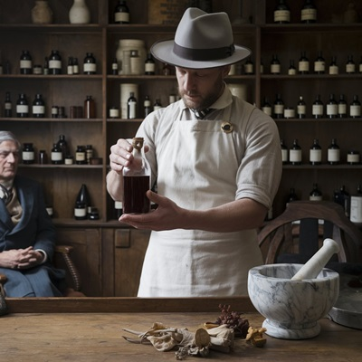
Englezul JOHN DARVILLE (1899 -1932), fiu de comerciant, tatăl său fiind cârciumar şi negustor de vinuri scumpe, a învăţat de mic să deosebească băuturile fine de cele falsificate. Astfel, i s-a declanşat dorinţa de a studia mecanismul secret al fermentaţiei băuturilor alcoolice. Ajungând elev în clasele superioare, a învăţat chimia pe nerăsuflate, concentrându-şi atenţia asupra fenomenelor care transformă o substanţă în altă substanţă. Cu liceul terminat, tânărul JOHN s-a înscris la un Institut de Medicină şi Farmacie londonez. Ajuns farmacist, a lucrat la un patron timp de câţiva ani, după care şi-a deschis o drogherie în care vindea medicamente, produse cosmetice şi plante vindecătoare uscate sau măcinate sub formă de pulbere.
Încă de mic copil, JOHN avea obiceiul de a gusta tot ce-i cădea în mână: feluri de mâncare, plante crude, medicamente, siropuri, pulberi de plante etc. Adeseori s-a intoxicat, a vomitat, i-au ieşit erupţii pe piele. Cel mai mult l-au fascinat medicamentele calmante. Ar fi vrut să aibă o fabrică numai a lui în care să le experimenteze, să le producă, să le guste pe îndelete. Ajungând farmacist, simţea mereu nevoia de a verifica pe el însuşi efectele medicamentelor şi plantelor, ca şi cum ar fi fost un cobai, asigurându-se astfel că nu sunt nocive pentru clienţii săi. Încet, încet, gustând mereu, tânărul a devenit toxicoman. La 25 de ani, deja era dependent de morfină şi de marijuana. Fuma iarbă de câteva ori pe zi, iar seara adormea numai cu fiola de morfină. Soţia l-a părăsit, din cauza crizelor lui de nervi atunci când nu era drogat. L-a luat cu ea şi pe unicul lor copil, micuţul Jerry, în vârstă de 3 ani. Rămas singur, fără un cuvânt de consolare din partea cuiva, a fost nevoit să angajeze doi vânzători, care îl păcăleau la banii încasaţi în magazin. După ce a împlinit 30 de ani, s-a internat într-un sanatoriu pentru bolnavii psihici nerecuperabili. S-a stins la numai 33 de ani, părăsit de cunoscuţi şi de toate rudele.

51. CLARA FANTELLI (1815-1872) – Franţa
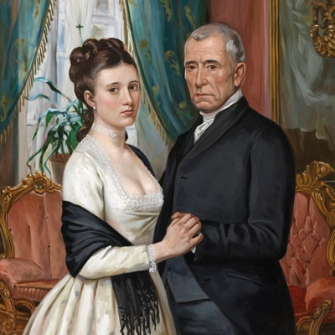
Franţuzoaica CLARA FANTELLI (1815 – 1872) era născută din mamă pariziancă şi tată de origine italiană. Contesa CLARA, fiică de nobili de viţă veche, a fost crescută în tot luxul potrivit unui vlăstar de boieri. De mică, a primit o educaţie aleasă, cu profesori de ştiinţe umaniste, arte, sport. Excepţional de frumoasă, la primul bal din viaţa ei (la numai 13 ani) a fost remarcată de un nobil din sudul Franţei, rămas văduv de curând. Cu o diferenţă de 20 de ani între ei, Richard a fost nevoit să lupte pentru a câştiga iubirea şi mâna CLAREI. A aşteptat-o 5 ani, conform voinţei părinţilor fetei.
După cununie, şi-a dus comoara la castelul de pe moşia lui. CLARA, bine educată şi sinceră, s-a dovedit a fi o soţie model. I-a rămas fidelă şi i-a adus pe lume patru copii frumoşi şi deştepţi. Au trăit împreună 16 ani, după care o boală gravă de inimă i-a răpit soţul.
Rămasă văduvă, s-a ocupat în continuare de copiii şi de averea moştenită de la defunctul ei soţ. Copiii CLAREI au dorit să înveţe carte. Cele două fete au ajuns profesoare în două colegii catolice, iar băieţii şi-au ales meserii mai bărbăteşti. Unul a ajuns comandant de navă, călătorind pe mări şi oceane toată viaţa, iar celălalt a îmbrăţişat cariera militară.

52. PATRICIA TORES (1710-1780) – Portugalia
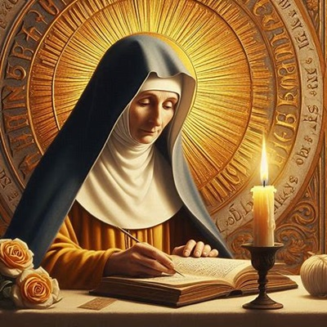
PATRICIA TORES (1710 – 1780) a fost fiica unui marinar şi a unei croitorese din Portugalia. Tatăl său era mereu plecat pe ocean cu barca de pescuit pentru a avea cu ce să-şi întreţină familia. Mama sa, o femeie frumoasă şi o mamă excepţională, şi-a crescut şi educat cei şase copii mai mult în lipsa soţului. Patricia a învăţat de mică toate treburile gospodăreşti, dorind să înveţe şi carte atunci când i-a venit vremea de şcoală. Elevă silitoare, cuminte, a trecut prin anii de şcoală aproape neobservată de ceilalţi fraţi, care s-au orientat spre munca brută de la o vârstă fragedă.
Fată săracă, PATRICIA a fost nevoită să intre la o mânăstire catolică pentru a învăţa ceva în plus faţă de ceea ce obţinuse în şcoala primară. A fost primită în rândul maicilor, devenind omul de încredere al stareţei. De la aceasta, o doamnă de origine nobilă, tânăra măicuţă MARIA (alias PATRICIA) a învăţat multă carte, dar şi ştiinţa de a le explica oamenilor păcătoşi cum să facă pentru a-şi uşura pedeapsa în faţa Divinităţii. Maica MARIA a lucrat ca profesoară la colegiul mânăstirii, urmând cariera didactică a stareţei, care a considerat-o ca fiind copilul său.
Viaţa maicii MARIA s-a desfăşurat în linişte, rugăciune şi demnitate. La vârsta de 45 de ani, a fost numită stareţă în locul celei recent decedate. Înţelepciunea şi darul vorbirii către cei veniţi să se spovedească în lăcaşul sfânt i-au adus MARIEI un renume binemeritat în întreaga ţară. Prin munca sa de dascăl, a educat mii de fete la pensionul mânăstirii. Familii bogate îşi trimiteau fetele pentru instruire şi educaţie în această unitate de învăţământ condusă de maica MARIA. Fiind suferindă de inimă şi reumatism, ultimii 6 ani din viaţă au îndepărtat-o pe MARIA de activitatea didactică, ea rezumându-se doar la conducerea mânăstirii. A închis ochii la 70 de ani, plânsă, regretată şi venerată de toată suflarea din zona mânăstirii, dar şi din alte ţinuturi ale ţării.

53. MIKINI (1783-1804) – Noua Zeelandă

Neozeelandezul MIKINI (1783 – 1804) de origine maoră, a trăit într-un trib din Insula de Nord. Vânător şi pescar, la fel ca toţi bărbaţii din trib, avea încă de mic o fire dură, închisă, necomunicativă. Părinţii săi erau mulţumiţi de el, pentru că era foarte harnic, ascultător, mereu gata de muncă, vânătoare sau luptă cu duşmanii tribului său.
MIKINI s-a căsătorit foarte devreme, după datina tribului, la numai 13 ani. Frumoasa lui soţie, cumpărată cu mare greutate de la un trib apropiat, s-a dovedit a fi ascultătoare şi o mamă excelentă. Apropiaţi ca vârstă, MIKINI şi Lukia au devenit părinţi la doi ani după nuntă.
Atunci când un şarpe veninos l-a ucis în pădure, MIKINI avea 21 de ani şi patru copii. Aflându-se în zonă de moartea sa fulgerătoare, înţelepţii pădurilor s-au adunat la sfat, pentru a afla de ce s-a atins şarpele de MIKINI. Unii dintre ei au ajuns la concluzia că tânărul era pe cale de a deveni noul şef de trib, iar rivalul său, care stătea în funcţie de foarte mulţi ani, fără a dori să o cedeze altcuiva, ar fi îndreptat spre el şarpele vrăjit pentru a-l muşca.

54. JOHN DELANEZ (1887-1943) – Anglia, Filipine

JOHN DELANEZ (1887-1943) s-a născut în Anglia. Tatăl său, originar din insulele Filipine, se căsătorise cu englezoaica Maria, care l-a născut pe John. Când băiatul avea 14 ani, s-au înapoiat în Filipine, pe insula natală a lui Sikki, tatăl lui JOHN. Sikki s-a apucat din nou de pescuit, meserie din care trăise şi în Anglia. Atâta doar că aici pescuitul i-a fost mult mai dificil şi plin de pericole. Abia împlinise JOHN frumoasa vârsta de 20 de ani şi se pregătea de însurătoare cu o fată frumoasă şi harnică de prin partea locului când apele capricioase l-au înghiţit pe tatăl său. De durere şi disperare, mama lui s-a aruncat în valurile uriaşe, care au luat-o şi pe ea.
După ce şi-a revenit din boala de nervi, JOHN s-a căsătorit cu iubita lui, apucându-se amândoi de negoţ cu perlele culese de fetele din sat. S-au îmbogăţit în câţiva ani, după care s-au mutat împreună cu cei trei copii ai lor la Manila.
JOHN avea o fire paşnică, indulgentă. Speranţa permanentă că Dumnezeu le va aranja pe toate în viaţa lui şi a celor din preajmă l-a determinat să aştepte mereu câte o minune care să îndrepte lucrurile complicate şi nelalocul lor. Viaţa lui de familie s-a derulat mai mult prin grija şi eforturile soţiei sale decât ale lui.
Viaţa marelui oraş i-a captivat, aducându-le profituri financiare, dar şi necazuri. Băiatul cel mare a murit din cauza consumului de droguri, mijlociul a plecat pe continent, în India, stabilindu-se acolo, iar fata s-a măritat cu un japonez, urmându-şi soţul în Ţara Soarelui Răsare. Din cauza singurătăţii, lipsindu-i copiii lui cei dragi, JOHN s-a apucat disperat de băutură. Rachiul dulce şi tare, băut pe înserate cu prietenii, i-a distrus ficatul în scurtă vreme, aducându-i sfârşitul.

55. JACQUELINE FRANÇOISE RUBONNET (1812-1876) – Franţa

JACQUELINE FRANÇOISE RUBONNET (1812 – 1876) a fost o cântăreaţă de muzică pariziană (chansonete) prin diverse baruri. A dus încă de mică o viaţă grea, plină de zbucium şi spaime nenumărate. Provenită din părinţi alcoolici şi severi, fata a îndurat multe bătăi de la cei doi beţivani. Ajunsă la vârsta adolescenţei, deosebit de frumoasă şi talentată la muzică, JACQUELINE a fost nevoită să se angajeze ca solistă într-un bar de noapte, unde contractul prevedea şi raporturi sexuale cu clienţii care plăteau bine.
Unul dintre clienţii cei tineri s-a îndrăgostit nebuneşte de ea. Trecând peste opoziţia părinţilor săi, Jacques s-a căsătorit în taină cu JACQUELINE. A scos-o din cârciuma ordinară în care lucra, mutându-se cu ea într-un apartament elegant din centrul Parisului. Viaţa lor a fost liniştită şi plină de armonie. Din păcate, la numai 35 de ani, el a fost nevoit să se dueleze cu doi tineri care i-au insultat nevasta, amintindu-i de unde a luat-o pentru a se însura cu ea. Din nefericire, Jacques a fost ucis în duel. Cei doi rivali au fost arestaţi şi închişi pentru 15 ani.
Rămasă singură cu cei doi băieţi ai săi, JACQUELINE a revenit la munca de cântăreaţă. De data aceasta, o respectau toţi clienţii, ştiindu-se că prefera să muncească zi şi noapte, în loc să se prostitueze. Copiii săi au iubit-o enorm şi au respectat-o până în clipa morţii.

56. SAUKO (1785-1810) – Australia

Foto internet
SAUKO (1785 – 1810) a fost un indigen din sudul continentului australian, în condiţiile grele ale climei aspre şi teritoriului arid. Părinţii săi, oameni simpli de la ţară, trăiau de azi pe mâine din slabele culturi de plante comestibile şi vânatul care se arăta destul de rar. Învăţat cu munca, neştiutor de carte, băiatul a crescut în mijlocul familiei, la fel ca şi ceilalţi şase fraţi ai săi. Cu toţii s-au călit în greul vieţii, învăţând să muncească pentru a-şi asigura traiul zilnic.
S-a căsătorit cu o fată săracă dintr-un sat învecinat, la numai 17 ani. Când cel de-al doilea copil al lor abia împlinise un an, SAUKO a fost sfâşiat de un animal mare când se întorcea într-o seară de la vânătoare. Sfârşitul său prematur, la numai 25 de ani, a adus multă jale şi disperare în familia sa, ca şi în tot ţinutul.

57. SERBA (1700-1768) – Albania
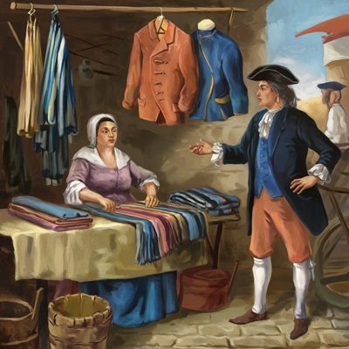
Albaneza SERBA (1700 – 1768) s-a născut în oraşul Himarë, port la strâmtoarea Otranto, situat pe coasta de vest a Albaniei, în apropierea Capului Leres. Familia în care s-a născut era foarte săracă. Părinţii fetei reuşeau cu greu să îşi întreţină cei cinci copii, dintre care SERBA era cel de-al doilea născut. Tatăl, Lukor, muncea din greu în afara oraşului. Bietul om venea acasă doar sâmbăta, plecând înapoi la muncă duminica după amiază. Banii primiţi de la boier abia îi ajungeau pentru hainele copiilor şi ceva alimente. Hrana de bază o reprezentau cerealele şi legumele aduse de pe moşia boierului. Cu toate acestea, Vetka, soţia lui, şi-a crescut foarte bine copiii. Femeie dedicată trup şi suflet familiei sale, avea mare grijă ca fiii şi fiicele sale să nu stea flămânzi şi să nu umble cu haine ponosite. Cu propriile mâini, ţesea stofa şi pânza din care le cosea haine. Lâna, adusă de soţul ei de la un cioban, era toarsă şi împletită, din mâinile harnice ale femeii ieşind hăinuţe frumoase.
SERBA, crescând alături de mama sa, a învăţat tot ce îi trebuia pentru a deveni o gospodină adevărată. Împreună cu sora ei mai mare, Hanka, ţeseau stofa şi pânza pe care o vindeau în piaţa oraşului. Împleteau jachete şi căciuliţe, care aveau mare căutare în sezonul rece. Niciunul dintre copiii Vetkăi nu a fost trimis la şcoală. Fetele au învăţat să fie gospodine renumite, pentru a se mărita cu băieţi buni. Fraţii lor, în număr de trei, pe măsură ce creşteau, îşi însoţeau tatăl la muncă pe moşia boierului. Prima s-a măritat Hanka, la 17 ani, cu un tânăr negustor de bijuterii.
La câteva luni după ea, SERBA a făcut nunta cu un nepot al boierului la care munceau tatăl şi fraţii ei. Băiatul, în vârstă de 19 ani, o cunoscuse pe SERBA într-o zi când îi adusese pe Lukor şi fiii lui acasă, cu propria trăsură. Locuind tot în Himarë, avea ocazia să o vadă pe SERBA la piaţă, unde fata îşi vindea creaţiile vestimentare. La câteva luni după ce i-a cunoscut întreaga familie, Kodar a cerut-o pe fată în căsătorie. Plăcându-i chipul şi purtarea lui de om serios, SERBA l-a acceptat. Au făcut o nuntă frumoasă şi toate semnele păreau a le prevesti o viaţă liniştită împreună.
Kodar se ocupa cu negoţul de cereale, care erau recoltate de pe moşia unchiului său. Avea mulţi clienţi, care transportau marfa cu vapoarele spre alte porturi din Albania şi din ţările învecinate. Fiind plecat de acasă zile întregi pentru afacerile lui, SERBA îl vedea destul de rar, lucru care pentru ea era traumatizant, nefiind obişnuită cu singurătatea. Venirea pe lume a primului său copil, Stepana, i-a adus o mare mângâiere şi a pus capăt tristeţii sale. Kodar îşi dorea un băieţel şi a tot zorit-o să mai nască un copil. Ascultătoare, femeia l-a născut pe Grigor, după numai un an de la venirea pe lume a Stepanei.
De dragul fiului său, Kodar a renunţat la absenţele sale de acasă, dar nu şi la amanta lui dinaintea căsătoriei, prostituata Fanka. Aceasta avea mai mulţi amanţi cu bani, care o ţineau într-o vilă de la marginea oraşului. Abia după naşterea lui Grigor, SERBA a aflat despre viaţa dublă a soţului său. Disperată, şi-a anunţat părinţii, cerându-le ajutorul. După o discuţie aprigă cu socrii săi, Kodar şi-a mai rărit vizitele la amanta lui. Cu toate că soţul ei devenise om „de casă”, trauma psihică a SERBEI începu să sape adânc în mintea ei. Nu a mai vrut să nască alţi copii, adoptând faţă de Kodar o atitudine distantă şi indiferentă.
Anii au trecut, copiii au crescut mari, iar pe Kodar l-a potolit o boală gravă de ficat, cauzată de alcoolul tare pe care îl consuma zilnic. SERBA, indiferentă la suferinţele soţului, trăia numai pentru copiii şi nepoţii săi. A închis ochii la 68 de ani, mulţumită că şi-a îndeplinit datoria de mamă şi bunică. La mai puţin de un an, a urmat-o şi Kodar, care nu mai putea să trăiască de dorul ei.

58. JIM DORNABECK (1896-1917) – Australia
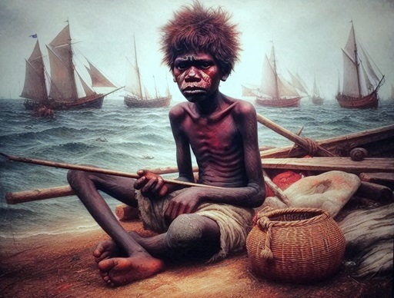
Australianul JIM DORNABECK (1896 – 1917) a fost bolnav încă de la naştere de un reumatism deformant, din cauza condiţiilor mizere a locuinţei părinţilor săi şi a umidităţii permanente din zona în care se aflau. Tatăl său, un umil pescar, avea o barcă şubredă, cu ajutorul căreia prindea peştele oceanic de care aveau cu toţii nevoie, acesta constituind baza alimentaţiei tuturor membrilor familiei. JIM era ultimul copil dintre cei şapte fraţi ai săi. La vârsta de 45 de ani, tatăl său a murit înecat pe timpul unei furtuni.
Văduva lui a rămas singură cu şase copii, cel mai mare fiind plecat prin căsătorie într-un alt ţinut. JIM, care de mic îşi însoţise tatăl la pescuit, răcise puternic de multe ori, dar nu a renunţat la pescuit. Ceilalţi fraţi fiind ocupaţi cu alte treburi, băiatul luă locul tatălui său în privinţa asigurării peştelui necesar familiei. Avea o fire blândă şi înţelegătoare, care nu l-a lăsat să îşi bată joc de oameni. A murit la doar 21 de ani, ajungând în adâncul oceanului, ca şi tatăl său, cu un regret adânc pentru tinereţea pierdută.

59. LAO CHING (1801-1888) – China

Chinezul LAO CHING (1801 – 1888) a fost de meserie negustor de mirodenii. LAO a fost puternic atras de frumuseţile naturii din zona montană a Chinei şi, mai ales, de înţelepţii adăpostiţi în adâncul pădurilor. Căutând mirodeniile atât de mult cerute pe piaţa Orientului, LAO a călătorit aproape toată viaţa.
LAO a iubit mult cultura străveche a ţării sale, fiind iniţiat încă de la vârsta de 15 ani în tainele doctrinei budiste. Cu toate că îşi câştiga banii necesari existenţei din uscarea, măcinarea şi comercializarea mirodeniilor, avea o cultură remarcabilă pentru acele vremuri. Învăţase la şcoala din satul natal (în sudul Chinei) doar 7 clase. Părinţii săi, oameni săraci, nu avuseseră banii necesari pentru a-l da mai departe la studii. Prin forţa împrejurărilor, LAO era un autodidact. Fiind mereu plecat prin ţară, a avut ocazia să cunoască mulţi oameni cu carte, majoritatea dintre ei fiindu-i clienţi, care i-au dat cărţi de valoare în schimbul mirodeniilor sale.
La vârsta maturităţii, căsătorit cu o femeie harnică şi înţeleaptă, care i-a adus pe lume mulţi copii, şi-a deschis o dugheană în satul său, unde a început să-şi vândă produsele, renunţând astfel la comerţul ambulant. Treptat, dugheana lui s-a transformat într-o cafenea unde veneau oamenii cu stare, pentru a mai schimba câteva opinii. Fiind ocupat din zori şi până în noapte, anii au trecut repede, iar LAO a închis ochii la o vârstă înaintată.

60. PATRICK RANELTI (1813-1874) – Noua Zeelandă

PATRICK RANELTI (1813 – 1874) provenea dintr-o familie de italieni stabiliţi în Insula de Sud a Noii Zeelande. PATRICK a fost învăţat de mic să iubească natura, mai ales munţii, apele şi pădurile. Adeseori, tatăl său îl lua pe umeri şi colinda cu el pădurile din împrejurimi. Orăşelul în care locuiau era mic, dar pitoresc, având locuitori de pe alte continente. PATRICK a învăţat foarte bine la şcoală, iar tatăl său, profesor de meserie, l-a îndemnat să plece în Insula de Nord pentru a urma studii de geologie. Student eminent, PATRICK s-a apropiat de speologie. Neputând uita minunatele peşteri cu ape interioare din Insula de Sud, tânărul şi-a format o echipă de împătimiţi ai munţilor împreună cu care îşi petrecea toate vacanţele studiind flora şi fauna peşterilor.
S-a întors ca profesor de geografie şi geologie la liceul din localitatea natală. Căsătorit cu frumoasa Halelia, fiica unui comerciant bogat, PATRICK şi-a început marea operă a vieţii sale: marcarea traseelor montane şi întocmirea unei hărţi fizice a Insulei de Sud.
Viaţa sa a fost dedicată profesiei sale şi pasiunii pentru natură. Cei trei copii ai săi i-au moştenit aceasta pasiune, însoţindu-l de la vârste fragede în expediţiile lui de cercetare.
Atunci când s-a încumetat să plece în lumea de dincolo, la 61 de ani, harta fizică la care lucrase în ultimii ani era gata. Fiii săi erau deja mari, căsătoriţi, la casele lor. PATRICK avea cu ce să se mândrească şi în lumea îngerilor.

61. ISABELLE PORTAGE (1893-1936) – Franţa, Columbia
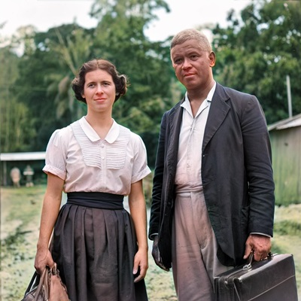
ISABELLE PORTAGE (1893 – 1936) s-a născut în sudul Franţei, într-un cătun cu câteva zeci de locuitori. S-a remarcat încă de mică prin inteligenţa şi viteza uimitoare cu care reuşea, încă de la vârsta de 3 ani, să citească roman după roman. Abia împlinise 6 anişori când a început să scrie prima ei carte, un grupaj de povestiri fantastice, rezultat al imaginaţiei sale nepotolite. A urmat primele clase în satul natal, după care întreaga familie s-a mutat la Nantes. Aici fata a învăţat la un colegiu catolic, apoi s-a înscris la facultatea de farmacie.
Viaţa de studentă a decurs normal, fără eşecuri, dar şi fără succese deosebite. Talentul ei de scriitoare a lăsat locul liber pentru noua pasiune a ISABELLEI: preparatele naturale destinate tratării bolnavilor. În Europa acelor ani, medicina naturistă era aproape necunoscută. Dorind să studieze medicaţia naturală, tânăra ISABELLE, absolventa a facultăţii de farmacie, şi-a luat rămas bun de la părinţi pentru a pleca în America de Sud. Nu s-a mai reîntors niciodată în patrie.
Ajunsă în Columbia, singură printre oameni cu o cultură şi o educaţie diferită de cea primită în Franţa, s-a văzut nevoită de la început să se acomodeze stilului de viaţă al băştinaşilor. Mulţi au păcălit-o, profitând de generozitatea ei bănească. Indivizii îi promiteau că vor învăţa carte pe banii ei, dar sfârşeau prin a-i folosi pentru diverse distracţii.
Deosebit de frumoasă şi de inteligentă, ISABELLE a cucerit inimile câtorva tineri de prin partea locului. Unul dintre ei a cerut-o în căsătorie, primind acceptul din partea sa. Oraşul fiind mic, situat la marginea junglei amazoniene, le-a oferit celor doi soţi prilejul de a se remarca prin competenţa lor profesională. Julio, soţul ISABELLEI, lucra ca medic în spitalul din localitate. În câţiva ani, cei doi tineri s-au înstărit, şi-au creat o bună reputaţie de terapeuţi şi au adus pe lume trei copii. Părea că nimic nu le va sta în calea fericirii.
Din păcate, ISABELLE era chinuită de malarie la anumite intervale de timp. Pentru a se trata, bea tot felul de licori pregătite de vracii din junglă. Bine nu s-a făcut, iar ficatul ei s-a îmbolnăvit grav. A închis ochii la numai 43 de ani, regretându-şi zilele scurtate de nemiloasa boală.

62. TZUN KUN (1426-1493) – Insulele Antile
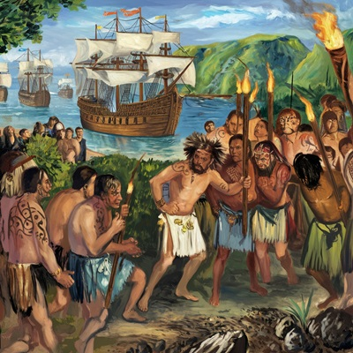
Să vedem ce isprăvi a făcut TZUN KUN (1426 – 1493), vrăjitorul din Antile. S-a născut şi a trăit pe insula Dominica, parte componentă a lanţului Antilelor Mici, situate între Marea Caraibilor şi Oceanul Atlantic. TZUN făcea parte din tribul de băştinaşi care îşi ducea traiul în tihnă pe această insulă. Părinţii săi, oameni la fel de săraci ca toată comunitatea insulară, trăiau în armonie cu semenii lor, dar şi cu natura înconjurătoare. Aveau treisprezece copii, dintre care TZUN era ultimul născut. Fiind cel mai mic din familie, băiatul a reuşit să acumuleze toată înţelepciunea şi experienţa de viaţă a celor din jurul său.
Foarte inteligent şi puternic înzestrat cu darul comunicării, TZUN era nelipsit de la toate petrecerile şi ritualurile tribului, învăţând repede cântecele, dansurile şi practicile de magie, care făceau parte din viaţa tuturor. La vârsta de 10 ani, a devenit cel mai priceput ajutor al şamanului cel bătrân, care, la vârsta de 105 ani, avea 7 discipoli, şamani tineri, care ştiau să facă toate treburile mai „delicate” necesare oamenilor de pe insulă. Astfel, cei 8 şamani se rugau zilnic pentru ca uraganele să le ocolească insula. Se mai rugau pentru ca vânătoarea şi pescuitul să le asigure tuturor hrana zilnică, iar bolile şi duhurile rele să îi ocolească. Cu toţii erau foarte buni tămăduitori, folosind pentru leacuri plante din pădurea sălbatică în care locuiau.
Nelipsit de lângă ei, TZUN a învăţat toate secretele meseriei lor, mai puţin ştiinţa chemării duhurilor tămăduitoare. Abia la 15 ani a primit iniţierea din partea celor 7 şamani rămaşi în viaţă, pentru că bătrânul vraci tocmai trecuse la cele veşnice. După ritualul secret, la care nu a avut voie nimeni din sat să asiste, TZUN a devenit un alt om. S-a maturizat brusc în acea noapte de neuitat, în care şamanii i-au deschis trupul spre accesul liber la duhurile pădurii. Izolat într-o colibă nouă, pe care o construise împreună cu fraţii săi, tânărul şaman a început să practice tămăduirea şi consilierea oamenilor loviţi de boli şi de necazurile vieţii.
După un an, TZUN şi-a adus o nevastă în colibă, alegând-o pe Hiai dintre toate fetele bune de măritat. Fata era încă o biată copilă. Avea doar 9 ani, dar în viziunea părinţilor săi, era tocmai bună de măritat. Înainte de a se împlini anul, ea dădu naştere primului lor copil: o fetiţă frumoasă şi drăgălaşă, pe care au numit-o Xila. După Xila au văzut lumina zilei, an după an, încă paisprezece copii. La 45 de ani, Hiai era deja o femeie bătrână, bolnavă şi uzată de viaţa primitivă pe care o dusese. Nici leacurile soţului său, şamanul, şi nici rugăciunile celor cincisprezece copii ai săi nu au convins-o să se întoarcă din drumul veşniciei.
Distrus de durere, TZUN a făcut singur rugul de la marginea mării, dând foc trupului slăbit şi fără viaţă al nevestei sale. După acest eveniment nefericit, nu şi-a mai luat altă femeie. Copiii erau deja mari, fiecare cu treburile lui, iar tatăl lor, şamanul, avea lucruri importante de făcut. Molimele bântuiau insula, femeile şi copiii mureau fără că vreun tămăduitor să-i poată ajuta. TZUN avea zilnic de lucru. La răsăritul soarelui culegea din pădure ierburi de leac, în timpul zilei prepara licorile şi alifiile, iar seara şi noaptea trata bolnavii.
TZUN avea şi ştiinţa folosirii veninului de şarpe în tratarea unor boli de piele. Odată, chiar a fost muşcat de un şarpe în timp ce încerca să îi colecteze veninul. S-a descurcat mai mult singur, fiindcă şamanul cel bătrân murise, iar cei tineri nu ştiau prea bine cum să folosească veninul.
Înzestrat cu aptitudini paranormale deosebite, la fel ca şi colegii săi şamani, el putea să vadă în trecut, prezent şi viitor, ştiind cu multă vreme înainte că se va produce un fenomen sau o întâmplare periculoasă. Astfel, cu doi ani înainte de a închide ochii, el şi-a văzut împrejurările morţii. Nimeni din jurul său nu a crezut că TZUN spune adevărul. Ceea ce le-a povestit tuturor, într-o noapte fără lună, i-a îngrozit pe toţi. Spre ziuă, după un ritual destinat ghicirii viitorului comunităţii de pe insulă, el le-a descris celor de faţă venirea unor nave imense, pline cu oameni îmbrăcaţi ciudat, care scoteau din mâini flăcări ucigătoare. Le-a mai spus că oamenii ucigaşi vor coborî pe insula lor, vor distruge tot ce vor întâlni în cale, iar dintre toţi cei de faţă la această adunare va scăpa cu viaţă doar unul, care va reuşi să fugă pe o insulă învecinată. Spunând acestea, l-a arătat cu degetul pe fiul său cel mai mic, Shaun.
Au trecut zilele, anii, iar prevestirea şamanului aproape că a fost uitată. Exact în anul în care TZUN ajunsese la venerabila vârstă de 67 de ani, într-o dimineaţă, au zărit stupefiaţi navele uriaşe apropiindu-se de insula lor. Era în anul 1493, iar flota ameninţătoare îl avea la cârmă pe renumitul şi sângerosul Cristofor Columb. Era cea de-a doua expediţie destinată cuceririi „Indiilor”. Ceea ce văzuse TZUN cu ochii minţii, în urmă cu doi ani, s-a petrecut în câteva zile. Conchistadorii au ucis toţi băştinaşii întâlniţi în cale, le-au distrus colibele şi au dat foc pădurii pentru ca nici unul dintre ei să nu se poată ascunde. Doar unul a scăpat cu viaţă: Shaun, fiul lui TZUN. Acesta, îndemnat de tatăl său înainte de a fi ucis de o suliţă uriaşă, a fugit pe mare cu o barcă, pentru a-i alerta pe locuitorii insulelor învecinate. Sufletele celor ucişi cu multă cruzime de conchistadori au rătăcit zeci de ani în preajma insulei.

63. JOSEPH ARKANDI (1885-1927) – Noua Zeelandă, Australia

JOSEPH ARKANDI (1885 – 1927) era medic într-un orăşel din Insula de Sud a Noii Zeelande. Foarte priceput la medicina învăţată în facultate, dar şi la cea bazată pe tratamentele cu leacuri din plante, JOSEPH a ajuns vestit în toată zona din jurul localităţii unde profesa. Medic de spital, nevoit să opereze cazuri grele şi disperate, suferea enorm atunci când nu reuşea să salveze vieţile unor oameni.
Nemulţumit de sine însuşi, a plecat de la spital şi de acasă, refugiindu-se în nordul Australiei, pentru a lua legătura cu populaţia indigenă. Foarte preocupat de terapia cu preparate din plante, JOSEPH a răbdat să locuiască în condiţii mizere, printre indigeni, pentru a învăţa leacurile lor şamanice. Săracii locului au înţeles uşor că „doctorul alb” poate să facă minuni în cazul celor bolnavi. Au căpătat încredere deplină în ştiinţa şi priceperea lui, lucru care i-a determinat să îl iniţieze în tainele şamanismului local. În scurtă vreme „omul alb” a ajuns un fel de semizeu printre cei din jurul său. JOSEPH avea o curiozitate nestăpânită pentru utilizarea plantelor cu rol terapeutic. Obişnuia să le guste pe toate, pentru a le simţi efectul asupra propriului organism. De câteva ori, a fost gata să moară din cauza unor plante prea puternice pentru un alb.
El avea o intuiţie puternică, un spirit de observaţie deosebit şi o memorie ieşită din comun. Toate acestea l-au ajutat mult în munca sa de tămăduitor, dar şi în abordarea relaţiilor cu oamenii din jurul său. Avea o mare deschidere spre studiul profunzimilor fiinţei umane.
S-a căsătorit cu o tânără indigenă, care i-a adus pe lume şase copii. Când cel mai mic dintre copii avea doar un an, JOSEPH a fost muşcat de un şarpe veninos şi a murit în chinuri groaznice, fără a putea fi salvat de cei din jurul său. Dacă ar fi trăit măcar 70-80 de ani, poate că ar fi reuşit să descopere multe leacuri naturale şi chiar vaccinuri pentru sărmanii bolnavi care mureau pe capete, decimaţi de bolile specifice zonei. Însă murind de tânăr, la numai 42 de ani, multe dintre obiectivele vieţii sale au rămas neîmplinite.

64. PAULINA VISCONTI (1812-1876) – Irlanda, Italia

PAULINA VISCONTI (1812 – 1876) a plecat din Italia în Irlanda împreună cu părinţii şi fratele său când abia împlinise 5 ani. Stabiliţi la moşia unui unchi bogat care tocmai decedase, viaţa familiei de italieni a luat o întorsătură fericită: din sicilieni săraci au devenit irlandezi înstăriţi. PAULINA a fost o fată cuminte, bine educată, dornică de a se mărita şi a locui la oraş. După terminarea liceului, părinţii au trimis-o la Dublin, unde locuia verişoara tatălui său, pentru a urma o facultate.
PAULINA a preferat să se mărite cu fiul celei mai bune prietene a mătuşii sale. Băiatul, având ceva avere de la părinţi şi un loc de muncă bine plătit (era secretar la un avocat), a cumpărat o casă pentru familia sa. Foarte repede a venit pe lume primul lor copil, o fetiţă. Deşi dornică de cultură, PAULINA a renunţat la studiile universitare. Totuşi, talentul său de scriitoare a ajutat-o să-şi creeze o imagine bună în lumea nobililor din oraş. Femeia scria în jurnalul său intim povestiri inspirate din viaţa sa, dar şi a cunoscuţilor săi. După naşterea celui de-al doilea copil, o fetiţă, a început să scrie şi poezii.
Într-o zi, au început necazurile: Jorrick, soţul ei, a căzut pe stradă, în urma unui atac cerebral. Neputând fi salvat de medici, a închis ochii definitiv, la numai 40 de ani. Băiatul a făcut o criză de nervi la înmormântarea tatălui său, rămânând cu paralizie la obrazul stâng. Fata, proaspăt măritată, a rămas unicul sprijin al mamei şi fratelui său. PAULINA s-a retras în durerea ei, scriind mai departe în jurnal impresiile din viaţa ei zilnică.
La vârsta de 56 ani, şi-a anunţat copiii că doreşte să se întoarcă în Sicilia, la rudele sale, pentru a-şi trăi ultimii ani din viaţă pe pământul natal. Aşa a fost, iar la 64 de ani a închis ochii, liniştită ca de obicei, îndelung regretată de toată lumea.

65. TZVETA (1732-1791) – Bulgaria
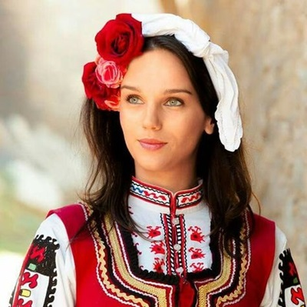
Foto internet
Bulgăroaica TZVETA (1732 – 1791) s-a născut în oraşul Burgas, situat în estul ţării, pe ţărmul Mării Negre. Părinţii săi, oameni din clasa negustorilor, trăiau din comerţul cu diverse produse descărcate de pe vapoarele care acostau în port. Mama, Oksana, se ocupa de gospodărie şi de creşterea celor trei copii ai familiei. Tatăl, Dimitri, fiu de marinar, cumpăra mărfuri ieftine aduse de vaporeni şi le vindea mai scump în dugheana sa din oraş.
Încă de la vârsta de 3-4 ani, TZVETA simţea o atracţie deosebită pentru hainele turceşti. Îl însoţea pe tatăl ei în port, unde aştepta cu sufletul la gură despachetarea mărfurilor aduse din Turcia. Se înfăşura cu şalurile sclipitoare, îşi imagina că va purta cândva rochii elegante, făcute din mătăsurile înflorate pe care Dimitri le atârna în magazin. Le invidia pe cucoanele pline de bani care îşi alegeau cele mai scumpe mătăsuri pentru a-şi face rochii de bal. Fetiţa trăia cu speranţa că, într-o bună zi, va ajunge şi ea bogată pentru a purta rochii frumoase şi pălării elegante.
TZVETA a dorit să înveţe carte, la fel ca fetele boierilor. Efortul părinţilor a fost imens, plătind o guvernantă pentru a face din fata lor o adevărată domnişoară. Fetiţa era uimitor de inteligentă şi învăţa repede tot ce îi dădea miss Antonia, o domnişoară bătrână care urmase cursurile unui colegiu catolic în Anglia. La 15 ani, TZVETA era o domnişoară bine educată, cu suficientă cultură pentru a-şi face o imagine bună în lumea micii burghezii. Îmbrăcată elegant, cu haine din magazinul familiei, tânăra domnişoară s-a prezentat la primul ei bal de sezon, însoţită de miss Antonia. Timidă, dar fermă în atitudinea ei de fată care îşi caută un viitor soţ, TZVETA s-a lăsat dansată şi curtată, dar la sfârşitul petrecerii s-a întors acasă numai cu miss Antonia.
În zilele următoare, a primit trei cereri în căsătorie de la nişte băieţi care încă nu împliniseră 20 de ani. De comun acord cu părinţii ei, fata l-a ales pe cel care i s-a părut mai serios decât ceilalţi. Era vorba despre tânărul Anatoli, fiul unui negustor de vinuri, care avea o cârciumă la marginea oraşului mult frecventată de marinari. Anatoli avea doar 18 ani. S-au înţeles să mai aştepte un an până la căsătorie.
Între timp, TZVETA învăţă meşteşugul croitoriei, după care începu să coasă rochii pentru doamnele bogate din oraş. Era foarte talentată, din mâinile ei ieşind adevărate perle vestimentare. Încurajată de cliente, şi-a deschis un atelier de croitorie lângă magazinul tatălui său. Până la nuntă, a strâns o avere frumuşică, astfel încât nu i-a mai fost jenă să onoreze invitaţiile celor din protipendada oraşului.
Nunta celor doi tineri a fost că în poveşti, invitaţii având ce să comenteze multă vreme după aceea. Călătoria de nuntă au făcut-o în Turcia, pe care TZVETA dorea foarte mult să o viziteze. Ţara mult visată nu i s-a părut la fel de frumoasă ca în imaginaţia ei. S-au întors la Burgas, urmând să locuiască în casa oferită de părinţii soţului ei. Anatoli a intrat în afaceri cu Dimitri, tatăl TZVETEI, iar ea şi-a văzut mai departe de croitorie, care se arăta a fi foarte bănoasă.
Primul copilaş a venit la doi ani după căsătorie. Era o fetiţă minunată, blondă şi veselă. Au botezat-o Liuba. După încă doi ani, TZVETA l-a născut pe Iacob, un băieţel brunet şi foarte energic. Au fost singurii lor copii, TZVETA nemaiputând să aducă alţii pe lume. Viaţa familiei a fost liniştită şi echilibrată, iar copiii au ajuns la casele lor. Liuba s-a măritat la 17 ani, ca şi mama ei, cu un sârb care a dus-o în ţara lui. Iacob a învăţat meseria de croitor alături de mama sa. Căsătorit devreme şi el, la numai 19 ani, a luat o fată de doctor, care l-a făcut fericit.
Tristeţea provocată de plecarea Liubei s-a accentuat cu timpul, deoarece veştile de la ea veneau foarte rar, doar prin diverşi negustori. Ultima veste au primit-o după 3 ani de la plecarea fetei, aflând că are deja doi copii şi trăieşte în Macedonia, zona de origine a soţului ei. După aceea, nimeni nu mai auzit de Liuba. Nereuşind să mai afle nimic despre fiica sa, Anatoli plecă în drumeţie, pentru a-şi căuta copilul. În Macedonia află că, într-adevăr, familia Liubei locuise acolo câteva luni, după care plecaseră cu toţii spre Franţa, unde soţul Liubei avea nişte rude bogate. Nimeni nu a mai auzit de ei. Îndureraţi, TZVETA şi Anatoli s-au închis în durerea lor, îmbătrânind în câţiva ani. Grav bolnavă de inimă, TZVETA a închis ochii la numai 59 de ani. După câteva luni, a urmat-o şi Anatoli, care nu concepea viaţa fără soţia lui.

66. ROBERTO SDRUCCIOLI (1879-1941) – Italia
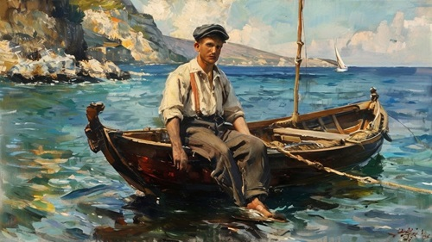
ROBERTO SDRUCCIOLI (1879 – 1941) a trăit în Sicilia. De meserie pescar, a făcut o avere frumuşică din pescuit şi comerţul cu produsele culese din mare. El ar fi dorit să înveţe mai multă carte decât cele câteva clase la şcoala din sat, dar părinţii săi fiind săraci, nu au avut posibilitatea să îl trimită la oraş pentru studii superioare. ROBERTO era inteligent şi priceput la meştereală, adică învăţa uşor să repare tot ce se defecta în gospodărie. Barca şi-a reparat-o de nenumărate ori. Ar fi dorit să lucreze ca mecanic pe un pescador, îmbinând astfel plăcerea de a călători pe mare cu pasiunea sa pentru motoare. A stat mult în barcă la pescuit pe vreme bună, dar şi pe vreme rea. Îi plăcea mult să prepare peştele proaspăt cu reţete tradiţionale siciliene.
Din fire, a fost un om corect şi cinstit cu membrii familiei sale, prietenos cu toată lumea din satul în care trăia. O singură mare hibă avea ROBERTO: fiind un bărbat deosebit de frumos şi amabil, îi plăceau prea mult femeile cochete şi accesibile pentru aventuri galante. Deşi corect în relaţiile cu soţia şi cei trei fii ai săi, cum ieşea în stradă, începea să umble cu ochii după femei. Multe l-au blestemat pentru nestatornicia lui. ROBERTO obişnuia să-şi mintă iubitele, prefăcându-se că este îndrăgostit de fiecare, pentru a profita în continuare de ele. Consecinţele acestor blesteme i-au atras asupra familiei numeroase necazuri. Luiza, soţia lui, s-a îmbolnăvit de nervi. Băieţii lui, sătui până peste cap de aventurile tatălui, pe care le aflau de cum ieşeau din casă, au plecat care încotro, căutându-şi norocul şi liniştea.
Pe la 50 de ani, ROBERTO s-a îmbolnăvit grav cu inima şi ficatul, rărindu-şi vizitele la domnişoare. Luiza l-a îngrijit cum ştia ea mai bine, iertându-l pentru aventurile trecute. ROBERTO a închis ochii la 62 de ani, mulţumit că băieţii au venit lângă patul său de suferinţă, cerându-şi iertare pentru că l-au părăsit în urmă cu mai mulţi ani.

67. LIUDMILA SERGHEEVNA POPOVA (1712-1817) – Rusia
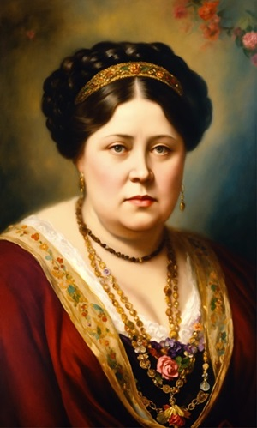
LIUDMILA SERGHEEVNA POPOVA (1712 – 1817), această femeie din Rusia a atins venerabila vârstă de 105 ani! Nu este de mirare, pentru că în vremurile acelea, boieroaicele ruse duceau o viaţă de huzur, având mare grijă de ele şi de familiile lor. LIUDMILA s-a născut într-o familie de nobili, cu moşie mare, într-un sat de la poalele munţilor Caucaz. De mică, a fost învăţată să călărească, să meargă la vânătoare cu tatăl său şi să se joace cu fraţii săi pe întinsul domeniu al părinţilor.
La 20 de ani, s-a căsătorit cu un medic din vecinătatea moşiei părinteşti. Volodea s-a dovedit a fi un soţ model, tată minunat pentru cei patru copii ai lor. Din nefericire, primii doi copilaşi au murit la o vârstă fragedă (2 şi 3 ani), din cauza unor răceli puternice la plămâni.
Viaţa LIUDMILEI s-a desfăşurat mai mult în incinta moşiei şi a familiei sale. A călătorit de multe ori în Rusia, până în Siberia, dar şi în Finlanda, unde părinţii săi aveau nişte rude. Femeia a regretat toată viaţa că nici părinţii şi nici soţul ei nu i-au permis să studieze pentru a deveni cântăreaţă de operă. Înzestrată cu un fizic agreabil şi o voce deosebită, poate că ar fi devenit o mare artistă în acele vremuri. S-a izbit totuşi de prejudecăţile rudelor sale, care considerau degradant ca o fată de origine nobilă să devină artistă.
După 40 de ani de căsnicie, Volodea s-a îmbolnăvit de inimă şi a închis ochii. Spre deosebire de el, LIUDMILA a depăşit suta de ani, murind înconjurată de copiii, nepoţii şi strănepoţii săi.

68. SEIKI (1623-1701) – Noua Zeelandă

SEIKI (1623 – 1701) a fost un băştinaş maor din Insula de Nord a Noii Zeelande. Seiki a dus o viaţă de martir din prima clipă a vieţii sale şi până când a plecat la cele veşnice. S-a născut cu un picior mai scurt decât celălalt şi orb de un ochi. Pe vremea când era însărcinată, mama lui fusese lovită prin vrăji puternice de o duşmancă. Vrăjitoarea cu pricina îl iubea încă din copilărie pe cel care se căsătorise cu viitoarea mamă a lui SEIKI. Tatăl băiatului nu a dorit să se însoare cu vrăjitoarea tribului şi nici să îşi alunge nevasta din cauza ei. Urmarea răzbunării vrăjitoarei a fost naşterea copilului infirm şi îmbolnăvirea gravă a mamei sale. Cu mare greutate a salvat-o de la moarte vraciul din zonă.
SEIKI, aşa infirm şi urâţel cum era, s-a dovedit a fi uimitor de inteligent. Îşi însoţea tatăl la vânătoare şi la toate treburile din pădure. La vârsta de 7 ani, SEIKI ştia deja să vâneze, să pescuiască, să prepare vânatul pentru masa comună a celor din trib. Se pricepea foarte bine la trocul obişnuit al maorilor, nelăsându-se înşelat niciodată la schimbul de produse. I-ar fi plăcut să plece de acasă pentru a deveni negustor, dar dubla sa infirmitate l-a împiedicat să plece de lângă ai săi.
A preferat să îşi caute o nevastă din comunitatea lor, să trăiască în armonie şi să-şi asigure urmaşi. Au avut împreună opt copii. Născuţi normali, fără infirmităţi, copiii săi s-au străduit să îşi făurească o viaţă mai bună decât cea a părinţilor. Şase dintre ei (băieţii) au plecat cu bărcile, devenind pescari şi negustori de peşte. Cele două fiice au rămas acasă, măritându-se cu cei doi băieţi ai şefului de trib. Din fericire, tatăl mirilor a avut grijă să pună deoparte ceva avere pentru copiii săi.
SEIKI era foarte îndrăgit de membrii comunităţii atât pentru firea sa înţeleaptă, cât şi pentru talentul său muzical. Soţia sa cânta la toate instrumentele folosite de maori la petrecerile lor. S-a stins din viaţă la venerabila vârsta de 78 de ani, fiind incinerat în pădure, sub un maldăr de crengi, după datina locului.

69. DEEA IRCOS (1682-1741) – Portugalia
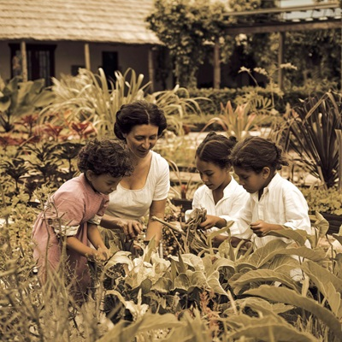
DEEA IRCOS (1682 – 1741) s-a născut în oraşul Faro, port la Golful Cadiz, situat pe coasta de sud a Portugaliei, în apropierea graniţei cu Spania. Părinţii erau oameni de condiţie socială modestă. Tatăl, Justin, se ocupă cu negoţul de haine şi încălţăminte, iar mama, Marquetta, muncea în familie. DEEA era primul lor copil, iar după ea au urmat încă şapte. Încă de mică, fetiţa a dovedit o reală înclinaţie spre grădinărit, cultivând în curtea casei lor mai multe specii de plante. Petrecea ore întregi îngrijind şi admirându-şi florile şi copacii. De dragul ei, părinţii s-au mutat într-o casă cu grădină mare, unde fiica lor avea ce să cultive, iar fraţii mai mici, unde să se joace. Copilăria lor a fost ca un vis frumos. Au crescut şi s-au maturizat în familie, alături de părinţii lor, care îi adorau.
Anii au trecut pe neobservate, iar DEEA a ajuns la vârsta de măritat. Avea 18 ani când şi-a ales ursitul dintre mai mulţi băieţi care au cerut-o de nevastă. Era foarte frumoasă, inteligentă şi o gospodină excelentă. În plus, priceperea ei la cultivarea florilor o făcuse cunoscută în tot oraşul. Adeseori veneau la ea, pentru flori, oameni care doreau să le ofere unor fiinţe dragi.
DEEA s-a cununat cu Orlindo, un tânăr de 25 de ani, bogat, care se ocupa cu vânzarea plantelor de leac. Avea o grădină imensă la marginea oraşului, unde cultiva plante medicinale, pe care le recolta şi apoi le vindea în magazinul său. Căsătoria cu DEEA i-a adus mari beneficii, mai ales că şi-au unit eforturile pentru sporirea comerţului lor. Şi-au început viaţa de familie în casa lui Orlindo, suficient de încăpătoare pentru ei. Primul copilaş a venit pe lume la mai puţin de un an după nuntă. Era o fetiţă frumoasă şi vioaie, pe care au numit-o Andija. Andija a fost urmată de trei băieţi: Juan, Tonchino şi Asturio. Copiii familiei au crescut într-o atmosferă calmă şi plină de mister. Au învăţat să îngrijească plantele din grădină, să le recolteze şi să le pregătească pentru a fi folosite de oamenii sănătoşi sau de cei bolnavi. Copiii asistau fermecaţi la complicatul procedeu prin care părinţii lor preparau alifiile, siropurile, ceaiurile destinate consumului în familie sau comercializării. DEEA şi Orlindo rosteau rugăciuni şi diverse incantaţii pentru ca preparatele lor să aibă un efect miraculos în vindecarea celor bolnavi.
Viaţa acestei familii a fost liniştită, demnă, bucurându-se cu toţii de respectul întregii populaţii a oraşului Faro. Copiii au crescut, s-au maturizat, le-a venit vremea de căsătorie. Andija s-a măritat cu un negustor de vinuri, om bogat, cu mare influenţă în oraş. Juan s-a făcut navigator, plecând la lucru pe un vapor care transporta mărfuri între Portugalia şi ţările din sudul Europei. Tonchino a învăţat carte, devenind medic, iar Asturio s-a făcut farmacist. DEEA a închis ochii la vârsta de 59 ani, mulţumită de familia ei şi truda nobilă de o viaţă întreagă.

70. IHMAN (1341-1394) – Turcia
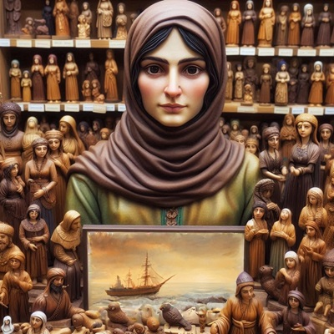
Turcoaica IHMAN (1341 – 1394) s-a născut în zona asiatică din apropierea marelui port Constantinopol, părinţii săi numindu-se Ahmed şi Aishe. Soţii Aikir au avut opt copii, adică patru fete (IHMAN, Ahdir, Sauli, Ihmir) şi patru băieţi (Bunduz, Murluk, Zonir, Mehmed). Ahmed, tatăl, era negustor de stofe şi mătăsuri orientale, pe care le achiziţiona de la marinarii care le aduceau din Asia. Afacerea mergea foarte bine, marfa lui fiind solicitată de toate doamnele bogate.
Copiii săi au crescut fără griji majore, organizându-şi viaţa după cum a dorit fiecare dintre ei. Băieţii au învăţat meserii bănoase încă de la vârsta adolescenţei: comandant militar în oastea sultanului, navigator comercial, negustor de peşte şi de bijuterii aduse din războaie. Fetele s-au măritat înainte de varsta majoratului, cum era obiceiul locului.
IHMAN, eroina noastră, s-a îndrăgostit la 16 ani de fiul celui mai bun prieten al tatălui său. Burlun Harim, ajuns la frumoasa vârstă de 21 de ani, se ocupa cu vânzarea obiectelor de artă orientală achiziţionate de la soldaţii care aduceau căruţe pline de obiecte furate din zonele de conflict. Cei doi tineri s-au cunoscut în magazinul lui Ahmed, iar iubirea lor a devenit cunoscută după doar câteva luni. Au făcut o nuntă frumoasă şi îmbelşugată, după care Burlun şi-a dus mireasa în vila lui de la malul mării.
IHMAN, deşi fusese crescută ca o prinţesă, se pricepea să conducă servitoarele şi să decoreze casa după gusturile ei. Încă de mică, a manifestat o pasiune uimitoare pentru pictură şi sculptură în lemn, ocupaţii învăţate de la bunicul Irtir, tatăl mamei sale. Avea o întreagă expoziţie cu tablouri şi statuete create de ea de-a lungul anilor. Ajunsă nevasta lui Burlun, acesta i-a încurajat pasiunea pentru artă, nelăsând-o să piardă vremea cu treburile gospodăreşti. IHMAN, încurajată de soţul ei să îşi urmeze vechea pasiune, a scos la iveală din mâinile sale zeci de tablouri şi statuete, acestea din urmă fiind confecţionate din lemn de esenţă rară, cumpărat de Burlun de la marinari. Majoritatea creaţiilor frumoasei IHMAN au fost vândute de Burlun contra unor sume mari de bani, obţinând profituri substanţiale, care le-au sporit averea.
Cei doi soţi au avut doar doi copii: o fiică (Bihir) şi un fiu (Taum). Sănătatea lui IHMAN a fost puternic zdruncinată la naşterea lui Taum, aşa că o nouă naştere i-ar fi pus viaţa în pericol. Femeia a trăit doar 53 de ani, inima ei cedând la aflarea veştii că dragul ei fiu Taum a fost ucis într-o luptă dusă în teritoriile ocupate de sultan.
Viaţa lui IHMAN a fost aceea a unei flori rare, preţuită de către cei din jurul său şi tratată cu multă înţelegere. Era micuţă, brunetă, gingaşă, înzestrată cu doi ochi mari, negri, care exprimau multă inteligenţă şi delicateţe sufletească. Avea o nesfârşită compasiune pentru oamenii cu soarta nemiloasă, ajunşi pe străzi, fără bani şi adăpost. An de an, o parte din averea familiei era dedicată oamenilor săraci. Întreaga populaţie a oraşului o considera o sfântă, fiică a lui Allah, trimisă pe Pământ pentru a-i ajuta pe cei nevoiaşi. Moartea ei neaşteptată i-a îndurerat profund pe toţi cei care au cunoscut-o. Bihir, fiică generoasă ca şi mama ei, s-a măritat cu un oştean bogat, continuând activităţile de binefacere ale regretatei IHMAN.

71. PEPITRA DELUSCHI (1813-1843) – Australia
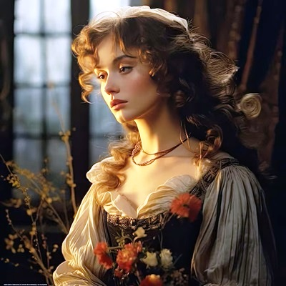
PEPITRA DELUSCHI (1813 – 1843) s-a născut într-o familie săracă, într-un cătun din sudul Australiei. PEPITRA s-a dovedit a fi un copil foarte inteligent şi talentat la muzică. Tatăl şi cei doi fraţi mai mari au învăţat-o să cânte la banjo. Înzestrată cu o voce frumoasă, fata era invitată să cânte la toate petrecerile de prin partea locului. La vârsta de 14 ani, a fost cerută în căsătorie de fiul pastorului din localitate. După un an, s-au căsătorit, iar socrul ei le-a dat bani suficienţi pentru a se muta în cel mai apropiat orăşel.
Tinerii l-au ascultat, plecând la oraş, pentru a-şi făuri propriul viitor. După câteva luni, PEPITRA a rămas însărcinată. Pueblo, soţul ei, mai în vârstă decât ea cu câţiva ani, s-a angajat ca asistent la un farmacist. După naşterea fiului lor, PEPITRA s-a înscris pentru a-şi continua studiile. În paralel cu studiile generale, tânăra le-a urmat şi pe cele muzicale: canto şi pian.
Nu peste multă vreme, a fost angajată la teatrul din oraş. Aici l-a cunoscut pe Diseo, un actor foarte talentat, bun cântăreţ, care s-a îndrăgostit de ea. Povestea lor de iubire a dus la destrămarea căsniciei cu Pueblo. Acesta şi-a luat copilul, înapoindu-se în satul natal. Din acest moment, a început viaţa aventuroasă a PEPITREI, care a condus-o spre o moarte timpurie. Diseo a părăsit-o la scurtă vreme după ce ea rămăsese fără soţ şi copil.
Disperată şi nefericită, femeia s-a îmbarcat pe un vapor care făcea curse între Australia şi Noua Zeelandă. Ajunsă în Oakland, a încercat în zadar să îşi găsească un post la un teatru. A găsit înţelegere la un patron de tripou, care a primit-o să cânte noaptea pentru clienţii săi. Din cauza supărărilor din ultimii ani, a dorului de familia sa pierdută şi a surmenajului cauzat de viaţa obositoare de noapte, PEPITRA a închis ochii la numai 30 de ani, din cauza unui atac de cord.
Pepitra şi-a sacrificat familia pe altarul unei iubiri efemere. Am putea spune că australianca a plătit cu viaţa pentru setea ei de iubire. Neglijând afecţiunea soţului, s-a lăsat purtată de valurile periculoase ale vieţii de artistă. Supărarea lui Pueblo şi blestemele celor care i-au fost dragi cândva au ajuns-o foarte repede.

72. PANAIOTIS KRISTODOULOS (1752-1810) – Grecia

Grecul PANAIOTIS KRISTODOULOS (1752 – 1810) era de meserie pescar şi negustor de peşte, un om dur, aprig la mânie, dornic de răzbunare pe toţi cei care îndrăzneau să îl înfrunte. A avut pe conştiinţă câteva victime umane, bărbaţi pe care i-a ucis pentru a se apăra înainte de a fi ucis el însuşi.
PANAIOTIS a fost căsătorit de trei ori. Primele două neveste au murit la naştere, de la ele rămânând cu trei copii, iar cu ultima a mai avut încă doi. Familia fiind numeroasă, greu de întreţinut, omul nostru venea cam rar pe acasă, pentru a le aduce bani şi a le da câte o bătaie zdravănă copiilor. A avut şi destule amante, de care s-a folosit ca de nişte obiecte aflate la cheremul sau.
La vârsta de 58 de ani, a fost surprins pe mare de o furtună violentă, care i-a răsturnat barca şi l-a trimis în adâncul apei. A fost aruncat pe mal de valuri după două zile de la înec.

73. DENISE FRATELLINI (1898-1937) – Franţa, Australia
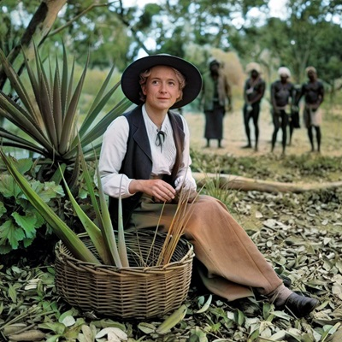
Franţuzoaica DENISE FRATELLINI (1898 – 1937) provenea dintr-o familie de negustori bogaţi. Crescută în lux şi belşug, fata a avut încă de mică toate condiţiile necesare pentru a ajunge o domnişoară mult râvnită de băieţii bogaţi din zona în care locuia (sudul Franţei). Tânăra DENISE a preferat cartea în locul unei vieţi mondene, ca fiică de bani gata. A terminat colegiul cu calificativul maxim, după care a optat pentru studiile universitare. Nerefuzându-i nimic, părinţii săi au ajutat-o financiar ca să poată urma la Paris o facultate de chimie şi farmacie. Absolvind cu diploma de onoare, tânăra farmacista a refuzat propunerea de angajare a unui important producător de produse cosmetice şi medicamente.
Spirit neliniştit, aflată mereu într-o stare de contemplare a naturii şi mediului social, DENISE a luat decizia, la numai 22 de ani, să plece pentru documentare în lumea largă. Dorea nespus de mult să studieze efectele vindecătoare ale plantelor exotice din zona tropicală şi subtropicală. Ceea ce auzea şi citea despre Tibet îi incita curiozitatea la cote maxime. Luându-şi rămas bun de la părinţii şi fraţii săi, pe care nu-i va revedea niciodată, DENISE s-a îmbarcat pe un vapor care urma să se îndrepte spre Orientul Îndepărtat.
Ajunsă în nordul Africii, a renunţat la călătoria spre Indii, îmbarcându-se pe un vas care se îndrepta spre Australia. După debarcarea pe pământul australian, a simţit că acolo trebuia să ajungă. Au urmat 17 ani de viaţă în această ţară, care a fascinat-o şi pe care a iubit-o mai mult decât pe Franţa sa natală. DENISE a stat multă vreme printre băştinaşii aproape sălbatici, învăţând de la ei modul de preparare a leacurilor miraculoase cu ajutorul plantelor exotice.
DENISE nu a fost căsătorită şi nu a avut copii, sacrificându-şi viaţa şi fericirea pe altarul ştiinţei.Ultimii patru ani din viaţă i-a petrecut în Melbourne, într-o casă modestă de la periferia oraşului. Avea o farmacie în care prepara şi vindea licori, pulberi şi alifii naturale. În ultimii ani, DENISE avea probleme mari cu inima, din cauza hipertensiunii. La numai 39 de ani, o criză de malarie i-a scurtat viaţa, trimiţând-o în lumea celor drepţi.

74. ISAAC ROSENBERG (1873-1948) – Canada, Portugalia

ISAAC ROSENBERG (1873 – 1948) a fost un evreu născut în Palestina, care a fugit de acolo împreună cu părinţii săi când avea 8 ani. Persecuţiile religioase din zonă le puneau vieţile în pericol. A locuit în Canada până la vârsta adolescenţei, după care a plecat în lume, căutându-şi locul şi norocul. Nu se simţea bine peste ocean, aşa că şi-a luat rămas bun de la părinţii săi cu lacrimi în ochi, presimţind că nu-i va mai vedea niciodată. Aşa a şi fost.
După o şedere de câţiva ani în Brazilia, ISAAC a revenit în Europa, stabilindu-se în Portugalia. Aici s-a căsătorit cu o tânără frumoasă şi bogată, ai cărei părinţi l-au acceptat în familia lor, cu toate că tânărul era sărac şi părea a fi doar un aventurier. Au avut împreună trei copii, doi băieţi şi o fată.
Odată aşezat la casa nevestei, ISAAC a început să se ocupe de comerţul cu vinuri şi diverse băuturi scumpe. Şi-a deschis o cârciumă, care i-a adus multe profituri financiare. Între timp, fratele său din Canada a venit şi el în Portugalia. Astfel, cei doi fraţi au ajuns negustori vestiţi în întreaga zonă. După stabilirea în Portugalia, viaţa lui ISAAC s-a desfăşurat fără probleme majore. Ar mai fi dorit el să călătorească pe toate continentele, dar viaţă liniştită şi afacerea sa l-au oprit să mai pornească la drum pentru a vizita şi alte ţări. A închis ochii la vârsta de 75 de ani, fiind înconjurat de familia şi rudele soţiei sale.

75. XINA TORIO (1762-1809) – Portugalia
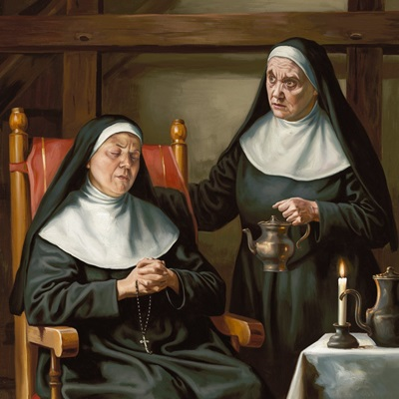
XINA TORIO (1762 – 1809) era fiica nelegitimă a unui preot catolic, parohul unei biserici de pe coasta de sud a Portugaliei. XINA a primit o educaţie severă, pretenţioasă, care i-a afectat mult sistemul nervos. A fost un copil iubitor de părinţi, dornic de a-şi trăi copilăria asemenea tuturor celor de vârsta ei. Dar atmosfera încărcată de sobrietate, impusă de tatăl său familiei mamei sale, a oprit-o pe micuţa fată să se bucure de jocurile în aer liber specifice vârstei, de prietenia firească dintre copii şi de multe alte preocupări copilăreşti. La vârsta de 3 ani, ştia deja să citească şi să cânte la pian. La 7 ani, era solista vocală şi pianista bisericii în care slujea tatăl său. La 8 ani, a fost dusă la o mânăstire, pentru a primi educaţie şi cultură, la fel ca multe fete de familii nobile. A acceptat să fie călugărită la vârsta adolescenţei.
Posesoare a unei culturi vaste, mare iubitoare de literatură şi istoria religiilor, XINA, botezată maica PARTELLA, a fost luată de stareţă lângă ea pentru a o instrui în vederea înlocuirii sale la conducerea mânăstirii. Trăind în umbra bătrânei stareţe, maica PARTELLA a învăţat enorm de mult de la aceasta, devenind o călugăriţă desăvârşită. Avea doar puţin peste 20 de ani când, aflându-se despre înţelepciunea şi cultura ei deosebită, mânăstirea şi-a sporit numărul de vizitatori dornici să primească vorbe de mângâiere şi binecuvântare de la minunea de călugăriţă. Când PARTELLA împlinise 35 de ani, maica stareţă a închis ochii, lăsând-o drept urmaşă la conducerea mânăstirii. Aflându-se în întreaga Portugalie de stareţa PARTELLA cea frumoasă şi înţeleaptă, a crescut şi numărul donaţiilor din partea celor bogaţi. Datorită acestora, PARTELLA a reuşit să renoveze bătrâna mânăstire, construită în secolul 13, şi să ridice noi chilii, pentru a primi mai multe măicuţe.
Din nefericire pentru ea, avea o rivală cumplită: o călugăriţă ceva mai în vârstă care ar fi dorit să devină stareţă, dar nu reuşise, pentru că defuncta stareţă nu o simpatizase deloc. Maria, în ciuda prenumelui său sfânt, se deosebea de colegele ei prin invidie, perfidie, răutate, sete de răzbunare. Fiica unei familii de origine nobilă, Maria a fost adusă de părinţi cu forţa la mânăstire pentru a renunţa la iubitul ei sărac, băiatul nefiind pe placul părinţilor fetei. Durerea despărţirii de omul visurilor sale a înrăit-o pe Maria, transformând-o într-o fiinţă posacă şi nesuferită pentru cele din jurul ei. Plină de invidie, o urmărea peste tot pe noua stareţă, vânându-i fiecare gest de ezitare, supărare sau oboseală. Fără să-şi dea seama, răzbunătoarea Maria îi permitea unui demon să o stăpânească, acesta alimentându-i ideea că stareţa PARTELLA ar putea fi ucisă în scurtă vreme.
Mânăstirea fiind bogată, se întindea pe un teren imens, cuprinzând multe clădiri, o livadă, o pădure şi pajişti întinse. În pădurea învecinată, creşteau câteva plante dăunătoare sănătăţii oamenilor dacă erau ingerate. Blestemata de Maria a cules una dintre acestea şi i-a preparat ceaiul stareţei cu frunzele uscate şi mărunţite. Foarte curând după începerea curei ucigătoare, PARTELLA a început să se simtă rău. Având un organism slăbit de muncă şi prea mult post, după un an şi ceva a paralizat, iar după alte câteva luni a închis ochii pe vecie, la numai 47 de ani.

76. LIDITH SMITH (1774-1810) – S.U.A.
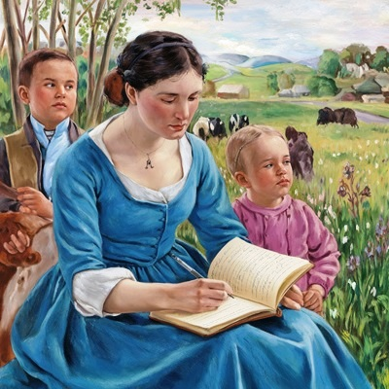
LIDITH SMITH (1774 – 1810) s-a născut în Canada, din tată englez şi mamă evreică. A locuit în Canada până la vârsta de 11 ani, când părinţii ei şi-au luat cei trei copii şi s-au mutat în sud, aproape de graniţa S.U.A. cu Mexicul. LIDITH a fost o fată de o inteligenţă ieşită din comun. A urmat şcoala doar câţiva ani, după care s-a retras la moşia părinţilor săi, pentru a-şi scrie amintirile.
La 19 ani, s-a căsătorit cu un tânăr american, George, care i-a oferit o viaţă de familie liniştită, bazată pe iubire şi respect reciproc. Au avut împreună trei copii. LIDITH a continuat să îşi scrie impresiile despre lumea şi natura în care trăia, ascunzând într-un dulap încuiat zeci de caiete cu amintiri. Era o femeie model, corectă, sinceră, iubitoare, crezând în victoria adevărului.
A murit la numai 36 de ani, chinuindu-se să nască cel de-al patrulea copil. Din nefericire, au murit amândoi în timpul travaliului. Durerea familiei sale a fost imensă. Spiritul tinerei mame le-a umblat multă vreme prin casă, intrând de fiecare dată în dulapul încuiat, rămas ca o amintire tabu într-una din încăperi.

77. DORRICK SIMONS (1762-1810) – Irlanda
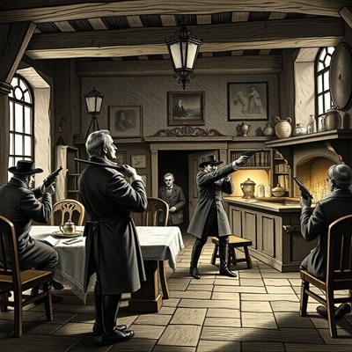
DORRICK SIMONS (1762 – 1810) s-a născut şi a trăit într-un sat din nordul Irlandei. A fost crescut în spiritul muncii şi al onoarei. Mama sa avea de crescut mulţi copii, dintre care DORRICK era cel mai mic. Fiind copilul preferat, ambii părinţi l-au alintat şi i-au dat o educaţie foarte bună, pentru ca băiatul să nu îi facă de râs atunci când va ajunge om matur, la casa şi meseria lui. DORRICK a învăţat bine la şcoala primară, iar după terminarea ei, a dorit să îl ajute pe tatăl său la micul han unde lucrau şi fraţii lui. Băiatul, harnic din fire şi având o comportare frumoasă, elegantă, a contribuit mult la creşterea numărului de călători care treceau pe la han. Aşezat la o răscruce de drumuri, vechi de două sute de ani, acest han fusese construit de străbunicul tatălui lui DORRICK. Generaţie după generaţie şi-au dedicat viaţa servirii oamenilor care treceau pe acolo, mai ales negustori.
DORRICK avea o înclinaţie deosebită pentru comerţ. În afara faptului că făcea de toate la han, adică ajuta la bucătărie, servea clienţii, muncea pe afară la diverse treburi gospodăreşti, în plus ajuta negustorii să îşi negocieze mărfurile, intermediind schimburile de produse. Tânărul DORRICK ştia preţurile zonei, cunoştea bine toate tipurile de marfă (piei, blănuri, bijuterii, băuturi, condimente, ţesături etc) şi oricând era dispus să le dea clienţilor câte un sfat bun.
La 22 de ani, s-a căsătorit cu fata cârciumarului dintr-o localitate învecinată. Tatăl şi socrul său l-au ajutat să îşi construiască propriul han, la doi kilometri distanţă de casa părintească. I-a luat la el pe doi dintre fraţii săi, pentru a-l ajuta la muncă. Aceştia aveau deja neveste şi copii. Cu toţii au întemeiat o afacere foarte bună. Cu ajutorul negustorilor pe care îi cunoşteau bine, au amenajat o cârciumă şi un mic hotel în apropierea casei cu etaj în care locuiau cu toţii.
Viaţa şi afacerile lor au mers superb ani de zile până într-o zi, când un grup înarmat, format din bandiţi care prădau hanurile izolate, au pătruns în cârciuma fraţilor Simons, în plină zi, ucigându-i pe toţi. După ce au furat toţi banii găsiţi în tejghea, au dispărut. Dorrick avea 48 de ani când a închis ochii, ucis alături de fraţii săi.

78. DONALIA ASTERVILLE (1873-1935) – Australia
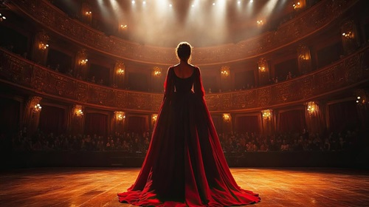
Foto internet
Australianca DONALIA ASTERVILLE (1873 – 1935) s-a născut într-o familie cu bani mulţi şi o moşie întinsă pe o suprafaţă mare, în nordul ţării. DONALIA s-a dovedit încă din copilărie o bună cântăreaţă şi compozitoare. Părinţii i-au asigurat pregătirea muzicală cu profesori renumiţi în acea zonă. După terminarea liceului, DONALIA s-a înscris la Şcoala de muzică din Melbourne, pe care a terminat-o cu rezultate foarte bune. Preferând muzica clasică, a fost angajată la opera din Melbourne ca primă solistă. Aici l-a cunoscut pe Joseph, care i-a devenit soţ. Viaţa lor împreună a fost palpitantă, plină de călătorii, de glorie şi de multe aventuri. Au călătorit pe toate continentele, susţinând recitaluri şi concerte de operă. S-au retras din viaţa muzicală în anul 1921, pentru a se ocupa mai mult de moşia lor (moştenită de la părinţii DONALIEI) şi de cei patru copii, care, maturi fiind deja, se pregăteau să le aducă nepoţi în casă.
DONALIA a suferit mult din cauza climei umede şi excesiv de calde a zonei în care era locuinţa moştenită de la părinţi. În plus, a fost muşcată de un şarpe veninos, fiind salvată de la moarte cu mari eforturi. Pe locul muşcăturii i-a rămas o cicatrice urâtă, iar piciorul drept, cel rănit de şarpe, îi amorţea adeseori. Din cauza insectelor care trăiau în deplină libertate, nefiind insecticide în acele vremuri, DONALIA a făcut o intoleranţă la înţepături. Fiecare înţepătură de ţânţar sau altă insectă îi provoca apariţia unor umflături mari pe piele. Acesta a fost motivul principal pentru care a renunţat la cariera muzicală. La un moment dat, nu mai putea să apară în faţa publicului, din cauza rănilor de pe piele.

79. JOSE OSVALDOS (1813-1865) – Brazilia
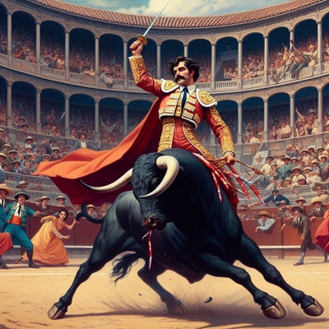
Brazilianul JOSE OSVALDOS (1813 – 1865) a fost de meserie toreador. Născut într-o familie săracă de cultivatori de trestie de zahăr, a plecat de acasă la vârsta de 12 ani, pentru a deveni toreador. De mic, i-au plăcut caii, dar văzând cum un taur de pe câmp a omorât un mânz de-al părinţilor săi, a jurat că va ucide tauri toată viaţa. Şi aşa a fost. A murit la 52 de ani în arenă, sfărâmat de un taur fioros.
Ce fel de om a fost JOSE? Cumsecade cu familia şi prietenii săi, dar necruţător cu duşmanii. Purta cuţit încă din copilărie şi l-a folosit de foarte multe ori. A ucis doi hoţi care l-au furat din buzunare, iar pe mulţi alţii i-a tăiat, provocându-le răni grave. În arenă era fiară: înţepa taurul, îl tăia, îl înnebunea de groază şi durere. JOSE avea, fără îndoială, o personalitate dublă: om şi fiară în acelaşi timp.
Cu soţia lui a fost cumsecade tot timpul, la fel şi cu cei patru copii. Totuşi, fiecare dintre ei evita să îl enerveze. Niciunul dintre copii nu a urmat cariera de toreador. Au preferat să se ocupe de comerţ, din care au trăit bine toată viaţa.
Karma provenită de la un ucigaş este una dintre cele mai grele karme. Dacă omul află despre această moştenire spirituală, să ştie că numai cu fapte de omenie poate scăpa de necazuri. Ca meserie, un astfel de om ar fi bine să îşi aleagă medicina sau bioterapia.

80. MANUELA VARTIS (1681-1753) - Spania
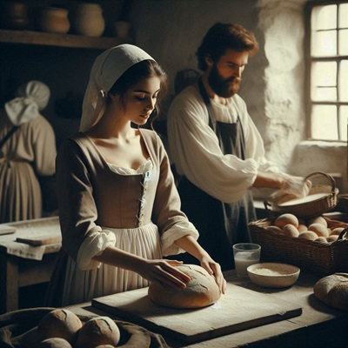
Spaniola MANUELA VARTIS (1681 – 1753) s-a născut în orăşelul Santesteban, situat în nordul Spaniei, în apropierea graniţei cu Franţa şi a ţărmului Golfului Biscaya. Părinţii săi, Fuevo şi Aristilla, au avut două fete (MANUELA, Astiria) şi doi băieţi (Jundo, Martelo). Soţii Vartis şi-au crescut copiii din veniturile lor de mici meseriaşi. Fuevo avea un magazin de blănuri, pe care le confecţiona singur. Aristilla era croitoreasă pentru haine destinate femeilor, lucrând la domiciliu, într-o odăiţă separată de restul casei.
Crescând aproape de părinţii lor, cei patru copii s-au obişnuit să îşi ajute părinţii aşa cum s-au priceput. Fetele au învăţat de mici să gătească, să întreţină curăţenia şi să îşi ajute mama la croitorie. Băieţii îşi ajutau tatăl în atelier, duceau marfa la clienţi şi plecau în munţi pentru a vâna şi a cumpăra blănuri de la localnici. Amândoi au devenit negustori cu experienţă, aşezându-se la casele lor şi făcând avere. Fetele s-au orientat în primul rând spre căsătoria cu băieţi serioşi. Astiria a luat un tehnician veterinar, care îngrijea toţi caii din zonă.
MANUELA s-a măritat la 18 ani cu un fabricant de pâine, care avea şi un mic magazin de desfacere a mărfii lângă brutăria sa. Alizeo Tuduri avea 21 de ani când a făcut nunta cu frumoasa şi harnica MANUELA. Tânărul muncea de la 14 ani în brutăria lui Amadeo, tatăl său, devenind cu timpul foarte priceput în pregătirea şi comercializarea mărfii. Atunci când a decis să se însoare, el diversificase gama de produse, făcând şi colaci pentru diverse ocazii.
MANUELA, deşi era o bună croitoreasă, a renunţat pentru o vreme la meseria ei, preferând să îşi ajute bărbatul şi socrul în munca lor. După naşterea primului copil, Amalia, femeia a rămas acasă. A mai adus pe lume doi copilaşi, un băieţel (Felice) şi o fetiţă (Alegria).
Pe lângă munca de mamă şi soţie, MANUELA şi-a refăcut clientela de croitoreasă cosând haine scumpe destinate doamnelor din oraş. Era o adevărată artistă în conceperea modelelor, desenarea tiparelor şi coaserea hainelor. Era foarte talentată la desen, dar şi la alegerea culorilor potrivite pentru fiecare clientă.
Viaţa MANUELEI a fost liniştită, aproape monotonă. Destinul nu i-a oferit momente dificile, lăsând-o să îşi ducă traiul în mijlocul familiei şi al clienţilor ei. A închis ochii la 72 de ani, înconjurată de copii şi nepoţi. Alizeu plecase în lumea celor drepţi în urmă cu un an, fapt dureros, care i-a grăbit sfârşitul văduvei sale.

81. AMALIA SANCHEZ (1897-1948) – Portugalia, Franţa

Portugheza AMALIA SANCHEZ (1897 – 1948) provenea dintr-o familie bogată, de origine nobilă. AMALIA era preocupată încă de mică să cerceteze lumea din jurul ei. Pădurea familiei, pe unde se plimba, reprezenta pentru ea un paradis, ale cărui secrete ar fi vrut să le studieze în cele mai mici amănunte. Ajutată mult de părinţi, care îi înţelegeau setea de cunoaştere, fata a studiat geografia, ştiinţele naturii şi geologia cu profesori particulari, care veneau la conac pentru a se ocupa de „minunea” familiei Sanchez.
Ajunsă la vârsta facultăţii, AMALIA a optat pentru studiile medicale la Paris. Aici l-a cunoscut pe François, un student sărac, nevoit să se întreţină singur dând meditaţii unor copii de oameni bogaţi. Îndrăgostindu-se unul de celălalt, cei doi tineri au hotărât să se căsătorească. Au făcut lucrul acesta în mare taină, fără ştirea părinţilor, pentru că nimeni să nu comenteze ceva, umbrindu-le astfel fericirea. Cu banii primiţi de la părinţii AMALIEI plus cei încasaţi din meditaţiile pe care le dădeau amândoi, au reuşit să termine cu bine facultatea de medicină.
S-au angajat într-un mare spital din Paris. François era chirurg, iar AMALIA, anestezist. Femeia suferea foarte mult din cauza aparaturii sumare şi a instrumentelor prea puţin eficiente la operaţiile dificile. Din cauza lor, mulţi pacienţi mureau în timpul intervenţiilor chirurgicale. Şi-ar fi dorit nişte aparate pe care să le dirijeze apăsând pe butoane şi visa adeseori la un ecran asemănător cu cele din cinematografe, pe care să poată vedea felul cum decurge operaţia.
După un an, a venit pe lume primul lor copil, un băieţel. După încă doi ani, o fetiţă. Simţindu-se împovăraţi de munca istovitoare din spital şi de problemele cu creşterea copiilor, au considerat că micuţii au nevoie de bunici. Cum părinţii lui François nu mai trăiau, AMALIA a hotărât reîntoarcerea sa în Portugalia, mai aproape de bătrânii săi părinţi. S-au stabilit în conacul familiei, care se afla destul de aproape de Lisabona. Nemaidorind să lucreze într-un spital, cei doi soţi şi-au deschis un cabinet privat în Capitală.
Viaţa lor a decurs fără probleme majore până la izbucnirea epidemiei de tifos exantematic, în anul 1942. În afara programului de la cabinet, François şi AMALIA s-au angajat să le dea o mână de ajutor medicilor dintr-unul din spitalele Lisabonei. AMALIA s-a molipsit de tifos, pe care cu greu l-a învins, rămânând în viaţă. Avea deja 45 de ani. Cu sănătatea zdruncinată, a mai trăit doar 6 ani până când a închis ochii. François a supravieţuit molimei, ca şi copiii lor. Ajunşi mari, fata şi băiatul au ales tot cariera de medici.

82. DORRICK STEPENDALE (1801-1886) – Irlanda, Scoţia
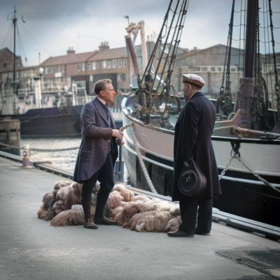
Irlandezul DORRICK STEPENDALE (1801 – 1886) s-a născut în familia unui oier, om bogat şi priceput la negoţul cu piei de oaie şi lână de bună calitate. DORRICK, isteţ la minte şi descurcăreţ în toate treburile tatălui său, a învăţat de la acesta ştiinţa creşterii oilor şi cailor, dar şi felul de a face bani pe seama acestora. Băiatul a urmat doar 10 clase la şcoală, după aceea dorind să plece în diverse localităţi pentru a vinde produsele ocupaţiei lor. La 20 de ani, cunoştea toată Irlanda, călătorise de câteva ori în Scoţia şi se pregătea să-şi ducă marfa în Anglia.
S-a întâmplat totuşi ceva deosebit în viaţa lui: căsătoria cu scoţianca Marie. Stabilit în casa socrilor săi, a început să-şi extindă afacerea în zona respectivă. Lipsindu-i colaborarea şi ajutorul tatălui său, s-a asociat cu socrul şi cumnaţii săi. Negustori din tată-n fiu, ei cunoşteau bine traseele maritime ale negustorilor din Scoţia. Împreună cu socrul şi cei doi fraţi ai Mariei, DORRICK a făcut afaceri bune în Europa şi Asia Mică. Averea lor creştea considerabil, iar toată familia era fericită.
Cu timpul, au venit pe rând şi cei trei copii ai lui DORRICK şi ai Mariei. Spre deosebire de părinţii lor, au vrut să înveţe carte. Fata lor a ajuns farmacistă, unul din băieţi, negustor cu studii comerciale, iar celălalt băiat, judecător la Tribunalul din oraşul vecin cu localitatea în care trăiau.
Viaţa irlandezului a fost bogată în bani şi tot felul de peripeţii. Cu toate acestea, a rămas fidel muncii şi familiei sale. Om energic din fire, aspru cu duşmanii săi, avea totuşi un suflet de aur. Generos cu cei săraci, a dat întotdeauna de pomană celor vitregiţi de soartă. Mulţi au încercat să profite de bunătatea lui, dar nu s-a lăsat păcălit niciodată.
Ajuns la sfârşitul vieţii, un singur gând îl întrista uneori: că nu a reuşit să ajungă politician. Mereu pe drumuri, ocupat cu afacerile lui, a refuzat propunerile unora sau altora de a intra în diverse grupări politice. Poate că tocmai lucrul acesta i-a salvat viaţa în tinereţe, pentru că vremurile erau tulburi, cu multe frământări sociale şi politice.

83. MENIRA (1813-1863) – Australia
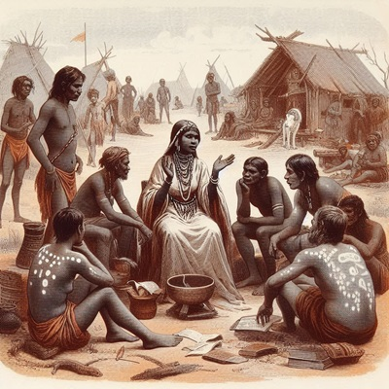
Australianca MENIRA (1813 – 1863) era originară dintr-un trib indigen. MENIRA a dus o viaţă izolată, în mijlocul naturii, alături de familia ei şi de restul tribului. Marele ei handicap a fost nevoia de a cunoaşte lumea, în toate aspectele, pe care nu a reuşit să şi-o satisfacă în timpul vieţii. A cunoscut bine doar fiinţa umană primitivă în fapte, dar avansată în gândire şi în relaţia ei cu natura sălbatică înconjurătoare. Deosebit de inteligentă şi intuitivă, MENIRA s-a manifestat încă din primii ani de viaţă ca o adevărată prezicătoare şi sfătuitoare pentru cei din jurul său. Aşa a continuat ani la rândul, până când a închis ochii la vârsta de 50 de ani, fiind otrăvită de şamanul zonei, care se simţea eclipsat de ea. Nici căsătoria cu unul dintre vânătorii tribului şi nici ocupaţiile zilnice din cadrul familiei nu au oprit-o de la predicţiile pe care le făcea tuturor celor care aveau nevoie de ele.
Copiii săi, patru la număr, i-au devenit cei mai buni prieteni, ascultători şi înţelegători. Generozitatea MENIREI era nesfârşită, începând cu hrana pe care o împărţea cu toţi cei care îi treceau pragul colibei şi terminând cu sfaturile bune pe care le oferea tuturor. Acest mod de comportament, rezultat dintr-o nobleţe a caracterului moştenită de la mama sa, i-a adus o mulţime de prieteni, dar şi câţiva duşmani cumpliţi. Moartea sa prematură a fost pusă la cale de aceşti duşmani invidioşi, iar dorinţa lor de a o vedea dispărută a fost îndeplinită de şaman.

84. JOHN DARRACK (1813-1889) – Anglia, Siria
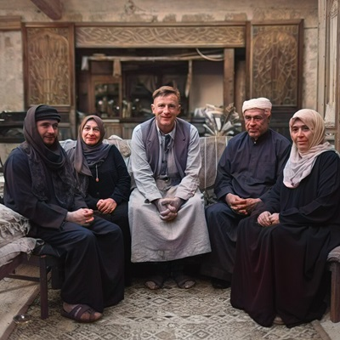
Englezul JOHN DARRACK (1813 – 1889) a fost absolvent al Facultăţii de Geografie. S-a născut într-o familie săracă, având mulţi fraţi mai mici decât el. Nevoit să muncească pentru a se întreţine în facultate, a fost pe rând vânzător în mai multe magazine, ajutor de spiţer, preparator pentru copiii unor nobili, iar spre sfârşitul facultăţii a lucrat ca felcer într-un spital.
După susţinerea lucrării de diplomă şi câteva luni de lucru ca profesor de geografie, a plecat pe continentul asiatic, pentru explorarea unor zone cu renume arheologic. A locuit în Iran timp de doi ani, după care s-a stabilit în Siria. Aici s-a căsătorit cu o musulmancă bogată, care i-a oferit necesarul de bani pentru a-şi continua cercetările asupra vechilor cetăţi ale Mesopotamiei. JOHN a ţinut multe jurnale de călătorie, dar majoritatea dintre ele s-au pierdut după moartea sa.
Sătul de viaţa din casa părintească, plină de ţipetele fraţilor mai mici, JOHN ar fi vrut să se odihnească după căsătorie, dar soţia lui, musulmană fanatică, a născut atâţia copii câţi i-a dat Allah. Cei patru copii ai lui au preferat să se ocupe de comerţ, pentru a nu ajunge în starea de sărăcie în care se afla tatăl lor înainte de căsătoria cu Aila, mama lor.
JOHN a refuzat în repetate rânduri să treacă la religia musulmană. Din acest motiv, a avut de suportat ostilitatea rudelor soţiei sale, care l-au izolat de cunoştinţele lor. Departe de ţinutul natal, englezul şi-a schimbat opinia în privinţa ţării sale, pe care o considera expansionistă.
JOHN a fost un om cu suflet nobil, generos, deschis spre iubirea între oameni, indiferent de rasă, ţinut geografic, religie. Suferea cu inima încă de tânăr, din cauza oboselii şi a pericolelor întâmpinate în călătoriile sale de cercetare. Spre sfârşitul vieţii, a făcut şi o intoleranţă la praf, mai ales că plămânii săi aveau depozite mari cu pulbere fină.

85. ISABELLE ARGENTY (1892-1943) – Franţa, Algeria
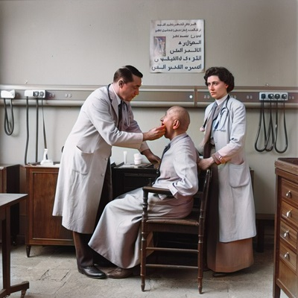
Franţuzoaica ISABELLE ARGENTY (1892-1943) era născută într-o familie de intelectuali, cu tatăl medic militar şi mama profesoară de limba franceză la un colegiu din Bordeaux. ISABELLE a crescut printre oameni stilaţi, cu ştiinţă de carte, în casa cărora se ţineau serate literare, concerte de pian şi de vioară, miniconferinţe pe teme diverse. De cum a învăţat să citească, fetiţa adormea seara cu câte o carte sub pernă. Biblioteca vastă a familiei a început treptat să îşi dezvăluie secretele. Elevă foarte bună şi apoi studentă la medicină, ISABELLE a trecut prin anii de învăţătură cu mare uşurinţă. Avea o memorie excepţională, o gândire logică şi creativă, o sete de cunoaştere neobişnuită pentru o tânără de vârsta ei.
După terminarea facultăţii, ISABELLE a intrat să lucreze la spital, alături de tatăl său. Fiind un spital militar, veneau mereu răniţi de peste tot, din ţară şi din străinătate. La vârsta de 24 de ani, s-a căsătorit cu un coleg medic, ceva mai în vârstă decât ea.
Cum amândoi se sufocau în atmosfera de spital, au decis să plece pe diverse fronturi. Pentru început, au ales nordul Africii. În Algeria nu era linişte. S-au angajat într-un spital din capitală, unde salariile erau destul de atrăgătoare. Viaţa grea a populaţiei autohtone i-a impresionat profund. Ar fi vrut să le facă dreptate tuturor, dar nu aveau cum să devină puternici şi credibili.
Profund dezamăgiţi de aventura lor africană, au revenit în Franţa anului 1940. Aveau deja doi copii, un băiat şi o fată, o avere confortabilă rămasă de la părinţi, aşa că totul ar fi trebuit să le priască în anii următori. Dar nu a fost să fie aşa. Războaiele din Europa au adus cu ele şi tot felul de molime ucigaşe. La spitalul în care lucrau, au început să apară cazuri de tifos exantematic. Nemaifiind tineri, ISABELLE şi Albert, soţul ei, s-au îmbolnăvit rapid de tifos, neputând rezista bolii. Au murit la interval de câteva zile, fiind mult regretaţi de copiii lor.

86. JOSE JUARDOS (1713-1771) – Brazilia, Spania
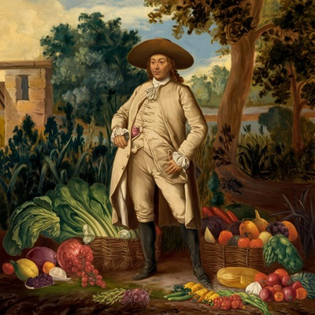
JOSE JUARDOS (1713 – 1771) s-a născut într-o familie de spanioli veniţi pe continentul sud-american pentru a face avere. JOSE a învăţat de la părinţii săi să respecte limba şi tradiţiile ţării lor de origine: Spania. Copil ascultător, iar mai târziu un adolescent romantic şi manierat, a trăit în aşa fel încât nu a deranjat pe nimeni cu vreo manifestare nelalocul ei. Dintr-o dată însă, l-a apucat dorul de Spania, voind cu ardoare să îşi cunoască rudele rămase în viaţă şi să viziteze ţinutul în care locuiseră bunicii săi. Aceştia nu mai trăiau, fiind seceraţi de o molimă ce făcuse ravagii în întreaga ţară. Înţelegându-şi băiatul şi având încredere în el că se va întoarce curând lângă ei, părinţii i-au dat binecuvântarea şi banii necesari călătoriei. Cu lacrimi în ochi, tânărul JOSE a părăsit Brazilia, presimţind că nu o va mai vedea niciodată. Chiar aşa a şi fost.
După multe săptămâni de traversare a oceanului, a ajuns în sfârşit pe ţărmul spaniol. Ţara i s-a părut ostilă, iar poporul prea mult ţinut în frâu de biserică şi clasa stăpânitoare. Totuşi, sângele hispanic apă nu se făcuse. Voinic şi curajos, dornic de a-şi face un rost, JOSE a cumpărat o casă cu livadă şi teren agricol. A muncit din greu, până când a scos prima recoltă de legume şi fructe, care i-a adus venituri substanţiale. Considerând că îi venise vremea, s-a însurat cu Maria Estera, o fată de boieri frumoasă şi deşteaptă. Au întemeiat o familie fericită, au crescut patru copii, iar totul părea că va decurge perfect până la adânci bătrâneţi.
Din nefericire, zilele lui JOSE s-au încheiat la vârsta de 58 de ani, când, lovit la cap de unul dintre caii săi, a închis ochii după o lună de zile. A fost îndelung regretat de soţia şi copiii săi, considerând cu toţii că a fost un soţ şi un tată bun ca nimeni altul.

87. CONDRADA JUANES (1897-1936) – Venezuela, Cuba
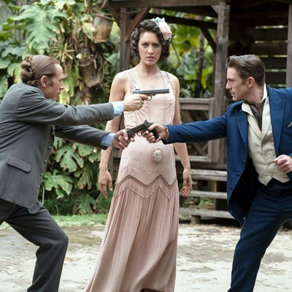
CONDRADA JUANES (1897 – 1936) s-a născut în Venezuela, unde a trăit până la vârsta adolescenţei. După ce a împlinit 17 ani s-a mutat în Cuba împreună cu părinţii şi fratele său. CONDRADA sau CONDRA, cum îi spunea familia, era o fată liniştită, inteligentă şi intuitivă. Pe la 3-4 anişori, vorbea cu păsările din curte şi din pădure, înţelegea gândurile animalelor şi ale oamenilor. Pentru că părinţii săi, agricultori, erau oameni săraci, au hotărât să plece în Cuba, unde fratele tatălui său era ceva mai înstărit, având o fermă şi o plantaţie cu trestie de zahăr. CONDRA, fată frumoasă şi graţioasă în gesturi, şi-a găsit repede un pretendent la căsătorie. Juardo, băiat chipeş şi înstărit, moştenitorul averii părinţilor săi, s-a însurat repede cu CONDRA, de teamă să nu o piardă.
Cei doi tineri fericiţi s-au mutat în casa lui Juardo, urmând să aibă grijă de părinţii tânărului, care erau în vârstă şi cam bolnavi. După câteva luni, socrii CONDREI au ajuns în pământ, răpuşi de malarie. Curând după înmormântarea lor, CONDRA a rămas însărcinată. A născut o fetiţă, spre bucuria ei şi a soţului. Ivindu-se ocazia de a pleca pe mare pentru nişte afaceri pe continent, Juardo le-a lăsat pe cele două fiinţe dragi lui în grija vărului său Pablo, ceva mai în vârstă decât el.
Abia plecat soţul de acasă, Pablo a făcut-o pe tânăra femeie să se îndrăgostească de el. Povestea lor de iubire s-a aflat repede în mica localitate. La întoarcere, Juardo a fost înştiinţat despre infidelitatea soţiei şi trădarea lui Pablo. Cei doi bărbaţi s-au duelat într-o pădure izolată, rănindu-se unul pe celălalt. Juardo a murit câteva zile mai târziu, din cauza gloanţelor primite de la vărul său. Pablo a supravieţuit şi, pentru a scăpa de mânia sătenilor, s-a căsătorit cu CONDRA. Deşi s-a manifestat ca un soţ infidel, el şi-a iubit soţia, trăind cu ea până când un şarpe veninos, pătruns în casă, a muşcat-o pe CONDRA, provocându-i moartea, la numai 39 de ani.
Îndelung jelită de soţ şi cei doi copii, fetiţa de la primul soţ şi băiatul de la cel de-al doilea, ea a închis ochii pe vecie, regretându-şi sfârşitul prematur. La scurtă vreme după înmormântare, s-a născut o legendă în sat prin care oamenii povesteau ce a păţit femeia venită de aiurea, de pe continent, pentru a-şi bate joc de primul ei bărbat. Măritându-se cu ucigaşul soţului ei nu şi-a uşurat karma, dimpotrivă, şi-a agravat-o.

88. SKARO SHTORK (1819-1891) – Irlanda
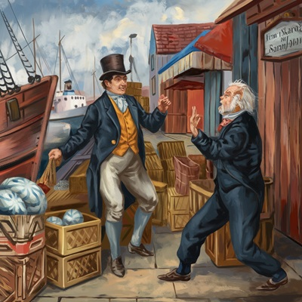
SKARO SHTORK (1819 – 1891) s-a născut în oraşul Tralee, situat pe coasta vestică a Irlandei. Părinţii săi, de origine nobilă, nu erau foarte bogaţi, dar trăiau satisfăcător, ocupându-se cu comerţul de produse coloniale: mirodenii, obiecte de cult exotice, argintărie şi haine aduse de tatăl lui Skaro din diverse zone ale lumii. Foarte iscusit marinar, el a ştiut să îi imprime băiatului său pasiunea pentru călătorii şi negoţ. Mama lui Skaro era patroana magazinului familiei şi muncea zilnic alături de cele două vânzătoare ale sale. Copil cuminte şi ascultător, SKARO a urmat cursurile primare şi gimnaziale în oraşul lor, după care a plecat cu vaporul tatălui său în căutare de mărfuri.
După un stagiu de 2 ani pe mări şi oceane, a revenit acasă, alegându-şi drept mireasă o fată frumoasă şi inteligentă, pe care o cunoştea din copilărie. Arna, proaspăta lui soţie, s-a pus pe făcut copii. Au venit unul după altul primii doi copii ai lor, iar după trei ani, încă unul. Arna l-a oprit pe soţul ei să mai plece pe apă, convingându-l că, la o familie numeroasă ca a lor, bărbatul trebuie să le fie aproape copiilor şi nevestei sale. SKARO s-a conformat, intrând în afacere cu mama lui, în urma decesului tatălui. Foarte repede, negoţul lor a început să prospere, datorită numeroaselor produse exotice aduse de marinarii care acostau zilnic în port, cu navele lor încărcate de mărfuri. Majoritatea acestora erau confiscate prin piraterie, dar nimeni nu se deranja să le cerceteze sursa.
Timp de 9-10 ani, părea că nimic nu va deranja liniştea şi traiul normal al familiei. S-a întâmplat totuşi ca un marinar bătrân întors de pe apă să revendice o datorie de bani pe care defunctul tată al lui SKARO nu apucase să i-o restituie. SKARO nu l-a crezut, cu atât mai mult cu cât bătrânul nu avea niciun martor. Drept răzbunare pentru că nu era luat în serios, marinarul a pus la cale o spargere a magazinului, devastându-l împreună cu doi prieteni ai lui. Negăsindu-se vinovaţii, pentru că avuseseră grijă să fugă repede cu o corabie, SKARO şi familia lui au avut de suportat întreaga paguba pricinuită prin distrugerea magazinului şi furtul celor mai preţioase mărfuri.
A urmat o serie întreagă de nenorociri: mama lui s-a îmbolnăvit grav de inimă şi a închis ochii după nici un an, soţia lui SKARO a fost nevoită să vândă singură în continuare, pentru a economisi banii daţi pe salariile vânzătoarelor, iar SKARO a început să stea toată ziua în cârciuma din port pentru a cumpăra diverse mărfuri aduse de piraţi. Cinstindu-se cu unul şi cu altul, deveni alcoolic, recalcitrant, nervos peste măsură atunci când ajungea acasă.
Bărbatul fusese un bărbat energic, foarte truditor, corect în relaţiile cu părinţii săi, cu camarazii săi de muncă şi mare parolist faţă de prietenii şi clienţii săi. Până să se apuce de băutură fusese un om excepţional.
Copiii au crescut şi s-au îndreptat fiecare spre meseria lui: fata s-a făcut croitoreasă, iar băieţii, unul marinar, iar celălalt artist de circ. Arna, îmbătrânită înainte de vreme, din cauza supărărilor şi a surmenajului, a închis ochii la numai 53 de ani, îndelung jelită de nemernicul ei soţ. Acesta a trăit până la 72 de ani, plecând apoi după sufletul soţiei sale.

89. RALIA (1752-1810) – Australia
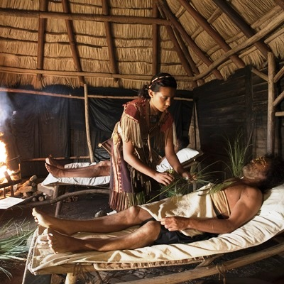
RALIA EULI (1752 – 1810) a fost o femeie aborigenă din Australia. S-a născut într-o mică aşezare situată în apropierea masivului muntos Macdonnel (aflat în centrul ţării). RALIA era al cincilea copil născut printre cei şaisprezece ai părinţilor săi. Atunci când a adus-o pe lume, mama ei, Vela, avea 20 de ani. Tatăl, Erilu, se ocupa cu vânătoarea, meşteşug prin care asigura hrana întregii familii.
Pe măsură ce înainta în vârstă, RALIA devenea din ce în ce mai frumoasă şi mai deşteaptă. La 7 ani, ştia să ghicească privind stelele pe cer şi, mult mai important, învăţase de la bunica ei, tămăduitoarea tribului, cum să folosească ierburile de leac pentru vindecarea bolnavilor. În mod special, bunica ei ştia cum să scoată veninul din colţii şerpilor ucigaşi, pentru a prepara leacuri vindecătoare. RALIA a îndrăgit şerpii încă din primii ani de viaţă. Nu se temea să îi atingă, iar privirea ei, mai puternică decât a ochilor de şarpe, convingea reptilele că pot deveni prieteni.
La 8 ani, a fost cerută în căsătorie de un tânăr din trib, cu 10 ani mai în vârstă decât ea. Considerându-se prea mică pentru a deveni nevastă, l-a rugat pe Krimo să o aştepte doi ani. Îndrăgostitul a înţeles că trebuie să îi respecte dorinţa.
Între timp, RALIA, cu toată vârsta ei fragedă, a devenit o vindecătoare cu renume în toată zona, venind la ea bolnavi şi din alte triburi. S-a aflat de harul ei până la târgul cel mai apropiat. Într-o zi, a apărut la intrarea în bordeiul familiei Euli o doamnă bătrână încovoiată de dureri, ţinută de braţ de nepotul ei, un tânăr cu aspect de om bogat. Primiţi în bordei, şi-au spus necazul. Bătrâna suferea de o boală grea de când fiica şi ginerele său plecaseră pe Marea Coralilor, iar de atunci nu s-a mai auzit de ei. Fiul lor, Eud, rămas în grija bunicii, de 11 ani nu îşi mai văzuse părinţii. Avea doar 7 anişori când îşi luaseră rămas bun. RALIA şi bunica sa au examinat-o pe doamna cea tristă, sub privirea fascinată a nepotului. Sfătuindu-se după aceea, în timp ce culegeau plantele de leac, au ajuns la concluzia că dorul de fiica sa o va răpune pe doamnă în mai puţin de două schimbări ale vremii. Au hotărât să facă un ritual pentru întoarcerea părinţilor lui Eud. Noaptea următoare, au adunat întregul trib la ritualul promis celor doi vizitatori. Intrând în transă pentru prima dată în viaţa ei, RALIA i-a văzut pe cei doi dispăruţi cum fuseseră răpiţi de piraţii care le prădaseră vasul. Au fost duşi ca sclavi pe o insulă îndepărtată, dincolo de Marea Coralilor. Femeia a ajuns nevasta şefului de trib, iar soţul ei muncea pe plantaţia acestuia. RALIA a mai văzut o revoltă a sclavilor de pe insulă, în care aceştia l-au omorât pe şeful de trib, care era şi şeful vasului de piraţi. Fata a mai văzut că, peste două schimbări de Lună (pe cer), părinţii lui Eud se vor întoarce acasă. Spre ziuă, ea şi bunica ei au tratat-o pe bătrână cu leacuri numai de ele ştiute, spunându-i să se întoarcă acasă şi să aştepte ca spiritele bune să facă o minune.
Într-adevăr, după schimbarea anotimpului, a venit un servitor pentru a le anunţa că s-au întors părinţii lui Eud din sclavie, dar că sunt foarte bolnavi. Bunica lui Eud o ruga frumos pe RALIA să vină în casa ei, pentru a se ocupa de cei doi bolnavi. Fata şi-a luat rămas bun de la întreaga familie şi, împreună cu traista ei plină cu ierburi de leac, l-a urmat pe tânărul servitor. Ajunsă în casa bătrânei doamne, i-a văzut pe părinţii lui Eud zăcând bolnavi, întinşi pe un pat. A început să îi trateze cum numai ea ştia să o facă. În câteva zile, i-a pus pe picioare, dându-le fierturi cu ierburi energizante. Recunoştinţa tuturor era imensă, propunându-i-se să locuiască în casa lor până când se va plictisi de ei. Gândindu-se că, plecând de la părinţi, va rămâne o gură în minus de hrănit, RALIA a acceptat oferta gazdelor.
Viaţa ei s-a îmbunătăţit, având o hrană mai consistentă, haine elegante şi un câştig frumos de la bolnavii care veneau zilnic la uşa ei. Au trecut anii, bunica a închis ochii, Eud s-a căsătorit cu o prietenă din copilărie, iar RALIA a rămas singură cu părinţii acestuia.
Avea deja 15 ani când a fost cerută în căsătorie de un tânăr de 18 ani, Anoe, marinar pe un vas care aducea diverse mărfuri de pe insule îndepărtate. Fără să stea pe gânduri, s-a măritat cu Anoe, plecând din casa binefăcătorilor săi spre coliba pe care o avea soţul ei departe, pe ţărmul Mării Coralilor. Viaţa tinerei neveste a devenit din ce în ce mai grea. Mai mult singură, aşteptându-şi soţul luni de zile, departe de socrii şi de părinţii ei, s-a bucurat când, la o întoarcere a lui Anoe, a rămas însărcinată. Băieţelul venit pe lume i-a încântat sufletul, iar soţul ei s-a jurat că nu va mai pleca pe mare.
Au început să vândă în piaţa localităţii (viitorul oraş Mackay) tot felul de mărfuri achiziţionate de la marinarii care coborau pe ţărm. Afacerea mergea, iar ei trăiau binişor. Un singur lucru regreta RALIA: că nu mai avea ierburi de leac, iar harul ei se irosea pe măsură ce treceau anii. Resemnându-se la rolul de soţie şi mamă, a mai adus pe lume încă cinci copilaşi.
A trăit doar 58 de ani, având inima slăbită, din cauza vieţii zbuciumate pe care o avusese încă din copilărie. A închis ochii cu sentimentul datoriei lumeşti îndeplinite doar pe jumătate. Depărtarea extrem de mare faţă de locurile natale îi provocase o tristeţe permanentă, care i-a îmbolnăvit inima.

90. IURUK AHN BAUMIN (1627-1698) – Thailanda, India
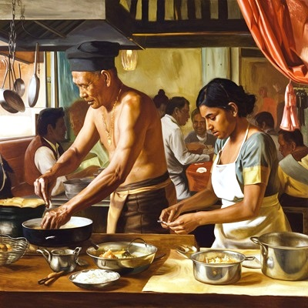
Thailandezul IURUK AHN BAUMIN (1627 – 1698) s-a născut în localitatea Phren (astăzi un mare oraş) situat în extrema nordică a Thailandei, aproape de graniţa cu Laos şi cu Myanmar. Părinţii săi, Uhn şi Irek, aveau în total paisprezece copii, dintre care IURUK era al şaselea născut. Modesta lor căsuţa devenise neîncăpătoare când primii născuţi erau deja la vârsta căsătoriei. Cu toţii erau foarte săraci, atât părinţii, cât şi copiii lor. Trăiau din pescuit şi vânat, satul lor aflându-se într-o zonă împădurită, bogată în vietăţi comestibile. Soţii Baumin nu şi-au dat copiii la studii, neavând bani destui şi nicio şcoală prin apropiere. Au crescut cu toţii aproape sălbatici, fără perspective deosebite pentru viitor.
IURUK nu s-a remarcat cu nimic printre fraţii şi surorile sale până la împlinirea vârstei de 17 ani, când dintr-odată şi-a luat rămas bun de la toţi, spunându-le că pleacă în lume pentru a-şi face un rost. A traversat munţii spre sud, ajungând în micul oraş Nan. Aici şi-a găsit repede prieteni, care l-au îndemnat să plece cu ei pe mare, devenind astfel marinari şi pescari. Au plecat din Nan 7 băieţi, căutându-şi norocul în portul Samut, situat pe ţărmul Golfului Thailanda. Aici s-au îmbarcat pe o corabie indiană care transporta condimente din India spre Thailanda şi Cambogia. După săptămâni de chinuri pe apele capricioase, au acostat în portul indian Madras, pentru a-şi încărca vasul cu mirodenii.
Coborâţi pe ţărm, colegii lui IURUK i-au atras atenţia că portul era bântuit de fete frumoase, sărace şi puse pe căpătuială, care s-ar fi măritat cu oricine ca să scape de viaţa mizeră. Thailandezul nostru, venit din creierii munţilor, nu cunoştea păcătoşenia oamenilor de prin porturi şi mai ales lăcomia de bani a femeilor uşoare. Drept consecinţă, şi-a cheltuit toţi banii primiţi pentru munca pe vas cu o tânără indiancă frumoasă foc. Fata, refugiată din nordul înfometat, se dădea oricui în port pentru o farfurie de mâncare şi ceva arginţi. Îndrăgostit nebuneşte, IURUK a cerut-o în căsătorie, acceptând să renunţe la munca pe corabie şi să trăiască împreună în modesta ei colibă din apropierea portului. S-au căsătorit fără părinţii şi fraţii lor, care erau prea săraci ca să poată veni.
După ce s-au mutat împreună, au hotărât să se facă negustori, pentru a avea din ce să trăiască. Rali, nevasta lui IURUK, era cunoscută în tot oraşul, mai ales în lumea bărbaţilor cu bani, la care dormise de nenumărate ori. A discutat cu câţiva dintre foştii iubiţi, rugându-i să le găsească de lucru ei şi soţului ei thailandez. Unul dintre aceştia, un tânăr cumsecade, care s-ar fi căsătorit cu ea dacă nu ar fi fost prostituată, i-a angajat pe amândoi ca bucătari într-o bodegă de-a lui, la care veneau foarte mulţi clienţi. Spre norocul lor, Rali cunoştea de la mama ei o mulţime de reţete tradiţionale pentru mâncăruri gustoase, iar IURUK avea o pasiune veche pentru bucătărie. Reţetele lui thailandeze au început să atragă din ce în ce mai mulţi clienţi. Patronul era mulţumit de soţii Baumin, iar ei doi se simţeau în al nouălea cer.
Şi-ar fi dorit să aibă mulţi copii, ca şi părinţii lor, dar aceasta ar fi însemnat pierderea serviciului de către Rali. Femeia tocmai împlinise 30 de ani când o sarcină nedorită i-a putrezit în pântece, provocându-i o infecţie gravă. Neavând cu ce să o trateze, bietul IURUK a asistat neputincios la moartea iubitei sale soţii. Durerea despărţirii de draga lui Rali i-a întunecat sufletul pentru multă vreme. Fiindu-i milă de el, patronul, om cumsecade, şi-a adus o bucătăreasă tânără care semăna puţin cu regretata Rali.
Împrietenindu-se cu ea, IURUK s-a gândit că viaţa de unul singur nu are nici un rost. Aşadar, a cerut-o în căsătorie pe Ashin, care l-a acceptat imediat. De data aceasta, patronul le-a fost naş, iar câţiva prieteni de-ai lui au format un grup de nuntaşi veseli şi petrecăreţi. Nunta a fost frumoasă, mirii s-au înveselit la un loc cu ceilalţi nuntaşi, care le-au prevestit o familie numeroasă şi fericită. Au avut dreptate, fapt confirmat în anii următori, când lui IURUK şi nevestei lui le-a mers foarte bine. Patronul, prietenul şi mentorul lor, i-a ajutat să devină bucătari renumiţi în tot oraşul. Mai mulţi patroni de bistrouri l-au ispitit pe IURUK să-şi abandonezez şeful pentru a lucra cu ei, cu un salariu mult mai mare. Om de caracter, thailandezul i-a refuzat pe toţi.
Drept mulţumire pentru că l-au făcut putred de bogat prin munca lor la bucătărie, patronul le-a donat bistroul după ce şi-a deschis un alt local în port. Deveniţi stăpâni pe propria afacere, cei doi soţi au angajat două bucătărese care să muncească în locul lui Ashin. Aceasta tocmai rămăsese însărcinată. IURUK avea deja 40 de ani şi dorea enorm să aibă urmaşi. Copiii lor au venit unul după altul, grăbiţi parcă să recupereze singurătatea din tinereţea tatălui lor. Cei doi soţi au avut în total patru copii, doi băieţi şi două fete. Băieţii au devenit bucătari, preluând afacerea tatălui lor, iar fetele, foarte bune gospodine, s-au măritat cu oameni bogaţi. Mulţumit de viaţa lui, IURUK a închis ochii la 71 de ani, înconjurat de numeroasa lui familie, pe care a iubit-o mai mult decât orice pe lume.

91. ISHKIL TÜRKELY (1513-1576) – Turcia
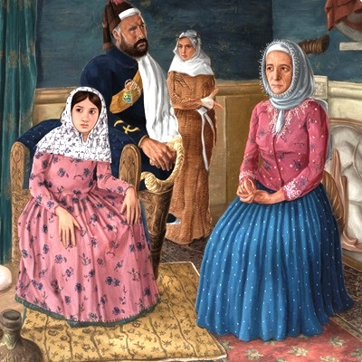
Turcoaica ISHKIL TÜRKELY (1513 – 1576), originară din Istanbul, era fiica mai mică a nobilului turc Hassan Türkely, omul de încredere al sultanului Selim I. Foarte bogat şi aspru, dar drept din fire şi cinstit, atât cât se putea în acele vremuri, Hassan avea trei neveste şi şaptesprezece copii. Cea mai tânără dintre ele, Ullun, i-a dăruit cinci copii, ultimul dintre aceştia fiind frumoasa ISHKIL. Crescută ca o prinţesă adevărată, într-un palat somptuos aflat pe malul Mării Marmara, a primit o educaţie aleasă, demnă de fiica unui mare dregător.
La 15 ani, a fost cerută în căsătorie de fiul unui prieten al tatălui său, aflat şi acesta în slujba sultanului. Tânărul Orkün, în vârstă de 19 ani, fusese plecat în războaie timp de 4 ani, pentru a-şi satisface cariera de oştean al curţii sultanului. Revenit în ţară, prima sa decizie a fost aceea de a-şi lua o nevastă frumoasă, cuminte şi de origine nobilă. Tatăl său, Krimil, i-a recomandat-o pe ISHKIL. Plăcând-o la prima vedere, oşteanul nu a mai stat pe gânduri. Nunta lor a fost fastuoasă, având ca invitaţi toţi nobilii din oraş. Însuşi sultanul Suleiman I Magnificul i-a onorat cu prezenţa, datorită întâmplării că se retrăsese din lupte pentru o perioadă de timp.
ISHKIL şi Orkün şi-au început viaţa conjugală sub semnul bogăţiei, iubirii şi al sacrificiului pentru binele ţării lor. La câteva luni după nuntă, Orkün a plecat din nou la luptă, în zona Orientului Mijlociu. Rămasă singură, doar cu slujnicele şi servitorii, femeia a adus pe lume o fetiţă, pe care a numit-o Ülaila.
Copila avea deja un an şi jumătate când tatăl ei, curajosul Orkün, a revenit acasă. Revăzându-şi soţul sălbăticit, brutal, morocănos şi bolnav de reumatism, biata ISHKIL aproape că nu l-a recunoscut. Omul avea o privire piezişă, de parcă s-ar fi temut tot timpul că îl atacă vreun duşman. Uitase cum trebuie să îşi dezmierde nevasta, iar la fiica sa se uita ca la un cadou pe care nu şi l-ar fi dorit. Avea impresia că altcineva ar fi trebuit să îi fie tată, nu el însuşi. Disperată, ISHKIL s-a plâns părinţilor şi socrilor săi. Aceştia, oameni în vârstă, trecuţi prin multe mizerii ale vieţii, au discutat îndelung cu Orkün, explicându-i că ea era o femeie de o fidelitate absolută. Ceva mai liniştit, Orkün şi-a văzut de familia lui timp de două luni, după care şi-a anunţat soţia că se va apuca de afaceri, săturându-se de cariera militară.
A intrat în relaţii cu un grup de contrabandişti care prădau casele celor învinşi în lupte, vânzând în Turcia bunurile lor. Servind ca intermediar între hoţi şi familiile bogate din Istanbul, Orkün a strâns o avere fabuloasă în numai câţiva ani. Viaţa de familie părea a se afla pe făgaşul normal.
Dar, într-o zi nefastă, Orkün şi-a anunţat nevasta că mai vrea o femeie în casa lui. Fără să ţină seama de tânguirile bietei ISHKIL şi ale copilei sale, neînduplecatul Orkün şi-a adus o fată de 15 ani, frumoasa Ulmin. Cele două neveste, ca vârstă, parcă ar fi fost mamă şi fiică. Au luat situaţia ca atare, văzându-şi de treburile lor. Orkün a motivat dorinţa sa de a o aduce pe Ulmin prin faptul că ISHKIL nu mai putea să-i facă şi alţi moştenitori. O infecţie genitală puternică o adusese pe femeie în situaţia de a nu mai putea rămâne însărcinată.
Spre deosebire de ea, Ulmin era foarte fertilă. A născut, unul după altul, doisprezece copii, după care s-a oprit. Ülaila, fiica lui ISHKIL, s-a măritat la 14 ani cu un nobil bogat, luând-o pe mama ei în palatul soţului său. Despărţirea de prima lui nevastă nu l-a deranjat pe Orkün, care ajungând la o vârstă matură, îşi trăia povestea de iubire cu Ulmin.
ISHKIL a închis ochii la 63 de ani, răpusă de o criză de inimă, fiind îndelung jelită de fiica, ginerele şi cei şase nepoţi ai săi. Orkün, bătrân şi bolnav de reumatism, cu încheieturile umflate, abia mai putea să meargă. Nu s-a arătat la înmormântarea primei sale soţii, temându-se ca nu cumva moarta să îl atragă şi pe el spre lumea cealaltă. Cu toate temerile lui, nu s-a împlinit anul şi l-a luat Allah dintre cei vii.
Femeia aceasta a trăit numai pentru cei din familia sa, fiind înzestrată cu o capacitate de dăruire specifică femeilor nobile din acele vremuri. Dar, spre deosebire de multe alte surate de-ale ei, demnitatea ieşită din comun a îndemnat-o să îşi părăsească soţul şi a-şi urma fiica la casa ei. Bărbatul a înţeles-o, considerând că ISHKIL era prea bătrână pentru a se putea compara cu noua lui nevastă.

92. ARTEKI NOVALI (1423-1496) – Macedonia
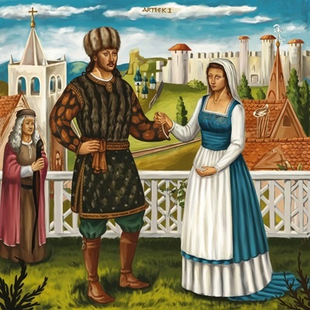
Macedoneanul ARTEKI (1423 – 1496) s-a născut în mica localitate Bogdanci, care în prezent este un oraş situat în sudul Macedoniei, aproape de graniţa cu Grecia. Părinţii lui Arteki s-au numit Arkun şi Marika. Au avut şapte copii, adică trei fete (Artena, Ivanka, Bogdanka) şi patru băieţi (ARTEKI, Altir, Linek şi Iusub).
Arkun se ocupa cu grădinăritul, lucrând pe moşia boierului Hanek. Marika era bucătăreasă în casa boierului. Cei şapte copii ai soţilor Novali au crescut alături de cei patru copii ai lui Hanek, familia Novali locuind într-o căsuţă modestă, anexă a conacului. Soţia lui Hanek, Novika, era o femeie generoasă şi mare iubitoare de copii. Seriozitatea şi fidelitatea soţilor Novali a fost răsplătită de stăpână cu ajutorul acordat copiilor acestora. Copiii se jucau împreună în curte, se plimbau prin pădure. ARTEKI şi Ivanka, dorind să înveţe carte, au fost primiţi la lecţiile pe care le făceau copiii boierului împreună cu doi profesori bătrâni.
Crescând mari, cei şapte fraţi şi-au văzut fiecare de drumul lui. Ivanka s-a măritat cel mai bine, cu un tânăr din Bogdanci, fiu de negustor, care îşi ajuta tatăl în afacerea lui. Artena şi Bogdanka au luat băieţi meseriaşi, unul zidar, iar celălalt croitor. Dintre fraţi, numai ARTEKI a rămas lângă părinţii săi. Ceilalţi au plecat care încotro, în căutarea norocului.
ARTEKI, profund ataşat de părinţii săi bătrâni şi bolnavi, dar şi de fata mai mică a boierului, Linka, a rămas să lucreze ca vechil pe moşia lui Hanek. Nu prea îi plăcea să îi păcălească pe ţărani la plată, dar se descurca fără să îl supere pe bătrânul Hanek, binefăcătorul familiei sale. Cu mare greutate a obţinut biata Linka aprobarea pentru căsătoria cu frumosul Arteki. După 3 ani de iubire ascunsă şi tatonări în discuţiile cu părinţii, s-a întâmplat să rămână însărcinată. Neputând refuza legitimitatea pruncului ce urma să vină, Hanek şi Novika s-au declarat de acord cu căsătoria fiicei lor.
După nuntă, au mai trecut 4 luni până la naşterea lui Marino, rodul iubirii părinţilor săi. Copilul era deosebit de frumos, voinic şi ager, cucerindu-şi bunicii încă din primele săptămâni de viaţă. Hanek şi Novika i-au dat şi lui o bucată de moşie, alături de cea primită ca dotă de mama sa, Linka. ARTEKI a fost ridicat în rang, primind funcţia de administrator peste întreaga moşie a socrului său. În plus, tânărul se ocupa şi de vechea cramă din pivniţă conacului, care avea nevoie de îngrijire şi redotare în fiecare an.
Tânăra familie Novali a avut patru copii. După Marino, au venit pe lume Iordanka, Liura şi Zdenek. Moştenind cea mai mare parte a averii părinţilor săi, Linka a avut ce să le dea copiilor ei. Fraţii i se pierduseră prin lume, fără să mai dea vreun semn de viaţă.
ARTEKI a trăit 73 de ani, plecând la cele veşnice într-o zi ploioasă de vară. Mulţumit de viaţa lui trăită în cinste şi iubire faţă de semeni, s-a dus pe lumea cealaltă cu chipul senin al omului care îşi făcuse datoria din plin. Copiii săi ajunseseră bine, fiecare la casa şi la averea lui.

93. ROSSANA BERTELLI (1898-1918) – Italia
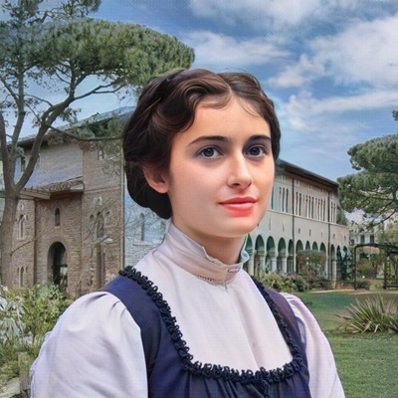
ROSSANA BERTELLI (1898 – 1918) s-a născut într-o familie extrem de săracă din sudul Italiei, tatăl fiind pescar, iar mamă casnică. ROSSANA a cunoscut de mică lipsurile materiale, dar şi lipsa unei afecţiuni reale din partea părinţilor. Tatăl era mai tot timpul plecat pe mare pentru pescuit şi pe uscat cu diverse treburi, venind acasă de 2-3 ori pe lună, pentru a aduce familiei cele necesare. Chiar şi în rarele popasuri pe acasă, nu se ocupa deloc de cei şase copii, preferând să stea mai mult la cârciuma satului, cu vechii săi amici. Mama ROSSANEI, singură cu copiii, dintre care ROSSANA era ultimul născut, nu avea timp să îl răsfeţe pe fiecare, fiind nevoită să ducă singură tot greul casei. Pe măsură ce copiii au crescut, viaţa lor în familie a devenit din ce în ce mai suportabilă, cei mari punând umărul la treabă. Spre deosebire de fraţii şi surorile sale, ROSSANA s-a arătat dornică de carte, bucurându-se că mama o dăduse la şcoala din sat. A terminat clasele primare cu diploma de merit, iar părinţii au fost sfătuiţi de directorul şcolii să o înscrie pe fată la o şcoală bună din cel mai apropiat oraş.
Cu eforturi băneşti considerabile, mama a dus-o pe ROSSANA la o şcoală catolică, unde taxele erau mai suportabile decât la alte şcoli. Maicile care predau în acea şcoală au îndrăgit-o pe ROSSANA, găsind-o deşteaptă, silitoare la carte şi foarte ascultătoare. După terminarea liceului, ajutată de maica directoare, tânăra adolescentă a fost angajată ca guvernantă în familia unor nobili bogaţi. ROSSANA avea grijă de lecţiile şi de timpul liber al celor doi copii ai stăpânilor, permiţându-i-se să plece o dată pe lună acasă, pentru a-şi vedea familia. Era o fiinţă pură, angelică, mereu gata să se sacrifice pentru binele celor din jurul ei. Dorea foarte mult să urmeze o facultate, pentru a deveni medic, dar dorinţa nu i s-a îndeplinit.
Abia împlinise 20 de ani când, întorcându-se la oraş cu o şaretă a unui om din sat, calul s-a speriat de un câine turbat, rupându-şi hăţurile şi luând-o la fugă. Şareta, rămasă de capul ei, s-a răsturnat într-un şanţ. ROSSANA şi vizitiul s-au lovit rău, fiind scoşi de sub şaretă de doi săteni care observaseră accidentul. Cu răni grave la cap şi coloana vertebrală sfărâmată, fata a mai trăit câteva zile, după care a trecut la cele veşnice, regretându-şi tinereţea pierdută.

94. MEHMET IZKIJ (1819-1892) – Turcia
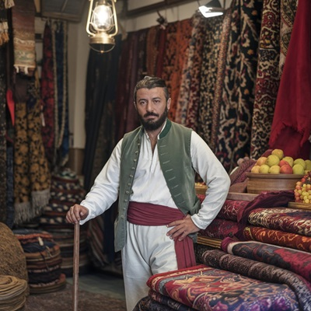
Turcul MEHMET IZKIJ (1819 – 1892) s-a născut într-o familie de oameni săraci, în care mama se pricepea la ţesutul covoarelor, iar tatăl le vindea în dugheana lui. Locuiau într-un târguşor situat nu departe de Ankara. Familia lor era numeroasă, tatăl fiind nevoit să-şi întreţină prin munca lui la magazin soţia şi cei şapte copii. MEHMET era al treilea născut, lucru care l-a obligat să ajute la creşterea fraţilor mai mici decât el. Era un băiat frumos, voinic şi foarte harnic. A învăţat repede meşteşugul confecţionării covoarelor, dar şi modul de a le vinde clienţilor tatălui său. A fost mâna dreaptă a acestuia în magazin încă de la vârsta de 6 ani. Nici un secret al artei negocierii nu i-a rămas necunoscut. A crescut în umbra tatălui său, pe care l-a iubit enorm. Ajuns la vârsta adolescenţei, cu toate că urmase doar 5 clase la şcoala din localitate, era deja un negustor abil, talentat şi foarte apreciat de clienţi.
La 19 ani, s-a căsătorit cu Iskila, o fată frumoasă şi cuminte, fiica unui negustor de mătăsuri şi stofe scumpe. Cele două familii şi-au pus banii la un loc pentru a le amenaja tinerilor căsătoriţi un magazin nou şi o casă frumoasă, numai a lor. Tânăra familie şi-a început viaţa sub semnul norocului şi al belşugului. MEHMET vindea de dimineaţă până seara, iar Iskila se ocupa de familia care creştea văzând cu ochii. Au venit pe lume trei copilaşi, spre bucuria părinţilor. Era o familie fericită şi liniştită.
Din păcate, doi hoţi înarmaţi le-au prădat magazinul într-o noapte, furând tot ce era mai de preţ. Furios, MEHMET a pornit singur în căutarea lor, pentru că nimeni nu văzuse şi nu auzise nimic. În realitate, banda de hoţi care spărgeau magazinele era destul de numeroasă, iar spargerile se dădeau sistematic, astfel încât niciun magazin nu rămânea întreg. I-a căutat în zadar, căci nimeni nu dorea să îl ajute cu informaţiile necesare.
MEHMET s-a sfătuit cu nevasta lui, hotărându-se să se mute cu întreaga familie la Ankara. Ajunşi în marele oraş, au apelat la ajutorul unor rude mai în vârstă pentru a-şi cumpăra o casă spaţioasă, în care să locuiască, dar să încapă la parter şi noul magazin. S-au descurcat bine, ducându-şi traiul în tihnă, crescându-şi liniştiţi copiii. Fata lor a învăţat meseria de croitoreasă, iar băieţii: unul s-a făcut marinar, iar celălalt, bijutier. MEHMET a închis ochii la 73 de ani, cu câteva luni înaintea soţiei sale.

95. MARIKA VERDES (1752-1809) – Ungaria
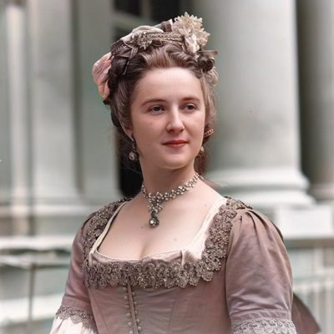
Unguroaica MARIKA VERDES (1752 – 1809) s-a născut în satul Lehenz, aflat în apropierea oraşului Sopron, lângă graniţa cu Austria. Părinţii săi, Ilona şi Farkas, munceau pe moşia unui boier bogat, care stătea mai mult în străinătate. În afară de MARIKA, mai erau în casă încă trei copii, doi băieţi şi o fată. MARIKA era al doilea copil născut de Ilona.
Familia lor era săracă, veniturile venind mai mult în natură: cereale, fructe, legume, primite de părinţi pentru munca lor la câmp. Când reuşeau să vândă câte ceva la oraş, atunci aveau şi ceva bani. MARIKA şi sora ei mai mare, Magduska, au crescut frumos, bine educate şi harnice la muncă. Mama lor fiind plecată la câmp toată ziua, fetele rămâneau gospodine în modesta lor căsuţă. La şcoală nu le-au trimis, fiind nevoie de ele acasă. Magduska s-a măritat la 16 ani cu un băiat din sat, care avea un atelier de tâmplărie. Se potriveau foarte bine, iar familia lor se arăta a fi reuşită.
MARIKA avea 18 ani când a fost cerută în căsătorie de nepotul boierului care stăpânea satul lor. Boierul se numea Andras, avea 81 de ani atunci când nepotul lui, Istvan, proaspăt întors de la Paris, unde învăţase medicină, puse ochii pe MARIKA. Fata fiind cuminte, a refuzat să meargă în pădure cu tânărul doctor plin de ifose. Boierul Andras, aflând despre mândria fetei, a discutat în mod serios cu Istvan. Îndrăgostit, acesta i-a cerut aprobarea pentru a se căsători cu MARIKA. Părinţii lui Istvan muriseră cu câţiva ani în urmă, răsturnându-se cu şareta în timp ce se plimbau printr-o suburbie din Sopron. Andras, considerându-şi nepotul drept copilul său, alţii neavând de la soţia sa, l-a sfătuit să se mai gândească înainte de a se cununa cu MARIKA. Istvan, neclintit în decizia sa, a insistat pentru fixarea datei cununiei la biserică.
Boierul a înţeles situaţia, trecând la fapte. I-a cumpărat nepotului său o casă bună în Sopron şi a început pregătirile de nuntă. Spera ca măcar Istvan să fie fericit în căsătorie, fiindcă lui îi murise soţia de inimă după numai 4 ani de la căsătorie. După acel tragic eveniment, Andras alesese calea singurătăţii. Nunta celor doi tineri a avut loc în casa din Sopron, în prezenţa rudelor apropiate. După petrecere, tinerii au plecat într-un voiaj de nuntă în Austria, oferit de unchiul Andras.
Întorşi acasă, şi-au pus problema existenţei de zi cu zi. Istvan a început să lucreze pentru bolnavii din oraş, tratându-i la domiciliul lor. Veniturile erau consistente, pentru că pacienţii săi aveau de unde să plătească. După un an şi ceva, a venit pe lume fetiţa lor, pe care au botezat-o Elindora. Copila era superbă şi jucăuşă, făcându-i fericiţi. MARIKA, gospodină desăvârşită, se ocupa singură de casă şi copil. După încă un an, l-a născut pe Bartos, fiul lor. Având deja o pereche, se considerau părinţi fericiţi.
Viaţa lor de familie a decurs în linişte şi normalitate până la majoratul celor doi copii. Elindora s-a măritat cu un tânăr conte austriac, fiul unui prieten al tatălui său, plecând definitiv la locuinţa acestuia din Austria. Bartos, care tocmai terminase liceul, s-a înscris la Medicină, în Viena, pentru a deveni doctor, la fel ca şi tatăl său. MARIKA şi Istvan, rămaşi singuri, sufereau de singurătate. Spre bucuria lor, Elindora a născut o fetiţă, pe care le-a adus-o să o crească. Estella a fost ca şi un al treilea copil pentru cei doi părinţi.
MARIKA a închis ochii la numai 57 de ani, răpusă de o complicaţie la rinichi. Buna şi înţeleapta MARIKA a fost îndelung regretată de toată familia. Viaţa ei luminoasă şi plină de fapte bune le-a adus numai fericire celor din jurul ei.

96. LIU CHAI SHIN (1698-1749) – Australia

Bărbatul LIU CHAI SHIN (1698 – 1749) s-a născut pe coasta de est a Australiei, într-o mică aşezare de pescari din apropierea marelui oraş Mackay. Părinţii săi, chinezi la origine, s-au refugiat în Australia înainte de naşterea primului lor copil, pe care l-au numit LIU CHAI. Ulterior, au mai avut încă patru copii, doi băieţi şi două fete. Micuţul a crescut frumos, ascultător şi harnic la treabă. Era un băiat liniştit la fire, calculat în gesturi, de parcă l-ar fi supravegheat cineva în permanenţă.
LIU CHAI avea o dorinţă puternică de a călători pe mare, pentru a vedea ţara de origine a părinţilor săi. Atâtea mai povesteau despre frumoasa Chină, încât bietul copil avea impresia că Australia era cea mai urâtă dintre ţări. Despre un singur lucru nu povesteau niciodată părinţii săi: despre persecuţia religioasă la care fusese supusă familia lor, părinţii şi copiii, pentru că nu aveau destulă avere de donat templului budist din apropierea satului în care locuiau. Tatăl lui LIU CHAI se numea Ching şi se ocupa cu pescuitul perlelor şi al coralilor, pe care le vindea marinarilor de pe navele care acostau zilnic la ţărm. Omul câştiga din munca sa periculoasă doar atât cât să-şi întreţină familia. Mama, numită Shai, scotea şi ea un ban confecţionând amulete chinezeşti pentru rugăciunile budiştilor.
Viaţa acestei familii a fost liniştită până în clipa groaznică a morţii lui Ching, sfâşiat de un rechin în timp ce se afla scufundat în adâncuri. Apa mării a adus la suprafaţă doar hainele lui, aşa că toţi pescarii din zonă au înţeles ce se întâmplase cu prietenul lor. LIU CHAI avea doar 10 ani atunci când marea l-a înghiţit pe tatăl său. Îndurerat şi disperat, dorind să îşi salveze mama şi fraţii de la înfometare, a hotărât să se scufunde asemenea tatălui său, pe care l-a considerat un sfânt martir, victimă a naturii dezlănţuite. Băiatul s-a descurcat bine cu scufundările timp de câţiva ani, până când a fost rănit, la rândul lui, de un rechin. Acesta i-a sfâşiat un picior, lăsându-l şchiop.
LIU CHAI şi-a confecţionat singur o proteză din lemn, după care s-a hotărât să se însoare cu o fată mai înstărită decât el. Avea deja 17 ani şi era nevoit să se descurce cumva, pentru că de scufundări nici nu mai putea fi vorba. A găsit o femeie văduvă, cu 10 ani mai în vârstă decât el, care locuia într-o aşezare de aborigeni, nu departe de ţărmul mării. Femeia se numea HIAUI şi se pricepea la vrăjitorii. Avea un bordei în pădure, unde l-a primit pe soţul ei, LIU CHAI. Timp de câteva luni, l-a iniţiat în tainele vrăjitoriei primitive pe care o învăţase de la mama ei. Acest har era transmis în neamul lor de la o generaţie la alta numai prin intermediul femeilor. Avea deja două fete de la primul ei bărbat, care murise în urma muşcăturii unui şarpe veninos. Amândouă o ajutau la ritualurile vrăjitoreşti prin care ghiceau viitorul şi tratau oamenii bolnavi.
LIU CHAI, devenit şi el vindecător, şi-a anunţat mama şi fraţii, care se descurcau destul de greu cu viaţa la malul mării. Au venit cu toţii să îl vadă făcând vrăjitorii. Surorile lui au rămas cu el, la fel şi mama lui, urmând modul de viaţă aborigen. Doar fraţii lui au plecat, îmbarcându-se pe un vapor pentru a deveni marinari. Familia de vrăjitori s-a mărit, aderând la aceste practici şi mama şi surorile lui LIU CHAI. Devenind celebri cu toţii, au început să fie vizitaţi de oameni bolnavi sosiţi de la mare distanţă. Fiecare pacient le aducea câte ceva drept răsplată, astfel încât s-au descurcat destul de bine cu traiul în comunitatea din pădure.
Surorile lui LIU CHAI s-au măritat cu localnici, spre bucuria mamei lor, care se îndrepta cu paşi grăbiţi spre bătrâneţe. Din nefericire pentru ea, a trăit ca să îşi vadă fiul ucis de un şarpe, după care a închis ochii, urmându-l în lumea spiritelor. LIU CHAI a murit la vârsta de 51 de ani, după câteva ore de chin. Nu l-a putut ajuta nici ştiinţa sa şi nici a femeilor din jurul său. Şi-a urmat tatăl, dispărut în mare cu mulţi ani în urmă, de care i-a fost tot timpul un dor cumplit.

97. ESKIA THOMPSON (1601-1670) – Irlanda, Italia
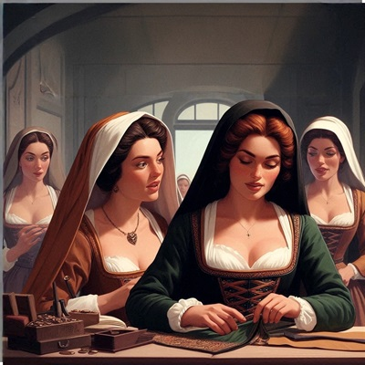
Irlandeza ESKIA THOMPSON (1601 – 1670) s-a născut într-un sat din apropierea Capului Cionn Mhálanna, aparţinând peninsulei Inishowen, situată pe ţărmul Oceanului Atlantic, în partea nordică a Irlandei. Părinţii săi, Ulrick (tatăl) şi Omian (mama), erau oameni de condiţie modestă, mici negustori de produse piscicole şi legume. Aveau doisprezece copii, pe care îi creşteau cu eforturi imense. După naşterea celui de-al treilea copil, Omian i-a lăsat pe toţi în grija mamei sale, ea fiind nevoită să stea la piaţă pentru a vinde produsele achiziţionate de soţul său.
ESKIA era al doilea născut al familiei, având o soră mai mare, Ondine. Cele două fete i-au fost de mare ajutor bunicii în creşterea fraţilor mai mici, care cu toţii erau băieţi. Călită în munca domestică încă din primii ani de şcoală, ESKIA a crescut ca o bună gospodină şi o adevărată mamă pentru fraţii săi.
La vârsta de 15 ani, a fost cerută în căsătorie de Giovanni Miteli, un marinar italian coborât pe ţărm dintr-o corabie turcească, purtătoare de mărfuri est-europene spre porturile irlandeze. Dorind să scape de lipsurile din casa părinţilor săi, ESKIA s-a hotărât să plece în lume cu italianul. Avea deja exemplul surorii sale, Ondine, care plecase în urmă cu un an spre Grecia, însoţindu-şi ursitul, un marinar grec. Pe corabie, ESKIA nu s-a simţit bine, suportând greu călătoria spre Istanbul. Ajunşi în Turcia, cei doi soţi s-au învoit cu căpitanul navei pentru un concediu de o lună, în care Giovanni să îşi ducă mireasa în Italia la părinţii săi.
Familia Miteli locuia în Sardinia, la ţară, unde avea o mică moşie în apropierea oraşului Orani. Părinţii lui Giovanni au prins drag de ESKIA, dorind să o aibă alături de ei după ce fiul lor ar fi plecat din nou pe apă. Dar Giovanni se cam săturase de chinurile vieţii de marinar, dorind să rămână acasă pentru a-şi întemeia o familie normală, cu mulţi copii. Casa părintească având multe odăi, s-a găsit loc şi pentru noua familie. Petrino, tatăl lui Giovanni, l-a luat alături de el în comerţul cu vinuri şi alte produse alcoolice. Avea o cârciumă la marginea oraşului, care îi aducea venituri satisfăcătoare. Cei doi bărbaţi plecau în zori la treburile lor, iar femeile se ocupau de gospodărie. Foarte pricepută în treburile casnice, ESKIA s-a bucurat tot timpul de respectul şi simpatia socrilor săi. Fratele lui Giovanni, Ruggi, locuia în apropiere, având deja o familie numeroasă.
ESKIA a devenit mamă pentru prima oară la vârsta de 17 ani. Întâiul său născut, o fetiţă superbă, a primit numele de Estella. I-au urmat încă două fetiţe şi doi băieţi. După moartea timpurie a socrilor, ESKIA s-a văzut nevoită să îşi crească singură copiii, nepermiţându-şi să îşi ia o guvernantă. Veniturile cârciumii lui Giovanni nu erau prea grozave, omul gândindu-se cu disperare să îşi extindă afacerea pentru a-şi mări profitul. Îngrijorată şi ea, ESKIA şi-a amintit că învăţase de la mama ei să împletească pulovere şi să coasă rochii în stil tradiţional irlandez. A început să creeze haine cu modele inedite, necunoscute prin partea locului. Ajutată de Estella, care dovedea un simţ estetic deosebit, ESKIA şi-a deschis un magazin micuţ în clădirea cârciumii soţului său. Ameţiţi de băutură, clienţii lui Giovanni cumpărau tot ce apărea nou pe tejgheaua femeii, spre bucuria nevestelor şi fiicelor care îi aşteptau acasă. Le-a mers vestea departe celor două negustorese de haine irlandeze, fiind vizitate de mulţi clienţi italieni. Veniturile familiei au crescut simţitor, astfel încât copiii au crescut mari, având de la părinţii lor toate cele necesare.
Ajunsă la vârsta de 60 de ani, cu copiii mari, la casele lor, şi cu un soţ bolnav de inimă şi ficat, ESKIA şi-a continuat munca de creator şi negustor de haine. Femeia dovedea multă imaginaţie în crearea tiparelor pentru rochii, iar modelele pentru împletituri le concepea cu uşurinţă, desenându-le într-un album gros. A muncit până în ultima zi a vieţii sale. Avea 69 de ani când un stop cardiac a culcat-o la pământ fără suflare. Nici măcar o dată în viaţa ei nu s-a văitat că o doare ceva. Sănătatea ei robustă i-a permis să ducă o viaţă de familistă ireproşabilă, mereu activă şi dornică să îi ajute pe cei din jur. Giovanni, grav bolnav, a urmat-o după câteva zile, nemaiputând să trăiască fără scumpa lui soţie. Acest bărbat nu şi-a înşelat nevasta niciodată, asemenea tatălui său. Pentru el, ESKIA şi copiii au reprezentat însăşi raţiunea de a trăi.

98. PEDRO ARTINCHES (1894-1935) – Venezuela
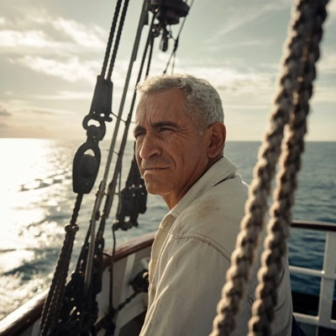
PEDRO ARTINCHES (1894 – 1935) s-a născut într-o familie foarte săracă, în apropierea fluviului Orinoco din Venezuela. Părinţii săi erau cultivatori de cânepă indiană şi cafea, pe care le vindeau marinarilor care plecau cu marfă pe mări şi oceane, încasând bani frumoşi pe ea. PEDRO s-a manifestat încă din copilărie ca o fiinţă tăcută, meditativă, retrasă în comparaţie cu exuberanţa copiilor din preajma lui. Părinţii fiind ocupaţi cu munca din zori şi până în noapte, el şi fraţii săi mai mari, două fete şi trei băieţi, trăiau liberi de orice fel de constrângeri. Tatăl lor, fire domoală, blajină, obosit de muncă, îi lăsa în treburile lor copilăreşti. Astfel, micul PEDRO a beneficiat din plin de bucuriile traiului în mijlocul naturii sălbatice de pe malul fluviului. După împlinirea vârstei de 10 ani, a început să îşi ajute părinţii la truda câmpului, asemenea fraţilor săi.
La 16 ani, a plecat în lume cu doi marinari care veneau în fiecare lună la părinţii săi. Nu s-a mai întors niciodată în casa părintească. I-a plăcut meseria de marinar, dar şi negoţul cu diverse produse, suficient de rentabil în acele vremuri. PEDRO avea mare talent la comerţ, dar neştiinţa de carte l-a adus de multe ori în situaţia de a fi înşelat de clienţi. Zona în care şi-a desfăşurat activitatea de negustor-marinar era cuprinsă între ţărmul şi insulele Americii de Nord şi Marea Britanie.
Fiind dedicat meseriei sale, nu a reuşit să se stabilească undeva la ţărm pentru a-şi cumpăra o casă şi a-şi întemeia o familie. I-au plăcut femeile uşoare, ocazionale, dar şi cele mai înstărite care îl adăposteau în casele lor atunci când reuşea să facă escale mai lungi. PEDRO îşi lăsa baltă iubitele tocmai când iubirea lor era mai aprinsă.
Viaţa pe vapor i-a ruinat sănătatea, astfel că la 40 de ani se simţea ca alţi bărbaţi la 60. Reumatismul cronic îi chinuia oasele, vederea îi slăbise din cauza luciului apei şi a valurilor care îi ajungeau până în ochi, inima îi dădea semne vizibile de oboseală. Năravul de a fuma canabis, obişnuit printre navigatorii acelor vremuri, i-a grăbit sfârşitul. A închis ochii pe vecie la numai 41 de ani, când, drogat fiind şi alunecând de pe punte, a fost înghiţit de valurile reci ale Oceanului Atlantic.

99. PATRICIA TORI (1813-1843) – Italia
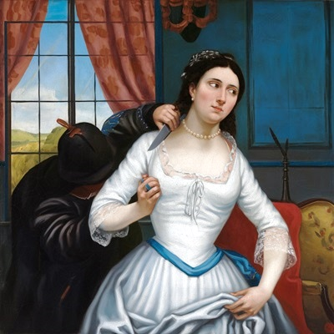
PATRICIA TORI (1813 – 1843), născută într-o familie de boieri din Toscana, Italia, a crescut până la vârsta adolescenţei fără griji majore, primind din partea părinţilor săi tot ce îi trebuia pentru a fi fericită: hrană consistentă, haine elegante, învăţarea muzicii şi a picturii, sport în aerul curat de pe moşia lor etc. Abia împlinise 16 ani când tatăl său, boierul Maurizio, a căzut de pe cal în timp ce încerca să escaladeze un trunchi de copac prăbuşit în pădurea lui. Durerea familiei a fost cumplită când, după două luni de chinuri, omul a închis ochii pe vecie. Având coloana vertebrală ruptă şi o lovitură puternică la cap, zilele lui erau numărate încă din momentul accidentului.
Rămasă singură cu mama şi bunica, PATRICIA a luat în mâinile ei fragede conducerea familiei rămase fără bărbat. S-a căsătorit la 18 ani cu Vincente, un tânăr boier provenind dintr-o familie de nobili mai bogaţi decât ele. Vincente a dovedit încă din primele săptămâni de viaţă conjugală că nu este în stare să se oprească la o singură femeie, chiar dacă ea este soţia lui. Cele câteva iubite ale soţului îi făceau tot felul de necazuri bietei PATRICIA, fără ca Vincente să intervină pentru a le potoli. După naşterea fiului lor, Maurizio (îl chema ca pe bunicul lui), tatăl său s-a apropiat mai mult de familie, încercând să îşi ia în serios „meseria” de tată. De dragul băiatului, Vincente şi-a îndepărtat amantele, păstrându-şi doar una care îi era peste măsură de dragă.
Dorind să se mărite cu iubitul ei, femeia s-a dus la o vrăjitoare care locuia la câţiva kilometri distanţă, plătind-o pentru a o ucide pe PATRICIA. Fără a se deranja prea mult cu vrăjitoria, ţiganca a tocmit un ucigaş de meserie, care a înjunghiat-o. Săraca de ea, a închis ochii la numai 30 de ani, răpusă de o mână criminală! Disperat, Vincente a făcut o criză de nebunie, reproşându-şi lipsa de grijă faţă de soţia lui. A aflat ce a făcut amanta lui, iar după ce a determinat-o să-i mărturisească totul, a ucis-o cu lovituri de cuţit. A sfârşit la ocnă, după 3 ani de muncă grea şi istovitoare, bolnav de inimă, reumatism şi tuberculoză. L-a chemat Dumnezeu în Cer ca să-l judece.

100. LIUBENKA STALITSKAIA (1683-1741) – Rusia
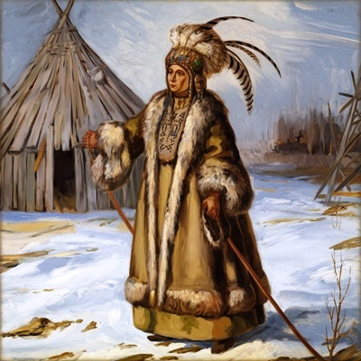
Rusoaica LIUBENKA STALITSKAIA (1683 – 1741) s-a născut la Moscova, provenind din părinţi bogaţi, cu blazon nobiliar vechi. Ei se numeau Piotr şi Ecaterina. Soţii Stalitski au avut şase copii, adică doi băieţi (Ivan, Ghenadi) şi patru fete (LIUBENKA, Maşa, Linka, Ivana). Abia li se născuse ultimul copil (Ivana) când soţii Stalitski au fost chemaţi în audienţă la ţarul Petru I. Acesta l-a anunţat pe Piotr că va fi deportat cu întreaga familie în orăşelul Iakutsk, drept pedeapsă pentru participarea lui la un complot care urmărea uciderea ţarului. Văicărelile şi scuzele lui Piotr nu l-au înduplecat pe ţar.
Peste câteva zile, cei opt membri ai familiei, în frunte cu Piotr, se aflau deja în caleaşca elegantă care însoţea convoiul de căruţe acoperite, pline cu ceea ce mai rămăsese din averea lor. Drumul spre Iakuţia a durat multe săptămâni, dar au ajuns cu toţii la destinaţie. Orăşelul Iakutsk se afla în apropierea fluviului Lena, care se varsă în Marea Laptev. Este situat între Câmpia Iakuţiei Centrale şi Podişul Prilensk.
Frigul siberian venit dinspre nord a fost o piatră grea de încercare pentru fugarii moscoviţi. Au fost adăpostiţi de localnici într-o casă mare, prost întreţinută şi friguroasă. Văzându-i cât sunt de neajutoraţi cu toţii, câţiva oameni din apropiere i-au ajutat să repare casa şi le-au adus lemne de foc. În scurtă vreme, s-au obişnuit cu clima aspră şi cu viaţa pe care urmau să o ducă în continuare. Piotr se agita toată ziua pentru a-şi asigura familia cu cele necesare traiului. Ecaterina, ajutată de fete, ducea treburile gospodăreşti pe umerii ei firavi. A mai trăit doar 10 ani după sosirea în Iakutsk. Cei doi băieţi s-au descurcat cum au putut, ajutându-şi tatăl în munca lui de administrator al moşiei pe care o cumpărase la scurtă vreme după stabilirea în acea zonă. Masha şi Linka s-au măritat înainte de a deveni majore cu doi tineri boieri de prin partea locului.
LIUBENKA a avut o soartă diferită de cea a surorilor sale. Avea doar 6 anişori când a ajuns în Iakutsk. A observat foarte repede câţiva localnici îmbrăcaţi diferit de ceilalţi, cărora toată comunitatea li se adresa cu teamă şi respect. Erau numiţi „întelepţi-vindecători” şi se spunea că le făceau mult bine celor care li se adresau. Unul dintre ei, tătucul Vania, o privea cu mare atenţie pe LIUBENKA, spunându-i adesea că i-a fost fiică într-o altă viaţă. A chemat-o de multe ori în coliba lui modestă, unde făcea ritualuri de vindecare şi vorbea cu spirite numai de el ştiute. Prinzând curaj şi o curiozitate neobosită, LIUBENKA s-a străduit să înveţe meseria tătucului Vania. Fata avea 16 ani când bătrânul a închis ochii pe vecie, după ore întregi în care i-a predat secretele lui majore în arta şamanismului.
A doua zi după îngroparea bătrânului său prieten, fata s-a mutat în coliba lui, care rămăsese părăsită. Fără a se gândi la măritat, ea şi-a început cariera de vindecătoare spiritistă, simţindu-se predestinată pentru această misiune nobilă. Piotr, tatăl ei, cel care a înţeles-o întotdeauna şi a iubit-o ca pe ochii din cap, i-a construit o casă mare din lemne solide, călduroasă şi cu multe odăi, în care fata lui îşi putea primi oaspeţii. Cerută în căsătorie de tânărul doctor Aleksandr Tekin, LIUBENKA l-a refuzat în mod politicos, spunându-i că nu se va mărita niciodată. Aşa a şi fost. La 58 de ani, bolnavă din cauza eforturilor depuse în ritualurile ei tradiţionale, eroina noastră s-a dus la cele veşnice.

101. MARIA HELENA DA PORTAS (1549-1596) – Spania
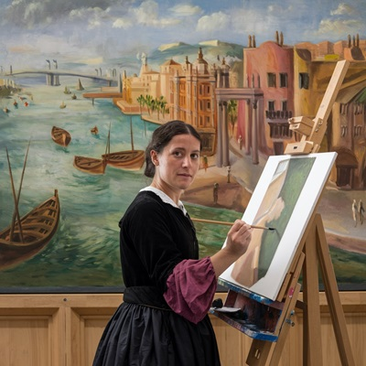
Spaniola MARIA HELENA DA PORTAS (1549 – 1596) s-a născut în oraşul sudic Malaga, părinţii săi numindu-se Pablo şi Edina. Soţii Da Portas au avut patru copii, adică două fete (Maria Helena, Aurilla) şi doi băieţi (Escudo, Mimo).
Pablo provenea dintr-o familie de baroni, iar Edina era fiica unui negustor bogat care comercializa stofe şi mătăsuri. Averea lui Pablo provenea din viile bogate pe care le avea în zona de nord a oraşului. Meseriaşii săi produceau un vin de bună calitate, pe care Pablo îl vindea pe sume mari de bani. Edina avea şi ea moşia ei, tot în nordul oraşului, vecină cu cea a lui Pablo. Averea lor comună era suficientă pentru a le asigura un trai comod şi a-şi creşte copiii după cum doreau.
Cei doi băieţi ai lor au învăţat carte, ajungând unul preot (Escudo), iar celălalt medic (Mimo). Fetele au devenit domnişoare stilate, cu pension la bază, mult râvnite de tinerii bogaţi din regiune. Aurilla s-a măritat la 17 ani cu un tânăr din Barcelona, urmându-şi bărbatul la casa lui.
MARIA HELENA s-a îndrăgostit la 16 ani de un băiat cu 10 ani mai în vârstă decât ea, mare comerciant de vinuri, prieten cu tatăl lui. Tânărul Aurestio Valli locuia în Barcelona, fiind prieten bun cu soţul Aurillei. Şi-a dus şi el nevasta în superbul port nord-estic al ţării, urmând să locuiască amândoi în noua sa vilă. Alegerea făcută de eroina noastră în privinţa partenerului de viaţa s-a dovedit a fi benefică.
Lăsându-l să îşi vadă mai departe de munca lui, MARIA şi-a exprimat dorinţa de a avea şi ea o ocupaţie în afară treburilor casei. Cunoscând o familie prietenă cu părinţii lui Aurestio, cei doi soţi Arturo şi Malina Sodis i-au propus MARIEI să se ocupe de educaţia celor doi copii ai lor: o fetiţă în vârstă de 5 ani şi un băieţel de 4 ani. Obţinând acordul soţului său, MARIA s-a prezentat zilnic în mijlocul familiei Sodis, dovedindu-şi talentul deosebit în educarea copiilor.
În timpul anilor de şcoală, ea acumulase o cultură deosebită, pe care o suplimenta şi după căsătorie. Avea mult timp pentru a studia, fiindcă soţul ei era mereu plecat în căutare de marfă pentru magazinul sau de băuturi. Pe lângă cunoştinţele ei vaste de istorie, literatură, religie, ştiinţe exacte, ea se pricepea să cânte minunat la clavecin şi vioară. În plus faţă de toate acestea, MARIA era şi o foarte bună pictoriţă. Pentru felul deosebit în care îi educa pe copiii lor, soţii Sodis o răsplăteau cu sume mari de bani.
La 20 de ani, MARIA l-a adus pe lume pe fiul ei Adonius, iar la 23 de ani a venit şi fiica sa, frumoasa Antila. Renunţând la slujba din familia Sodis, MARIA s-a dedicat în întregime creşterii şi educaţiei copiilor săi. Între timp, Aurestio îşi angajase un negustor ambulant care făcea munca de teren, patronul ocupându-se doar de magazin, cu scopul de a se afla mai mult timp alături de soţia şi copiii săi. Cea de-a doua naştere a MARIEI a fost grea şi de lungă durată, slăbindu-i femeii rezistenţa fizică pentru tot restul vieţii. Inima ei a început să dea semne de oboseală.
Copiii şi i-a crescut cu ajutorul unei bone şi a unei guvernante. MARIA stătea ore întregi în fata şevaletului, pictând chipuri de oameni din memorie şi peisaje inspirate din natura de la marginea oraşului. Iubea nesupus marea, în orice anotimp, petrecându-şi multă vreme în cabana ei de pe ţărm. Aurestio şi copiii au făcut tot ce le-a stat în puteri pentru a o păstra cât mai mulţi ani în viaţă. O iubeau enorm pentru blândeţea ei, pentru firea ei liniştită, echilibrată şi caracterul ei minunat. Parcă toată nobleţea neamului Da Portas şi-ar fi lăsat amprenta pe această fiinţă delicată! Viaţa ei a fost scurtă, dar frumoasă. La 47 de ani a închis ochii, răpusă de o criză cardiacă gravă. A lăsat în urma ei o durere imensă şi un loc gol care nu a mai putut fi ocupat de nimeni, niciodată.

102. SEKIM OUDJALICI (1886-1942) – Albania, Spania
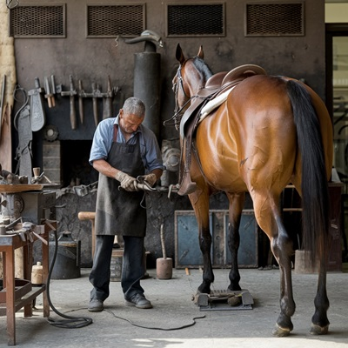
SEKIM OUDJALICI (1886 – 1942) s-a născut într-o familie săracă de munteni albanezi. A primit o educaţie severă de la tatăl său: bătăi repetate, mai ales când se îmbăta, pedepse prin înfometare şi izolare într-o magazie, ostilitate vizibilă. Toate acestea aveau drept cauză incertitudinea tatălui că băiatul ar fi fost al lui. Căsătorindu-se cu iubita lui pe care o lăsase gravidă, îşi punea deseori întrebarea dacă nu cumva femeia s-a mai culcat şi cu altul în afară de el. Atunci când era beat, se transforma într-o fiară, bătându-i pe amândoi şi alungându-i din casă. Următorul copil, o fetiţă, a venit pe lume când SEKIM avea 5 ani. Spre norocul lui şi al mamei sale, tatăl şi-a rărit crizele de violenţă.
La 11 ani, băiatul a plecat definitiv de acasă pentru a-şi face un rost în viaţă. A ajuns în Spania, unde şi-a găsit de lucru la ferma unui boier. Acesta, om cu suflet ales, a avut grijă de băiat şi i-a fost ca un tată până când a închis ochii. La 19 ani, SEKIM s-a căsătorit cu camerista boieroaicei, fată săracă şi de pripas, ca şi el. Maria, proaspăta lui soţie, semăna mult la chip cu soacra ei din Albania, pe care nu a apucat să o vadă niciodată.
Punând ceva bani deoparte cu ajutorul boierului, tânărul SEKIM şi-a luat nevasta şi s-a mutat în noua lui casă, cumpărată de la nişte vecini din sat. Şi-a deschis propriul atelier de potcovit cai şi fierărie pentru roţile de căruţe. Maria a rămas acasă, pentru a vedea de gospodărie şi de cei trei copilaşi, care au venit unul după altul, într-o perioadă de şapte ani.
Având o fire deosebită de cea a tatălui său, SEKIM s-a dovedit a fi un meseriaş serios şi civilizat în comportare. Era inteligent, priceput la negoţ, dar modesta lui meserie nu i-a adus venituri foarte mari şi nu i-a oferit ocazii pentru a se manifesta ca un negustor autentic. Toată viaţa s-a străduit să rămână un bărbat normal, echilibrat şi bun familist.
Sfârşitul i s-a tras de la o lovitură primită în cap la 56 de ani, pe când îi monta potcoava unui cal cam nervos. Moartea lui a fost un şoc pentru toată lumea, mai ales că părea a fi sănătos tun.

103. GIOVANNA RUSTICELLI (1802-1879) – Italia
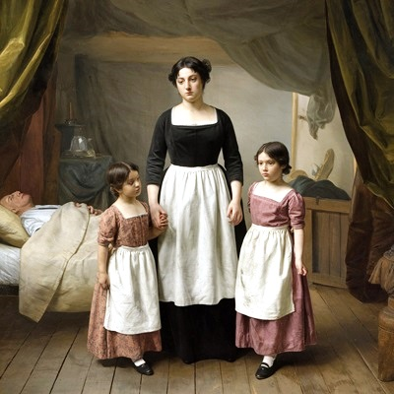
Italianca GIOVANNA RUSTICELLI (1802 – 1879), născută în regiunea Piemonte, într-un sat cu câteva zeci de locuitori, a cunoscut de mică sărăcia şi viaţă de azi pe mâine. Tatăl său, un modest pădurar şi tăietor de lemne, şi-a întreţinut cu mari eforturi mica familie, compusă din nevastă şi cei doi copii: GIOVANNA şi Alberto. Om cu bun simţ şi suflet cinstit, şi-a îndrumat copiii spre şcoala din sat, ajutându-i să plece la oraş pentru studiile gimnaziale. GIOVANNA, fată săracă dornică de învăţătură, a intrat la un colegiu catolic întreţinut de o mânăstire de maici. Aici a învăţat tot ce se putea obţine la o astfel de instituţie religioasă. Modestă din fire, ascultătoare, mult apreciată de maica stareţă, tânăra fată nu a primit oferta de a se călugări şi a rămâne profesoară în acel colegiu. A optat pentru viaţa liberă din afara mânăstirii.
GIOVANNA şi-a luat viaţa în propriile mâini, urmând a se angaja pe undeva pentru a-şi câştiga existenţa. Fiind ajutată în continuare de maica stareţă, care o iubea ca şi când i-ar fi fost propria fiică, un prieten bancher al stareţei a angajat-o ca secretară la banca lui, pe care tocmai o înfiinţase. Foarte curând, GIOVANNA s-a remarcat la locul său de muncă prin seriozitate şi competenţă. Fiul bancherului, care tocmai îşi terminase studiile în Drept, s-a îndrăgostit de ea, cerând-o în căsătorie. Obţinând acordul părinţilor din ambele părţi, cei doi tineri şi-au început viaţa de familie. După un an, s-a născut primul lor copilaş: o fetiţă. Pentru a se ocupa de ea, GIOVANNA a renunţat la serviciu.
Strâmtoraţi cu banii, cei doi soţi l-au rugat pe tatăl lui Luigi (soţul GIOVANNEI) să îi dea fiului său dota cuvenită după împlinirea vârstei de 20 de ani. Întârziase cu câţiva ani această donaţie, pretextând că banca merge prost, neaducându-i veniturile la care s-a aşteptat de la început. De această dată, refuzul său a fost categoric: banca ar fi ajuns la faliment, iar banii pentru dota fiului său nu s-ar fi găsit. În realitate, banii încasaţi la bancă ajungeau în poşetele amantei patronului (tatăl lui Luigi), care devenea din ce în ce mai pretenţioasă.
Dezgustaţi de atitudinea bătrânului, cei doi soţi şi-au făcut bagajele şi au plecat la Roma, unde locuia o mătuşă a GIOVANNEI. I-a primit în casa ei, le-a găsit de lucru la un magazin şi s-a ocupat ca o mamă de fetiţa lor.
Totul părea că intrase în normal, dar li s-a întâmplat nenorocirea cea mare: Luigi a fost lovit pe stradă de o trăsură a unui boier, care nici măcar nu s-a uitat pe geam să vadă pe cine trântise calul de caldarâm. Lovit grav la cap, Luigi a fost nevoit să stea în spital şi apoi acasă timp de două luni. Abia după aceea a reuşit să revină la serviciu. GIOVANNA a născut şi cel de-al doilea copil, tot o fetiţă, spre bucuria mătuşii sale, dornică de a creşte noua păpuşică. Luigi s-a îmbolnăvit din nou, având complicaţii la creier în urma accidentului provocat de trăsură. În câteva luni, s-a stins din viaţă, lăsând în urma lui o soţie îndoliată şi două copile frumoase şi cuminţi ca nişte îngeraşi.
Rămasă văduvă la 41 de ani, GIOVANNA s-a dedicat creşterii şi educării fetelor sale, refuzând câteva cereri în căsătorie. Nu-şi putea uita soţul, pe care l-a iubit, l-a respectat şi l-a plâns îndelung. Când fetele au crescut şi au fost în stare să o ajute la magazin, au reuşit să preia afacerea de la patronul care se pregătea şi el să treacă în lumea de dincolo. Celor trei femei li s-a adăugat şi soţul fetei mai mari, iar profiturile lor au crescut substanţial.
GIOVANNA, femeie energică şi răzbătătoare, a muncit în magazin până la vârsta de 70 de ani, când fetele i-au spus că este vremea să se odihnească. A mai trăit încă 7 ani, după care a închis ochii fericită şi mulţumită, ca omul care simte că nu a trăit degeaba.

104. SAMUEL SMITH (1713-1799) – Anglia
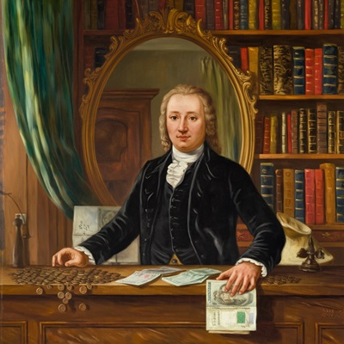
SAMUEL SMITH (1713 – 1799) s-a născut la Londra, într-o familie de burghezi bogaţi. Tatăl său, Isidor, evreu la origine, se ocupa cu negoţul de băuturi alcoolice, din care şi-a sporit averea în mod considerabil. Mama, Alberta, provenea din tată englez şi mamă italiancă. Cei doi soţi aveau cinci copii, dintre care SAMUEL era cel mai mare. Familia Smith şi-a crescut copiii într-un mod ireproşabil, oferindu-le tot ce le-a fost necesar pentru a deveni oameni cu studii şi avere. SAMUEL şi-a ajutat tatăl în afacerea cu băuturi, învăţând secretele unui comerţ eficient şi de lungă durată.
La 20 de ani, a fost angajat ca funcţionar la o bancă din Londra care aparţinea unui prieten al tatălui său. Tânărul SAMUEL, dovedindu-se foarte capabil în afaceri, a ajuns omul de încredere al patronului său, cunoscând astfel toate secretele şi manevrele specifice activităţilor bancare din acea vreme. Salariul său considerabil se adăuga la moştenirea primită de la părinţii săi.
La 24 de ani s-a căsătorit, mai mult din interes decât din dragoste, cu Ileria, fiica unei familii de negustori evrei, a căror avere imensă provenea din comerţul cu produse piscicole. Cei doi tineri proaspăt căsătoriţi au plecat în voiaj de nuntă în Italia, la nişte rude de-ale mamei lui SAMUEL. Au locuit în Napoli, oraşul părându-le ca de vis. La întoarcere, Londra cea posomorâtă i-a dezamăgit şi i-a determinat să se mute la ţară, într-o suburbie a oraşului.
Ileria, neavând decât studii sumare la domiciliu, şi-a luat în serios rolul de soţie. A renovat vila proaspăt cumpărată şi s-a pus pe făcut copii. A născut şapte copilaşi, foarte reuşiţi cu toţii. SAMUEL, plecat toată ziua la Bancă, era mai mult musafir în familia lui. Cu toate acestea, soţia şi copiii l-au iubit enorm, spre deosebire de el, care iubea banii mai mult decât orice pe lume. Viaţa lor de familie a fost relativ liniştită, fără necazuri majore. Dureroase au fost doar decesele părinţilor lui SAMUEL şi ai soţiei sale. I-au dat la şcoli înalte pe cei patru băieţi ai lor, iar pe fete le-au instruit cu profesori particulari, ca să le mărite cât mai bine. Aşa s-a şi întâmplat.
SAMUEL avea 46 de ani când bancherul cel bătrân s-a îmbolnăvit grav, presimţindu-şi sfârşitul. Înainte de a muri, i-a predat conducerea afacerii sale. Astfel a devenit SAMUEL patron de bancă, putred de bogat. La rândul său, devenind neputincios la 75 de ani, i-a lăsat Banca fiului său mai mare, Ginor. A închis ochii la 86 de ani, mulţumit de viaţa lui care i-a oferit tot ce şi-a dorit.

105. FRANÇOIS DURABLET (1906-1935) – Canada, Franţa

FRANÇOIS DURABLET (1906 – 1935) s-a născut într-o familie de intelectuali, tatăl medic chirurg, iar mama profesoară de limba spaniolă. Locuiau într-un orăşel de pe coasta de Est a Canadei. Crescut şi educat conform cerinţelor mediului intelectualilor din zonă, FRANÇOIS s-a manifestat ca un copil ascultător, cu bun simţ, inteligent şi sincer. A terminat cu bine liceul din localitate, iar după aceea a dorit să devină medic, la fel ca şi tatăl său. S-a înscris la facultate, ajungând în scurtă vreme un student eminent, cu reale aptitudini spre chirurgia plastică şi reparatorie. După absolvirea facultăţii, a fost angajat la spitalul în care lucra tatăl său, alegând să lucreze în echipa de chirurgi condusă de acesta. Profund dedicat profesiei sale, FRANÇOIS dorea să participe la toate operaţiile dificile, pentru a căpăta cât mai multă experienţă.
Şi-a luat adio de la scumpii săi părinţi, urmându-şi destinul spre Europa. Ajuns la Paris, oraşul visurilor sale şi ale bunicilor săi, decedaţi înainte cu câţiva ani, tânărul entuziast s-a angajat la un spital din oraş. Aici s-a îndrăgostit în scurtă vreme de Marie, o tânără asistentă frumoasă şi cuminte. După un an a venit pe lume fetiţa lor, Antoinette.
În timpul războiului, dar şi după aceea, şobolanii, înmulţiţi peste măsură, din cauza mizeriei şi sărăciei populaţiei din suburbii, au provocat repetate epidemii de ciumă. La spital soseau aproape zilnic bolnavi şi suspecţi de această boală. FRANÇOIS opera zi şi noapte, fără să se gândească la pericolul contaminării de la bolnavii care încă nu prezentau semnele bolii.
Din păcate, sfârşitul i s-a arătat tânărului medic la numai 29 de ani, prin îmbolnăvirea sa de cumplita boală. În pasiunea pentru chirurgia lui, şi-a slăbit organismul printr-un surmenaj cronic. Dacă ar fi fost mai robust, mai odihnit, dacă ar fi practicat un sport în aer liber, poate că ar fi trăit mai mult.
Neputând fi salvat, bietul FRANÇOIS a închis ochii pe vecie, plâns îndelung de familia sa şi de toată suflarea din spital. Părinţii săi nu au putut veni la înmormântare. S-au stins de durere la scurtă vreme după pierderea fiului lor.

106. PATRICIA ASHTER (1813-1901) – Anglia
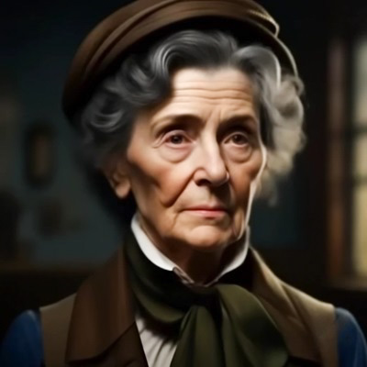
Englezoaica PATRICIA ASHTHER (1813 – 1901) s-a născut într-o familie de nobili din Cornwall, care locuia într-un mic palat ascuns într-o pădure aproape sălbatică. Familia păstra modul de viaţă auster corespunzător principiilor puritane din tradiţia vechiului neam Ashther. PATRICIA a fost educată în spiritul unui comportament dictat de sobrietate, modestie, afecţiune faţă de membrii familiei şi de cultul istoriei neamului tatălui său. Chiar din primii ani ai vieţii, fetiţa privea cu uimire portretele strămoşilor săi, pictate cu foarte multă vreme în urmă. Stătea ore întregi în faţa galeriei de tablouri, privind cu încântare detaliile picturale, chipurile nobililor frumos îmbrăcaţi, privirile lor inteligente şi zâmbetele pline de bunătate. Treptat, s-a născut în ea dorinţa de a învăţa pictura, pentru a completa ea însăşi colecţia de tablouri a neamului, adăugând portretele părinţilor şi bunicilor săi. Fiind unicul lor copil, Clara şi Joseph, părinţii săi, au ajutat-o pe copila lor iubită să înveţe pictura. Talentul PATRICIEI s-a dovedit a fi asemănător cu cel al străbunicului Albert, pictor de icoane şi creatorul unora dintre tablourile familiei Ashther.
La vârsta adolescenţei, PATRICIA a fost trimisă la Londra pentru a locui în vila unchiului său Eduard şi a-şi continua studiile. Din nefericire pentru ea, unchiul decedă la scurtă vreme după sosirea ei. Mătuşa, rămasă văduvă cu cinci copii încă neajunşi la vârsta independenţei financiare, a îndemnat-o pe fată să plece din casa ei.
Dornică să înveţe pictură şi sculptură, PATRICIA s-a mutat în casa unor nobili londonezi bogaţi, pentru a lucra ca guvernantă la cei trei copii ai lor. Ajutată cu bani şi de părinţii săi, a reuşit să termine facultatea de arte plastice, urmând să îşi găsească un post pentru a câştiga bani. Părinţii săi nefiind foarte bogaţi, PATRICIA nu dorea să fie o povară pentru ei. Directorul Operei din Londra i-a propus să creeze decorurile şi costumele pentru fiecare spectacol nou ce urma să fie pus în scenă. Entuziasmată de această ofertă şi dornică de muncă, tânăra pictoriţă a acceptat postul oferit. Din mâinile sale au început să apară superbe creaţii artistice, care făceau spectacolele uimitor de atrăgătoare.
Fiul directorului, tânărul bariton Eduard (se numea la fel ca şi unchiul decedat al PATRICIEI) s-a îndrăgostit nebuneşte de colega lui. A urmat căsătoria, fără ca tinerii să aştepte să se cunoască mai bine. PATRICIA şi-a luat în serios rolul de soţie credincioasă, conform educaţiei primite în familie. Soţul ei nu a înţeles că trebuie să îşi respecte soţia până în cele mai mici detalii ale convieţuirii lor. Şi-a continuat petrecerile nocturne în diverse bordeluri, unde, printre alte satisfacţii, se juca şi poker pe bani. Lăudându-se mereu că are noroc la jocul de cărţi, Eduard nu avea în realitate niciun ban pus deoparte. Foarte curând, cei doi soţi au ajuns în situaţia de a fi ajutaţi de tatăl lui Eduard. Acesta, spre deosebire de fiul său, era foarte strâns la pungă.
Repede a venit primul lor copil, John, iar la doi ani diferenţă, frumoasa Disdena. Acestor doi copii minunaţi le-a fost sortit să rămână orfani la o vârstă fragedă, când nici măcar nu înţelegeau prea bine de ce tatăl lor nu s-a mai trezit din somn într-o dimineaţă şi a trebuit să fie îngropat. Nopţile nedormite şi stresul acumulat în sutele de partide pierdute la jocul de cărţi au oprit inima slăbită a capriciosului Eduard.
Rămasă văduvă, PATRICIA şi-a luat copiii, întorcându-se la castelul părinţilor săi. Din fericire, bunicii s-au ocupat de educaţia celor doi orfani, iubindu-i cu disperare, ca pe două comori nepreţuite. PATRICIA a continuat să lucreze, având clienţi pentru creaţii vestimentare şi picturi sau sculpturi.
Nu a dorit să se recăsătorească, pentru a nu le impune copiilor săi un tată vitreg. John a preferat cariera militară, iar Disdena s-a căsătorit la 18 ani cu un nobil bogat, devenind familistă convinsă. PATRICIA a trăit 88 de ani, închizând ochii liniştită şi mulţumită de viaţa ei plină de demnitate.

107. JOSE HORQUIS (1752-1810) – Spania, I. Dominica
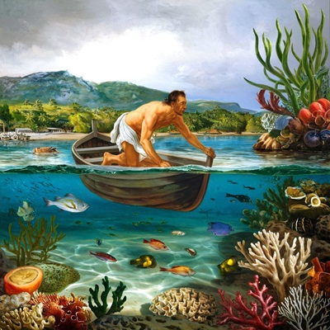
JOSE HORQUIS (1752 – 1810) s-a născut în oraşul Finisterre, port la Oceanul Atlantic, situat pe coasta de nord-vest a Spaniei. Părinţii săi erau oameni modeşti şi săraci. Îşi întreţineau cei patru copii din venitul de marinar al lui Pablo, capul familiei, şi din cel de vânzătoare al Elisei, soţia lui. JOSE, primul născut, era sprijinul cel mai important în creşterea fraţilor săi mai mici. Harnic şi ascultător, mereu pregătit să sară în ajutorul cuiva, JOSE s-a maturizat înainte de vreme, chiar din primii ani de viaţă. Neavând posibilităţi materiale pentru a-l da la şcoală, Pablo a preferat să îl ia cu el la pescuit. Băiatul, curajos şi voinic, a prins drag de pescuit, meserie pe care a practicat-o aproape întreaga viaţă.
La 20 de ani, s-a căsătorit cu Lucia, o fată frumoasă şi cuminte, fiica unui marinar prieten cu Pablo. Neavând casă şi nici bani suficienţi pentru a începe un trai îmbelşugat, cei doi soţi au hotărât să plece din Spania spre alte ţinuturi mai bogate. Au traversat Oceanul Atlantic, ajungând în Insula Dominica (denumirea se păstrează şi astăzi). Insula Dominica face parte din Antilele Mici, fiind situată între Guadelupa şi Martinica. Ajunşi din întâmplare pe această insulă exotică, pentru că vaporul a fost nevoit să acosteze din cauza unei furtuni puternice, soţii JOSE şi Lucia s-au îndrăgostit subit de aspectul luxuriant al naturii de acolo. Au găsit o mică localitate în apropierea ţărmului, unde banii şi bijuteriile lor s-au transformat repede într-o căsuţă confortabilă şi o barcă de pescuit. Însoţit de Lucia, JOSE a învăţat să se scufunde în căutare de corali, peşte şi fructe de mare. Comerţul cu aceste produse ale apei era înfloritor, iar veniturile familiei creşteau văzând cu ochii.
În doi ani, au strâns ceva avere, iar Lucia s-a pus pe făcut copii. Au venit, unul după altul, două fetiţe şi un băieţel. Familia era fericită, de la cel mai mic până la cel mai mare. Copiii având nevoie de mamă tot timpul, JOSE a început la un moment dat să se scufunde singur, fără niciun ajutor din barcă. De câteva ori a scăpat de atacurile rechinilor ca prin minune. Băieţii săi, ajunşi la vârsta adolescenţei, au prins patima scufundării, la fel ca şi tatăl lor. Fata, mai studioasă, a urmat 6 clase de şcoală, după care s-a măritat.
JOSE avea un comportament disociat, adică putea să fie foarte blând şi bun, dar şi foarte aspru, chiar rău adeseori. Se adapta la fiecare situaţie prin care trecea ca un cameleon.
La vârsta de 40 de ani, JOSE, bolnav de inimă şi de plămâni, din cauza scufundărilor, a renunţat la ele, preferând să pescuiască din barcă. Unul dintre băieţi a fost apucat de un rechin şi făcut bucăţi sub ochii îngroziţi ai tatălui şi ai fratelui său. Din cauza şocului, JOSE a trecut printr-o criză gravă, din care foarte greu a scăpat cu viaţă, la vârsta de 49 de ani. Paralizat, se deplasa într-un scaun prevăzut cu nişte roţi improvizate de un fierar. A mai trăit 9 ani, după care a închis ochii pentru totdeauna.

108. LOUISE BARMINGSTONE (1680-1749) – Scoţia, I. Maldive
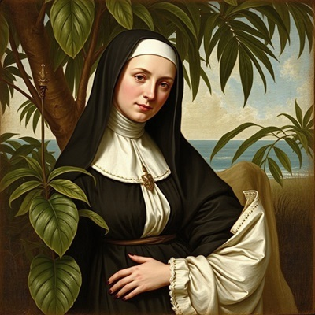
LOUISE BARMINGSTONE (1680 – 1749) s-a născut în oraşul Edinburgh (Scoţia), provenind dintr-o familie de negustori bogaţi. Tatăl fetei, John, se ocupa cu comerţul de cereale şi condimente aduse din Orient. Mama, Emma, era nepoata unui vicar de religie protestantă, părinţii ei fiind convertiţi la catolicism. Emma s-a măritat cu John aducându-i o dota substanţială, care le-ar fi permis să trăiască liniştiţi toată viaţa, dar soţul ei a preferat să îşi continue munca de negustor, nedorind să ajungă la banii soţiei sale. Dota Emmei a fost păstrată pentru cei patru copii ai lor, dintre care LOUISE era primul născut.
Fetiţa avea o înclinaţie deosebită pentru credinţa catolică. Abia aştepta sfârşitul de săptămână pentru a merge împreună cu părinţii săi la biserică. La 5 ani, cunoştea perfect toate rugăciunile rostite în familie, iar la 6 ani, deja citea Biblia. Pastorul parohiei de care aparţineau s-a ocupat mult de educaţia religioasă a fetiţei. LOUISE avea o voce minunată, care îi aducea într-o stare de extaz mistic pe credincioşii care o ascultau cântând ca solistă în corul bisericii. Părinţii i-au adus guvernantă şi trei profesori, care au iniţiat-o în tainele muzicii, picturii, filosofiei şi ale altor ştiinţe. Pe LOUISE o fascinau puţinele cunoştinţe de geografie şi istorie primite de la guvernanta sa. Aceasta, o domnişoară în vârstă de 50 de ani, i-a încurajat fetei credinţa absolută în Divinitate, sugerându-i ideea de a se călugări pentru a-şi pune întreaga viaţa în slujba Domnului.
La 16 ani, domnişoara LOUISE, în loc să îşi aleagă un soţ dintre cei mulţi care o plăceau, şi-a anunţat părinţii şi fraţii că doreşte să se călugărească. Guvernanta îi vorbise de foarte multe ori despre sora sa, maica Lovintha, stareţă la o mânăstire de lângă Falkirk. John şi Emma s-au simţit onoraţi de alegerea fiicei lor. Au dus-o la mânăstirea cu pricina, care arăta superb în mijlocul pădurii în care era ascunsă. Maica stareţă a primit-o pe LOUISE cu braţele deschise, promiţându-le celor doi părinţi emoţionaţi că fiica lor îi va deveni urmaşă la conducerea mânăstirii. Bieţii părinţi au plecat liniştiţi, fără să le treacă prin minte că nu îşi vor mai vedea fata niciodată.
Proaspăt călugărită, primind numele de Maica THEODOSIA, LOUISE şi-a început viaţa monahală cu mare dăruire. După o jumătate de an, la mânăstire a sosit un grup de 3 călugări misionari care se pregăteau să plece cu o corabie în Indii, pentru a-i converti la religia catolică pe sălbaticii Orientului. Maica THEODOSIA s-a oferit să plece cu ei, find urmată de încă două colege. Au plecat fără să îşi anunţe familiile, aşa cum le ceruseră cei 3 misionari. S-au îmbarcat cu toţii pe o corabie, pornind la un drum foarte lung şi plin de pericole. După două luni de călătorie greu de suportat, au ajuns în portul Male, cea mai mare aşezare din arhipelagul Insulelor Maldive.
Cele trei călugăriţe erau deja în extaz privind apele Oceanului Indian, vegetaţia luxuriantă şi chipurile ciudate ale băştinaşilor. Au fost adăpostite în coliba unui localnic mai înstărit decât restul populaţiei din zonă. Acesta le-a ajutat mult în activitatea lor de convertire a populaţiei indigene, soţia lui servindu-le drept călăuză spre colibele în care li se putea da atenţie. Cei 3 călugări care le-au adus în Male au pornit spre nord cu un alt vas, intenţionând să ajungă în India. Cele trei tinere nu i-au mai văzut niciodată.
Rămase singure printre sălbaticii de pe insulă, şi-au ridicat o colibă în care îşi ţineau discursurile religioase. Timp de câteva luni, le-a servit ca traducător prietena lor de la oraş, până când au învăţat dialectul vorbit de băştinaşi. Maica THEODOSIA împreună cu colegele sale, Hermina şi Ricarda, au făcut o treabă bună câte zile au avut de trăit printre indigenii care le-au respectat ca pe nişte fiinţe venite dintr-o lume fermecată. De la ele au învăţat nu numai religie, ci şi obiceiuri de igienă corporală sau de comportare civilizată.
THEODOSIA a trăit până la 69 de ani, adaptându-se perfect modului de viaţă al locuitorilor, care au primit-o cu mare drag în mijlocul lor. Venerată ca o sfântă, au ars-o pe un rug înalt, acoperită cu flori şi cu draga ei Biblie aşezată pe piept. Potrivit dorinţei sale dinainte de obştescul sfârşit, i-au aruncat cenuşa în apele oceanului, pe care l-a iubit până la moarte.

109. OSTIA VENDIRH (1601-1625) – Irlanda
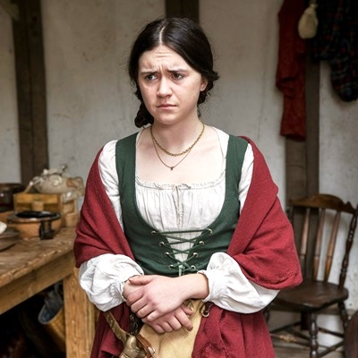
OSTIA VENDIRH (1601 – 1625) s-a născut în oraşul Portstewart, un port important din Irlanda, situat pe coasta nordică a ţării, scăldată de apele Oceanului Atlantic. Părinţii fetei, Norma şi Undrik, erau oameni modeşti, săraci, cu frică de Dumnezeu. Undrik se ocupa cu negoţul de piei şi lână de oaie, pe care le transporta până în sudul ţării pentru a le vinde cât mai bine.
Familia Vendirh avea zece copii, pe care îi creştea cu mari sacrificii. OSTIA era mezina familiei, situaţie care a favorizat-o, deoarece atunci când a venit pe lume fraţii săi mai mari deja erau la pâinea lor. Frumoasă şi delicată, adeseori timidă şi retrasă în gândurile ei, a crescut mare fără a-i deranja prea mult pe cei din casă. Ascultătoare şi supusă, ea nu a ieşit niciodată din vorbele părinţilor săi. Spre deosebire de fraţii şi surorile mai mari, care încasau câte o bătaie de neascultători ce erau, OSTIA nu a primit niciodată nici măcar o palmă. A crescut ca o floare rară, pe care nimeni nu a atins-o niciodată nici măcar cu o vorbă aspră.
Fiind crescută în acest climat de linişte şi armonie, OSTIA s-a trezit la vârsta adolescenţei o domnişoară pretenţioasă, căreia nu îi plăcea niciunul dintre tinerii aspiranţi la mâna sa. La 17 ani, s-a îndrăgostit, în sfârşit, de George Eduard, un flăcău de 20 de ani, mare amator de chefuri şi fete frumoase. Văzând ca OSTIA rămâne distantă faţă de avansurile sale, tânărul a cerut-o în căsătorie. Fata, naivă, l-a acceptat, în ciuda împotrivirii părinţilor săi. A fost pentru prima oară în viaţa ei când nu şi-a ascultat părinţii, lucru pe care l-a regretat foarte curând după căsătorie.
Originar din Coleraine, oraş situat la sud de Portstewart, George şi-a luat nevasta şi a dus-o în casa părinţilor săi. Aceştia, nemulţumiţi că nora lor nu le-a adus o dotă consistentă, au tratat-o ca pe o servitoare, nefăcând nicio diferenţă între ea şi cele două slujnice ale lor. Tăcută şi ascultătoare, OSTIA s-a restras în durerea şi nemulţumirile ei, făcându-şi datoria de noră şi nevastă după cum se pricepea mai bine. Foarte curând, a observat că soţul ei îşi revedea fostele iubite, fără a ţine seama de tristeţea ei. Femeia nu îi reproşa nimic, prefăcându-se a nu cunoaşte nimic despre aventurile lui George.
Primul lor copil a văzut lumina zilei la un an după căsătorie. Era un băieţel frumos şi delicat ca mama lui. L-au botezat Humbert. După încă un an, s-a născut Alberta, sora lui. Naşterea Albertei a fost grea şi chinuitoare pentru mama ei. Infecţia postnatală a fost cât pe ce să îi curme zilele bietei OSTIA. Femeia nu şi-a mai revenit din traumatismul naşterii, rămânând stearpă şi şubredă, o umbră pentru familia ei.
Aşa răi cum erau de felul lor, socrii au ajutat-o mult în creşterea celor doi copii. În grija lor au rămas bieţii orfani după decesul OSTIEI, la numai 24 de ani. George, tatăl copiilor, era fugit de acasă cu o franţuzoaică atunci când a aflat, întâmplător, de moartea soţiei sale. Revenind în familie, şi-a găsit părinţii distruşi de durere, iar bieţii lui copii deveniseră nişte umbre tăcute şi înfricoşate. Disperat, George s-a aruncat în faţa icoanelor dintr-o biserică, cerându-i iertare Divinităţii pentru nesimţirea şi ticăloşia sa. Devenit parcă un alt om, a plâns amarnic pe mormântul sărmanei sale soţii. Şocul emoţional suferit l-a schimbat în bine, astfel încât şi-a crescut copiii cu mare grijă paternă, fără a mai dori vreodată să se recăsătorească.

110. CORREO STREJOS (1823-1899) – Brazilia
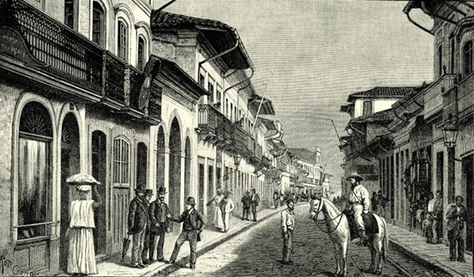
Gravură internet
CORREO STREJOS (1823 – 1899) s-a născut într-un orăşel din sudul Braziliei, părinţii săi fiind mici negustori de produse cosmetice, haine, mirodenii. Fascinat din copilărie de munca părinţilor săi, băiatul a învăţat să socotească de la vârsta de 4-5 ani, ajutând la activitatea cu clienţii, care veneau în magazinul lor din zori şi până în noapte.
Optând pentru profesia omului de afaceri, tânărul CORREO şi-a deschis propriul magazin la 20 de ani, lângă cel al tatălui său. Spre deosebire de acesta, băiatul şi-a ales drept obiect al muncii comerţul cu băuturi alcoolice, care i-a adus în anii următori o avere frumoasă. Căsătorit cu tânăra Lolita, au avut împreună şase copii. Patru între ei au preferat să ajute la afacerile părinţilor, iar ultimii doi au plecat în lume, pentru a-şi face un rost.
CORREO a fost obsedat toată viaţa de puterea banului. A înţeles foarte devreme că, fără bani, omul ajunge în mahalaua săracilor care mor de foame, frig şi boli grave. Pentru bani ar fi fost în stare de orice. Cu toate că se manifesta ca un bun familist, soţ şi tată iubitor, dacă vreunul din copiii săi l-ar fi înşelat la bani, ar fi urmat o pedeapsă cruntă. Nu s-a întâmplat astfel, aşa că omul nostru şi-a văzut de treburi ca un individ respectabil, membru de frunte al comunităţii locale. S-ar putea spune totuşi că şi-a exploatat prea mult familia cu scopul obţinerii banilor, pe care îi visa şi noaptea.

111. JOHN DEVRANCHES (1911-1936) – Australia, Senegal
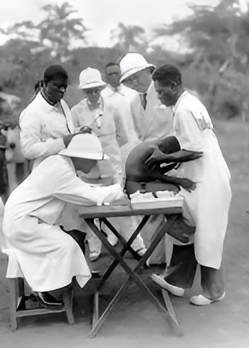
Foto internet
Australianul JOHN DEVRANCHES (1911 – 1936) fusese născut de o mamă englezoaică şi un tată spaniol, amândoi refugiaţi pe continentul australian la scurtă vreme după căsătorie. JOHN a primit de la părinţii săi o educaţie severă, cu multe pedepse disciplinare. De mic, s-a dovedit a fi un băiat energic, mereu agitat, pus pe fugă în afara casei, pentru a se întâlni cu prietenii lui de joacă. Părinţii l-au trimis la şcoală în speranţa ca se va mai potoli din alergăturile prin vecinătăţi. Băiatul a fost ascultător în anii de şcoală, fiind deosebit de interesat de ceea ce învăţa de la profesorii lui. A dorit să urmeze şi liceul. Părinţii l-au trimis în cel mai apropiat orăşel, unde aveau nişte rude, care s-au oferit să îl găzduiască. Şi aici tânărul JOHN a făcut minuni împreună cu cărţile şi profesorii săi. A terminat liceul cu notă mare, după care şi-a anunţat părinţii că doreşte nespus de mult să urmeze o facultate de medicină. Bieţii oameni, strâmtoraţi cu banii şi având încă trei copii de trecut prin şcoli, nu l-au putut refuza pe fiul lor cel mare. Tot cu ajutorul gazdelor sale, unchiul şi mătuşa sa, JOHN a urmat şi facultatea.
Proaspăt ieşit de pe băncile facultăţii, a plecat ca medic de front în Africa, despre care auzise că era un veritabil teatru de război, cu multe focare de luptă care făceau nenumărate victime. JOHN a ajuns în Senegal, unde lupta pentru putere alimenta spitalele cu mulţi oameni răniţi. Tânărul medic dorea de multă vreme să vadă continentul african, despre care citise cărţi interesante încă din perioada şcolii primare. Ceea ce a găsit la faţa locului a întrecut orice închipuire a sa. L-au impresionat profund gradul extrem de sărăcie a populaţiei, lipsurile de tot felul, proasta dotare a micului spital din cătunul în care nimerise. Malaria şi alte boli specifice zonei decimau populaţia mai rău decât gloanţele şi cuţitele grupărilor rivale. Neputând să se protejeze tot timpul de înţepăturile ţânţarilor, JOHN s-a îmbolnăvit de malarie. Slăbit şi surmenat cum era, tânărul medic nu a putut rezista pericolului ucigaş al bolii sale. A închis ochii pe vecie la numai 25 de ani, regretându-şi amarnic tinereţea pierdută, în care nu avusese timp să iubească şi să se căsătorească.

112. GEORGES LANTANIER (1899-1943) – Franţa, Brazilia
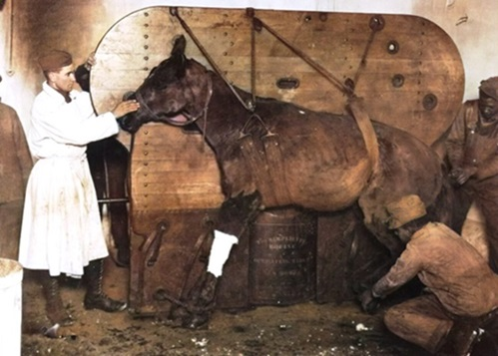
Foto internet
Francezul GEORGES LANTANIER (1899 – 1943), născut într-o familie de nobili bogaţi, a avut în copilărie şi adolescenţă tot ce şi-ar fi putut dori un copil de oameni cu bani şi influenţă socială deosebită. Fericirea băiatului a durat până la absolvirea facultăţii de medicină veterinară din Paris. Mare iubitor de cai, a plecat la o fermă tocmai în Brazilia. În această ţară locuia fratele tatălui său, care îl chemase pe băiat să se ocupe de sănătatea cailor săi de curse. Foarte curios să cunoască obiceiurile popoarelor din America de Sud, GEORGES şi-a părăsit părinţii, bucuros de a începe o viaţă mai puţin plictisitoare decât cea de la moşia lor.
Ajuns în sudul Braziliei, GEORGES s-a acomodat uşor cu limba şi obiceiurile din zona în care locuiau rudele. Unchiul său i-a făcut cadou o casă şi i-a prezentat de urgenţă câteva fete frumoase, pentru a-i găsi o mireasă. GEORGES şi-a ales o fată pe placul său, iar nunta s-a făcut după două luni de la venirea lui.
După nuntă, au început necazurile, care au durat până la sfârşitul scurtei sale vieţi. Josela, soţia lui, a născut la 6 luni după căsătorie. Odată ce s-a văzut cu copilul în braţe, i-a mărturisit soţului său că încă îl mai iubeşte pe fostul iubit, care o lăsase însărcinată. GEORGES ar fi acceptat situaţia, din dorinţa de a nu se face de râsul lumii, dar unchiul său a jurat să se răzbune pe cea care, în opinia lui, i-a nenorocit nepotul. L-a căutat pe tatăl copilului şi l-a înjunghiat. Consecinţele au fost dezastruoase pentru Josela şi GEORGES. Ea s-a îmbolnăvit de inimă, iar când copilul abia împlinise un an, a închis ochii.
Distrus de durere şi cu un copil mic de crescut, GEORGES şi-a continuat munca de veterinar la herghelia unchiului, fără să se plângă de nimic. Nu s-a recăsătorit, deoarece toată grija şi iubirea lui s-au concentrat asupra fiului său, Pedro. GEORGES avea 44 de ani când un cal nărăvaş l-a lovit cu copita în cap, provocându-i moartea prin comoţie cerebrală.

113. TZIKI TZURI (1813-1890) – Japonia

Japoneza TZIKI TZURI (1813 – 1890) aparţinea unei familii dintr-o castă superioară, nobili cu blazon vechi de sute de ani. TZIKI a primit o educaţie plină de rafinament şi afecţiune din partea părinţilor săi. Au învăţat-o tot ceea ce îi trebuia unei fete din înalta societate pentru a se putea mărita repede cu un bărbat nobil şi bogat.
Din nefericire pentru ea, fata a fost rănită grav de însuşi maestrul ei de scrimă, în timp ce acesta încerca să o înveţe o lovitură de spadă deosebit de periculoasă. Un dram de noroc tot a avut sărmana TZIKI, fiindcă spada, fiind scurtă, i-a fracturat braţul stâng fără să i-l taie complet. Bietul maestru luptător a fost decapitat în curtea castelului, împrejurare care i-a zdruncinat fetei nervii pentru tot restul vieţii. Fata ar fi vrut să îl ierte pentru neatenţia lui, sperând că rana de la mână nu este foarte gravă. Dar părinţii ei au fost neînduplecaţi la lacrimile fetei, refuzând să îl ierte pe nenorocit. Nervii şi inima ei au avut mult de suferit, din cauza amintirii obsesive a actului decapitării.
Cu toate că era deosebit de frumoasă, inteligentă şi bine educată, TZIKI, fata cu mâna paralizată, abia a reuşit să se mărite cu un bărbat mult mai în vârstă decât ea. Cu toată infirmitatea, a născut patru copii şi a avut grijă de familia ei până când a închis ochii pentru totdeauna, la vârsta de 77 de ani. Potrivit educaţiei primite de la părinţi, ea se ocupase numai de copii, nepoţi şi soţul ei, considerându-se pe sine drept o femeie datoare să se sacrifice pentru binele familiei sale. Dusese o viaţă izolată în palatul soţului ei, fără să i se permită trecerea peste canoanele impuse de societatea japoneză de atunci. Tactul şi diplomaţia ei erau desăvârşite. Nu a permis niciodată ca în familie să aibă loc discuţii aprinse, scene violente, să se spună cuvinte jignitoare.
Avea 41 de ani când bărbatul i-a murit de bătrâneţe. Rămasă singură cu copiii, şi-a asumat rolul de mamă şi tată în acelaşi timp. Înţelepciunea ei înnăscută a ajutat-o să îşi crească foarte bine copiii şi nepoţii. Cu toţii au divinizat-o şi au plâns-o îndelung după ce a închis ochii.

114. RAJID PANDISHI (1896-1918) – India
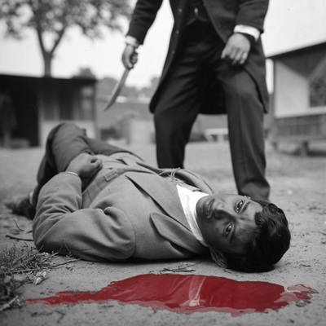
Indianul RAJID PANDISHI (1896 – 1918) a văzut lumina zilei într-o familie săracă lipită pământului, care îşi ducea traiul modest într-un cătun de pe malul unui fluviu din Bengal. Cei zece membri ai familiei trăiau de azi pe mâine din modestul câştig adus în fiecare seară de Ranushi, tatăl celor opt copii şi soţul frumoasei sale soţii. Stâlpul familiei era un fervent practicant al religiei budiste. Şi-a educat toţi copiii în spiritul învăţăturilor lui Buddha, care i-au determinat să devină paşnici, iubitori de oameni, cinstiţi şi drepţi.
Fiind ultimul venit pe lume, RAJID s-a bucurat de grija şi ocrotirea fraţilor mai mari, care, fiind lipsiţi de şcoală cu toţii, şi-au propus să-l ajute pe mezin să ajungă om cu ştiinţă de carte. S-a întâmplat ca inteligenţa nativă să îl ajute a face faţă la cursurile primare, urmate de cele secundare, iar în final de studiile la Facultatea de Medicină. Proaspăt absolvent cu diplomă de merit, tânărul RAJID s-a întors în casa părinţilor săi, dorind să îşi deschidă un cabinet privat în care să-i trateze pe sărmanii din zonă.
Intenţiile sale nobile l-au alertat pe medicul cel bătrân, care şi-a văzut dintr-o dată afacerea compromisă. Fără prea multe regrete, a plătit un ucigaş de meserie pentru a-l lichida pe RAJID. Sărmanul tânăr a fost înjunghiat de mai multe ori, ultima lovitură fiindu-i fatală. A murit la numai 22 de ani, fără să fi cunoscut iubirea adevărată, împlinită prin căsătorie, şi nici păcatele lumeşti.

115. LEILI HAUI (1813-1890) – Indonezia
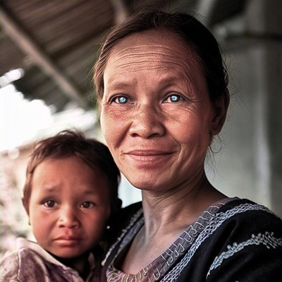
Indonezianca LEILI HAUI (1813 – 1890) era o fată săracă, modestă, aparţinând unei familii de pescari. LEILI a văzut lumina zilei abia la vârsta de 2 ani. La câteva luni după naştere, părinţii ei au observat că biata copilă nu vede nimic. Îngrozită, mama ei s-a dus plângând la vrăjitoarea tribului, implorând-o să-i aducă fiicei sale „lumina în ochi”.
Impresionată, vrăjitoarea a organizat un ritual de vindecare de 3 zile şi 3 nopţi, în cadrul căruia copilul a fost supus unui complex de proceduri numai de ea ştiute. Cum nu mai întâlnise un astfel de caz, femeia-şaman a chemat în ajutor spiritele luminii şi ale întunericului, pentru a scoate blestemul din trupul copilei şi a-i da cele mai bune reţete de tratament. Spiritele i-au ascultat rugăciunile şi, satisfăcute de ofrandele în păsări şi animale, i-au şoptit vrăjitoarei tratamentul miraculos. După cele 3 zile de ritual, ea s-a retras în adâncul pădurii pentru a se ruga şi a culege ierburile de leac. După o săptămână în care s-a rugat zi şi noapte, neconsumând altceva decât sucul din tulpina unui pom, vrăjitoarea a cules ierburile necesare, le-a fiert, le-a sfinţit cu rugăciuni fierbinţi către spiritele vindecătoare, obţinând un leac miraculos, pe care i l-a dat mamei copilului orb. Treptat, licoarea puternic dezinfectantă şi tămăduitoare a învins infecţia primită de copil la naştere, cauzatoare a orbirii. Încet, încet micuţa LEILI a început să zărească obiectele şi fiinţele din jurul său. La vârsta de 2 ani, vedea aproape perfect, dar se ferea de lumina soarelui, care o deranja la ochi.
Fetiţa a crescut liniştită lângă părinţii şi cei şase fraţi ai săi, iar la vârsta de 9 ani a fost cerută în căsătorie de părinţii unui băiat de 15 ani, care trăiau în acelaşi trib. După un an, s-au căsătorit printr-un ritual tradiţional, începându-şi viaţa de familie. Soţul ei, Kimi, era foarte harnic la pescuit şi vânat. În plus, se pricepea să construiască modestele colibe din lemn în care locuiau membrii tribului său.
La doi ani după căsătorie, LEILI l-a născut pe fiul lor, Keuna. A fost cât pe ce să moară la naştere, corpul ei fiind prea fraged pentru a deveni mamă. Din păcate, trauma naşterii i-a atacat vederea, fata redevenind oarbă. Niciun ritual vindecător nu a mai reuşit să îi redea vederea.
Aşa oarbă cum era, LEILI şi-a crescut băiatul şi a mai născut trei fetiţe. Ajutată mult de soacra ei, a reuşit să îşi crească bine copiii, care au ajuns mari şi sănătoşi. Kimi, soţul ei, a murit la 49 de ani, răpus de o boală necruţătoare, contactată din cauza înţepăturii unei insecte. LEILI a trăit până la 77 de ani, fiind întreţinută de copiii săi, care au iubit-o nespus de mult.

116. LURIK HINDU (1752-1809) – Thailanda, China
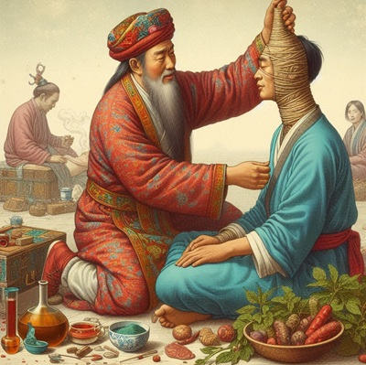
Thailandezul LURIK HINDU (1752 – 1809) s-a născut într-o mică aşezare de pescari care ulterior a devenit oraşul Samut Prakan. Acesta se afla pe ţărmul Golfului Thailanda, în sudul capitalei Bangkok. Viaţa pescarilor thailandezi în acele vremuri era deosebit de grea. Se scufundau la mare adâncime fără echipament, ţinându-şi respiraţia multe minute, periclitându-şi astfel sănătatea. În plus, puteau fi atacaţi în orice moment de vietăţile agresive din adâncul apei.
Familia în care trăia LURIK avea unsprezece membri: părinţii plus cei nouă copii. Abia aveau ce să mănânce, cu toate că părinţii lor trudeau cât era ziua de mare. LURIK, fiind al treilea copil născut, a crescut în spiritul muncii şi al creşterii fraţilor mai mici. Când deja erau mărişori, trecuţi de vârsta copilăriei, cei trei băieţi se sfătuiau adesea cum să scape de sărăcia vieţii de pescar. Când fratele cel mai mare, Iahou, a împlinit 17 ani, a început să îşi confecţioneze o barcă solidă, care să îl poată duce pe alte meleaguri, unde viaţa oamenilor era mai îmbelşugată. L-au ajutat cu dragă inimă următorii doi fraţi ca vârstă, adică LURIK şi Torni. În câteva luni, barca a fost gata, iar băieţii au pornit la drum spre Marea Chinei de Sud. Au depăşit coasta vietnameză, intrând în Golful Beibu. După multe peripeţii pe apa bântuită de furtună, au scăpat cu viaţă, fiind îndreptaţi de curent spre Golful Qinzhou.
Ţărmul chinez li se părea de o frumuseţe uimitoare, iar oamenii, deosebit de prietenoşi. S-au stabilit în orăşelul Qinzhou, unde comerţul cu tot felul de produse era în floare. Băieţii şi-au găsit o colibă în apropierea ţărmului şi s-au pornit pe negustorie. Plecau la pescuit înainte de răsăritul soarelui, iar în două-trei ore se întorceau cu barca plină de vietăţi, apoi vindeau totul, încă din barcă, unor negustori care îi aşteptau pe ţărm. S-au înstărit foarte repede, reuşind fiecare dintre ei să îşi construiască o colibă asemănătoare celor care se aflau în număr mare în apropierea apei. Fratele cel mare, Iahou, s-a însurat cu o chinezoaică frumoasă şi harnică, fată de pescar. L-a urmat Torni, care şi-a luat o negustoreasă de peşte, ceva mai în vârstă decât el.
LURIK, nesimţindu-se suficient de matur pentru însurătoare, a preferat să mai aştepte. Nu a aşteptat mult, deoarece pusese ochii pe el fiica unui negustor de mătăsuri, fată frumoasă, harnică şi cuminte. S-au împrietenit, iar după doi ani s-au căsătorit. Din ziua nunţii, viaţa thailandezului nostru a devenit cu adevărat frumoasă şi îmbelşugată. A renunţat la pescuit, preferând să lucreze cu socrul său în magazinul de mătăsuri. Timp de 11 ani, viaţa lui LURIK s-a desfăşurat în tihnă şi mulţumire. Tzinki, nevasta lui, a născut cinci copii frumoşi şi sănătoşi.
Thailandezul nostru era un om extrem de generos. Orice om sărac venit la pragul casei sau al magazinului său primea câte ceva de pomană. Tocmai când credea cu tărie că este un ales al Divinităţii, LURIK s-a îmbolnăvit pe neaşteptate de o boală necunoscută. Avea dureri mari la oase, iar încheieturile i se umflau la cel mai mic semn de umezeală şi frig. Spre norocul lui, în orăşel se aflau şi câţiva tămăduitori cu metode străvechi. Unul dintre ei, un bătrân de aproape 100 de ani, s-a încumetat să îl trateze. I-a dat să bea ceaiuri numai de el ştiute, i-a pus cataplasme la încheieturi, l-a masat cu unsori urât mirositoare, dar cu efect binefăcător. Uimit de ceea ce i se întâmpla, LURIK a simţit o chemare aprigă spre a învăţa din ştiinţa bătrânului tămăduitor. Acesta l-a acceptat drept ucenic, învăţându-l meseria lui, iar după câţiva ani i-a lăsat prin testament ustensilele şi reţetele lui secrete. După aceasta, vraciul a închis ochii, mulţumit de viaţa lui onorabilă şi cinstită.
Nevoit să se trateze singur în mod periodic, altfel boala revenind într-un mod şi mai dureros, LURIK şi-a amenajat o încăpere lângă magazin, unde tămăduia şi alţi oameni bolnavi. Acolo a sosit într-o zi un marinar thailandez care îi cunoştea familia rămasă în ţara natală. I-a povestit că părinţii săi muriseră de supărare, pentru că nu mai aflaseră nimic despre cei trei fii plecaţi pe apă, iar fraţii mai mici îşi făcuseră fiecare rostul său. Din ce în ce mai trist şi plin de regrete, trăind cu impresia că din vina lui i-au murit părinţii, LURIK s-a îmbolnăvit grav de inimă. La vârsta de 57 de ani a trecut în lumea spiritelor, mulţumit şi nemulţumit în acelaşi timp de viaţa lui plină de dureri şi bucurii.

117. ISHKELEN (1701-1748) – Turcia
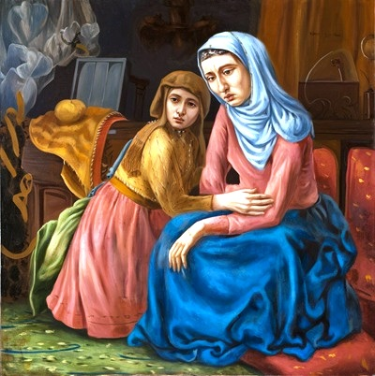
Turcoaica ISHKELEN (1701 – 1748), ISHKE, cum i se spunea în familie, a văzut lumina zilei într-o familie modestă din oraşul Cinarli, situat pe insula Imbros. Această insulă se află între Marea Traciei (la nord), Strâmtoarea Dardanele (la sud) şi peninsula Gelibolu (la est). Părinţii frumoasei ISHKE mai aveau încă patru copii, dintre care ea era întâiul născut.
Tatăl, Hamir, lucra ca marinar pe o corabie a celui mai bogat om de pe insulă, transportând mărfuri din Turcia spre ţările din vestul Europei. Hamir era comandantul secund al vasului, lucru care îl obliga să nu părăsească puntea nici măcar o zi. Pentru a se vedea cu familia lui, venea aceasta să îl vadă atunci când nava lui acosta în câte un port apropiat de insula Imbros. Soţia lui, Ulun, s-a descurcat mai mult singură cu creşterea copiilor şi treburile gospodăreşti. Aveau o casă mare, în care locuiau cu părinţii ei. Aceştia o ajutau şi ei cum puteau.
ISHKE a crescut cu dorul permanent de tatăl său, pe care îl vedea doar de câteva ori pe an. Ar fi dorit să devină marinar pentru a fi lângă el tot timpul, ajutându-l în munca lui atât de grea şi periculoasă. Fata avea 16 ani când corabia tatălui său a fost lovită de piraţi, pe Marea Mediterană. Aproape întregul echipaj a fost ucis, scăpând cu viaţă doar cei care s-au aruncat în apă, înotând cu disperare pentru a se îndepărta de vas şi de bătaia puştilor corsarilor. Printre cei care au fost salvaţi din apă de o corabie spaniolă s-a aflat şi Hamir. Erau doar 3 supravieţuitori, iar spaniolii se îndreptau spre ţara lor cu cea mai mare viteză. Au acostat în portul Malaga, unde i-au abandonat pe cei trei naufragiaţi. Hamir a căutat de urgenţă o navă turcească pentru a se întoarce pe insula lui. După câteva zile, a găsit ce căuta, iar după zile şi nopţi de teamă şi emoţii, au acostat în portul Izmir. După alte zile şi nopţi de drum, a ajuns în sfârşit acasă. Bucuria familiei sale a fost imensă, dar de scurtă durată. Hamir era foarte bolnav şi epuizat fizic. După câteva luni, a murit, plângând de mila nevestei şi a copiilor săi.
Ulun şi copiii săi au rămas singuri din nou, nevoiţi să se descurce în continuare cu viaţa lor. Pentru a micşora numărul gurilor de hrănit, ISHKE s-a măritat cu primul care a cerut-o: fiul unui negustor din Istanbul, care venise cu treburi comerciale pe insula Imbros. Hamed avea deja 30 de ani, fără să fi fost căsătorit vreodată. A tot făcut mofturi la fete, chiar dacă unele dintre ele erau destul de frumoase şi bogate. A plăcut-o pe ISHKE din prima clipă când a văzut-o cumpărând fructe din piaţa oraşului. A intrat în vorbă cu ea, a dorit să-i cunoască familia şi a fost primit ca musafir în casa lor. Le-a mulţumit pentru ospitalitate şi a plecat spunând că va reveni în curând. De fapt, el era deja hotărât să se însoare cu ISHKE, dar dorea să obţină acordul părinţilor săi. Fata era săracă, iar primirea unei fete sărace în lumea celor bogaţi presupunea un oarecare risc. După câteva săptămâni, Hamed a revenit împreună cu tatăl său, care dorea să îşi cunoască viitoarea noră. Mulţumit de ceea ce vedea, le-a propus celor doi tineri să vină împreună în vila sa din Istanbul.
ISHKE şi-a luat rămas bun de la familia ei cea dragă, pe care nu o va mai vedea niciodată. Nunta lor a fost frumoasă, bogată, iar toată lumea era mulţumită, mai puţin Aira, mama lui Hamed, care şi-ar fi dorit-o de noră pe fiica uneia dintre prietenele ei. Stingheră, dar hotărâtă, ISHKE şi-a început viaţa de nevastă, adică de sclavă a soţului său. Acesta mai avea două femei, pe care nu le scotea în lume, nefiind acceptate de părinţii săi. În mai puţin de un an, ISHKE a dat viaţă primului lor copil, o fetiţă pe care au botezat-o Aimé. După ea, au mai venit încă şase copii, trei băieţi şi trei fete. Mărindu-i-se familia, Hamed s-a văzut nevoit să îşi extindă afacerile, călătorind cu marfa dintr-o ţară în alta. Venea acasă doar de 2-3 ori pe lună pentru a le aduce bani şi alte lucruri absolut necesare.
Simţindu-se abandonată de soţul ei şi istovită de creşterea copiilor, ISHKE s-a îmbolnăvit grav de inimă şi ficat. A închis ochii la doar 47 de ani, mulţumită că îşi îndeplinise cu cinste datoria de mamă.

118. THEI IOKARUMI (1893-1926) – Indonezia
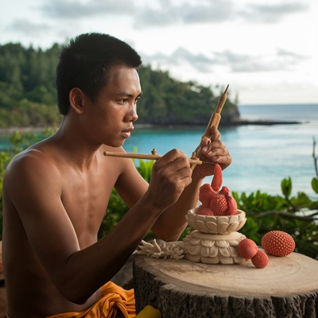
THEI IOKARUMI (1893 – 1926) s-a născut şi a locuit toată viaţa pe o insulă exotică din arhipelagul indonezian. Părinţii săi erau foarte săraci, trăind din pescuitul vietăţilor subacvatice, adică peşte, fructe de mare, corali şi scoici producătoare de perle. Erau şase copii în micuţa lor casă construită din lemn de pădure, THEI fiind cel mai mare dintre ei. Părinţii l-au obişnuit cu munca grea încă din primii ani de viaţă, fiind nevoit să îi ajute în gospodărie, la pescuit, la vânătoare şi la creşterea fraţilor mai mici. Ascultător şi inimos, băiatul se străduia să îşi facă datoria în tot ce i se cerea. Obligaţiile de familie l-au oprit să înveţe carte. Şcoala era departe, pe o insulă mai mare decât a lor, iar părinţii nu aveau bani să îl întreţină pentru studii. Cu toate că era analfabet, THEI se descurca bine la schimbul de produse cu negustorii care aduceau pe insulă diverse mărfuri: haine, medicamente, alimente şi multe altele necesare în gospodărie.
Pe măsură ce a crescut, băiatul a învăţat să vâneze în pădure, să pună capcane pentru micile vietăţi comestibile, să pescuiască perle şi corali. THEI a fost cât pe ce să se înece de câteva ori, fiind salvat de părinţii şi prietenii săi. În plus, suferea cu plămânii, din cauza prea deselor scufundări pentru culegerea coralilor şi perlelor.
THEI avea un talent deosebit, simţ estetic şi multă fantezie la cioplitul obiectelor de cult budist în lemn, dar mai ales în corali. Statuetele făcute de el aveau mare căutare în rândul negustorilor veniţi de departe.
La 19 ani, s-a căsătorit cu Aia, o fată dintr-un trib învecinat, aflat în duşmănie cu tribul său. Prin căsătoria celor doi tineri, triburile lor au făcut pace. Au avut împreună trei copii. Ar mai fi avut şi alţii dacă moartea nu l-ar fi secerat pe THEI la numai 33 de ani. Cu toate că era un vânător atent şi agil, nu a reuşit să se ferească de atacul din spate al unei pantere. Aceasta, flămândă, l-a sfâşiat şi l-a mâncat cu mare poftă.
Singura mare plăcere a lui THEI fusese de a-i mulţumi pe cei din jurul său. Fericirea lor îl făcea şi pe el fericit. Pentru familia lui, s-ar fi aruncat şi în foc dacă ar fi trebuit să salveze pe cineva de la un accident. Numai pe el nu s-a putut salva într-o situaţie extremă, care l-a costat viaţa. Nici cei doi fraţi mai mici care îl însoţeau la vânătoare nu l-au putut salva. Se aventurase în adâncul pădurii, într-o zonă deosebit de periculoasă, pentru a aduce de mâncare familiei sale numeroase.

119. ROBERTA RUGGIOLI (1812-1889) – Italia
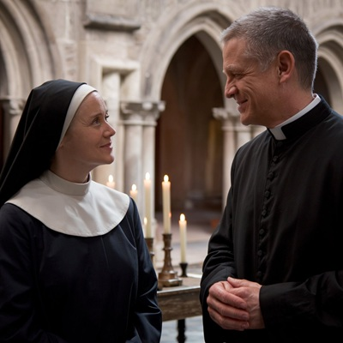
Italianca ROBERTA RUGGIOLI (1812 – 1889) s-a născut într-un sat aşezat la poalele Munţilor Limbara, pe malul fluviului Liscia, aflat la câţiva kilometri depărtare de oraşul Tempio. Toate acestea aparţin regiunii Gallura, care ocupă zona de nord a insulei Sardinia. Satul se numea Buscillara. Este posibil ca după anul 1900 să fi primit o altă denumire. ROBERTA era al cincilea născut printre cei doisprezece copii ai familiei Ruggioli. Mama lor, Clavdia, era o femeie frumoasă, robustă şi foarte isteaţă la minte. Aşa fără şcoală cum era, şi-a îngrijit şi educat copiii într-un mod ireproşabil. În neamul ei nu a existat vreun infractor sau vreun rău familist. Soţul ei, Tino, lucra cu ziua pentru boierul care stăpânea satul şi pădurea din apropiere. Om simplu, fără ştiinţă de carte, a muncit din greu pentru a-şi întreţine familia până când şi-a văzut toţi copiii aşezaţi la casele lor.
ROBERTA, copilă răsfăţată şi drăgălaşă, a aflat de la o verişoară a mamei sale că unii dintre copiii familiilor mai înstărite merg la şcoală după ce împlinesc 7 ani. Mătuşa, femeie inimoasă, văzând că fetiţa o tot întreabă de unele şi de altele, s-a dus la preotul satului pentru a se sfătui cu el asupra viitorului fetiţei. Cunoscându-i familia săracă, fără posibilităţi financiare de a-şi trimite vreun copil la şcoală, preotul le-a propus părinţilor ROBERTEI să o ducă în oraşul cel mai apropiat, Tempio, la o şcoală catolică, unde învăţământul era gratuit.
Având acceptul familiei, ROBERTA a plecat împreună cu mătuşa ei la oraş, pentru a se înscrie la şcoala măicuţelor care trăiau la mânăstirea situată în apropierea oraşului. Primită cu omenie şi afecţiune, mica ROBERTA s-a apucat de învăţătură. Anii au trecut, fetiţa a crescut, terminând cu merite deosebite primele două cicluri şcolare. Avea 16 ani când măicuţele au sfătuit-o să se călugărească, pentru a trăi alături de ele. Fata, neavând altceva mai bun de făcut pentru viitorul ei apropiat, a acceptat propunerea măicuţelor.
Proaspăt călugărită cu numele de SIDONIA, tânăra noastră şi-a început viaţa de slujitor al Domnului. Prin frumuseţea şi inteligenţa ei, a devenit vestită în toată zona, atrăgând numeroşi credincioşi dornici de vorbe înţelepte şi mângâiere sufletească. Printre ei se afla şi Mario, fiul boierului din Buscillara, care o ştia de mică. Bulversat, din cauza aspectului fizic deosebit şi a inteligenţei maicii SIDONIA, Mario şi-a cumpărat o casă în apropierea mânăstirii pentru a putea să participe în fiecare zi de duminică la vestita liturghie a maicilor. Înnebunit de iubirea care îi ardea sufletul, Mario a luat înţeleapta hotărâre de a deveni preot. Ambiţios din fire, a reuşit să termine studiile în cadrul Seminarului Catolic din oraş. Între timp SIDONIA intrase în perioada de pregătire pentru a lua locul maicii stareţe, care era foarte bătrână şi se pregătea să plece la cele veşnice. Ambiţiosul Mario a obţinut postul de preot al parohiei de care aparţinea mânăstirea, primind astfel dreptul de a sluji la biserica mânăstirii în care trăia femeia visurilor lui, maica SIDONIA.
La scurtă vreme după venirea lui Mario ca preot, maica stareţă a închis ochii pentru totdeauna. În decurs de câteva zile, măicuţa SIDONIA a fost instalată ca stareţă. Au urmat ani de muncă, rugăciuni şi iubire curată între SIDONIA şi Mario. Puternic angrenaţi în afecţiunea lor sufletească, nici nu au băgat de seamă că îmbătrâneau. Şi-au dat seama, la un moment dat, că zilele treceau fără ca vreo apropiere fizică să fi avut loc între ei. SIDONIA, puternic stăpânită de credinţa ei în Dumnezeu şi dăruită pe viaţă canoanelor mânăstireşti, a refuzat încercările timide ale părintelui Mario de a se apropia mai mult de ea. Bolnav de inimă şi de reumatism, Mario a închis ochii la vârsta de 75 de ani. SIDONIA l-a urmat în mormânt după 2 ani.
ROBERTA, alias maica SIDONIA, a fost o femeie mult superioară din punct de vedere spiritual femeilor în mijlocul cărora a trăit. Credinţa ei în Dumnezeu şi recunoştinţa faţă de Tatăl Ceresc erau atât de puternice, încât nu a trecut niciodată peste normele morale învăţate la şcoală şi la mânăstire. Le era profund recunoscătoare maicilor care au educat-o şi au ajutat-o să ducă o viaţă demnă, salvând-o astfel de sărăcia care o aştepta dacă ar fi rămas o analfabetă în satul natal. Pentru ea, întruchiparea Divinităţii pe Pământ a fost părintele Mario. Viaţa acestor doi oameni s-a desfăşurat sub semnul sacrificării iubirii lumeşti pe altarul credinţei în Dumnezeu. Este un caz ideal, cum rareori se poate întâlni pe Pământ.

120. PATRIZIA SCIARDELLI (1899-1938) – Italia

Italianca PATRIZIA SCIARDELLI (1899 – 1938) s-a născut într-o familie de comercianţi din Torino, în care tatăl, mama şi bunicii săi erau angrenaţi în muncă din zori şi până după miezul nopţii la cele două magazine ale lor. Fetiţa şi-a petrecut primii ani din viaţă lângă tejgheaua la care vindea mama ei. Nimic din comerţul desfăşurat de familia lor nu i-a rămas necunoscut PATRIZIEI. Avea abia 12 ani când, în paralel cu studiile şcolare, a început să vândă în locul mamei sale, care născuse un băieţel. PATRIZIA, fată inteligentă şi deosebit de atrăgătoare, a devenit obsesia multor tineri care cumpărau de la ea diverse produse alimentare şi haine doar de dragul ei, din dorinţa de a o vedea cât mai des şi de a sta câteva minute de vorbă cu ea.
La 15 ani, a fost cerută în căsătorie de Fabrizio, un comerciant de vinuri cu 10 ani mai în vârstă decât ea. Sfătuită de părinţi să se mărite cu el, pentru a-şi uni afacerile, fata l-a luat de bărbat, fără a fi simţit că îl iubeşte cu adevărat. Fabrizio a fost un soţ model timp de 3 ani, până când PATRIZIA dădu naştere primului lor copil, o fetiţă. Dezamăgit în aşteptările sale, fiindcă fusese convins că va avea un băieţel, omul s-a înrăit, apucându-se de băutură. Treptat, au început şi bătăile. PATRIZIA l-a alungat de acasă cu ajutorul fraţilor săi, dar Fabrizio a revenit, cerându-şi iertare şi promiţându-i că se va potoli de la băutură. După un an, femeia născu un băieţel. Nebun de fericire, soţul ei s-a îmbătat criţă într-o cârciumă dintr-un cartier rău famat, unde, plecând noaptea, a fost atacat, jefuit şi ucis de doi hoţi.
După ce şi-a îngropat bărbatul, PATRIZIA şi-a văzut de casă, copii şi negoţ, comportându-se ca femeie şi bărbat în acelaşi timp. Rămasă singură în magazinul ei, a fost ameninţată de foarte multe ori că va fi ucisă dacă nu le va plăti, în mod periodic, diverse sume de bani mafioţilor din oraş. Odată a întârziat cu plata şi a fost cât pe ce să fie omorâtă.
Deşi a fost cerută în căsătorie de câţiva dintre clienţii săi, a preferat să îşi vadă singură de treburi. Bolnavă de inimă, cu organismul îmbătrânit prematur, nemulţumită de viaţă, femeia a închis ochii la numai 39 de ani.

121. ZDENEK PIROSTI (1803-1892) – Cehia
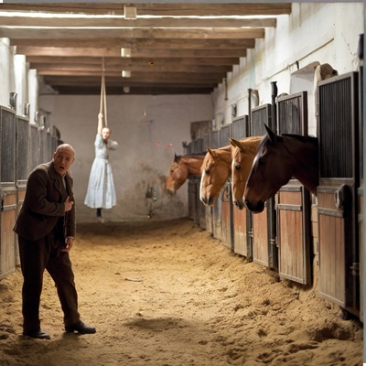
Cehul ZDENEK PIROSTI (1803 – 1892) s-a născut într-o mică localitate de la graniţa cu Austria, într-o familie de agricultori şi crescători de vite. Zona fiind muntoasă, părinţii săi aveau o mică avere formată dintr-o turmă de oi şi capre, câteva vaci, cai şi multe păsări. Băiatul a fost obişnuit de mic cu munca în gospodărie şi pe deal, cu oile. Voinic şi sănătos, el a avut o copilărie şi o adolescenţă fără necazuri majore. ZDENEK avea o fire energică, răzbătătoare, ambiţioasă în cele bune, muntean cu firea directă, simplă şi cinstită. Iubea animalele şi îi plăcea să le îngrijească pe cele din gospodăria sa.
S-a căsătorit la 19 ani cu o fată din acelaşi sat, aducându-şi mireasa în casa cea nouă, pe care o construise împreună cu tatăl şi fraţii săi mai mari. Anetka, soţia lui, s-a dovedit a fi o gospodină excelentă, o soţie devotată şi o mamă iubitoare. I-a adus pe lume opt copii. Viaţa familiei Pirosti a decurs normal atâta timp cât copiii au fost mici, aflaţi încă sub tutela părinţilor.
După căsătoria fiului lor cel mare, Marko, a început discordia. Soţia lui Marko avea pretenţii la un plus de avere din partea socrilor, în detrimentul celorlalţi fraţi ai soţului său. ZDENEK, obosit de muncă şi de grijile obişnuite ale vieţii, nu a dat prea multă atenţie lamentărilor nurorii sale. Înfuriată peste măsură, nevasta lui Marko a dat foc la unul dintre adăposturile de animale în care se afla şi o mare cantitate de fân. Bănuind cine este criminalul, ZDENEK i-a chemat pe cei doi soţi la judecata familiei. Supusă unui veritabil tir de întrebări, femeia şi-a recunoscut fapta. Toţi cei de faţă la „judecarea” ei, adică socrii, soţul şi cumnaţii, i-au impus femeii să îşi despăgubească socrii printr-o mare sumă de bani. Promiţând că va face rost în curând de aceşti bani, nebuna de femeie s-a întors acasă şi s-a spânzurat în grajd, lângă cei trei cai pe care îi iubea ca pe ochii din cap. Profund afectat de moartea nurorii sale, simţindu-se vinovat pentru drama din casa fiului său, ZDENEK s-a îmbolnăvit de inimă. Firea lui veselă s-a schimbat, omul devenind tăcut, ursuz, greu de înţeles în durerea lui. A trăit totuşi până la 89 de ani, urmând în final calea soţiei sale, care închisese ochii în urmă cu doar câteva luni.

122. LIRA MIN (1725-1798) – Indonezia
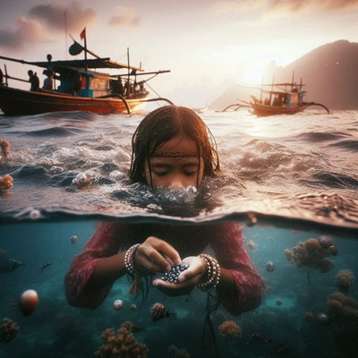
LIRA MIN (1725 – 1798), o femeie din Indonezia, s-a născut în oraşul Kidul, port la Strâmtoarea Sunda, situat la vest de Jakarta. Părinţii erau oameni săraci. Întreaga familie trăia din pescuit şi scufundări la mare adâncime, de unde recoltau fructe de mare, perle şi corali. Mama, Suha, se scufunda zilnic după scoici cu perle şi corali. Tatăl, Aiul, pescuia din zori şi până în noapte, pentru a se întoarce la ţărm cu barcă plină. Aveau şase copii, dintre care LIRA era primul născut.
Nevoită să-i ţină locul mamei la treburile gospodăreşti şi la creşterea fraţilor mai mici, fetiţa, împreună cu bunica ei, muncea până la istovire pentru ca părinţii ei să fie mulţumiţi de ea. Avea un spirit de sacrificiu imens, aproape că şi-ar fi dat viaţa pentru a-şi ajuta vreunul dintre fraţi. La vârsta de 8 ani, a început scufundările în apă, înlocuind-o pe mama ei, care deja se îmbolnăvise de plămâni şi reumatism. Cu toate că se născuse fată, LIRA era mult mai curajoasă decât cei cinci fraţi ai săi. După un an, l-a luat şi pe cel mare la recoltatul perlelor.
Viaţa lor ar fi decurs normal, fără necazuri majore, dacă un cutremur groaznic nu ar fi zguduit insula ca pe o coajă de nucă. Oraşul Kidul a avut şi el de suferit, mai ales că locuinţele erau şubrede, construite în mod superficial. Casa familiei Min s-a dărâmat, locatarii abia scăpând cu viaţă. S-au trezit sub cerul liber, cu toate lucrurile distruse. Au muncit cu toţii timp de câteva săptămâni pentru a-şi ridica o casă nouă. Suha, deja bolnavă înainte de cutremur, a devenit o epavă omenească, făcând crize de inimă aproape zilnic. Mama ei, bunicuţa copiilor, a mai trăit doar câteva zile după cutremur. Tot greul întreţinerii familiei căzu pe Aiul şi fiica sa mai mare, LIRA.
Nevoită să rămână acasă pentru creşterea fraţilor săi, LIRA l-a trimis la pescuit de perle pe cel mai mare dintre ei, Lohi. Băiatul avea doar 9 ani, iar LIRA împlinise 10 ani. S-a întâmplat să o ceară în căsătorie un tânăr pescar, Enil, prieten cu tatăl ei. Fata îl plăcea pe acel tânăr, în vârstă de 21 ani, acceptându-i cu mare bucurie cererea în căsătorie. Au făcut şi o nuntă frumoasă, iar părinţii mirelui le-au oferit ca dar de nuntă o casă micuţă. Lipsa fetei de lângă fraţii săi s-a făcut simţită foarte curând, astfel încât tatăl lor, Aiul, s-a văzut nevoit să îşi mai aducă o femeie în casă.
LIRA a devenit mamă la 14 ani, aducând pe lume un băieţel, pe care l-a numit Aski. După Aski, au mai văzut lumina zilei două fetiţe, Eliri şi Rial, iar după ele au venit băieţii Ihon şi Hondi. Cel de-al şaselea născut a decedat la câteva luni după naştere, din cauza unei infecţii grave. Acest dramatic eveniment a afectat-o puternic pe tânăra mamă, provocându-i o boală de inimă. Cu toată suferinţa ei fizică, femeia s-a achitat ireproşabil de obligaţiile ei materne. Şi-a crescut foarte bine copiii, i-a aşezat pe la casele lor, iar nepoţii i-au adus o mare mângâiere. Curajoasa LIRA a închis ochii la 73 de ani, înconjurată de familia ei cea dragă, având sufletul liniştit de conştiinţa datoriei împlinite.

123. EVASTIA KORILIS (1618-1698) – Grecia, Algeria
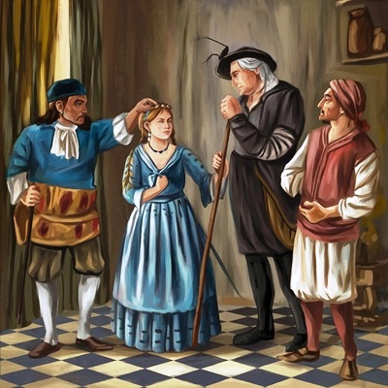
Grecoaica EVASTIA KORILIS (1618 – 1698) s-a născut pe insula Zakynthos, situată în Marea Ionică, despărţită de peninsula Pelopones prin strâmtoarea Zakynthos. Oraşul său natal se numea Skinaria. Familia sa era destul de înstărită, ducând o viaţă fără privaţiuni. Părinţii fetei, Mikos şi Hardina, aveau opt copii, dintre care EVASTIA (căreia i se spunea EVA) era al treilea născut. Mikos era negustor de meserie. Avea un magazin la marginea oraşului, aproape de ţărmul mării, unde vindea produse alimentare şi haine cumpărate de pe corăbiile care acostau în port. Hardina, mamă grijulie, îşi iubea copiii ca pe ochii din cap. Avea patru fete şi patru băieţi. Băieţii doreau cu toţii să devină comercianţi ca tatăl lor, iar fetele se străduiau să devină bună gospodine pentru a se mărita cu băieţi bogaţi. Insula fiind mică, locuitorii puţini, tinerii îşi căutau norocul şi pe alte meleaguri.
EVA, ajunsă la vârsta de măritat, având 15 ani, a fost cerută în căsătorie de un marinar algerian şi de un negustor din oraş, fiul unui fabricant de vinuri. EVA, naivă, l-a ales pe cel mai arătos, nu pe cel mai serios. Aşa a ajuns în Algeria, măritată cu marinarul Hamdis, originar din oraşul Oran, port la Marea Mediterană. Deşi părinţii şi rudele au avertizat-o că s-ar putea să ajungă într-un harem, EVA nu a ascultat de nimeni, urmându-şi alesul pe vasul care i-a debarcat în nordul Africii.
Spre surprinderea ei, Hamdis nu avea un harem, ci o casă mare, frumoasă, în care locuia cu părinţii lui. Oamenii au acceptat-o fără să crâcnească, respectând alegerea făcută de Hamdis, unicul lor copil şi moştenitorul unei averi suficiente pentru a duce o existenţă liniştită. Cu toate că provenea dintr-o familie înstărită, Hamdis muncea pe vasul comercial pentru că iubea marea şi viaţa de călător. EVA s-a îndrăgostit nebuneşte de soţul ei, implorându-l să nu mai plece pe mare. Hamdis a ascultat-o, rămânând la ţărm pentru a începe o afacere cu transporturi de marfă pe cămile. A cumpărat mai multe cămile, a angajat călăuze şi le-a dat marfă pentru a o vinde în diverse zone îndepărtate din nordul Africii.
EVA a devenit mamă, aducându-l pe lume pe fiul lor, Assim. După Assim, au mai văzut lumina zilei încă doisprezece copii. Alegerea iniţială a EVEI s-a dovedit a fi de bun augur: deşi trăia într-o ţară musulmană, soţul şi socrii ei i-au asigurat o viaţă îmbelşugată, liniştită şi un climat plin de afecţiune.
Avea 70 de ani când Hamdis a făcut un atac de cord şi a închis ochii. Distrusă de durere, EVA a mai trăit 10 ani, după care a plecat şi ea dintre cei vii. Copiii rămaşi în viaţă, nepoţii şi strănepoţii au jelit-o multă vreme, neputându-se obişnui cu lipsa ei. Pentru întreaga sa familie a fost un model de nobleţe sufletească.

124. MARCELLO DIVERTI (1559-1609) – Italia
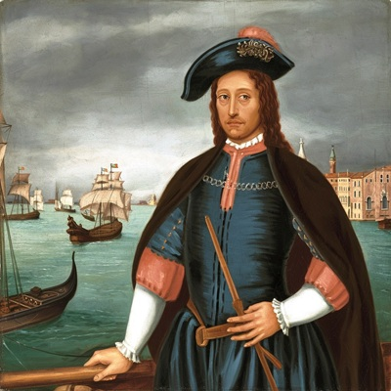
MARCELLO DIVERTI (1559 – 1609) s-a născut în oraşul Adria, situat în estul Italiei, la sud de Veneţia. Părinţii săi, Paolo şi Marcellina, aparţineau micii burghezii autohtone. Aveau patru copii: Laura, Diaria, MARCELLO şi Pepino. MARCELLO era al doilea născut, Pepino fiind fratele său mai mare.
Familia lor era înstărită. Locuiau cu toţii într-o casă mare, înconjurată de o curte suficient de încăpătoare pentru zbenguiala copiilor. Cei doi băieţi au fost daţi la un colegiu catolic, unde au învăţat timp de câţiva ani. Fetele şi-au primit educaţia la domiciliu, cu guvernantă şi doi profesori bătrâni. La 16 ani, Pepino şi-a început munca de administrator al moşiei tatălui său, aflată la ţară, nu departe de Adria. S-a mutat acolo, s-a însurat şi şi-a văzut de treabă.
Spre deosebire de fratele său, MARCELLO trăia cu dorul depărtărilor în suflet, visând să ajungă căpitan de corabie, la fel ca şi bunicul său din partea tatălui. La 17 ani, s-a îmbarcat pe un vas veneţian care transporta mărfuri între ţările Europei şi Asia Mică. Viaţa sa de navigator a durat doar 5 ani. Într-o zi nefastă, a fost rănit grav în timpul unui atac pirateresc asupra navei pe care o conducea. Se aflau în apele turceşti şi nimeni nu le-a sărit în ajutor. După ce le-au luat toate mărfurile, piraţii i-au lăsat pradă mării. Revenindu-şi din starea de leşin provocată de loviturile primite la cap, căpitanul MARCELLO a îndreptat nava spre calea de întoarcere în Italia.
Ajuns acasă la părinţii săi, a avut nevoie de câteva luni pentru a redeveni cel de dinaintea plecării pe mare. Avea 22 de ani şi deja se simţea bătrân. Văzuse enorm de multe nedreptăţi în peregrinările sale prin lume. Nu mai dorea să plece pe mare, fiind dornic de linişte, comoditate, normalitate în viaţa de zi cu zi. Tatăl său, Paolo, s-a sfătuit cu cel mai bun prieten al său, bătrânul avocat Pirandelli, cu privire la viitorul profesional al fiului său. Averea de moştenit nu era suficient de mare pentru a-i asigura existenţa lui MARCELLO fără ca băiatul să muncească pentru a câştiga bani. Pirandelli şi-a exprimat punctul de vedere, considerând că tânărul are deja experienţă în navigaţie, aşa că ar fi potrivit să îşi cumpere câteva nave mai mici, pe care să le folosească la pescuit şi la transporturi comerciale.
Lui MARCELLO i-a surâs ideea lansată de avocat, aşa că s-a deplasat în portul Chioggia, pentru a-şi cumpăra o casă şi câteva bărci uşoare. Astfel a devenit eroul nostru un mare armator, acumulând în decurs de câţiva ani o avere uriaşă. S-a căsătorit la 24 de ani cu Andreina, fiica unui căpitan de corabie, fată înstărită şi cuminte. Aceasta i-a dăruit trei copii: doi băieţi şi o fată.
Viaţa familiei lor a fost liniştită şi echilibrată, până când moartea l-a luat pe neprevăzute, MARCELLO căzând la pământ din cauza unui atac de cord. Avea doar 50 de ani şi trăise în aceşti ani cât altul în 100. În ultimii 4-5 ani, începuse să bea peste măsură, antrenându-se la pahar cu nenumăraţii săi prieteni. Era un om deosebit de prietenos şi comunicativ, care nu jignise niciodată în viaţa lui pe cineva. Buna educaţie nobiliară primită în casa părinţilor şi-a spus cuvântul zi de zi, iar cariera de marinar şi armator nu a reuşit să îl vulgarizeze. Om cu suflet mare, generos, milos faţă de cei săraci, a ajutat mulţi oameni sărmani să supravieţuiască în condiţii decente.
MARCELLO avea şi o minte de vizionar: ar fi dorit ca în oraşul şi în ţara lui să nu mai existe sărăcie şi delicvenţă. El însuşi victima unui atac de corsari, cunoştea ce înseamnă durerea şi revolta omului atacat pe nedrept şi jefuit de toate bunurile sale. Datorită spiritului său combativ pus în slujba dreptăţii, MARCELLO a făcut parte mulţi ani din Consiliul nobililor care conduceau activitatea oraşului. Înţelepciunea sa era foarte apreciată de cei cu care avea câte ceva de discutat.

125. AUGUSTO MATTEOLI (1911-1946) – Italia

Sicilianul AUGUSTO MATTEOLI (1911 – 1946) a crescut într-o familie peste măsură de săracă, formată din doi bunici, două bunici, mama, tata şi opt copii, Augusto fiind cel de-al treilea copil al părinţilor săi. Tatăl său, pescarul Francesco, era mai mult plecat de acasă, în căutare de vietăţi ale mării, pe care le vindea ulterior, obţinând astfel puţinul venit cu care îşi întreţinea numeroasa familie.
AUGUSTO, simţind de mic nevoia de a scăpa din casa şi familia amărâtă în care trăia, şi-a însoţit adeseori tatăl în peregrinările lui negustoreşti. La 5 ani, băiatul pescuia alături de tatăl său, fiind mult mai deştept şi mai bine dezvoltat decât alţi copii de vârsta lui. La 7 ani, când alţii îşi începeau viaţa şcolară, el avea deja o bună parte din şcoala vieţii. A învăţat să socotească de la tatăl său, în timp ce vindeau peştele şi fructele de mare în diverse oraşe. La 8 ani, ştia să împuşte cu carabina lui Francesco. Şcoala din sat, cu elevii ei naivi, i s-a părut inutilă şi caraghioasă, aşa că a evitat-o, refuzând să se înscrie în prima clasă.
Adevărata şcoală care îl fascina erau adunările negustorilor mafioţi, contrabandişti, hoţi şi ucigaşi la nevoie. Împlinind 15 ani, AUGUSTO a fost primit în gruparea mafiotă a negustorilor de pe coasta Siciliei. Avea o fire directă, dintr-o bucată, acţionând rapid, fără să stea prea mult pe gânduri. Deja expert în comerţul clandestin nu numai cu produsele mării, ci şi cu arme, droguri, mărfuri interzise, tânărul AUGUSTO, ajuns la frumoasa vârsta de 20 de ani, s-a căsătorit cu fata capului „mafioso” al bandei din care făcea parte.
Luciana, soţia lui, l-a iubit cu adevărat, aducându-i pe lume trei copilaşi. I-ar fi adus mai mulţi dacă un glonţ ucigaş, ieşit din puşca unui poliţist, nu l-ar fi ucis. La numai 35 de ani, aventurierul AUGUSTO a închis ochii pe vecie într-un mod cât se poate de banal. După ce ucisese câteva zeci de mafioţi din bandele rivale, marele pistolar Matteoli a fost răpus de un biet glonte slobozit de un carabinier.

126. RAJID KHRUS (1893-1927) – India
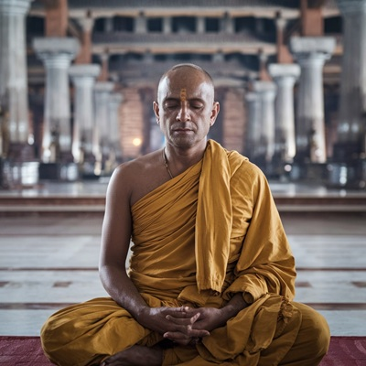
Indianul RAJID KHRUS (1893 – 1927) aparţinea unei familii înstărite care se ocupa cu negoţul de condimente. RAJID a avut o copilărie fericită, nelipsindu-i nimic din cele necesare. A fost dat la şcoală, unde a cunoscut un copil al cărui tată şi-a părăsit familia pentru a deveni preot budist într-un templu îndepărtat. Fascinat de aşa o aventură, RAJID şi-a implorat părinţii să îl ducă la templul cu pricina, pentru a-l vizita pe tatăl colegului său. L-au luat şi pe micul abandonat pentru a-şi vedea tatăl. RAJID a fost fascinat de măreţia templului şi de vorbele înţelepte ale preoţilor care primeau vizitatorii.
Întors acasă, RAJID, băiatul zburdalnic şi mereu vesel, şi-a anunţat părinţii că vrea să se călugărească. Şocaţi de ceea ce le-au auzit urechile, bieţii oameni s-au adresat preotului budist care le venea săptămânal la uşa casei pentru a le cere de pomană. Acesta l-a cercetat pe RAJID cu o privire pătrunzătoare, i-a ghicit într-o amuletă scoasă de sub mantia portocalie, aflând astfel că viitorul băiatului a fost hotărât de însuşi Marele Buddha.
Plini de respect şi veneraţie, bieţii părinţi şi-au dus copilul la templu, unde a fost primit cu braţele deschise de preoţi, ca un oaspete de vază. La vârsta de 20 de ani, RAJID a fost primit în rândul preoţilor, primind numele de KRIMHA. La ceremonie au participat părinţii şi cei trei fraţi ai săi. Tânărul preot KRIMHA s-a făcut repede remarcat prin darul profeţiei şi prin puterea de convingere a supuşilor săi. A fost un paranormal de excepţie, dedicat muncii cu spiritele şi cu tot felul de energii ale Cosmosului.
Din păcate, viaţa lui a fost scurtă, murind bolnav de plămâni, din cauza unei infecţii respiratorii netratate cum se cuvine. El îşi neglijase trupul în favoarea dezvoltării spiritului.

127. JOSEPA VIDOS (1856-1902) – Columbia
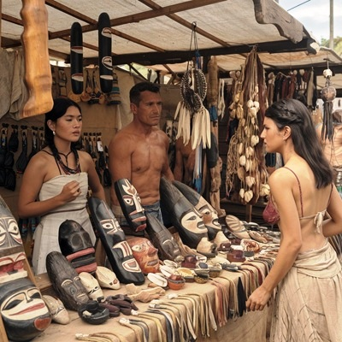
Columbiana JOSEPA VIDOS (1856 – 1902) s-a născut şi a locuit toată viaţa în orăşelul Puerto Carranza, situat în apropierea râului Putumayo, afluent al Amazonului, la graniţa cu statul Peru. JOSEPA provenea dintr-o familie de oameni modeşti, tatăl său ocupându-se cu pescuitul şi negoţul cu peşte, iar mama sa vindea în piaţa din centrul oraşului diverse obiecte de cult amerindiene, obţinute de soţul său de la indienii amărâţi din pădurile amazoniene. JOSEPA a fost un copil cuminte, ascultător, foarte inteligent. La doar 3 anişori, discuta cu părinţii săi despre treburile lor, lucru pe care nu orice copil îl poate face la această vârstă. Era o fetiţă înzestrată cu multă intuiţie, cu o gândire mult avansată faţă de copiii din jurul său. Înţelegea limbajul păsărilor şi al animalelor domestice. Cele sălbatice o înspăimântau, mai ales şerpii, care veneau adeseori până în oraş, ascunzându-se în pivniţele caselor.
La vârsta de 7 ani, părinţii au dat-o la şcoală. Era unicul lor copil, iar bieţii oameni doreau ca fiica lor să aibă o viaţă mai uşoară decât a lor. JOSEPA a terminat studiile elementare cu merite deosebite, fiind mult lăudată de învăţătorul şi profesorii ei. Ar fi dorit să-şi continue studiile, înscriindu-se la un colegiu, dar, din nefericire, mama ei decedă la naşterea celui de-al doilea copil. Băieţelul care tocmai deschisese ochii la lumină dori să trăiască. Neavând mamă, JOSEPA, sora lui, fu nevoită să îl crească pe micuţul orfan. Totodată, muncea la dugheana tatălui său, pentru a câştiga banii necesari familiei. Spre norocul ei, sora tatălui, o mătuşă în vârstă, a ajutat-o mult la creşterea şi educarea micului Pablo.
Având un talent real pentru micile afaceri, fata şi-a sfătuit tatăl să aducă spre vânzare cât mai multe produse pe care le cereau clienţii. Pe lângă peşte şi vânat, JOSEPA vindea haine, încălţăminte, obiecte de cult ale indienilor (totemuri, măşti, scoici fermecate etc). În clipele de răgaz, ea le atingea pe toate, ca să vadă cum se simţea în apropierea lor. Încet-încet, a învăţat să ghicească în ghioc, în cioburile de oglindă ale vracilor din pădure, iar când se încumeta câte unul să intre în magazin, îl iscodea ca să mai afle câte ceva din ştiinţa lui. Repede i-a mers vestea printre oamenii junglei. Fiul unui vraci renumit a cerut-o în căsătorie. Fata avea 17 ani, iar băiatul, 19. Ocupaţia lui era ghicitul şi vindecarea bolnavilor prin metodele vrăjitorilor amerindieni.
Pentru a se căsători cu JOSEPA, a renunţat la viaţa liberă din tribul tatălui său, rugând-o să îl primească drept ajutor la comerţul ei. Îndrăgostindu-se de chipeşul flăcău, fata le-a rezolvat pe toate: s-a măritat cu Torrio, l-a luat drept partener de afaceri, văzându-şi mai departe de treburile ei. În scurtă vreme, cei doi soţi au început să aibă clienţi cu grămada atât la marfă, cât şi la ghicit sau ritualuri de vindecare. Pe lângă toate acestea, JOSEPA a devenit mamă, aducând pe lume trei copilaşi.
Viaţa lor de familie a fost fericită, îmbelşugată, senină până în ziua când le-a intrat în dugheană o „frumoasă” care locuia la marginea oraşului, ocupându-se cu prostituţia. Torrio a rămas cu ochii aţintiţi spre ea, urmând-o ca hipnotizat până la casa ei. De atunci începu calvarul JOSEPEI. Tatăl ei, bătrân deja, l-a ameninţat cu cuţitul pe ginerele păcătos. Torrio a început să lipsească nopţile de acasă. JOSEPA, ajunsă deja la vârsta de 44 de ani, a hotărât să o pedepsească pe nemernică. Ajutată de o bătrână vrăjitoare care lucra cu duhuri rele, i-a făcut vrăji de moarte amantei soţului ei. După câteva luni, respectiva a murit în chinuri groaznice.
Înnebunit de durere, Torrio bănuia de unde i s-a tras nenorocirea iubitei sale. Orbit de ură, şi-a spionat soţia timp de doi ani, până când a avut dovada că ea fusese ucigaşa. Fără să gândească prea mult, i-a pus femeii otravă în mâncare. La câteva ore după ce a ingerat hrana otrăvită, JOSEPA a trecut la cele veşnice.

128. SARAH ESTHERA STILL (1836-1913) – Irlanda, Australia
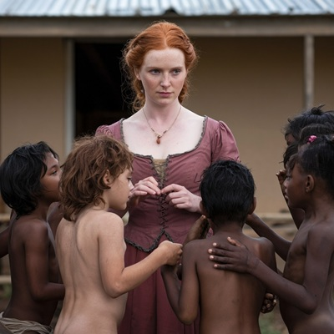
SARAH ESTHERA STILL (1836 – 1913) s-a născut într-o familie numeroasă de pescari dintr-un orăşel de pe coasta sudică a Irlandei. Tatăl, pescar şi negustor de peşte, trudea toată ziua pentru a aduce seara acasă necesarul de bani, haine şi hrană. SARAH, fiind copilul cel mai mic şi răsfăţat, a crescut fericită şi ocrotită cu grijă de întreaga familie. Au dat-o la şcoala primară, iar copila, deşteaptă şi cu sete de învăţătură, a dorit să înveţe mai departe. Cum fraţii şi surorile mai mari s-au descurcat în viaţă fără prea multă ştiinţă de carte, cu toţii au depus eforturi financiare pentru ca SARAH, minunea familiei, să urmeze un colegiu la oraş.
Proaspătă absolventă de colegiu, tânăra domnişoară şi-a găsit un post de guvernantă la cei doi copii ai unei famili de nobili bogaţi. Aici l-a cunoscut pe Arthur, un tânăr cavaler, ofiţer de meserie, care i-a devenit soţ în scurtă vreme. Dorind să lucreze în continuare, SARAH îşi vedea soţul doar de seara până dimineaţa, în restul zilei fiind amândoi ocupaţi cu treburile lor.
După un an, Arthur a fost chemat la arme, pentru a însoţi un convoi militar ce urma să ajungă în Australia. SARAH a renunţat la postul ei de guvernantă, urmându-şi soţul pe nava ce urma să îi debarce pe ţărmul australian. Au ajuns în nordul continentului, pentru a consolida garnizoana din oraşul Darwin. Aici erau probleme mari cu băştinaşii, pe jumătate sălbatici, care atacau destul de des suburbiile oraşului. Arthur s-a acomodat repede cu viaţa din Australia, mai ales că avea ocazia să călătorească în multe zone de conflict, cunoscând astfel populaţia şi natura, care i se părea încântătoare.
SARAH, neavând unde să lucreze, stătea acasă, chinuindu-se să înveţe dialectul băştinaşilor de prin partea locului. După doi ani, reuşea să se descurce bine cu limba acestora, dorind să lucreze ca învăţătoare la şcoala copiilor săraci de la marginea oraşului. Deosebit de apreciată şi îndrăgită de toată lumea, o persoană cu multă demnitate, bine educată şi având simţul datoriei faţă de muncă, frumoasa irlandeză blondă a ajuns repede directoarea şcolii. După încă un an, a venit pe lume primul ei copil, micuţa Georgia, iar la doi ani după ea, un băieţel pe care l-au botezat Altimer.
Când băiatul avea 6 ani, Arthur a fost ucis într-o încăierare cu un grup de insurgenţi periculoşi. Rămasă văduvă cu doi copii minori, sărmana SARAH şi-a dedicat toate puterile creşterii şi educării copiilor săi. Ajutată de comandantul garnizoanei, care i-a stabilit o pensie pe viaţă de pe urma muncii soţului ei, SARAH a reuşit să îşi treacă fata şi băiatul prin şcoli, ajutându-i să ajungă oameni realizaţi din punct de vedere profesional.
Deşi a fost cerută în căsătorie de câteva ori, ea a refuzat toate ofertele venite din partea aspiranţilor la mâna ei. A preferat să îşi aranjeze copiii la casele lor şi să îşi crească nepoţii. A închis ochii pe vecie la 77 de ani, înconjurată de toţi cei care i-au fost dragi ca lumina ochilor.

129. MIRRICK DORNY (1753-1813) – Scoţia, Franţa
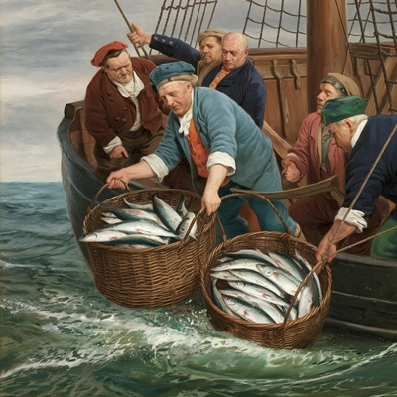
MIRRICK DORNY (1753 – 1813) s-a născut în oraşul Arbroath, port la Marea Nordului, pe coasta de est a Scoţiei. Provenind dintr-o familie de condiţie medie, cu tatăl navigator şi mama casnică, MIRRICK a cunoscut de mic viaţa austeră şi periculoasă a marinarilor. Îi plăcea să colinde prin port, să urmărească marinarii care coborau de pe vapoare şi bărci, să cântărească din priviri cantităţile imense de peşte pe care aceştia le descărcau. Fără a dori să meargă la şcoală, băiatul a preferat să urce pe barca tatălui său pentru a deveni marinar. Dorinţa i-a fost îndeplinită, cu atât mai mult cu cât acasă rămăseseră şapte guri de hrănit, adică mama şi ceilalţi şase fraţi ai lui. Împreună cu tatăl său, care era comandantul şi proprietarul bărcii, şi încă trei marinari angajaţi de acesta, au străbătut Marea Nordului în lung şi în lat, încărcându-şi năvoadele cu mult peşte, pe care îl vindeau în diverse porturi. MIRRICK a crescut mare şi neînfricat, călit în lupta cu stihiile mării.
La 20 de ani, s-a căsătorit cu o franţuzoaică din Cherbourg, pe nume Marie. La dorinţa ei, s-au mutat în casa părinţilor Mariei, care trăiau din comerţul cu peşte, la fel ca şi MIRRICK. În primii ani de căsătorie, toată familia a fost fericită. Bărbaţii duceau un comerţ înfloritor cu produse ale mării, iar Marie şi mama ei le vindeau în piaţa oraşului. Cu banii puşi deoparte, şi-au deschis o mică dugheană în care îşi comercializau mărfurile.
După naşterea primului copil, sănătatea Mariei s-a şubrezit, pierzându-şi treptat puterea de muncă. Bărbatul şi-ar fi dorit să aibă casa plină de copii, ca în familia părinţilor săi, dar viaţa i-a interzis împlinirea acestui vis, din cauza bolii de inimă a soţiei sale.
Soacra ei abia mai făcea faţă la munca din magazin. Supărat, MIRRICK şi-a rugat socrul să rămână la ţărm, pentru a se ocupa de afacerea familiei. El a continuat să pescuiască, fără să ţină cont că frigul şi umezeala de pe mare îi intrau în oase, provocându-i dureri din ce în ce mai mari. Căpătase un reumatism deformant, pe care şi-l trata cu băutură. La 40 de ani, abia mai mergea, din cauza picioarelor sale umflate de boală. În plus, frigul şi vântul îi provocaseră o otită cronică, care i-a redus auzul. În ultimii ani ai vieţii era aproape surd.
A renunţat la plecările pe apă, angajându-şi un marinar cu experienţă pentru a conduce nava la pescuit. Rămas fără munca vieţii lui, a decăzut în băutură. După moartea socrului său, la care ţinuse foarte mult, MIRRICK a preluat afacerea familiei, ocupându-se în mod direct de micul lor magazin.
Marie, grav bolnavă de inimă, a decedat la 44 de ani, provocându-i soţului său o depresie puternică. Fiica lor, căsătorită şi ea cu un marinar, a devenit mâna dreaptă a tatălui său pentru continuarea muncii de la magazin. Liniştit pentru că afacerea ajunsese pe mâini bune, MIRRICK a trăit liniştit până la 60 de ani, ducându-şi zilele de dimineaţă şi până seara la cârciuma de lângă dugheana sa, unde îşi povestea viaţa împreună cu prietenii săi.

130. LORA TRAVES (1702-1749) – Spania
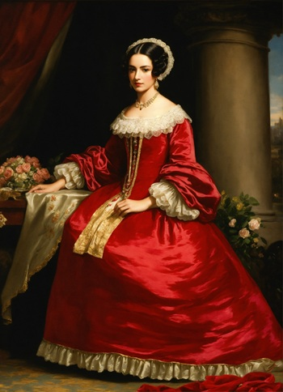
Spaniola LORA TRAVES (1702 – 1749) s-a născut în orăşelul Tejares, situat la o mică distanţă de oraşul Salamanca. Părinţii LOREI, Manuela şi Eduardo, se ocupau de comerţul cu vinuri şi băuturi spirtoase. Aveau o mică moşie la câţiva kilometri în afara oraşului, unde părinţii lui Eduardo creşteau pomi fructiferi şi viţă-de-vie. Tot ei făceau vin şi rachiu, pe care fiul lor le vindea la oraş. Manuela îşi ajuta soţul în negoţul lui, dar îşi creştea şi cei patru copii, două fete şi doi băieţi.
LORA era copilul cel mai mare. Din acest motiv, încă de mică s-a acomodat cu treburile casnice, iar mai târziu, când alte fete se gândeau la băieţi, ea îşi creştea fraţii mai mici. La şcoală nu au dat-o, fiindcă în acele vremuri fetele stăteau acasă, numai cele bogate beneficiind de cultură, cu profesori particulari.
Lora era foarte inteligentă şi frumoasă, la vârsta de 16 ani fiind deja renumită în oraş pentru hărnicia şi calităţile ei naturale. Cum s-ar spune, era tocmai bună de măritat. Au început să-i vină admiratorii la poartă, dar părinţii au învăţat-o să îl aleagă pe cel mai bun din toate punctele de vedere. Adică să nu fie tocmai sărac, să fie tânăr, prezentabil, cu bune maniere şi să-i dovedească LOREI că o iubeşte. Crezând că a ales bine, tânăra fată l-a încurajat pe Lorenso, un tânăr de 21 de ani, fiu de negustor, cu studii liceale, angajat ca secretar la cabinetul unui medic bătrân. Băiatul era prezentabil, politicos, cu gesturi domoale şi afectuoase. LORA nu şi-a pus problema propriilor sentimente, ci a avantajelor pe care i le-ar putea aduce căsătoria cu Lorenso. La partea materială stăteau bine amândoi, urmând să primească fiecare câte o dotă din partea părinţilor.
Căsătoria a avut loc după câteva luni, în care cele două perechi de părinţi au negociat averea comună ce urma să le revină celor doi tineri. Odată căsătoriţi, au plecat în voiaj de nuntă la ţară, unde părinţii lui Lorenso aveau o casă. Plăcându-i nespus de mult casa şi domeniul din jurul ei, care includea şi o pădure superbă, LORA şi-a exprimat dorinţa de a se muta acolo. Rămânea ca Lorenso să aleagă: fie o navetă de câţiva kilometri dus-întors la oraş pentru a-şi continua munca la cabinetul medical, fie să renunţe la aceasta şi să îşi caute o ocupaţie pe lângă casa de la ţară. A ales varianta a doua.
LORA şi-a început viaţa de femeie măritată ocupându-se de gospodărie şi devenind mamă. A născut o fetiţă, Ermina, frumoasă şi vioaie, care le-a umplut inimile de fericire. Gândindu-se la viitorul familiei sale, Lorenso îşi făcea tot felul de proiecte pentru a câştiga bani. S-a dus la părinţii săi pentru a le cere ajutorul. Tatăl său l-a sfătuit să deschidă o cârciumă în satul din apropierea casei, unde să vândă o parte din băuturile socrului său. Ideea a fost foarte bună. Lorenso a angajat un cârciumar, iar el se ocupa de transportul mărfii. Banii au început să vină în casă, iar familia trăia fără grijă zilei următoare.
LORA a mai născut doi copii, amândoi băieţi. Erau tare neastâmpăraţi, aşa că avea de lucru cu ei toată ziua. O întristau doar durerile persistente din zona inimii, apărute după naşterea celui de-al treilea copil. Lorenso l-a adus pe doctorul care îi fusese patron la oraş pentru a-i examina soţia. Acesta i-a spus femeii că are inima slabă încă din copilărie, iar faptul că a născut trei copii i-a agravat starea. A sfătuit-o să îşi angajeze o servitoare şi o bonă pentru băieţii ei. LORA l-a ascultat, primindu-le în casă pe cele două tinere aduse de Lorenso: Aneleida şi Miosetta. Vreme de câţiva ani, treburile au mers bine. Băieţii au crescut, devenind mai cuminţi, iar fetiţa Ermina îşi ajuta mult mama la diverse treburi. Au renunţat la servicile bonei, trimiţând-o înapoi la părinţii ei.
Viaţa acestei familii ar fi fost minunată dacă Lorenso nu s-ar fi apucat de băutură. Ocupându-se de cârciuma lui, era nevoit în fiecare zi să bea cu prietenii şi negustorii de care avea nevoie. Starea jalnică în care ajungea deseori seara acasă o îngrijora mult pe LORA. Femeia suferea cu inima, având crize din ce în ce mai dese. Numai dorinţa aprigă de a-şi vedea copiii la casele lor o mai ţinea în viaţă. Ermina s-a măritat la 16 ani cu fiul cârciumarului care lucra pentru tatăl său. Fraţii ei au plecat pe mare, căutându-şi norocul pe alte meleaguri. Lipsa lor i-a scurtat viaţa bietei mame, care a închis ochii pentru totdeauna într-o criză puternică de inimă, la numai 47 de ani.

131. DAMITA (1603-1671) – India, Sri Lanka
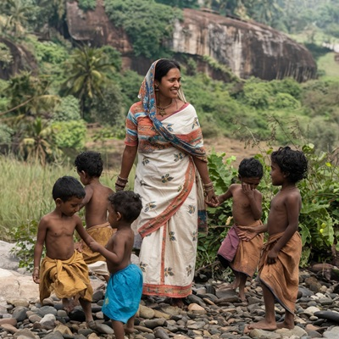
DAMITA HINDH (1603 – 1671) s-a născut în portul Dhanushkodi, ajuns ulterior un mare oraş, situat pe o peninsulă din sudul Indiei, la câţiva kilometri distanţă de oraşul Talaimannar din Sri Lanka. Familia Hindh era numeroasă şi săracă. Soţii Hondi (mama) şi Samur (tatăl) îşi hrăneau cei paisprezece copii mai mult cu produse pescuite din mare. DAMITA era ultimul născut, printre cele şapte fete şi şapte băieţi ai acestei familii. Atunci când ea a venit pe lume, primii doi născuţi, sora şi fratele ei, erau deja la casele lor.
Părinţii erau oameni în vârstă când fata împlinise 16 ani şi era tocmai bună de măritat. Cam pretenţioasă din fire, a tot refuzat o serie de pretendenţi, încă de pe vremea când avea 12 ani. Cu toate că nu avea ştiinţă de carte, nefind dată la şcoală, DAMITA cunoştea „şcoala vieţii”, fiind nevoită să lucreze în port, ca vânzătoare de peşte şi fructe de mare, pentru a-şi ajuta familia. La 16 ani, era o fată cuminte, retrasă, aproape timidă. Cunoştea sărăcia şi durerile omeneşti, înţelegând foarte bine în ce fel de societate trăieşte. Mult mai inteligentă decât ceilalţi copii ai soţilor Hindh, părinţii lor spunând adesea că ultima lor creaţie era cea mai bună, fata reuşea dintr-o privire să ghicească firea şi caracterul oamenilor. Deosebit de frumoasă, le atrăgea atenţia tuturor tinerilor disponibili pentru însurătoare. Cu firea ei directă şi sinceră îi dezarma de la prima discuţie, reuşind să îi ţină la o distanţă respectabilă.
DAMITA avea o dorinţă numai de ea ştiută: să se mărite cu un om bogat pentru a scăpa de sărăcie. Chiar îşi fixase un termen: împlinirea vârstei de 20 de ani când, dacă nu ar fi fost deja măritată, s-ar fi retras ca preoteasă într-un templu budhist. Totuşi, soarta şi norocul cu care se născuse i-au făcut pe plac: la 17 ani a cunoscut un marinar sri-lankez, proprietarul unui vas de pescuit, care transporta produse piscicole între Sri Lanka şi ţărmul indian. Sundhar avea 21 de ani şi era dornic să se însoare cu o fată cuminte, modestă şi muncitoare. S-au înţeles din priviri, fata l-a prezentat părinţilor săi, după care şi-a luat modestele haine şi a plecat cu Sundhar în Sri Lanka.
Tânărul avea o casă în Talaimannar, destul de încăpătoare, unde locuia cu părinţii săi, Matih (mama) şi Undir (tatăl). Amândoi erau oameni în vârstă, fiul lor fiind unicul copil, venit pe lume foarte târziu, când îşi pierduseră speranţele că vor mai avea vreun urmaş. Cei doi socri au plăcut-o pe DAMITA, mai ales că respinseseră multe fete aduse de Sundhar pentru a-i deveni neveste.
La începutul vieţii sale de femeie măritată, DAMITA s-a simţit în paradis. Oraşul era superb, vegetaţia din zonă, excepţional de frumoasă, iar oamenii din jurul său, deosebit de politicoşi şi amabili. De la primele discuţii cu socrii săi, aceştia şi-au exprimat dorinţa ca nora lor să le aducă pe lume cât mai mulţi nepoţi. Îşi justificau propunerea insistând asupra tradiţiei sri-lankeze, conform căreia fiecare familie trebuia să aibă cât mai mulţi urmaşi. În plus, averea lor era considerabilă şi ar fi fost păcat să nu aibă cât mai mulţi moştenitori bogaţi.
DAMITA, ascultătoare, s-a pornit pe făcut copii. Foarte repede a venit pe lume fiica lor Andhar. Au urmat-o fraţii şi surorile ei, în număr de doisprezece. După venirea pe lume a primilor nepoţi, Matih şi Undir au închis ochii, fericiţi şi mulţumiţi de viaţa lor. Rămasă fără ajutorul soacrei sale, DAMITA a fost nevoită să ia o doică pentru cei mai mici copii ai săi.
Doica, o fată săracă dintr-un sat apropiat, s-a dovedit a fi lacomă de bani. L-a cucerit pe Sundhar, care, la vârsta de aproape 50 de ani, s-a îndrăgostit ca un nebun. Pe fată o chema Saril, iar până să observe Ravih relaţia lor, Sudhar se şi pregătise să fugă cu ea. Copiii mai mari l-au ameninţat că îl omoară dacă îşi părăseşte familia. Au prins-o pe Saril, care se ascunsese într-o casă din apropiere, la prietena ei care o învăţase să pună mâna pe Sundhar. Băieţii au bătut-o până au lăsat-o la pământ, după care au aruncat-o pe ţărm, în apropierea portului. A fost găsită de nişte marinari, mai mult moartă decât vie, aceştia urcând-o pe un vapor pentru a o face sclava lor.
După ce a aflat păţania amantei sale, Sundhar a suferit un şoc nervos, în urma căruia şi-a pus capăt zilelor, aruncându-se de pe nava lui în apa înţesată cu rechini. DAMITA, rămasă văduvă, a trăit cu demnitate şi modestie până la vârsta de 68 de ani. Copiii săi au ajuns oameni de nădejde, fiecare cu meseria lui, câştigându-şi existenţa într-un mod cinstit.

132. HUKLI SIN AHOLIK (1510-1592) – Australia

HUKLI SIN AHOLIK (1510 – 1592) a fost născută într-un trib de aborigeni care locuia la poalele munţilor Bluff Knoll, aflaţi în zona de sud-vest a continentului australian. Tatăl fetei, Hik, şi mama sa, Mom, aveau în total paisprezece copii, dintre care HUKLI era al şaptelea născut. După naşterea ultimului copil, întreaga familie a migrat spre portul sudic Kinjarling, numit mai târziu Albany, situat pe ţărmul Oceanului Indian. S-au aşezat alături de alţi băştinaşi alungaţi de sărăcie, la marginea localităţii.
Neştiutori de carte, dar foarte pricepuţi la confecţionarea unor obiecte de cult şi la folosirea lor pentru colaborarea cu spiritele protectoare, cei doi soţi, împreună cu copiii mai mari, s-au descurcat binişor cu veniturile băneşti. Împlinind 10 ani, HUKLI era deja iniţiată în practicile şamanice ale familiei sale. La această vârstă, atât fetele, cât şi băieţii îşi puteau începe lucrul alături de cei în vârstă pentru contactarea spiritelor tămăduitoare şi ghicitoare. HUKLI era deosebit de talentată în privinţa tămăduirii bolnavilor. La 15 ani, devenise celebră în zonă prin munca ei de vindecătoare şi ghicitoare. Părinţii îi amenajaseră o colibă separată, aproape de mare, unde fata primea oameni cu multe necazuri.
Spre deosebire de fetele din tribul părinţilor săi, HUKLI a refuzat să se mărite la 8 ani, după cum era datina. Au dorit-o mulţi flăcăi, unii chiar cu ceva avere, dar fata i-a refuzat pe unii dintre ei, iar pe alţii i-a amânat. Celor care o cereau de nevastă le răspundea că s-a cununat cu un mare spirit al naturii, pe el iubindu-l mai mult decât pe sine însăşi. Într-adevăr, HUKLI îşi dăruise sufletul unui spirit protector al aborigenilor, care o ajuta în munca ei de femeie şaman.
Cu toate acestea, fata s-a îndrăgostit în cele din urmă de un tânăr marinar, Lunk, pe care l-a salvat de la o moarte sigură, în urma unei înţepături de scorpion. L-a acceptat de bărbat numai după ce Lunk i-a promis că va renunţa la ieşirile cu barca pe apele învolburate, rămânând lângă ea pentru tot restul vieţii. Aşa s-a şi întâmplat. Lunk, de voie, de nevoie a ajuns mâna dreaptă a soţiei sale, ajutând-o în munca ei.
HUKLI a adus pe lume un singur copil, o fetiţă frumoasă şi inteligentă, care i-a moştenit darul de vindecătoare. Fetiţa crescând, a format împreună cu părinţii săi un trio de vindecători ajuns celebru până în nordul continentului. Mii de oameni au scăpat cu viaţa datorită acestei familii minunate. Fiica lui HUKLI şi a lui Lunk se numea Ahila.
Spre deosebire de mama ei, s-a măritat la vârsta impusă de tradiţia lor străveche. Avea 9 ani când şi-a ales drept soţ un tânăr aborigen recent apărut în localitate, alungat şi el de foametea din pustiuri. Ahila şi Urund, soţul ei, au continuat împreună tradiţia şamanică a părinţilor fetei. Cele 3 familii, formate din bunici (Hik şi Mom), părinţi (HUKLI şi Lunk) şi urmaşi (Ahila şi Urund), au păstrat cu sfinţenie practicile secrete aduse din munţi. Cu toţii divinizau spiritele protectoare, unele dintre acestea provenind din lumea animalelor. Cu toţii aveau în colibele lor modeste altare decorate cu amulete, scoici, pene şi multe alte obiecte, pe care le foloseau în munca lor deosebită.
HUKLI a trăit doar atât cât a dorit: 82 de ani. Simţindu-se obosită de viaţă şi cu datoria de om împlinită, a băut o licoare otrăvitoare care i-a oprit bătăile inimii. Toată familia ei aştepta afară, cu sufletul la gură, momentul în care zeii vor lua cu ei sufletul minunatei HUKLI. După ce şi-a dat duhul, au ars-o pe un rug de crengi pentru ca spiritul moartei să ajungă mai uşor în lumea zeilor, pe calea focului.

133. LAURENZIO DI VANELLI (1423-1490) – Italia
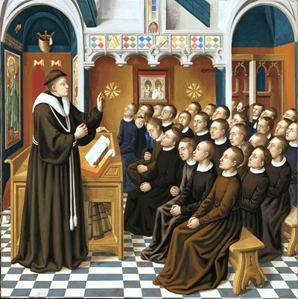
LAURENZIO DI VANELLI (1423 – 1490) s-a născut lângă Roma, într-o familie bogată. Leonardo di Vanelli, tatăl său, provenea dintr-un neam de nobili cu blazon vechi. Mama lui Laurenzio se numea Marella şi era fiica unui conte foarte bogat, care avea câteva moşii în sudul Italiei. Familia Di Vanelli locuia într-o casă mare, situată în apropierea Romei.
LAURENZIO avea trei surori mai mari decât el (Maria, Laura şi Illena) şi trei fraţi mai mici (Giuseppe, Lucio, Antonio). Soţii Di Vanelli le-au oferit copiilor tot ce au avut mai bun: condiţii de viaţă excelente şi şanse mari pentru a deveni oameni bine realizaţi în viaţă.
Destinul lui LAURENZIO a fost mai deosebit decât cel al fraţilor şi surorilor sale. Încă de mic, băiatul a manifestat o atracţie puternică spre credinţa catolică. La 7 ani, cunoştea Biblia pe de rost, participând cu mare pasiune la slujbele din biserica învecinată. Parohul bisericii, Padre Antonio, l-a luat pe copil sub aripa sa protectoare, înscriindu-l la o şcoală catolică tutelată de o mânăstire de lângă Roma. Credinţa era atât de puternică în sufletul băiatului, încât profesori săi i-au inoculat ideea devenirii unui înalt prelat bisericesc. Înscris la seminarul teologic, LAURENZIO a înţeles chemarea sa spre cariera duhovnicească. I s-a propus să devină călugăr, dar băiatul se simţea atras mai mult de activitatea didactică. După liceu, s-a înscris la Şcoala Superioară Catolică din Roma, pe care a absolvit-o cu succes.
Proaspăt absolvent, a primit o parohie, exact cea în care locuia familia sa, preotul cel bătrân, prietenul său, nemaiputând profesa. Astfel şi-a început cariera duhovnicească tânărul preot Padre LAURENZIO. Dar pentru el munca de paroh nu era suficientă. Cu sprijinul familiilor bogate din regiune, a înfiinţat un Seminar teologic, în care a atras mulţi băieţi dornici de a deveni preoţi. Profesorul lor, Padre LAURENZIO, le producea adevărate revelaţii divine, educându-le deschiderea spre credinţa adevărată în Dumnezeu.
Neavând voie să se căsătorească, Padre LAURENZIO s-a văzut nevoit să recurgă la diverse şiretlicuri pentru a-şi satisface nevoile sexuale. Şi-a găsit o prietenă, văduvă de mai mulţi ani, care l-a primit cu generozitate în patul ei. Gelsomina era cu 7 ani mai în vârstă decât LAURENZIO şi avea doi copii minori, o fetiţă (Irella) şi un băieţel (Eduardo). Considerându-i ca şi copiii săi, tânărul preot i-a ajutat mult să aibă tot ce le trebuie. Gelsomina nu era bogată, iar dacă ar fi rămas singură cu copiii săi, ar fi îndurat cu toţii nenumărate lipsuri.
Din relaţia lor de iubire a venit pe lume cel de-al treilea copil al Gelsominei, micuţa Ofelia. Rod al unei iubiri sincere, Ofelia s-a arătat a fi un copil deosebit de reuşit. Datorită ei, Padre LAURENZIO a întreţinut familia Gelsominei până la sfârşitul zilelor sale. De bunătatea lui au profitat atât copiii, cât şi nepoţii Gelsominei.
Padre LAURENZIO a închis ochii la 67 de ani, în urma unei crize grave de inimă. Era suferind de multă vreme, din cauza vieţii obositoare şi zbuciumate pe care o avusese. Fiica sa, Ofelia, s-a ocupat cu multă grijă de înhumarea tatălui său, pe care l-a considerat un monument de credinţă şi omenie.

134. VARIN (1293-1339) – Turcia
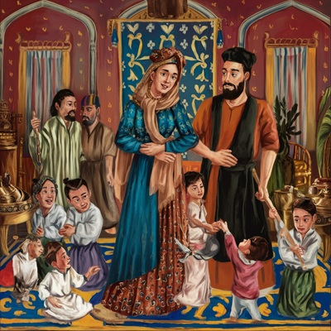
Turcoaica VARIN (1293-1339) s-a născut în Eskishehir. Părinţii săi s-au numit Akhud şi Sheir. Soţii Lankel au avut opt copii, adică patru fete (VARIN, Muhad, Lanur, Shori) şi patru băieţi (Ahtar, Iskud, Mural, Bahur). Akhud era războinic în armata sultanului Osman I şi participa la toate expediţiile de cucerire şi jafuri pe unde era trimis împreună cu corpul său de armată. Era un om dur, neînfricat, răzbunător pe cei care îi nesocoteau ordinele. Sheir, nevasta lui, era fiică de nobili, fiind cumpărată de Akhud pe bani grei. Akhud mai avea două neveste, dar Sheir era prima dintre ele şi cea mai respectată.
Sheir i-a dăruit soţului său zece copii, dintre care numai opt au rămas în viaţă, ceilalţi doi decedând înainte de a împlini un an. VARIN, eroina noastră, era al cincilea născut. Fata avea o fire melancolică şi liniştită, semănând bine cu mama ei. Foarte ascultătoare, îndeplinea toate dorinţele părinţilor săi fără să comenteze ceva sau să aştepte să i se spună de două ori.
Avea 13 ani când i-a sosit la palat primul peţitor. Tânărul oştean Ahmud Sankir avea 19 ani şi lupta în acelaşi batalion ca şi Akhud, tatăl fetei. Nu avea origine nobilă şi nici nu era foarte bogat. Dar fetei i-au plăcut frumuseţea lui şi felul elegant de a se purta cu ea. Cei doi tineri au aşteptat un an până când au primit aprobarea de căsătorie din partea părinţilor fetei. Renunţând la viaţa militară de dragul soţiei sale, Ahmud s-a retras alături de VARIN în casa lor de pe malul apei. Proaspătul căsătorit adunase mulţi galbeni şi multe bijuterii din jafurile în teritoriile ocupate. A vândut o mare parte din ele, sporindu-şi averea. Ascendenţa nobiliară a lui VARIN i-a favorizat intrarea soţului său în înalta societate a oraşului, lucru deosebit de benefic pentru afacerile sale. Cunoscând bine mentalitatea militarilor aflaţi în solda lui Osman I, omul şi-a extins afacerile prin achiziţionarea şi vânzarea obiectelor preţioase sosite ca pradă de război. Casa tinerei familii Sankir era un adevărat palat, ornat şi dotat cu tot ce putea fi mai bun în acele vremuri.
Copiii au venit pe lume unul după altul, VARIN oprindu-se din naşteri când avea deja şapte fete şi cinci băieţi. Trei dintre ei au murit de diverse boli ale copilăriei, dar cei nouă rămaşi în viaţă au ajuns la vârsta maturităţii. Pentru VARIN, familia ei a fost totul: fericirea, mulţumirea şi conştiinţa datoriei împlinite ca femeie, soţie şi mamă. De dragul ei, Ahmud nu şi-a mai cumpărat şi alte neveste.
VARIN primise în casa părinţilor săi o educaţie foarte bună, pe care nu a uitat-o toată viaţa. Mai mult chiar, şi-a educat copiii în acelaşi stil pe care îl cunoscuse la părinţii săi. Tatăl ei, Akhud, cu toate că în lupte se comporta ca o fiară, în mijlocul familiei sale era bun ca pâinea caldă. VARIN şi-a iubit tatăl cu fanatism, toată viaţa străduindu-se să îl imite în gesturi, vorbă, comportare în societate. Femeia avea 46 de ani când bătrânul Akhud a închis ochii, din cauza rănilor vechi primite în lupte. Sultanul Orhan I l-a decorat post-mortem cu un înalt grad militar, oferindu-i văduvei sale, Sheir, o moşie întinsă în afara oraşului. Şocul pierderii tatălui său i-a provocat lui VARIN o comoţie cerebrală din care nu şi-a mai revenit, stingându-se după câteva săptămâni.
Eroina noastră reprezintă un exemplu de om profund recunoscător părinţilor săi pentru tot ceea ce au făcut pentru ea. Moştenise de la părinţi cultul familiei şi capacitatea de dăruire totală pentru binele rudelor sale.

135. MURT BAHI (1113-1182) – Brazilia
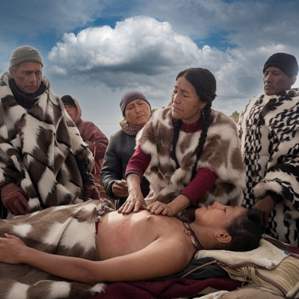
Vindecătoarea sud-americană MURT BAHI (1113 – 1182) s-a născut în zona sud-estică a Americii de Sud, denumită ulterior Patagonia, ca parte componentă a statului Argentina. Localitatea natală a lui MURT era o mică aşezare pe malul Oceanului Atlantic, scăldată de apele unui golf denumit ulterior, în secolul 15, de către conquistadorii spanioli, Golful San Jorge. Această mică aşezare de pescari a devenit de-a lungul secolelor marele oraş port Caleta Olivia.
Părinţii lui MURT s-au numit Horil (tatăl) şi Miren (mama). Au avut şaisprezece copii, dintre care au apucat vârsta adolescenţei numai patru. Văzând că le mor copiii unul după altul, din cauza climei aspre şi a lipsurilor de tot felul, Horil şi Miren şi-au luat cei şapte copii care le mai rămăseseră şi s-au alăturat unui grup mare de localnici care s-au decis să emigreze spre nord, unde clima era mai blândă. Pe drum le-au mai murit trei copii, rămânând doar cu cei mai mărişori, două fete şi doi băieţi. După multe zile de mers pe apă şi pe uscat, s-au oprit pe malul oceanului, într-o localitate mai mare decât cea pe care o părăsiseră. Format în mare parte din refugiaţi, portul s-a mărit, iar conquistadorii portughezi l-au denumit Porto Alegre, aparţinând Braziliei.
Copilul cel mare, adică MURT, şi-a uimit părinţii cu talentul său de a ghici în nori, în stele şi în semnele naturii vii: copaci, flori, culorile apei oceanului imprimate de alge. Semănând foarte bine cu bunica ei, mama lui Miren, MURT a moştenit darul acesteia în tratarea bolnavilor cu ierburi de leac, dar şi în aplicarea palmelor de locurile dureroase. Avea deja 16 ani când, cunoscută în tot ţinutul, primea bolnavi din apropiere, dar şi de la mare depărtare. Părinţii îi construiseră o colibă singuratică departe de malul apei, în apropierea unei păduri bogate în plante şi animale.
Viaţa tinerei vindecătoare avea să fie dedicată harului său, iar fericirea ei, sacrificată pe altarul nobilei sale misiuni. MURT nu s-a căsătorit niciodată, nedorind ca vreun bărbat să o împiedice de la obiceiurile ei zilnice. A trăit în singurătatea colibei sale până la venerabila vârstă de 69 de ani. Bolnavă de inimă, rinichi şi ficat, femeia a închis ochii într-o frumoasă dimineaţă însorită, privind tristă spre astrul ei favorit, Soarele.

136. MARICICA STONEL (1899-1942) – Bucovina de Nord
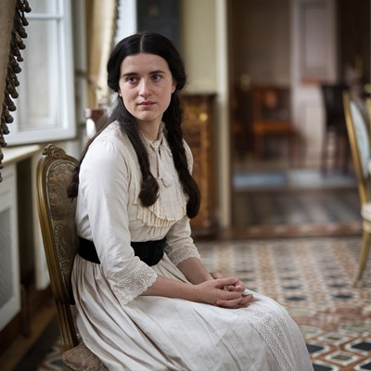
MARICICA STONEL (1899 – 1942) s-a născut în satul Rîbeşti din ţinutul Herţa, situat la sud de Cernăuţi. Acum ţinutul Herţa aparţine de Ucraina. Părinţii săi, oameni săraci, munceau pe moşia boierului care stăpânea 4 sate învecinate. Aveau şase copii, iar MARICICA era ultimul născut. Crescută în multe lipsuri, dar îndrăgită de toată familia, fetiţa a ajuns la vârsta de şcoală. Dornică de carte, mama ei i-a ascultat rugăminţile şi a înscris-o la şcoala din sat. MARICICA l-a uimit pe învăţător cu inteligenţa şi buna ei comportare. A terminat ciclul primar cu premiul I, iar pentru ciclul secundar a fost nevoită să plece la Cernăuţi, unde părinţii ei aveau nişte rude cumsecade. Fetiţa a fost dată în grija mătuşii Marcela, sora tatălui ei. A continuat şcoala cu note foarte bune, remarcându-se în special la învăţarea limbilor străine. Când a absolvit ciclul secundar ştia să vorbească în limbile română, rusă şi ucraineană.
Dorind să urmeze liceul, mătuşa ei a fost de acord. Femeia, inimoasă şi bine intenţionată, a înscris-o la Şcoala de maici din Cernăuţi. Aceasta era o formă de liceu în care predau măicuţele de la o mânăstire de lângă Cernăuţi. De la ele MARICICA a învăţat multe lucruri care i-au desăvârşit educaţia şi cultura. Cu liceul terminat, tânăra domnişoară s-a întors la Rîbeşti, fiind angajată ca guvernantă la copiii boierului.
Băiatul cel mare, de o vârstă cu MARICICA, s-a îndrăgostit nebuneşte de ea. Părinţii săi nefiind de acord cu căsătoria, Pavel şi-a luat iubita într-o trăsură, fugind cu ea la Hotin. Acolo s-au stabilit într-o casă a părinţilor săi, fără ştirea acestora. S-au cununat, iar după un an, a venit pe lume primul lor copil, Olguţa. La aflarea veştii naşterii nepoatei lor, părinţii lui Pavel i-au iertat pe cei doi soţi, donându-le o moşie lângă Hotin, precum şi casa în care locuiau. După încă 2 ani, Maricica l-a născut pe Gheorghiţă.
Scăpând cu viaţă din Primul Război Mondial, i-au mulţumit Domnului că sunt teferi cu toţii. Avere nu mai aveau. Pavel şi-a găsit de lucru într-o fabrică, iar MARICICA a intrat croitoreasă la un atelier. Deşi nu destul de îmbelşugată, viaţa familiei a decurs fără necazuri mari până la începutul celui de-al Doilea Război Mondial. Odată cu acesta, liniştea şi echilibrul acestei familii s-au spulberat. Pavel a fost înrolat şi trimis pe front. După el, a plecat şi Gheorghiţă. MARICICA şi Olguţa s-au refugiat la Rîbeşti, în casa părinţilor, unde era mai multă linişte. După câteva luni, au primit înştiinţare că Pavel şi Gheorghiţă căzuseră pe front. Bolnavă grav de inimă, biata MARICICA a închis ochii în 1942, la numai 43 de ani. Rămasă singură, Olguţa a plecat cu un rus, care a dus-o la Stalingrad, unde locuiau părinţii lui.

137. ALBERTO SAHIL (1810-1891) – Spania
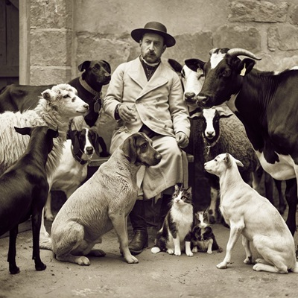
ALBERTO SAHIL (1810 – 1891) s-a născut în oraşul Narón, situat pe coasta nord-vestică a Spaniei. Părinţii săi erau oameni simpli. Mama, Allegria, se ocupa cu torsul lânii de oaie şi împletitul hainelor din lână. Tatăl, Juanito, era pescar de meserie. Aveau doisprezece copii, dintre care ALBERTO era al treilea născut. Juanito pleca din zori la pescuit în oraşul vecin, El Ferrol, port la Oceanul Atlantic. Seara sau a doua zi, venea cu bani şi produsele necesare în familie.
ALBERTO a învăţat meşteşugul creşterii oilor de la unchiul său, Pedro, fratele lui Juanito, care avea o stână la ţară, nu departe de Narón. Băiatul iubea foarte mult animalele, mai ales pe cele care trăiau libere în natură. La câţiva kilometri de Narón, se găsea o pădure sălbatică, plină cu animale. Îl supăra faptul că unchiul Pedro obişnuia să vâneze săptămânal pentru hrana familiei sale şi a prietenilor amatori de vânat.
Împlinind 7 ani, ALBERTO a fost dus la şcoală. Entuziasmat de ceea ce studia acolo, s-a străduit să ia note cât mai bune. A terminat cu bine 8 clase, după care şi-a implorat părinţii să îl ducă la un liceu. Cu mari eforturi financiare, Allegria şi Juanito l-au ţinut pe băiat în liceu. Le-au dat o mână de ajutor şi fraţii mai mari, care deja câştigau binişor din pescuit împreună cu tatăl lor. ALBERTO a terminat şi liceul cu note mari.
Dorea să urmeze facultatea de medicină veterinară, pentru a putea salva viaţa multor animale aflate în dificultate. Neputând să îşi refuze fratele mai mic, Eliseo şi Carlos le-au promis părinţilor că îl vor întreţine pe ALBERTO pentru a urma facultatea. Peste câţiva ani, triumfător, tânărul medic le-a arătat diploma sa celor din familie. Mândria şi bucuria tuturor a fost nemăsurată. Mai avea nevoie de un loc de muncă pentru ca viaţa lui de doctor să înceapă frumos.
În Narón, nu şi-a găsit de lucru, dar în El Ferrol, l-a luat în custodia sa un medic veterinar bătrân, care lucra pe la casele clienţilor, îngrijindu-le animalele de casă. Bunul doctor Emmanuel l-a învăţat pe ucenicul său ALBERTO multe taine ale meseriei de medic veterinar. În câţiva ani, a închis ochii, lăsându-şi ucenicul să îi continue nobila muncă. Pentru că deja strânsese nişte bani, ALBERTO şi-a deschis un mic cabinet, continuându-şi munca şi la domiciliul clienţilor.
S-a căsătorit cu nepoata defunctului doctor Emmanuel, o fată cuminte şi bună la suflet. Altera s-a dovedit a fi o soţie minunată, îngrijindu-şi cu tot sufletul soţul şi cei patru copii pe care i-a născut. ALBERTO a muncit foarte mult până când copiii săi au ajuns la pâinea lor.
După ce a împlinit 50 de ani, a renunţat la cabinet, alegând să lucreze în continuare la domiciliul clienţilor. Era deja surmenat şi suferind. Avea dese crize de angină pectorală, un reumatism avansat, iar cu vederea, stătea din ce în ce mai rău. Copiii săi l-au ajutat cu bani pentru a se trata în Franţa, lucru care i-a ameliorat mult starea sănătăţii. O suferinţă imensă i-a produs moartea soţiei sale când el avea deja 70 de ani. A mai trăit 11 ani, după care a închis şi el ochii pentru totdeauna.

138. SEMIS ARITINHO (1620-1692) – Portugalia
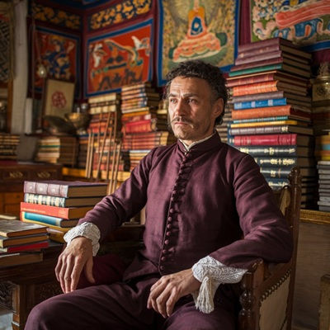
SEMIS ARITINHO (1620 – 1692) s-a născut în oraşul Covilha, situat în zona centrală a Portugaliei. Părinţii săi, Arturo şi Maria, îşi întreţineau cei nouă copii din comerţul cu carne şi blănuri obţinute de la animalele vânate în munţii din apropiere. SEMIS era al treilea născut printre ceilalţi copii ai familiei Aritinho. Avea două surori mai mari decât el, Eugenia şi Aura, plus două surori mai mici, Luela şi Cordilia. Fraţii săi mai mici decât el se numeau Condelo, Ariston, Hudinho şi Urguro. Cu toată sărăcia lor, Arturo şi Maria se străduiau să îşi crească bine copiii, învăţându-i să fie harnici, omenoşi, cu frică de Dumnezeu.
SEMIS a avut încă din primii ani de viaţă un comportament ciudat, care îi determina pe părinţii săi să îl creadă un sfânt coborât pe Pământ. Copilul avea tot felul de vedenii cu Isus, cu diverşi sfinţi catolici şi chiar cu Dumnezeu. Propovăduia pacea şi buna înţelegere între oameni, folosind un limbaj matur, imposibil de atribuit unui copil care încă nu ajunsese la şcoală. Văzându-l cât este de înţelept şi pios, preotul parohiei l-a luat sub tutela lui, ajutându-l să înveţe bine rugăciunile şi cântecele folosite la slujbe. Având o voce frumoasă, micul SEMIS a cântat în corul bisericii până la vârsta de 15 ani, când şi-a exprimat dorinţa de a se călugări. Bucuroşi că aveau un „sfânt” în familie, părinţii şi fraţii săi l-au încurajat în iniţiativa sa.
Alegându-şi un schit din creierii munţilor, nu prea îndepărtat de oraşul său natal, SEMIS a plecat singur de acasă. Primit cu braţele deschide de cei 7 călugări ai schitului, bine ascuns într-o pădure deasă, tânărul a suportat bine ritualul de iniţiere, după care şi-a început viaţa călugărească. Anii au trecut pentru el în pioşenie şi slujirea Domnului. În plus, a învăţat carte de la confraţii săi, reuşind astfel să citească de mai multe ori toate cărţile şi documentele din biblioteca mânăstirii.
Având multă imaginaţie şi capacitatea de a intra cu mintea în trecutul omenirii, călugărul ANTEMIUS (alias eroul nostru SEMIS) a început să scrie o mulţime de comentarii şi adăugiri la cartea de căpătâi a catolicilor, Biblia. Considerându-i această ocupaţie drept periculoasă, confraţii l-au avertizat să nu spună nimănui că intenţionează să „perfecţioneze Biblia”. Mai mult chiar, i-au ars scrierile în sobele lor, pe vreme de iarnă, când nu prea le ajungeau lemnele de foc. Distrus sufleteşte şi profund lezat în mândria lui, SEMIS a fugit din mânăstire, întorcându-se în oraşul natal, Covilha. Avea deja 30 de ani şi, negându-şi convingerile religioase, s-a hotărât pentru viaţa de mirean.
Părinţii săi erau grav bolnavi, îngrijiţi doar de surorile mai mici, cărora încă nu le venise vremea de măritat. Având deja ştiinţă de carte, SEMIS şi-a găsit de lucru la un negustor anticar care vindea cărţi rare şi obiecte vechi de cult.
Dorind să îşi întemeieze propria familie, SEMIS s-a căsătorit cu Ornela, nepoata anticarului la care lucra. Fată modestă, fără ifose de mare doamnă, Ornela şi-a iubit bărbatul tot restul vieţii, fiind pentru el cea mai apropiată fiinţă, care l-a înţeles şi l-a sprijinit în cele mai grele momente. Au avut împreună cinci copii, pe care i-au aducat într-un mod ireproşabil, ajutându-i să devină oameni stăpâni pe viaţa lor. SEMIS a închis la ochii la vârsta de 72 de ani, bucuros de a-şi vedea copiii şi nepoţii sănătoşi. Ornela a mai trăit câteva luni, după care şi-a urmat soţul în pământ.

139. SVETLANA PROHIPOVA (1715-1798) – Rusia (Caucaz)

Rusoaica SVETLANA PROHIPOVA (1715 – 1798) s-a născut într-o localitate din Munţii Caucaz, care ulterior a devenit oraşul Cerkessk. Părinţii săi era oameni bogaţi, albi de viţă veche, ai căror strămoşi avuseseră moşii întinse în zona sudică a Rusiei. Iulinka şi Arhip, părinţii Svetlanei aveau doisprezece copii, dintre care SVETA (aşa i se spunea în familie) era al treilea născut. În neamul Prohipovilor, averea principală erau consideraţi copiii, aşa că fiecare familie se străduia să aibă cât mai mulţi urmaşi, păstrători ai tradiţiilor neamului lor.
Familia Prohipov şi-a educat foarte bine copiii, oferindu-le şansa de a deveni oameni culţi şi manieraţi. Dintre cei doisprezece copii ai lor, şapte erau fete, iar restul băieţi. Iulinka şi-a instruit cu mare grijă fetele, pentru a le forma bune gospodine şi doamne de societate. De băieţi, s-a ocupat mai mult Arhip, învăţându-i de mici să călărească, să îngrijească animalele din fermă, să vâneze şi să se comporte cu multă maturitate, ca nişte adevăraţi bărbaţi.
La 18 ani, SVETA s-a măritat cu Engup Ahdar, un tânăr caucazian bogat, coborât din munţi pentru a-şi lua o fată bogată şi frumoasă. Auzind de fetele Prohipovilor, s-a prezentat la conacul lor pentru a-şi expune intenţiile. Părinţii fetelor s-au cam speriat la început, aflând că avea ceva sânge de tătar. I-a liniştit însoţitorul tânărului, care era un binecunoscut de-al lor. Dintre cele trei fete mai mari, Engup a ales-o pe SVETA, pentru că era brunetă şi semăna mai bine cu femeile din neamul său.
Pregătită să devină femeie căsătorită, SVETA l-a urmat pe Engup în munţi, tocmai la Karaciaevsk, unde se afla moşia familiei Ahdar. Au primit-o cu bucurie şi respect. Nunta lor s-a desfăşurat conform tradiţiei din partea locului, iar mireasa semăna cu o domniţă din poveşti. Engup avea doi fraţi şi nici o soră. Negăsind prin partea locului fete pe placul lor, au fost nevoiţi cu toţii să coboare de pe moşia lor spre oraşele mai apropiate, în căutare de neveste. Primul s-a căsătorit Engup, fiind fratele cel mai mare. După el, şi-au adus neveste şi ceilalţi doi, astfel încât SVETA şi-a găsit repede prietene apropiate.
Viaţa celor trei neveste se desfăşura în cadrul familiei, doar pe moşia lor întinsă, pe care o străbăteau călare sau în trăsura părinţilor lui Engup. Aceştia erau deja în vârstă şi doreau neapărat să aibă nepoţi. Copiii au venit cu droaia, ajungând la un număr impresionant: 26. Ajutată de o doică şi o servitoare, SVETA s-a descurcat bine cu gospodăria şi creşterea celor 9 copii ai lor. A ajutat-o mult educaţia primită de la mama ei, astfel încât s-a achitat cu cinste de obligaţiile familiale. Armonia şi respectul desăvârşit domnea în neamul Ahdarilor. Tinerele neveste s-au încadrat perfect în această atmosferă sănătoasă, specifică familiilor din Caucaz.
Văzând că vremurile se schimbă, iar situaţia din ţara devine tot mai dificilă, Ahdarii şi-au educat copiii cu multă grijă, formându-i ca oameni capabili să se descurce atât în vreme de pace, cât şi de război. Zona Caucazului era împânzită cu grupări rivale de diverse religii, care se înfruntau în mod sângeros, la adăpostul pădurilor şi văilor izolate de lumea civilizată. Copiii erau deja mărişori când peste moşia Ahdarilor a năvălit o hoardă de cazaci veniţi de aiurea, care le-au prădat casele, le-au luat caii şi le-au furat fetele mai mari. Pe bărbaţi i-au ucis cu sălbăticie. După plecarea lor a rămas un dezastru. Femeile, în frunte cu bătrâna lor soacră, scăpaseră cu viaţă, întrucât avuseseră timp să se ascundă în pivniţe şi în grotele din pădure, urmate de copiii mai mici. Bărbaţii, împreună cu fetele mai mari, au încercat să le ţină piept barbarilor, dar fără succes. Au fost luate pe cai şi duse ca sclave spre nordul ţării. Orfane de taţi, dezorientate, cele 5 adolescente nu au opus rezistenţă răpitorilor, care erau chipeşi şi atrăgători. Printre ele se afla şi Masha, fiica mai mare a SVETEI.
Biata mamă, rămasă fără bărbat şi fără fiica ei cea mai iubită, şi-a pierdut minţile. Cu mare greutate şi-a revenit, după câţiva ani de tulburare a creierului, ajutată mult de copiii rămaşi în viaţă. Soacra ei, Anduka, a făcut un atac de cord văzându-şi bărbatul şi fiii tăiaţi în bucăţi de către cazaci. Biata femeie a închis ochii după câteva zile de la atacul barbarilor, fiind îngropată departe, în pădure, lângă soţul şi fiii săi. După năvala cazacilor, pe moşie s-a lăsat o tristeţe de moarte. Zi şi noapte, se temeau că atacul se va repeta. Nu s-a mai întâmplat nimic rău, dimpotrivă.
Într-o bună zi, Masha, fata SVETEI, s-a întors cu cazacul ei pentru a-şi vedea familia rămasă în viaţă. Îl cucerise pe cazac, îl îmbunase şi îl convinsese să renunţe la prada lui sângeroasă pe la casele altora. Aveau gospodăria lor dincolo de munţi, spre sud, pe malul lacului Calendjiha. Soţul ei şi-a cerut iertare pentru ceea ce se întâmplase cu ani în urmă, dând vina pe camarazii lui de lupte, care îl îndemnaseră spre o viaţă aventuroasă.
SVETA a trăit până la 83 de ani, pierdută în amintirile ei dureroase, singurele motive de bucurie fiind oferite de nepoţii şi strănepoţii ei. A închis ochii cu speranţa că, în câteva clipe, sufletul ei va ajunge alături de cei dragi, dispăruţi înaintea ei.

140. RAHEL (1542-1599) – Turcia
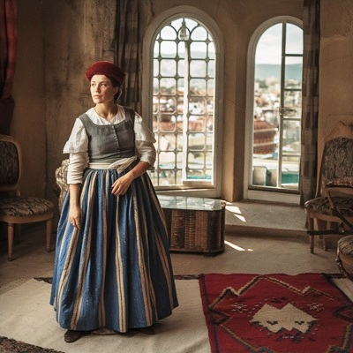
Turcoaica RAHEL (1542 – 1599) s-a născut în oraşul Kartal, port la Marea Marmara, situat pe coasta asiatică a Turciei, la sud de Istanbul. Părinţii ei, Mukir (tatăl) şi Sharuk (mama), au avut şapte copii, adică şase băieţi şi o fată. RAHEL era penultimul născut al părinţilor săi. Familia fiind numeroasă, Mukir alerga toată ziua cu treburile lui, pentru a avea cu ce să îi hrănească pe toţi. Ocupaţia lui de bază era cultivarea legumelor în grădina de la ţară, având acolo şi o casă frumoasă în care locuiau părinţii săi. Preocupat de vânzarea legumelor, Mukir le adăuga acestora şi coşuri mari cu peşte, achiziţionat de la pescarii care veneau la ţărm cu produse proaspete.
Sharuk era o mamă grijulie, care afirma adeseori că trăieşte numai pentru binele copiilor şi bărbatului său. RAHEL, mereu alături de mama sa la toate treburile, a devenit şi ea o gospodină excelentă. Era inteligentă şi dornică să le afle pe toate, dar din cauza veniturilor reduse, părinţii nu i-au putut aduce o guvernantă care să o înveţe ceea ce învăţau fetele celor bogaţi. Mergându-i vestea de mare gospodină, băieţii buni de însurătoare au pus ochii pe ea.
La 14 ani, a fost cerută în căsătorie de un oştean cu grad înalt în armata sultanului. Nevinovată într-ale vieţii, fetei i-a plăcut uniforma sclipitoare a lui Huzun şi l-a acceptat drept soţ. S-au căsătorit după un an, când tânărul în vârstă de 22 de ani a renunţat la viaţa de oştean. După nuntă, Huzun a preluat afacerea socrului său, luându-şi angajamentul ca va avea grijă de părinţii şi fraţii mai mici ai soţiei sale. Aşa s-a şi întâmplat.
Huzun a cumpărat o casă mare cât un palat, plătind-o cu toată rezerva lui de galbeni câştigaţi în războaie. S-au mutat cu toţii în acea casă, văzându-şi mai departe fiecare de treburile lui. RAHEL a născut cinci copii, după care s-a oprit, din cauza ultimei naşteri, peste măsură de grea pentru trupul ei firav. Avându-i în propria casă pe fraţii săi, i-a ajutat pe toţi să îşi aleagă o meserie bănoasă. Pentru ea, suprema fericire era de a-i şti bucuroşi şi mulţumiţi pe cei din jurul său. Puterea sa de sacrificiu era imensă. Dacă unul din casă era bolnav, veghea nopţi şi zile la căpătâiul său, până când îl vedea ridicându-se sănătos din pat.
Pe RAHEL a traumatizat-o puternic moartea mamei sale, iar foarte repede după aceasta, sfârşitul tatălui său. Şi-a iubit părinţii ca pe ochii din cap, rugându-se la nesfârşit pentru viaţa lor veşnică. I-a considerat trimişii lui Allah pe Pământ şi cei mai buni părinţi din lume. După moartea lor, a simţit că se prăbuşeşte cerul peste ea. Zâmbetul ei obişnuit i-a îngheţat pe buze. Ochii i s-au încercănat, iar paloarea chipului i s-a accentuat.
A reuşit să trăiască până la 57 de ani, pentru a-şi vedea şi fiul cel mic aşezat la casa lui. A închis ochii fericită că îşi va revedea scumpii părinţi pe lumea cealaltă. Moartă, cu ochii închişi, purta pe buze vechiul ei zâmbet blajin, pe care nu-l mai avusese de aproape 10 ani.

141. ANITKA SORENOVA (1453-1501) – Bulgaria, România
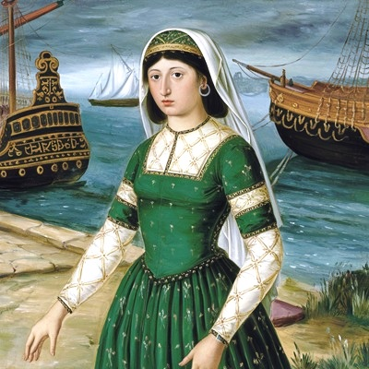
Bulgăroaica ANITKA SORENOVA (1453 – 1501) s-a născut în portul Carevo, situat pe ţărmul Mării Negre, în apropierea graniţei cu Turcia. Părinţii săi s-au numit Peter şi Anelka. Soţii Sorenov au avut doisprezece copii, dintre care au ajuns la vârsta maturităţii doar şase: ANITKA, Iulia, Marina, Lozika, Iordan, Pavlek.
Peter şi-a crescut copiii din meseria lui de soldat pe mare. Venea acasă de câteva ori pe an, aducându-le celor din familie bani, haine şi bijuterii furate, care se puteau vinde pe bani grei. Cele patru fete rămase în viaţă au învăţat să fie bune gospodine pentru a se mărita cât mai repede. În acele vremuri, dacă o fată ajungea nemăritată la vârsta majoratului, după aceea nu mai reuşea să ia un bărbat înstărit şi tânăr.
În lipsa tatălui lor, fiecare dintre copii s-a descurcat cum s-a priceput. Iordan şi Pavlek au plecat pe mare pentru a luptă alături de tatăl lor, de care le era foarte dor. Iulia, Marina şi Lozika s-au măritat cu negustori, aranjându-se bine la casele lor.
ANITKA a avut o soartă mai deosebită decât cea a surorilor ei. La 16 ani, s-a măritat cu un tătar venit din nordul ţării, pe care l-a cunoscut într-un magazin din port. Ahim Surkuti locuia cu părinţii săi în Dobrogea, întreaga familie ocupându-se cu vânzarea unor mărfuri aduse de marinari. Aveau o casă în Mangalia, în care au primit-o pe tânăra ANITKA, proaspăt logodită cu Ahim. Pentru a trăi în bună pace cu socrii săi, fata a trecut la religia musulmană înainte de nuntă.
Harnică din fire, s-a angrenat în comerţul familiei Surkuti, muncă deosebit de pasionantă pentru ea. Timp de câţiva ani, corabia pe care patrulau tatăl şi fraţii săi a ancorat şi în portul Mangalia. Astfel, ANITKA şi-a putut revedea rudele dragi.
La un an după căsătorie, au început să vină copiii. Primul născut al ANITKĂI a fost fiul lor Zugrum. Acestuia i-au urmat încă şase copii: două fete (Ulsum, Medir) şi patru băieţi (Adir, Hassan, Iusuf, Imab). Ajutată mult de soacra ei, femeia şi-a crescut bine copiii, asigurându-le tot ce era necesar. Nu a apucat să îşi cunoască toţi nepoţii, fiindcă boala ei de inimă a secerat-o la numai 48 de ani.
Amintirea ANITKĂI a rămas vie mulţi ani printre cei care au cunoscut-o în viaţă. A fost o femeie curajoasă ca un bărbat, bună la suflet şi foarte muncitoare. Talentul ei la tocmeala cu clienţii i-a adus mulţi arginţi şi galbeni. Mama ei, Anelka, rămasă văduvă şi singură în casa bătrânească, se refugiase cu câţiva ani în urmă în casa ANITKĂI, fiindcă ea îi era cel mai drag dintre copiii săi. S-a întâmplat ca fiica să moară în braţele mamei sale.

142. MARINELLA SATI (1285-1354) – Italia

Italianca MARINELLA SATI (1285 – 1354) s-a născut în oraşul Ravenna, port la Marea Adriatică, situat în zona de nord-est a Italiei. Părinţii săi s-au numit Paolo şi Arulia. Au avut două fete (MARINELLA, Lucia) şi trei băieţi (Escomo, Roberto, Ilis).
Întreaga familie locuia în aceeaşi casă cu părinţii lui Paolo, la marginea oraşului. Bunicii, Trainero şi Mirtia, au avut grijă de nepoţii lor până când fiecare şi-a făcut rostul său. Tatăl Paolo a muncit aproape toată viaţa, începând de la 5 ani, cărând peşte şi fructe de mare, mai întâi în căruţa tatălui său, iar mai târziu cu propriul mijloc de transport. Produsele mării erau foarte solicitate în localităţile de câmpie învecinate Ravennei. Mama Arulia a lucrat ca bucătăreasă în casa unui proprietar de corăbii.
Copiii crescând, au început şi ei să muncească de timpuriu. Băieţii şi-au însoţit tatăl în negoţul său, până la vârsta majoratului, când s-au orientat spre alte meserii: tâmplar, potcovar, zidar. Lucia a intrat ca lucrătoare în atelierul unei femei care confecţiona pălării de damă. S-a măritat la 16 ani cu un croitor înstărit.
Eroina noastră, frumoasa MARINELLA, a avut un destin aparte faţă de sora şi fraţii săi. Lucrând în calitate de cameristă la vila unor nobili, s-a măritat cu un nepot al acestora. Rumiardo, tânăr baron în vârstă de 23 de ani, s-a îndrăgostit subit de tânăra cameristă a mătuşii sale, Laura. Cu mare greutate a obţinut consimţământul părinţilor săi pentru a şi-o lua pe MARINELLA de soţie. Bătrâna Laura a avut un cuvânt greu de spus în această situaţie delicată. Cunoscând bine nobleţea sufletească a MARINELLEI, a considerat că nepotul său avea tot dreptul la fericire, trăind alături de această fată înzestrată cu un caracter deosebit.
Tânără soţie de baron, eroina noastră a devenit nobilă prin alianţă la numai 19 ani. Şi-a continuat munca de cameristă încă un an, după care, rămânând însărcinată, soţul i-a interzis să mai plece de acasă. A venit pe lume fiul lor, simpaticul Amedeo, căruia i-au urmat cele două surori ale sale: Mauria şi Rossana. Ultima naştere, cea a Rossanei, i-a zdruncinat sănătatea mamei sale. MARINELLA nu a mai avut curaj să devină din nou mamă. Bolnavă genital în urma celei de-a treia naşteri, şi-a revenit cu greu în următorii ani.
A închis ochii la 69 de ani, în timpul unei serate din casa Rossanei, privindu-şi cu dragoste nepoţii care se jucau în preajma ei. A fost o femeie mult iubită şi respectată de către toţi cei care au cunoscut-o. Mereu senină la chip, domoală în gesturi, exprimându-se cu multă înţelepciune, le-a oferit tuturor un exemplu de modestie, inteligenţă şi bun simţ. Problemele sale genitale nu s-au rezolvat în totalitate, nefiind eficiente metodele empirice de tratament din acele vremuri. MARINELLA şi-a îndurat cu resemnare suferinţele trupului, neacordându-le o atenţie deosebită. Această femeie a fost nobilă în primul rând prin caracterul ei frumos şi comportarea plină de demnitate. Dacă a ajuns cu titlu nobiliar prin căsătorie, putem pune aceasta pe seama întâmplării.

143. MAHR SINT SAIR (1210-1273) – Mauritania
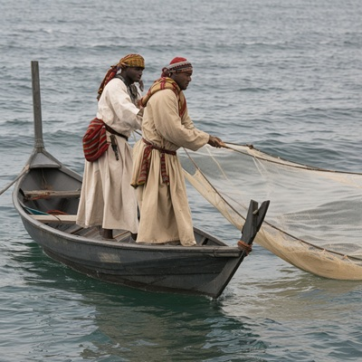
Femeia din Mauritania MAHR SINT SAIR (1210-1273) s-a născut pe insula Tidra, situată în apropierea Capului Timiris, ambele aflându-se în Oceanul Atlantic. Părinţii lui Mahr se numeau Rrundu (tatăl) şi Lodoh (mama). Cei doi au avut zece copii, dintre care au rămas în viaţă doar trei: o fată (MAHR) şi doi băieţi (Mundar, Lukur).
Familia provenea dintr-un neam vechi de berberi islamizaţi în secolul 11, când ţara lor se afla sub dominaţia Imperiului Almoravizilor (dinastie berberă marocană). În anul 1147 s-a produs prăbuşirea definitivă a dinastiei Almoravizilor, aceasta fiind înlocuită cu dinastia berberă musulmană a Almohazilor. Dominaţia Almohazilor a durat din 1200 până în 1400, incluzând şi Mauritania în Imperiul Mali.
Cei şapte copii sfârşiţi din viaţă în mod prematur au căzut pradă unor infecţii specifice minorilor din care nu i-a putut salva nimeni. Pe insula unde locuiau cele câteva familii viaţa era simplă, monotonă şi izolată de continent. Alimentaţia bazată pe vietăţile oceanice pescuite de Rrundu constituia elementul principal de hrană în fiecre zi. Cei doi băieţi, Mundar şi Lukur, i-au luat locul lui Rrundu la pescuit atunci când au devenit suficient de puternici pentru a conduce modesta plută pe apele periculoase ale oceanului. Băiatul cel mare, Lukur, avea 12 ani când un val puternic i-a aruncat tatăl de pe marginea plutei, acesta dispărând în adâncul apei. Lukur şi fratele mai mic, Mundar, au reuşit cu greu să revină pe insulă, anunţându-şi mama şi sora despre dureroasa pierdere a tatălui lor. MAHR, care era mai mică decât fraţii ei, avea 5 ani când a rămas orfană de tată. Mama ei, Lodoh, şi-a pierdut luciditatea, nemaifiind în stare să facă nimic pentru gospodărie. Zile întregi stătea gemând la malul apei, chemându-şi disperată bărbatul.
Neavând încotro, fetiţă s-a maturizat devreme, luând asupra ei toate grijile familiei. Învăţase de la mama ei să prepare peştele şi legumele comestibile, hrănindu-şi fraţii după ce se întorceau de la pescuit. Împlinind 7 ani şi fiind destul de voinică pentru a se putea ţine pe plută, a început să meargă şi ea la pescuit. Munca grea şi periculoasă o pasiona, oferindu-i satisfacţia de a avea ce să le dea de mâncare fraţilor săi. MAHR abia împlinise 11 ani când, revenind la mal, şi-a găsit mama fără suflare, aruncată de valuri pe ţărm. Biata femeie avusese o halucinaţie, crezând că soţul ei, aflându-se departe deasupra apei, o chema spre el. Nemaiştiind să înoate, biata femeie a fost sufocată imediat de valurile puternice.
Viaţa celor trei orfani de ambii părinţi şi-a urmat cursul, ei devenind majori, pregătiţi să îşi formeze propriile familii. Primul s-a căsătorit Lukur, cu o fată de pe insulă pe care o plăcea din copilărie. Mundar a plecat pe continent, în căutarea unei vieţi mai bune, stabilindu-se într-un sat de pescari de la marginea căruia se putea zări insula Tidra.
Rămasă singură, MAHR şi-a adus un bărbat în casă, dornică să aibă şi ea o familie. Rahud era pescar, locuind cu părinţii şi cei şapte fraţi pe continent, în apropierea peninsulei numite astăzi capul Timiris. Venea adeseori pe insulă, plăcându-i natura şi firea prietenoasă a localnicilor. Aflând despre singurătatea lui MAHR, a cerut-o în căsătorie, fiind acceptat. Viaţa lor de familie a fost scurtă, bărbatul fiind răpus de o vietate subacvatică, pe vreme de furtună, când se chinuia să ajungă cu pluta la ţărm.
În cei trei ani de viaţă în comun, MAHR a adus pe lume un băieţel, pe care l-au numit Arral. Rămânând văduvă, la fel ca şi mama ei, femeia a început să devină superstiţioasă. Păstrând convingerea că apa din jurul insulei ar avea infernul în adâncuri, MAHR i-a interzis fiului ei să devină pescar, iar ea nu şi-a mai adus niciodată vreun bărbat în casă. Arral, băiat bun şi iubitor, profund marcat de dramele repetate suferite de mama lui, a ascultat-o, alegându-şi altă ocupaţie. Plecând pe continent de mai multe ori, a văzut mulţi tineri ocupându-se cu comerţul, meserie care i-a atras atenţia într-un mod plăcut. Angajat de un negustor de haine şi alimente, acesta i-a dat multe mărfuri de transportat pe insulă într-o ambarcaţiune solidă, în stare să reziste la furtuni. Arral aducea în satul său mărfuri de strictă necesitate, în schimbul cărora localnicii îi dădeau fructe, plante comestibile şi vietăţi prinse cu ajutorul capcanelor.
Mereu cu spaima în suflet, temându-se că îşi va pierde şi fiul, MAHR a supravieţuit totuşi până la 63 de ani. Au avut multă grijă de ea nora şi cei şase nepoţi, făcându-i viaţa suportabilă. S-a stins din viaţă în zorii unei zile încărcate de furtună, inima ei cedând la teama ca nu cumva fiul ei să piară în apele oceanului.

144. LORENA TORIS (1893-1941) – Argentina
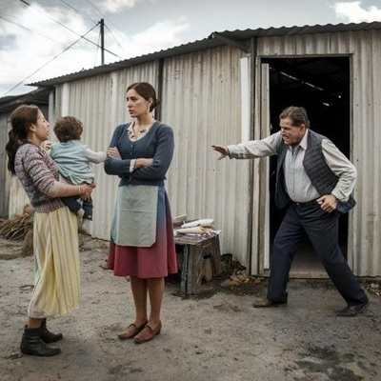
Argentinianca LORENA TORIS (1893 – 1941) s-a născut într-o familie săracă, într-o localitate modestă din apropierea graniţei cu Paraguay. Ţinutul fiind de câmpie, toţi locuitorii din zonă se ocupau cu agricultura, cultivând legume şi canabis. Părinţii LORENEI aveau o familie numeroasă, mama fetei, Conchitta, aducând pe lume nouă copii.
LORENA s-a născut sub semnul unui destin zbuciumat. Fiind al şaptelea copil, s-a bucurat din plin de grija şi iubirea părinţilor şi a fraţilor mai mari. Pe măsură ce creştea, se arăta foarte deşteaptă şi dornică de a cunoaşte lumea. Preotul satului, văzând-o ajunsă la vârsta şcolară, i-a lămurit pe părinţii ei că ar fi bine pentru copilă să o dea la şcoala din oraşul cel mai apropiat, indicându-le o rudă de-a lui mai în etate care s-ar fi bucurat să aibă grijă de LORENA. Oamenii, ascultători faţă de preot, au dus copila să înveţe carte la oraş.
Bătrâna Isolda şi-a luat în serios rolul de mamă şi gazdă grijulie. Anii au trecut, LORENA a terminat şcoala generală, iar Isolda s-a oferit să o găzduiască pentru a-şi continua studiile. Fata fiind săracă, doar colegiul catolic din oraş a primit-o fără să îi ceară taxă. LORENA dovedea încă de tânără fermitate de caracter, voinţă neclintită pentru fapte bune, sete de cunoaştere şi învăţătură.
Terminând colegiul cu rezultate deosebite, buna doamnă Isolda a recomandat-o unui negustor bogat care avea nevoie de o secretară. Astfel a ajuns modesta LORENA să locuiască şi să muncească la un boier. Deosebit de frumoasă şi deşteaptă, fata a fost cerută în căsătorie de colegul ei, secretarul boierului. Foarte curând au făcut nunta, soţul ei, Artensio, mândrindu-se mult cu buna achiziţie pe care o făcuse.
Viaţa lor de familie a început frumos, cu iubire şi respect reciproc. Totuşi, nici măcar nu trecuse un an de la căsătorie când la uşa lor a apărut o tânără cu un copil în braţe. Artensio a vrut să o alunge, dar femeia a pus un cuţit la gâtul copilului, ameninţându-l pe Artensio că va da vina pe el că şi-a ucis fiul. Numai prezenţa de spirit şi diplomaţia LORENEI au salvat viaţa bietului copil.
A adăpostit-o pe femeie în casa lor, insistând să afle ce a fost între ea şi actualul soţ. Artensio şi-a recunoscut legătura amoroasă cu acea femeie, pe care o abandonase de dragul LORENEI. Revoltată, LORENA şi-a părăsit căminul conjugal, întorcându-se în satul natal. Artensio a venit după ea, cerându-i sfatul pentru a se descurca mai departe. Acceptând despărţirea definitivă, LORENA l-a îndemnat să se căsătorească cu mama copilului său.
După acest final dramatic al vieţii sale de femeie măritată, ea nu a mai vrut să se căsătorească, deşi i-au cerut mâna colegul ei, învăţătorul din noua şcoală a satului, şi fiul cârciumarului. A muncit ca învăţătoare, fiind foarte apreciată şi respectată de toţi locuitorii din zonă.
Ar fi trăit 100 de ani, fiindcă era robustă şi sănătoasă, dar la vârsta de 48 de ani a muşcat-o un şarpe veninos care se apropiase prea mult de casă.

145. XIN XIANG (1811-1870) – China, Japonia

Chinezul XIN XIANG (1811 – 1870) s-a născut într-un orăşel pescăresc numit Pinghai, aşezat pe o peninsulă situată între Golful Xinghua (la nord) şi Golful Meizhou (la sud). Privind în largul Strâmtorii Taiwan, se putea zări în depărtare insula Taiwan. Majoritatea locuitorilor din Pinghai se ocupau cu pescuitul şi negoţul cu vietăţi ale mării. Familia Xiang era săracă, supravieţuind din activitatea de pescuit a lui Lin. Pescar sărman, învăţat cu munca grea încă din vremea copilăriei, Lin se străduia din răsputeri să le asigure necesarul zilnic nevestei şi celor patru copiii ai săi.
XIN era al doilea născut. Deştept şi îndemânatic la muncă, era mâna dreaptă a tatălui său încă de la vârsta de 5 ani. Îl însoţea pe Lin la pescuit în strâmtoare şi la vânzarea produselor în Taiwan şi în orăşelul lor. La şcoală nu s-a dus, neavând haine potrivite şi nici bani pentru taxe.
Încă din primii ani de viaţă, XIN s-a simţit stingher în familia lui, având impresia că locul lui se afla în altă parte. Începând să vadă lumea alături de tatăl său, a înţeles că într-o bună zi va pleca departe, într-o altă ţară, de unde nu se va mai întoarce în China. Presimţirile lui s-au adeverit.
Dorind din tot sufletul să ajungă navigator, s-a îmbarcat pe un vapor japonez care avea câţiva marinari cu vârsta mai mică de 15 ani. XIN a învăţat repede ce avea de făcut pe vas, bucurându-se că i se dădea voie să coboare pe ţărmul japonez când acostau pentru descărcarea mărfurilor aduse din China şi Taiwan. Îndrăgostit de ceea ce vedea în porturile japoneze, tânărul XIN, ajuns la vârsta de 19 ani, şi-a anunţat căpitanul că se va însura cu o japoneză şi va rămâne la ţărm pentru a-şi întemeia o familie. Luându-şi rămas bun de la echipaj, unde avea numai prieteni, blândul XIN a poposit pe ţărmul japonez, rămânând în portul Akune, pe coasta de sud-vest a Japoniei.
Având ceva bani ascunşi la piept într-o batistă, curajosul XIN s-a interesat de cumpărarea unei case. A găsit o căsuţă mică şi modestă, aproape de ţărm. Obişnuit cu munca grea pe vas, nu i-a fost dificil să îşi găsească de lucru. Un negustor de mătăsuri l-a angajat ca vânzător, încurajându-l să se însoare cu una dintre vânzătoarele lui, care nu găsea cu cine să se mărite. Foarte hotărât în intenţiile sale, XIN a cerut-o de nevastă pe Sushi, o tânără frumoasă şi cuminte. Repede le-a venit primul copilaş, o fetiţă. După doi ani şi jumătate, al doilea urmaş.
Deja familia era înstărită, cu bani adunaţi deoparte pentru a cumpăra magazinul de la patronul lor, care era deja bătrân şi bolnav, plictisit de atâta muncă. Familia lui XIN înflorea pe zi ce trecea, banii se adunau binişor, iar veselia nu înceta nici măcar o zi.
Toate le-au mers ca pe roate până în noaptea când hoţii le-au spart magazinul, furând tot ce era mai de preţ. Din cauza supărării, XIN s-a îmbolnăvit de inimă. Devenit neputincios pentru muncă, soţia şi copiii au preluat integral activitatea la magazin. XIN avea 47 de ani, iar copiii erau deja mari, buni de muncă. Omul nostru a mai trăit 12 ani, mulţumită afecţiunii de care se bucura din partea familiei. A închis ochii la 59 de ani, înconjurat de cei dragi lui: nevasta, copiii şi nepoţii.

146. LURIL (1713-1798) – Thailanda

Thailandeza LURIL (1713 – 1798) s-a născut într-o mică aşezare din zona muntoasă aflată în nordul ţării, aproape de graniţa cu statul Myanmar. Cel mai apropiat oraş se numea Fang. Familia sa era numeroasă şi săracă, părinţii ei având de crescut unsprezece copii. În acele locuri şi în acele timpuri, seriozitatea unei familii se măsura în numărul de copii pe care îi avea.
LURIL era al cincilea născut printre fraţii şi surorile sale. Fetiţa era timidă, gânditoare şi foarte cuminte. Cât era ziua de mare, privea cu nostalgie spre crestele munţilor, pe care şi-ar fi dorit tare mult să ajungă. Fraţii săi mai mari îşi însoţeau tatăl la vânătoare, povestindu-i fetiţei la întoarcere cât era de minunată natura pe crestele înalte. LURIL a crescut liniştită, ocrotită şi iubită de întreaga familie.
Când abia împlinise 10 ani, a fost cerută în căsătorie de fiul unui comerciant din Fang, care cumpăra piei şi blănuri de la părinţii ei. Băiatul avea 18 ani şi, conform tradiţiilor din ţara sa, nevasta trebuia să fie cât mai tânără, pentru a avea timp să nască mulţi copii. LURIL i-a cerut un termen de aşteptare de un an ca să mai crească, fiindcă era prea copilă pentru a se simţi în stare să devină mama. După un an, tânărul Zing s-a reîntors cu alaiul de rude şi prieteni pentru a-şi lua mireasa promisă. Au făcut nuntă la oraş, în Fang, unde părinţii lui Zing aveau o casă disponibilă pentru cei doi miri.
Soţul LURILEI s-a dovedit a fi un om serios, bun familist şi foarte harnic. Muncea zi-lumină în atelierul tatălui său, care confecţiona haine scumpe pentru oamenii bogaţi din oraş. LURIL rămânea acasă, ocupându-se de copiii care începuseră să vină unul după altul. Cei doi soţi au avut în total paisprezece copii. Toţi au trăit, au fost sănătoşi, oameni gospodari şi părinţi minunaţi. Când LURIL a închis ochii pe vecie, la vârsta de 85 de ani, avea 40 de nepoţi şi 15 strănepoţi.
Viaţa acestei femei nu a avut nimic deosebit, nici în bine şi nici în rău. A vegheat-o steaua ei norocoasă, pe care o privea noapte de noapte când apărea pe cer. Aceasta îi asculta dorinţele şi îi lumina calea vieţii. La fel ca tot poporul din care făcea parte, LURIL credea în puterea binefăcătoare a stelelor şi în ajutorul nepreţuit venit din partea rudelor plecate în lumea spiritelor.

147. ASHIR (1626-1700) – Turcia
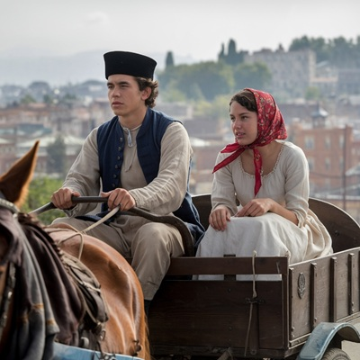
Turcoaica ASHIR (1626 – 1700) s-a născut în Istanbul, părinţii săi fiind oameni foarte săraci de la periferia oraşului. Din acest cartier cu fete sărace şi frumoase îşi alegeau sclavele bogaţii din oraş. Vremurile erau tulburi, războaiele se ţineau lanţ, iar cei plecaţi la lupte se gândeau că va fi ultimul rămas bun de la cei dragi. În aceste condiţii, fiecare negustor sau oştean înstărit îşi asigura plăcerile amoroase cu cât mai multe femei.
Părinţii lui ASHIR aveau patru fete şi doi băieţi. I-au crescut cu mari sacrificii, ajutaţi fiind de bunicii fetei, părinţii mamei sale, care aveau o afacere cu blănuri de oaie. ASHIR, împreună cu sora ei mai mare Harun, au fost ademenite de un negustor bogat să fugă de la părinţi şi să devină nevestele lui. Individul, Kirkun, avea patru neveste şi şapte copii, dar mai vroia încă două. Le-a plătit cu o sumă infimă pe cele două surori, părinţii lor învoindu-se uşor, pentru că orice ban îi ajuta să îşi hrănească ceilalţi copii ai lor. Astfel au ajuns ASHIR şi Harun cadânele nesăţiosului Kirkun. Bărbatul avea 50 de ani şi o poftă de viaţă nepotolită. Câştiga foarte mulţi bani de pe urma femeilor sale, pe care le împrumuta prietenilor săi mai tineri.
După o şedere de o lună în casa lui Kirkun, acesta i-a dat-o pentru distracţie lui Harkin, fiul său mai mare. Acesta, un tânăr timid şi sensibil, provenind de la una dintre sclavele lui Kirkun care murise cu câţiva ani în urmă, avea doar 19 ani şi nu cunoscuse până atunci iubirea de femeie. Tatăl său le-a dat o cameră într-o clădire anexă a casei sale, poruncindu-i lui ASHIR să îl înveţe pe fiul său tainele iubirii. Fără să ştie că era deja însărcinată de Kirkun, după două luni faptul a fost evident. Bietul Harkin, neştiutor într-ale sarcinii, a crezut că el este autorul faptei. Hotărât să îşi recunoască paternitatea, şi-a anunţat tatăl că o vrea de nevastă pe ASHIR. Acesta, sătul de atâtea neveste, i-a dat-o, cu condiţia de a deveni el tatăl copilului, pe care îl bănuia că ar fi al său.
Fericiţi, cei doi tineri au plănuit să fugă din Istanbul pentru a scăpa de sub tutela lui Kirkun. Într-o noapte, şi-au încărcat puţinele haine într-o trăsură şi au plecat din oraş. Dacă Harkin nu ar fi fost fiul lui Kirkun, femeia ar fi fost omorâtă cu un pumnal bine înfipt în inimă, aşa cum păţeau toate sclavele care fugeau din haremul stăpânului.
S-au refugiat în munţii Samanlî, într-o mică aşezare de pe malul fluviului Sakarya. Cu puţinii bani pe care îi aveau, şi-au cumpărat o casă modestă, în care se simţeau bine. ASHIR mai avea 3 luni până să nască, iar Harkin s-a văzut nevoit să îşi caute ceva de lucru. A fost luat de un negustor de stofe şi blănuri ca ajutor în depozitul său. Munca era grea, dar tânărul nostru avea ambiţie suficientă. Inteligent şi harnic, Harkin a învăţat repede ce avea de făcut, devenind omul de încredere al stăpânului său.
ASHIR a născut un băieţel, pe care l-au numit Kirin. Era deosebit de frumos şi vioi. După Kirin, au mai venit pe lume încă doisprezece copii. Harkin îşi întreţinea cu greu familia din afacerea de la depozit, pe care o preluase după ce stăpânul său murise. Era nevoit să plece săptămânal în munţi pentru achiziţionarea de blănuri şi stofe ţesute în casele muntenilor. Copiii au crescut frumos, harnici şi ascultători, iar părinţii lor au îmbătrânit mulţumiţi de ei.
S-au stins unul după celălalt, la interval de câteva luni. ASHIR a închis ochii la 74 de ani, istovită de muncă şi nevoi, dar fericită la vederea numeroasei sale familii ajunse la maturitate. Avea mulţi nepoţi şi strănepoţi, care o iubeau ca pe o sfântă.

148. GHEORGHE ROZNOVANU (1550-1611) – România
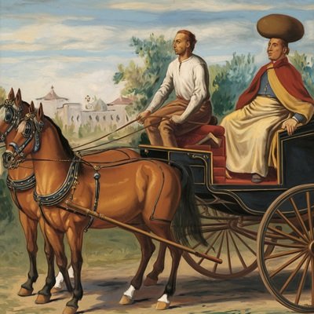
GHEORGHE ROZNOVANU (1550 – 1611), GHIŢĂ, cum îi spuneau cei din familie, s-a născut în satul Tazlău, din zona Neamţului. Familia Roznovanu avea şapte copii, dintre care GHIŢĂ era al doilea născut. Băiatul avea un frate mai mare, Ionuţ, şi doi fraţi mai mici: Iulian şi Mancaş. Cele trei surori se numeau Ioana, Mariţa şi Iulia. Tatăl său, Ichim, era ţăran iobag pe moşia boierului Turcescu. Anita, mama copiilor, vedea de gospodărie şi mai împletea câte ceva de îmbrăcat din lână de oaie, vânzându-şi produsele pe la casele din sat.
GHIŢĂ a fost crescut şi educat în spiritul muncii istovitoare, ca ajutor al tatălui său pe moşia bătrânului boier. Porecla de „Turcescu” i-a venit boierului de la o faptă de trădare în favoarea unei oşti turceşti, pe vremea domnitorului Iliaş al II-lea Rareş. Drept pedeapsă pentru informaţiile furnizate duşmanilor, boierului i s-a tăiat o ureche. Unii îl porecliseră „Urechiatul”.
GHIŢĂ a crescut mare şi voinic, obişnuit cu munca grea şi cu viaţa aspră a familiilor de iobagi. La 15 ani, a fost luat la oaste, în slujba domnitorului Alexandru Lăpuşneanu. Devotat domnului Ţării Moldovei şi neamului său, GHIŢĂ a luptat cu vitejie ori de câte ori a fost necesar. La un an după luarea la oaste, a fost rănit grav la piciorul stâng şi, rămânând şchiop, a fost lăsat la vatră.
Reîntors în Tazlăul său drag, a fost reprimit de boier pentru a ajuta la muncile agricole. La 18 ani, s-a căsătorit cu Eugenia (Jenica), o fată săracă, provenind şi ea din părinţi iobagi. Nunta lor modestă a marcat începutul unei vieţi îmbelşugate pentru cei doi soţi. La scurtă vreme după nuntă, nevasta boierului a luat-o pe Jenica bucătăreasă la conac, iar pe GHIŢĂ, boierul l-a angajat vizitiu. Banii şi alimentele primite în schimbul muncii prestate la conac le-au ajuns celor doi să trăiască în belşug şi să îşi ajute familiile sărace.
Atât GHIŢĂ, cât şi Jenica erau doi oameni de o generozitate deosebită. Jenica, încă de pe vremea copilăriei, le dădea câte ceva tuturor cerşetorilor care îi veneau la poartă. GHIŢĂ, ajuns om cu stare, îi ajuta adeseori pe sătenii nevoiaşi.
La doi ani după nuntă, Jenica l-a născut pe fiul lor, Bogdan. După Bogdan au venit Manuela, Rodica şi Sofica. Familia era din ce în ce mai prosperă, GHIŢĂ devenind omul de încredere al bătrânului boier, care se pregătea să treacă la cele veşnice. Fiul său, Ion, pusese ochii pe fata mai mare a lui GHIŢĂ, Sofica. Pentru ca fiul sau să nu ia o simplă ţărancă, boierul i-a dat în dar lui GHIŢĂ o bucată din moşia sa. Omul şi-a construit o casă mare cât un conac, devenind socrul boierului cel tânăr, Ion.
Viaţa acestui om, GHIŢĂ, pornit de jos şi ajuns boier prin meritele sale, a fost grea, dar frumoasă. Cu toată infirmitatea căpătată în război, omul nostru a muncit din răsputeri pentru binele familiei sale. A închis ochii la 61 de ani, bogat, având rangul de boier, primit din partea domnitorului Ieremia Movilă.

149. MIRIAM SANTIS (1382-1416) – Spania
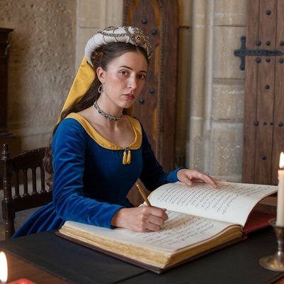
Spaniola MIRIAM SANTIS (1382 – 1416) s-a născut în Barcelona. Părinţii săi, Edulco şi Maria, au avut şase copii, adică două fete (MIRIAM, Estella) şi patru băieţi (Santos, Ideo, Bancho, Raul). Soţii Santis şi-au crescut copiii din câştigul obţinut de Edulco prin meseria lui de comandant de corabie. El făcea ruta comercială Spania-India pentru achiziţionarea de mirodenii şi bijuterii orientale. Era prezent în familia sa cam de două ori pe an, permiţându-şi doar câteva zile de concediu.
Maria, împreună cu părinţii ei, le-au dat celor şase copii cea mai bună educaţie la care s-au priceput. Băieţii au învăţat meserii bune şi bănoase. Santos şi Ideo şi-au urmat tatăl pe corabie, Bancho şi Raul s-au făcut negustori de mărfuri indigene, aduse în mare cantitate cu navele care acostau în port. Estella s-a măritat cu un italian, negustor de produse agricole, urmându-şi bărbatul în ţara lui.
MIRIAM, eroina noastră, a urmat cursurile colegiului catolic din oraş, după care a fost primită ca guvernantă în familia contelui Pablo De Sardeña. Acesta şi soţia lui, Lorilla, aveau unsprezece copii, cărora le ofereau condiţii optime de viaţă. MIRIAM cunoştea din colegiu limbile latină şi greacă, foarte apreciate în familiile bogate. Timp de 7 ani, tânăra guvernantă s-a ocupat cu grijă de copiii contelui, începând cu cei care împlineau 6 ani.
Avea 24 de ani când l-a cunoscut pe Alejandro De Sturis, un nepot al contelui Pablo, care, la vârsta de 27 de ani, se întorsese dintr-o lungă călătorie în jurul lumii. Dornic de a-şi întemeia o familie, Alejandro a pus imediat ochii pe MIRIAM, pe care o cunoscuse într-o vizită la castelul familiei De Sardeña. După câteva luni, cei doi tineri s-au căsătorit, MIRIAM devenind astfel contesa De Sturis.
Noua ei condiţie socială, cea de nobilă, i-a interzis să mai muncească. Tânăra soţie, obişnuită cu trezirea în zori de zi şi munca până seara, s-a văzut nevoită să îşi ocupe timpul cu diverse activităţi în interiorul vilei în care locuia cu soţul său. După finalul lunii de miere, Alejandro s-a apucat de renovarea corăbiei sale, care devenise piesă de muzeu, din cauza lungilor călătorii pe mări şi oceane. În fiecare zi, MIRIAM asculta povestirile de călătorie ale soţului său, consemnându-le într-un registru uriaş.
Acesta devenise aproape plin când MIRIAM a născut-o pe fiica lor Aduela. Aceasta împlinind 2 anişori, şi-a văzut frăţiorul abia venit pe lume, Sturio. Au fost singurii copii ai celor doi soţi. De dragul fiului său, Alejandro şi-a vândut corabia proaspăt renovată, decis fiind să nu mai plece pe apă niciodată. Avea deja o avere frumuşică, formată din veniturile aduse de moşia sa de la ţară (cereale, fructe, vin), la care s-au adăugat încasările uriaşe pe mirodeniile aduse din Orient.
MIRIAM, eroina noastră, a ţinut cu tot dinadinsul să nască şi cel de-al treilea copilaş, care se grăbea să iasă la lumină, sarcina ajungând abia la 7 luni. Deşi moaşa familiei o sfătuise să ducă sarcina cu mare grijă, totuşi femeia şi-a văzut de ocupaţiile zilnice, printre care se aflau şi drumurile călare. Avea doar 34 de ani când naşterea timpurie i-a provocat o infecţie puternică, scurtându-i zilele. Pruncul, un băieţel, a trăit doar câteva săptămâni. Pierderea lui MIRIAM şi a fiului său l-a zdruncinat puternic pe Alejandro, care timp de câteva luni a stat zi şi noapte lângă mormântul soţiei sale, aflat în grădina casei. Cei doi copii au fost luaţi spre creştere de părinţii lui Alejandro, care locuiau pe moşia din afara oraşului.
Contesa MIRIAM a fost o femeie de o nobleţe rară în privinţa caracterului integru şi a comportamentului său plin de demnitate. Fiică a unor oameni de condiţie socială medie, ea a înţeles de mică necesitatea de a munci pentru a îşi face un rost în viaţă. Spre deosebire de sora ei, Estella, care s-a măritat la 15 ani, renunţând la ultimii ani de studiu în colegiu, MIRIAM s-a îndârjit să devină absolventă a severei instituţii catolice. A reuşit, iar munca ei în familia nobilului Pablo i l-a adus în cale pe Alejandro, soţul şi unicul bărbat pe care i-a fost dat să îl iubească. Uriaşul manuscris în care consemnase impresiile de călătorie ale soţului său a rămas drept carte de căpătâi pentru copiii, nepoţii şi strănepoţii săi.

150. IHMIR IBN SAINT (1301-1370) – Arabia
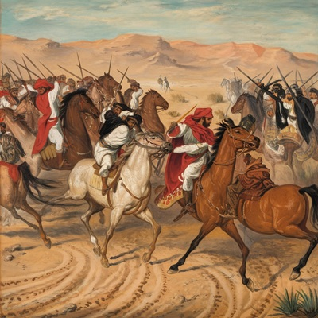
Arabul IHMIR IBN SAINT (1301-1370) s-a născut într-un trib numeros, cuprinzând câteva mii de suflete. Locuiau cu toţii în zona deşertică din nord-estul Peninsulei Arabiei. Această zonă poate fi localizată astăzi în apropierea graniţei dintre Arabia Saudită şi Irak, cel mai important oraş fiind Baoanah.
Comunitatea căreia îi aparţinea eroul nostru era formată din câteva triburi conduse de califul Harnal. Unul dintre numeroşii fraţi ai lui Harnal se numea Uhnik şi era tatăl lui IHMIR. Mama lui IHMIR se numea Marun şi era una dintre cele cinci neveste ale lui Uhnik. Cei doi aveau împreună doisprezece copii. IHMIR era mezinul familiei şi cel mai alintat dintre fraţii săi.
Tatăl său, Uhnik, lupta pentru autonomia întinsului teritoriu condus de fratele său, Harnal. Zona era pătrunsă de violenţe, iar incidentele dintre triburile rivale nu mai conteneau. Familia lui Uhnik era bogată, el având grad nobiliar, lucru ce presupunea stăpânirea unui teritoriu vast în jurul palatului său, care adăpostea sute de sclavi. Educaţia primită de cei opt băieţi ai săi a fost preponderent războinică: prea puţină ştiinţă de carte şi prea multă artă militară. IHMIR ar fi dorit să cerceteze documentele vremii, pentru a cunoaşte lumea, adică alte teritorii şi alte popoare. A avut ocazia să străbată Peninsula Arabia, mai puţin zonele deşertice locuite de triburi extrem de agresive. Lupta pentru expansiune a unchiului său, califul, şi a urmaşului acestuia, vărul său, i-a oferit lui IHMIR şansa de a călători şi lupta în zone foarte îndepărtate de palatul părintesc.
La 20 de ani, era deja un luptător cu experienţă, călit în zeci de lupte, din care scăpase cu câteva răni grave. Rămânând acasă cu scopul vindecării, şi-a luat o nevastă, cumpărând-o cu bani grei de la tatăl acesteia, un negustor extrem de bogat. Haima avea doar 13 ani când s-a trezit femeie măritată. IHMIR, bărbatul ei, a iubit-o enorm, făcându-i şapte copii. Omul, deşi putred de bogat, nu şi-a mai adus alte neveste la palat, preferând să abuzeze de sclavele care se agitau peste tot, îndeplinindu-i dorinţele. De la unele dintre acestea, IHMIR s-a mai ales cu încă şaisprezece copii, pe care i-a crescut cu multă atenţie.
IHMIR a luptat alături de oamenii califului până la vârsta de 45 de ani când, obosit şi având multe boli, s-a retras în liniştea şi confortul palatului său. De copiii săi s-a ocupat cu seriozitate, asigurându-le viitorul. A închis ochii cu demnitate la 69 de ani, mulţumit de viaţa şi numeroasa lui familie.
Cu toate că eroul nostru arab a fost un bărbat aprig, luptător dur şi neînfricat, sufletul lui avea ceva aparte pentru toate fiinţele din familia şi neamul său. Era neîndurător în lupte, dar când ajungea printre ai săi, devenea alt om: iubitor, milos, dornic mereu de a-i şti fericiţi pe cei de acelaşi sânge cu el. Nu a făcut nicio deosebire între copiii Haimei şi cei proveniţi de la sclavele sale. Pe toţi i-a ajutat să crească sănătoşi, împărţindu-le în mod egal averea sa.

151. ANNA OSIPOVA (1232-1294) – Rusia
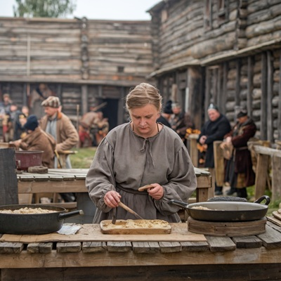
ANNA OSIPOVA (1232-1294) s-a născut într-o mică localitate din nordul extrem al actualului stat Rusia, situată la baza Peninsulei Kola. Satul de pescari, locuit în acea vreme de laponi, aflat pe ţărmul unui golf ce adăpostea apa Mării Albe, a devenit după mulţi ani oraşul rusesc Kandalaksha, iar golful respectiv tot Kandalaksha se numeşte.
Laponii, populaţie nomadă răspândită în nordul Peninsulei Scandinave, ajunseseră şi pe teritoriul peninsulei Kola înaintea erei noastre. Ocupaţia lor principală era creşterea renilor. Societatea lor era constituită din sate conduse de către capii familiilor. Fiecare sat se baza pe legăturile de rudenie între fraţi şi surori, respectiv cumnaţi.
În secolul 9, vikingii suedezi (varegii) care se ocupau cu negustoria la mare distanţă, au pătruns în regiunea din estul Mării Baltice, fuzionând treptat cu populaţiile slave organizate în principate independente. Primul stat rus, cnezatul de Novgorod (oraş situat la sud de Sankt Petersburg) a fost întemeiat în secolul 9 de legendarul navigator vareg Rurik, întemeietor al dinastiei Rurikizilor, care au domnit în Rusia până în 1598.
La data naşterii ANNEI, micul sat de laponi se afla lângă un fort militar, în interiorul căruia locuiau militarii trimişi de cneazul Novgorodului pentru a proteja nordul regiunii Karelia de incursunile unor triburi barbare ce soseau dinspre nordul Scandinaviei şi extremul nord asiatic. Micul fort militar adăpostea câteva familii, printre care se afla şi cea a ofiţerului Igor Osipov. El şi soţia lui, Marinka, aveau două fete: ANNA şi sora ei mai mică, Olena. Între ele era o diferenţă de vârstă de 3 ani. ANNA şi surioara ei au venit pe lume într-o perioadă marcată de pericolul invaziilor mongole.
Înainte de naşterea ANNEI, în anul 1223, cnezatele ruseşti au fost lovite şi prădate de trupele lui Ginghis Han. După moartea lui, survenită în 1227, au urmat 10 ani de relativă acalmie. În 1237, când micuţa ANNA abia împlinise 5 anişori, o armată imensă condusă de Batu Han (nepotul lui Ginghis Han) s-a lansat într-o campanie mult mai directă. Cnezatele din nord au căzut unul după altul, cu excepţia Novgorodului. Totuşi, micul fort de pe malul golfului împreună cu satul lapon au fost prădate de către un grup de mongoli care se aventurase până în acea zonă îndepărtată. Au fost ucişi toţi militarii, care luptaseră până la ultima suflare, ca şi familiile lor care nu apucaseră să se refugieze în zonele împădurite. Igor şi Marinka, pentru a acoperi fuga fetiţelor împreună cu bunica lor (mama Marinkăi), au rămas în fort, plătind cu viaţa pentru curajul lor.
Era în vara anului 1238. ANNA avea 6 ani, iar Olena, 3 ani. Singure, doar cu bunica lor, Axinia (bunicul murise în urmă cu 5 ani), au fost ajutate de sătenii laponi (eschimoşi) să supravieţuiască alături de familiile lor, departe de locul în care îşi petrecuseră primii ani din viaţă.
Abia scăpat de pericolul mongol, cnezatul Novgorodului s-a aflat din nou în faţa unui pericol extern, de data aceasta venit din vest. În vara anului 1240, când ANNA avea 8 ani, o puternică armată condusă de ginerele regelui Suediei, contele Birger, a blocat ruta de acces comercial a Novgorodului la Marea Baltică (râul Neva), ameninţând însuşi oraşul Novgorod. Un contraatac hotărât i-a împins înapoi pe suedezi şi i-a adus conducătorului novgorodean, cneazul Aleksandr, o poreclă transformată în renume – Nevski –, în amintirea acestei victorii. Avansând spre Novgorod în anul 1242, cavalerii lituanieni chemaţi în ajutor de trupele suedeze au fost întâmpinaţi de oastea lui Aleksandr Nevski şi zdrobiţi pe 5 aprilie în bătălia purtată pe gheaţa lacului Peipus. În viziunea unor istorici ruşi, această victorie a salvat naţiunea rusă de la a cădea, precum triburile baltice şi slavii de pe Elba, în robia germanilor. După victoria din 1242, oraşul Novgorod a devenit capitala unui puternic organism politic rival al Moscovei, a cărui influenţă s-a întins şi consolidat până la Marea Albă şi peninsula Kola. Noi trupe militare au fost mobilizate la graniţa cnezatului. Vechiul port Kandalaksha a fost reconstruit, repopulat şi consolidat pentru a rezista unor noi atacuri venite de oriunde, pe mare sau pe uscat.
Bunica surorilor Osipov a murit când ANNA avea 12 ani. După restabilirea păcii în zonă, toate trei reveniseră în fort, căutându-şi vechea căsuţă de lemn, dispărută sub flăcările agresorilor. Au fost primite în noua comunitate a militarilor, soldaţii construind pentru ele o nouă baracă. ANNA şi Olena şi-au îngropat bunica la scurtă vreme după revenirea în ţinutul copilăriei. Rămase singure în căsuţa modestă, au trăit mai departe din ajutorul acordat săptămânal de familiile militarilor. La 16 ani, ANNA a început să lucreze ca bucătăreasă la cantina ofiţerilor, primind o recompensă în alimente şi 3 mese pe zi pentru ea şi sora ei.
La 18 ani, s-a căsătorit cu militarul Vladimir Sarinin, originar din Kiev, care împlinise 27 de ani. Au avut împreună trei copii: fata se numea Maxina, iar băieţii, Laurian şi Roland. Copiii crescând, Vladimir ar fi dorit să se întoarcă definitiv la casa părinţilor din Kiev, dar ANNA nu se putea despărţi de mormintele părinţilor şi bunicilor ei. Olena, căsătorită şi ea cu un militar, avea deja doi copilaşi. Numărul copiilor crescând odată cu extinderea localităţii, s-a înfiinţat o şcoală construită lângă biserică. După creştinarea obligatorie a laponilor din zonă, a fost posibilă şi construcţia bisericii. Copiii ANNEI au urmat cursurile şcolii generale. După aceea, fiecare şi-a văzut de soarta lui. Maxina s-a căsătorit cu un marinar norvegian, plecând cu el în ţara lui. Laurian şi Roland, puternic impresionaţi de moartea bunicilor Igor şi Marinka, s-au înrolat în trupele terestre de grăniceri.

152. AHMED FIDH AL SAID (1899-1943) – Siria
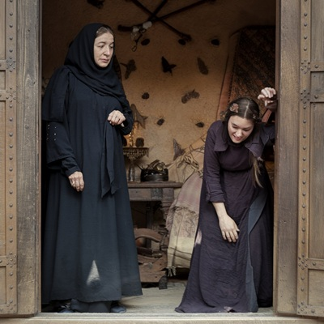
Sirianul AHMED FIDH AL SAID (1899 – 1943) a fost al cincilea dintre cei unsprezece copii ai unui proprietar de cămile. Locuiau cu toţii într-o oază de la marginea deşertului, aproape de graniţa actuală cu Iordania. Învăţat de mic cu munca tatălui său, iubea nespus de mult bietele cămile, de care îi era o milă imensă. Crescând mare, a plecat împreună cu cei trei fraţi ai săi la oraş, pentru a-şi face un rost. Au ajuns în oraşul Dablan, situat în apropierea Eufratului, nu departe de graniţa cu Irakul. AHMED avea deja 16 ani, aşa că a fost luat ca ucenic de un cofetar. Fraţii săi au plecat mai departe, spre nord, unde s-au împrăştiat care încotro.
AHMED, având o fire domoală, foarte religioasă, a făcut repede o impresie bună clienţilor şi stăpânului său. După 2 ani, s-a căsătorit cu fiica patronului, ajungând astfel stăpânul magazinului de dulciuri primit de la socrul său. Alifa, soţia lui, obişnuită cu viaţa retrasă din casa părinţilor, a continuat să fie aceeaşi femeie discretă şi înţelegătoare cum o ştiau cu toţii. Şi-au construit o casă mare, în care şi-au deschis o cofetărie şi un salon pentru fumat şi consum de cafea.
După naşterea primului lor copil, AHMED a simţit nevoia să îşi mai ia o nevastă. Îndrăgostindu-se de fata unui negustor din apropiere, a luat-o şi pe ea în casa familiei sale. Dar tendinţa de a-i imita pe bărbaţii bogaţi, care îşi luau câte neveste doreau, a fost fatală. Din momentul sosirii Railei, toată armonia din casă a dispărut. Gelozia primei soţii, Alifa, a transformat viaţa lor într-un coşmar. Furioasă la culme, o lovea pe biata Raila, obligând-o să muncească toată ziua la cele mai grele treburi. Plângându-se părinţilor săi pentru tratamentul dur pe care i-l aplica Alifa, tatăl Railei s-a înfuriat rău de tot, promiţând răzbunare. A plătit doi ucigaşi care au intrat în casă şi au omorât-o pe Alifa cu câteva lovituri de cuţit. Îngrozită, Raila s-a întors în casa părintească, nemaidorind să stea cu AHMED.
Acesta, înnebunit de durerea despărţirii de ambele neveste, şi-a luat copilul şi a fugit din oraş. S-a oprit într-o mică aşezare din deşert, reluându-şi viaţa de crescător de cămile. Mai mult chiar, a început să transporte marfă şi călători cu ajutorul animalelor sale. La 44 de ani un grup de hoţi înarmaţi l-au ucis, furându-i cămilele şi toată marfa.

153. HELGA SCHULTZ (1810-1892) – Germania
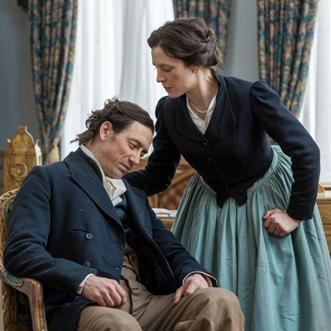
HELGA SCHULTZ (1810 – 1892) a trăit în Germania. S-a născut în oraşul Suhl, situat în Munţii Pădurea Thuringiei. Părinţii săi, oameni înstăriţi prin munca braţelor, câştigau suficient de mult pentru a-şi întreţine cei paisprezece copii. Tatăl, Hans, creştea oi, vaci şi cai, comercializându-le produsele în piaţa oraşului. Mama, Luise, torcea lână, împletea haine, făcea brânzeturi, argăsea pieile pentru ca soţul ei să le vândă cât mai bine. În plus, ea se ocupa de numeroşii ei copii, pe care îi adusese pe lume pentru că „aşa a vrut Dumnezeu”. Era o femeie extrem de credincioasă, ca toate femeile din neamul său.
HELGA era al doilea copil născut dintre cei paisprezece. Avea o soră mai mare, Mathilde, care i-a fost aproape de când s-a născut şi până când s-a măritat. Prin forţa împrejurărilor, amândouă au devenit foarte bune gospodine, mama lor având nevoie să fie ajutată la treburile gospodăreşti. La şcoală nu s-au dus, neavând timp pentru învăţătură. Doar viaţa însăşi, cu durerile şi bucuriile ei, le-a maturizat, le-a făcut să devină înţelepte şi omenoase.
HELGA s-a măritat la 18 ani, la câteva luni după nunta Mathildei. Şi-a luat un băiat din Suhl, copil de negustor ca şi ea. Wolfgang, zis Wolfi, a fost un soţ şi un tată extrem de exigent cu familia lui. A iubit-o enorm pe HELGA, iar pe copiii săi (patru la număr) i-a adorat. De meserie, era potcovar de cai, dar necâştigând suficient de mult în atelierul său, s-a apucat de comerţul cu băuturi alcoolice, lucrând în bodega tatălui său.
Wolfi avea un vis secret: dorea să locuiască într-un oraş mare, fiind deja sătul de incultura şi cleveteala celor din Suhl. Motivând că ar vrea să îşi deschidă un restaurant în oraşul învecinat, Meiningen, s-a mutat acolo împreună cu întreaga familie. Şi-au cumpărat o casă mare pentru a locui în ea şi una mai mică pentru restaurant. Afacerea a început să meargă, aveau clienţi destui, iar sporul din casă creştea văzând cu ochii.
Un singur lucru le întuneca fericirea: patima lui Wolfi pentru băutură. Nevoit fiind să închine toată ziua pahar după pahar cu prietenii care îi onorau localul, ajungea seara acasă abia ţinându-se pe picioare. Violent nu era, dar îi enerva pe toţi din familie cu bâiguielile lui. Anii au trecut repede, copiii au crescut, apucând fiecare pe drumul său. Cele trei fete s-au măritat înainte de a împlini 20 de ani, iar băiatul s-a făcut cârciumar, ca şi tatăl său.
Wolfi a trăit 82 de ani, viaţa lui fiind liniştită, fără supărări majore, în afară de moartea părinţilor săi, pe care îi divinizase. Cu sănătatea a stat cam prost, având un reumatism poliarticular încă din tinereţe, care l-a adus într-o stare deplorabilă după 70 de ani. În plus faţă de aceasta, îi slăbise mult inima după ce îşi îngropase părinţii, care plecaseră unul după celălalt, la interval de câteva luni. Din cauza băuturii, a avut probleme mari cu ficatul. În ultimii 3 ani de viaţă, era nevoit să consume zilnic băuturi tari pentru a-şi amorţi durerile provocate de ciroza avansată.
Wolfi a trăit toată perioada căsniciei în umbra nevestei sale. HELGA, femeie foarte energică şi autoritară, a fost nevoită să îl ţină tot timpul din scurt pentru ca el să îşi vadă cum trebuie de îndatoririle zilnice. Doar de la băutură nu l-a putut opri, aceasta făcând parte din însăşi meseria lui Wolfi. Cei doi soţi se completau perfect unul cu celălalt, înţelegerea şi armonia dintre ei transmiţându-se ca model de viaţă copiilor, pe care i-au crescut foarte bine.
HELGA a închis ochii la o lună după plecarea lui Wolfi pe lumea cealaltă. Nu a mai putut supravieţui fără să îl mai vadă zilnic în casă. Era foarte bătrână (82 de ani), încovoiată de ani şi muncă, dar cu sufletul tot tânăr. Şi-a dedicat întreaga viaţă familiei, crescându-şi mai întâi fraţii mai mici, apoi proprii copii, iar la urmă, nepoţii şi strănepoţii. A murit cu privirea senină, fericită pentru că şi-a îndeplinit misiunea de femeie, dar, mai ales, pentru că se apropia reîntâlnirea cu sufletul soţului ei.

154. JOSE ROBERTO SAIS (1893-1936) – Spania
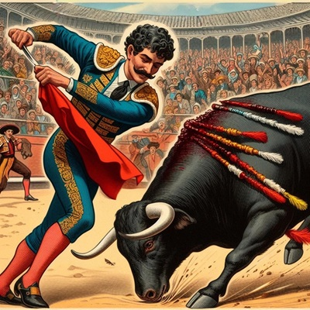
JOSE ROBERTO SAIS (1893 – 1936) s-a născut şi a trăit în oraşul Aguilas, situat în sudul Spaniei, pe ţărmul Mării Mediterane. Încă din primii ani de viaţă, micuţul JOSE îşi însoţea tatăl la corrida. Îl fascinau luptele cu tauri, iar învingătorii, toreadorii care supuneau taurii voinţei lor, i se păreau nişte fiinţe venite dintr-o altă lume. La 15 ani, a intrat pentru prima oară în arena oraşului, ca ajutor al unchiului său, toreador. Această corrida i-a rămas întipărită în memorie pentru tot restul vieţii. A fost cât pe ce să ajungă sub copitele unui taur înnebunit de furie şi durere după ce JOSE îi înfipsese în spinare trei lănci ascuţite. Scăpând victorios printr-o mişcare abilă, tânărul nostru a fost ridicat pe braţe de mulţimea entuziasmată. În mod sigur, băiatul avea un talent real pentru luptele din arenă. Astfel şi-a început meseria de toreador, care i-a adus de-a lungul timpului multe entorse şi fracturi. Şi-a încheiat-o la vârsta de 43 de ani, când un taur furios l-a zdrobit cu coarnele şi copitele lui.
Ca om obişnuit, JOSE a dus o viaţă normală. S-a căsătorit la 20 de ani cu Antonia, o fată frumoasă şi cuminte. Au avut trei copii, pe care i-au crescut într-un climat familial senin, într-o iubire reciprocă imensă. Singurele lor motive de groază erau corridele, când tremurau pentru viaţa lui JOSE. Dar atât de mult îşi iubeau tatăl, încât nu se puteau împotrivi dorinţei sale de a lupta mai departe.
În afara arenei, JOSE se manifesta ca un om echilibrat, paşnic, nonviolent. În arenă era, fără îndoială, o bestie. Avea o personalitate dublă. Dacă ar fi provenit dintr-o familie înstărită, ar fi plecat în lume să cunoască alte ţări şi popoare. Sau ar fi urmat o facultate, ca să devină medic veterinar. Ca o ciudăţenie a firii lui, după ce înceta corrida, el era primul care se certa cu colegii ca să nu omoare taurii răniţi. Încerca să le îngrijească rănile după cum se pricepea, reuşind uneori să le salveze viaţa.
Îi era milă şi de copiii lui când se îmbolnăveau. Pe soţia lui o adora, în prezenţa ei devenind cel mai blând şi mai iubitor bărbat. JOSE era foarte admirat de femei. Bărbat frumos, înalt, voinic, el trezise multe iubiri disperate în inimile frumoaselor oraşului. Înainte de a se căsători, avusese deja câteva iubite. Toate s-au înfuriat când au aflat că a ales-o pe Antonia pentru a-i deveni soţie. Două dintre fetele părăsite l-au blestemat să fie omorât de taur. Aşa s-a şi întâmplat, cu toate că soarta lui era să trăiască 82 de ani.

155. RAHID (1425-1498) – Turcia
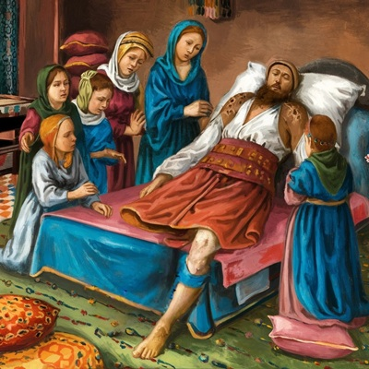
Turcoaica RAHID (1425 – 1498) s-a născut într-un oraş din sudul Turciei, Kaladiran, port la Marea Mediterană, situat pe ţărmul Golfului Antalya. Părinţii săi, Abdul şi Haim, au avut patru fete şi cinci băieţi. Abdul era foarte bogat, averea sa provenind în mare parte din vânzarea prăzilor de război: bijuterii, haine scumpe, piese de mobilier de mare valoare etc. Abdul mai vindea şi oameni luaţi prizonieri în timpul luptelor de cucerire otomană. Foarte cerută pe „piaţa neagră” erau fecioarele furate din teritoriile ocupate de oştile sultanului.
Cei nouă copii ai acestei familii au crescut în lux şi bunăstare. RAHID, fiica cea mai mare, avea doi fraţi mai în vârstă decât ea, Urül şi Hiril. De la aceştia a învăţat meşteşugul armelor şi tacticile de luptă. Încă din primii ani de viaţă, RAHID se comporta ca un băiat. Adora straiele bărbăteşti, adeseori deghizându-se în hainele fraţilor săi. La 15 ani, era tocmai bună de trimis în luptele oştilor sultanului. Atâta doar că eticheta nobiliară îi interzicea în mod categoric participarea la războaie.
Pentru a-i domoli elanurile războinice, părinţii i-au găsit un mire: frumosul Ahmed, mare conducător de oaste, în vârstă de 24 ani. Distins cu ordinul sultanului pentru merite deosebite în luptele de expansiune a teritoriilor, acesta i-a oferit o avere considerabilă, în galbeni şi bijuterii preţioase. Tot sultanul i-a dat o moşie întinsă spre centrul ţării, nu departe de Ankara. Plăcându-i teritoriul primit în dar, Ahmed şi-a luat nevasta, pe RAHID, ducând-o în conacul străvechi de pe noua sa moşie. După o lună de odihnă alături de nevasta lui, a plecat din nou la lupte.
RAHID a rămas acasă cu servitoarele şi paznicii care vegheau zi şi noapte asupra casei şi a grădinii care o înconjura. Primul ei copil a fost o fetiţă, Oril. Au urmat încă patru copii, procreaţi în permisiile pe care Ahmed le primea periodic. Când Oril abia împlinise 4 ani, Ahmed a ajuns rănit acasă. După o convalescenţă de câteva luni, s-a întors la lupte. Omul îi era recunoscător sultanului, care îl făcuse bogat.
Schimbându-se sultanul, următorul l-a trimis la lupte şi, tot aşa, timp de 12 ani. Rănit foarte grav într-o încăierare prin Balcani, aflându-se în comă, Ahmed a fost adus acasă de doi camarazi de lupte. S-a zbătut între viaţă şi moarte câteva săptămâni, timp în care soţia şi copiii săi l-au vegheat zi şi noapte. Acest om, de o cruzime fără seamăn în războaie, era pentru familia lui de o bunătate îngerească. RAHID şi copiii săi îl considerau un trimis al lui Allah pe Pământ pentru a-i face pe ei fericiţi.
Revenindu-şi din greaua suferinţa, Ahmed a rămas în mijlocul familiei sale. Doctorii aduşi acasă îi amputaseră piciorul drept până la genunchi şi mâna stângă până la cot. De dragul nevestei şi copiilor săi, nu şi-a pus ştreangul de gât. A mai trăit 10 ani, până când inima i-a cedat, din cauza suferinţelor trupeşti.
Rămasă singură cu copiii săi, în RAHID a izbucnit instinctul de conservare sub forma comportamentului bărbătesc din copilărie. Femeia-bărbat şi-a aşezat fiii şi fiicele pe la casele lor, căsătorindu-i pe toţi foarte bine. Mulţumită de viaţa ei, având conştiinţa împăcată şi satisfacţia datoriei împlinite, femeia a închis ochii la venerabila vârstă de 73 de ani. A lăsat în urma ei cinci familii fericite, care şi-au împărţit frăţeşte averea rămasă de la părinţi.

156. ALEKSANDRA FRANCIS (1702-1790) – Grecia, Franţa
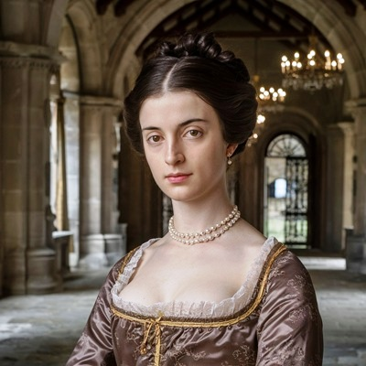
Grecoaica ALEKSANDRA (1702 – 1790) a venit pe lume în oraşul Kalamata, port la Golful Messianiakos, aflat în sudul Peninsulei Pelopones. Părinţii săi, oameni de condiţie socială medie, aveau o avere mărişoară, rezultată din dota mamei Aleksandrei. Căsătorită dintr-o mare iubire cu Nikos, Aktinia, fată de negustori bogaţi, şi-a susţinut familia un număr mare de ani din dota primită de la părinţii săi. Nikos, fiu de muncitor cu ziua în port, nu a avut mare avere în momentul căsătoriei, lucru care l-a făcut nedemn de respectul socrilor săi. Era un om harnic, dar fără studii. Pentru a se dovedi bărbat de caracter, a muncit toată viaţa în comerţ, pe la diverşi patroni.
ALEKSANDRA era primul născut, după ea venind pe lume încă patru copii. Mama sa, Aktinia, era o foarte bună creatoare de pălării, din această ocupaţie câştigând mulţi bani. Copilul său cel mare, ALEKSA, o ajuta mult la treburile gospodăreşti. Fetiţa a învăţat de la mama sa tot ce i-a fost necesar pentru a deveni o adevărată gospodină. A urmat şi cursurile şcolii din oraş, în total 7 clase. Fiind fată cu şcoală şi o dotă substanţială, pretendenţii la mâna ei au apărut când abia împlinise 15 ani. A mai stat 3 ani acasă, până când a reuşit să se îndrăgostească de unul dintre ei.
Tânărul avea 20 de ani, provenea dintr-o familie de francezi stabiliţi în Kalamata şi se ocupa cu negoţul de legume şi fructe. Numele său era George Francis, iar părinţii săi, refugiaţi în Grecia pentru a scăpa de persecuţia oamenilor bisericii din Rouen, se numeau Marcelline şi Pierre. Pierre, preot catolic, părăsise Franţa pentru a se putea căsători cu Marcelline, aleasa inimii sale. George a fost crescut în cultul iubirii faţă de poporul francez, din care proveneau părinţii săi. Dorea nespus de mult să viziteze Franţa, lucru pe care l-a dus la îndeplinire imediat după căsătoria cu ALEKSA.
Ajunşi în portul Marsilia, s-au îndreptat spre nord pentru a ajunge la Paris, unde locuia unchiul lui George, nobilul Joseph Arman. Acesta, bucuros la vestea că fratele său fugar încă se mai afla în viaţă, le-a propus celor doi tineri căsătoriţi să rămână în casa lui, pentru că era singur şi nu avea cine să îi moşteneasca averea. ALEKSA şi George au trimis un curier în Kalamata pentru a le cere acordul părinţilor rămaşi acasă. Curierul s-a întors cu aprobarea celor 4 părinţi, iar tinerii noştri au început o nouă viaţă în capitala Franţei.
La îndemnul unchiului său, Joseph, George a început să preia controlul asupra afacerilor acestuia. Era vorba despre administrarea moşiei din sudul Parisului şi a celei din nord, de lângă Beauvais. ALEKSA, rămasă acasă, se ocupa de întreaga gospodărie, ajutată fiind de o cameristă, o bucătăreasă şi două servitoare. Primul său copil a fost o fetiţă pe care au botezat-o Virgine-Marie. După ea, au venit cei doi fraţi, Emmanuel şi Orfin.
Unchiul Joseph a mai trăit câţiva ani, după care a închis ochii bucuros că avea o familie în jurul său. George a devenit moştenitorul averii acestuia, care s-a dovedit a fi suficient de mare pentru a trăi liniştit împreună cu întreaga sa familie. ALEKSA ducea dorul pământului natal, pe care nu îl mai văzuse de foarte mulţi ani. Visul său cel mai frumos era reîntoarcerea în Kalamata, unde oamenii erau mult mai deschişi şi inimoşi decât parizienii. Deşi nu i-a lipsit nimic până la sfârşitul zilelor, cu excepţia dragului pământ grecesc, ALEKSA a închis ochii la 88 de ani cu dorinţa aprigă de a fi înmormântată în Kalamata. Înainte de a-i veni sfârşitul, s-a înţeles cu George că, în cazul în care transportul trupului său în Grecia nu va fi cu putinţă, atunci să fie incinerată la Paris, iar urna cu cenuşa ei să fie îngropată în oraşul natal, alături de părinţii săi. George i-a îndeplinit dorinţa, iar după reîntoarcerea la Paris, a murit de inimă în braţele copiilor săi.

157. KSENI MALANDRYA (1818-1889) – India
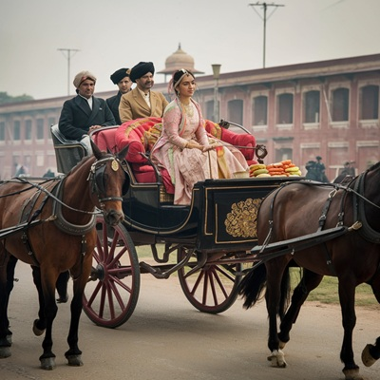
Indianca KSENI MALANDRIYA (1818 – 1889) s-a născut în localitatea Kaithal, situată la nord de oraşul Delhi, în familia foarte bogată a unui rajah. Crescută în mare lux, cu profesori pentru multe ramuri ale ştiinţei, KSENI ajunsese la vârsta adolescenţei o fată foarte inteligentă şi instruită. Prin frumuseţea şi distincţia ei, le întrecea cu mult pe tinerele nobile din ţinutul lor. Tocmai bună de măritat, părinţii săi au întrebat-o pe cine îşi alege drept viitor soţ. Luată prin surprindere şi puţin cam prea romantică, fata a răspuns că nu iubeşte pe nimeni mai mult decât pe fratele său mai mare. Scandalizaţi cu toţii, părinţii şi rudele mai în vârstă l-au luat la întrebări pe Hidhi, fratele KSENIEI. Nevinovat şi profund uimit de cele întâmplate, Hidhi şi-a certat sora pentru necugetarea ei, îndemnând-o să se mărite cu prietenul lui cel mai apropiat, frumosul Sadhi. KSENI, revoltată de obtuzitatea gândirii familiei sale, a părăsit palatul, îndreptându-se spre Delhi. Grijulie cu soarta şi viitorul ei, şi-a revendicat dota, cerându-le părinţilor drepturile sale la moştenire. Îndureraţi, părinţii i-au dat foarte mulţi bani, care să îi ajungă până la sfârşitul zilelor.
Ajunsă în marele oraş, tânăra şi-a cumpărat o casă modestă, dar încăpătoare, o cameristă şi doi servitori. Unul dintre servitori i l-a prezentat pe fratele lui mai mare, Rajid, proaspăt absolvent al facultăţii de medicină. Iubirea le-a săgetat inimile, cei doi tineri îndrăgostindu-se la prima vedere. Complet liberă de orice fel de constrângeri, Kseni s-a măritat cu Rajid, fără să ţină cont că tânărul provenea dintr-o castă inferioară. Părinţii KSENIEI, supăraţi pentru noua ispravă a fiicei lor, nu au participat la nuntă, trimiţându-i darul prin fratele ei. Acesta, prinzând drag de marele oraş, s-a mutat şi el acolo.
Rajid şi-a luat în primire postul de medic în cel mai mare spital din oraş, iar KSENI, dornică de muncă, şi-a deschis un magazin de mătăsuri. Nevoită să procure marfa din zone îndepărtate, şi-a cumpărat o caleaşcă solidă, un birjar voinic şi doi paznici de călătorie, pentru că drumurile erau bântuite de hoţi. Educaţia primită de la profesorii ei din vremea copilăriei a ajutat-o foarte mult să îşi înţeleagă poporul şi cultura naţională, extrem de diversificată. Ştiindu-se peste tot pe unde poposea că este fiică de rajah, lumea o diviniza, considerând-o o sfântă care a coborât din palatul său, pentru a-i ajuta pe cei săraci. Era, într-adevăr, foarte miloasă şi darnică. Peregrinările sale în căutare de mărfuri tradiţionale au durat 3 ani, până când soţul ei i-a cerut să rămână acasă, pentru a deveni mamă. Tânăra KSENI l-a ascultat, făcându-i pe plac.
După un an, l-a născut pe fiul lor, micul Handibi. La doi ani diferenţă, a venit pe lume frumoasa şi drăgălaşa Indima. Familia era completă şi fericită. Bucuria lor a încetat după 4 ani, când Rajid a luat o boală molipsitoare din spital (holeră), care l-a răpus în câteva zile. Distrusă de durere, KSENI a devenit mamă şi tată pentru cei doi copii ai săi. Bogăţia a ajutat-o să îşi continue traiul îndestulat, oferindu-le copiilor săi tot ce aveau nevoie. Rămasă fidelă memoriei iubitului ei soţ, KSENI nu s-a recăsătorit. A ales calea devotamentului şi a sacrificiului pentru binele familiei sale. Copii au crescut mari, trecând prin şcoli înalte. Indima s-a căsătorit cu un negustor bogat, care a făcut-o fericită. Handibi a învăţat cum să practice un comerţ de bună calitate, preluând afacerea mamei sale. KSENI a închis ochii la vârsta de 71 de ani, mulţumită de viaţa ei demnă şi echilibrată.

158. MARIA LUIZA ANADELLI (1893-1927) – Italia
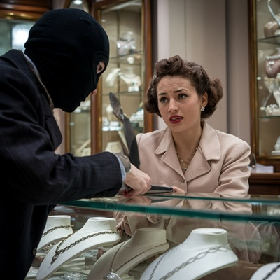
MARIA LUIZA ANADELLI (1893 – 1927) s-a născut într-un mic sat de pescari de pe ţărmul Mării Tireniene, la sud de Napoli, în Italia. Părinţii săi, oameni săraci, duceau o viaţă modestă din câştigurile lui Alonso, capul familiei. Acesta desfăşura un comerţ clandestin cu peşte şi mărfuri de contrabandă, cumpărate pe bani puţini de la marinarii care coborau la ţărm. MARIA LUIZA era al cincilea copil dintre cei şapte ai familiei Anadelli. Crescută într-un climat auster, cu o mamă veşnic tristă şi obosită, un tată peste măsură de arţăgos şi sever, fetiţa s-a obişnuit să fie tăcută ca mama ei şi reţinută în comportament. Deşteaptă şi intuitivă, ea ştia cu multe ore înainte că tata iar va veni beat şi o va bate pe mama, că fraţii ei mai mari îl vor lua pe tata la bătaie sau că mama ei o să cadă din nou bolnavă la pat.
Împlinind 7 ani, fetiţa a dorit să meargă la şcoală. Ajutată de mama ei şi de preotul satului, a ajuns la Napoli, unde locuia mătuşa Lorena, sora mamei, o femeie inimoasă, fără copii, care a luat-o sub aripa ei protectoare. A ajutat-o să urmeze şcoala generală şi liceul. După absolvirea liceului, MARIA LUIZA şi-a găsit un loc de muncă la prietenul mătuşii sale, bijutierul Fabio. Văduv în vârstă de 50 de ani, acesta a convins-o pe tânăra de 19 ani să se mărite cu el. Acceptând cererea lui în căsătorie, cu toată împotrivirea mătuşii sale, MARIA LUIZA a devenit nevastă de bijutier, cucoană bogată, dar nefericită.
La cererea lui Fabio, tânăra soţie s-a pus pe făcut copii. În decurs de 5 ani, a născut de 3 ori. Ultimul copil, un băieţel, a murit la naştere, iar ea a fost cât pe ce să îşi piardă viaţa din cauza infecţiei post-natale. Abia scăpată cu viaţă, MARIA LUIZA s-a refăcut greu, rămânând sterilă. Cele două fetiţe au crescut fără probleme, sănătoase şi vioaie. La 7 ani după căsătorie, Fabio a închis ochii, răpus de boala de inimă care îl chinuia din tinereţe.
Ca văduvă bogată cu doi copii minori, MARIA LUIZA a acceptat cererea în căsătorie a unui client care cumpăra deseori bijuterii din magazinul ei. Orlando s-a dovedit a fi un tată-model şi un soţ excepţional pentru MARIA LUIZA. Singura lor tristeţe a fost neputinţa femeii de a naşte şi alţi copii. Abia împlinise 30 de ani când un hoţ a speriat-o groaznic pe MARIA LUIZA. Respectivul a intrat ziua în magazin, a ameninţat-o cu un cuţit şi a furat cât a putut din bijuteriile expuse. La ţipetele femeii, au năvălit oamenii din stradă, dar hoţul nu a putut fi prins. MARIA LUIZA s-a îmbolnăvit grav de inimă, nemaiputând lucra în magazin. Orlando s-a descurcat cum s-a priceput pentru a recupera din paguba pricinuită de acel hoţ. La 34 de ani, MARIA LUIZA a plecat să se odihnească în lumea celor drepţi, unde l-a întâlnit pe primul ei soţ.

159. SAURAH BINT MEHIN (1611-1698) – Egipt
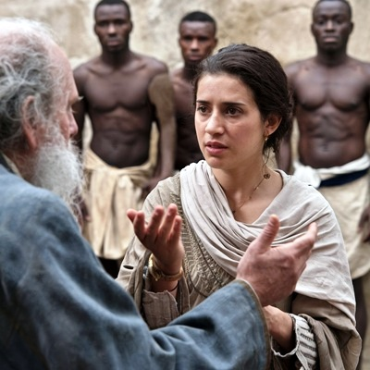
Egipteanca SAURAH BINT MEHIN (1611 – 1698) s-a născut într-o mică aşezare de pescari situată la mică distanţă de marele port Alexandria, care ulterior a devenit o suburbie a acestui oraş. Familia Mehin era foarte săracă, ducându-şi traiul modest consumând produsele piscicole obţinute din Marea Mediterană de către Ihmun, tatăl lui SAURAH. Ihmun şi Altish, soţia lui, aveau paisprezece copii, cărora nu mai ştiau ce să le dea de mâncare pentru a-i sătura. Hrana de bază era peştele, fiindcă pentru legume nu prea aveau bani. SAURAH era al doilea născut al familiei, având o soră mai mare, Atiah, două surori mai mici şi restul fraţi.
Fiind consideraţi drept muritori de foame de către societatea din Alexandria, locuitorii din zonă reprezentau carne de sacrificiu pentru interesele celor bogaţi. Bărbaţii lucrau pe nimic la cele mai grele munci, iar majoritatea fetiţelor erau cumpărate de la părinţi după ce împlineau 8 ani pentru a ajunge slujnice sau fete de harem în palatele celor cu bani. Atiah a fost dată pe ceva arginţi unui negustor bogat din Alexandria, când abia împlinise 9 ani.
A urmat-o SAURAH, protagonista noastră, care mai avea câteva luni până să împlinească 7 ani. Fiind mai frumoasă şi mai deşteaptă decât sora ei, părinţii săi au fost plătiţi mai bine decât în cazul lui Atiah. Ajunsă în palatul unui mare negustor de sclavi, SAURAH a fost primită cu multă afecţiune de către femeile din harem. Acestea erau cele 7 neveste ale lui Hudinh, sângerosul negustori de sclavi negri, ale cărui afaceri se întindeau până în sudul Africii. Văzând-o cât este de frumoasă, Hudinh le-a poruncit sclavelor sale să o îngrijească pe SAURAH aşa cum trebuia, pentru ca fetiţa să crească frumos, ca o adevărată domnişoară. Alimentaţia consistentă şi atmosfera calmă au ajutat-o să se dezvolte repede şi să se deschidă ca un trandafir. Hrănită mai mult cu peşte încă din primele luni de viaţă, fata ajunsese să nu-l mai suporte. Ajunsă în noua ei casă, a refuzat peştele şi a fost înţeleasă de toţi cei din jur.
Uimit de frumuseţea ei, Hudinh a luat-o ca sclavă – prietenă cu copiii săi mai mici. Odată cu aceştia, fetiţa a învăţat bunele maniere, ceva ştiinţă de carte şi două limbi străine: greaca şi spaniola. Remarcându-se prin inteligenţa ei, Hudinh a ajutat-o să înveţe tainele comerţului cu sclavi, chemând-o adeseori la negocierile cu negustorii săi. Nevoită să facă faţă la tot felul de discuţii, SAURAH a învăţat câteva dialecte africane şi încă două limbi: italiana şi franceza. Uimitor de cultă şi inteligentă, avea acces la biblioteca imensă a palatului, unde numai băieţii lui Hudinh mai puteau intra. La 19 ani, SAURAH lucra în biroul lui Hudinh din Alexandria, negociind ea însăşi preţurile de vânzare sau de achiziţie ale nenorociţilor de sclavi, capturaţi de prin triburile izolate ale Africii.
Fata avea 20 de ani când a fost cerută în vederea căsătoriei de către un tânăr din Alexandria, prieten bun cu unul dintre fiii lui Hudinh. Stăpânul şi binefăcătorul său, bătrânul Hudinh, prinsese drag de ea ca de propriul copil. S-a încumetat să o dea tânărului Ahmed pentru a-i deveni soţie. Acesta, la 22 de ani, nu avea încă nici o nevastă. Era un băiat timid, foarte serios, care muncea la ferma piscicolă a tatălui său.
Devenită soţie, SAURAH a continuat să lucreze pentru Hudinh, pe care îl considera urmaşul lui Allah pe pământ. Soţul ei, Ahmed, i-a înţeles sentimentele filiale, lăsând-o la munca ei. Cei doi tineri locuiau în vila lui Ahmed, înconjurată de o grădină imensă şi ziduri groase, la marginea oraşului Alexandria. În fiecare zi, SAURAH pleca la muncă însoţită de 4 sclavi, ca nu cumva să fie răpită de vreun admirator al ei. A încetat să mai meargă la lucru după 2 ani de la căsătorie, când, însărcinată fiind, dorea nespus de mult să devină mamă. Hudinh i-a înţeles bunele intenţii şi a acceptat să fie înlocuită de altcineva.
Retrasă în palatul soţului său, SAURAH a născut un băieţel frumos şi vioi, pe care l-au botezat Siuri. După el, au urmat încă trei copilaşi, o fetiţă şi doi băieţi. Fericiţi, SAURAH şi Ahmed trăiau ca în paradis, având tot ce îşi doreau: copii sănătoşi, iubire, o avere fabuloasă. Nenoricirile i-au ocolit multă vreme, cei doi soţi străduindu-se să nu îşi fac duşmani.
Moartea lui Hudinh, după o comă de câteva luni, a marcat-o puternic pe SAURAH, care îl divinizase pe binefăcătorul ei. Avea deja 39 de ani şi nu cunoscuse moartea până atunci. L-a jelit pe Hudinh ani de zile, alături de copiii şi nepoţii acestuia. Îl visa noaptea, de multe ori, cum o ruga să aibă grijă de strănepoţii lui, pe care îi aşteptau vremuri grele. Într-adevăr, haremul lui Hudinh se destrămase, multe dintre femeile lui muriseră, iar copiii lui erau deja bătrâni. Se împrăştiaseră cu toţii prin ţară, alungaţi de fiul cel mare, Sikin, care pusese stăpânire cu forţa pe palat.
Unul dintre urmaşii lui Hudinh, un băiat în vârstă de 15 ani, a venit la poarta casei lui SAURAH, implorând-o să îl primească drept slujitor, fiindcă murea de foame. Asemenea binefăcătorului ei, înţeleapta SAURAH l-a primit în casă pe sărmanul băiat, ajutându-l să supravieţuiască alături de copiii ei. Ajuns om cu ştiinţă de carte, Imbir a pomenit-o întreaga viaţă în rugăciunile lui pe salvatoarea sa.
De fapt, SAURAH avea o reputaţie de om cu suflet mare, fiind considerată de toţi cei care o cunoşteau drept un înger venit printre cei sărmani pentru a-i ajuta la nevoie. Femeia era de o generozitate incredibilă, sacrificând o bună parte din averea familiei sale pentru a-i ajuta pe cei săraci. A închis ochii la o vârstă înaintată, 87 de ani, înconjurată de toate rudele sale.

160. LONITA CORADES (1894-1936) – Brazilia
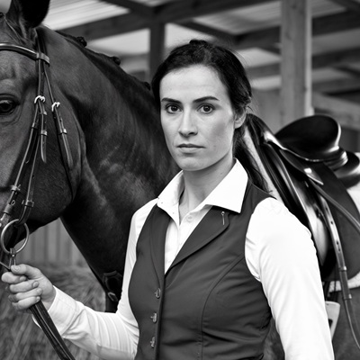
Brazilianca LONITA CORADES (1894 – 1936) s-a născut în oraşul Limeira, la nord de oraşul Campinas, zona São Paulo. Părinţii săi, oameni de condiţie modestă, aveau o familie numeroasă, formată din şapte copii. LONITA era primul născut. Prin urmare, copilăria ei a fost sacrificată pentru creşterea fraţilor mai mici. A reuşit totuşi să urmeze 6 clase la una dintre şcolile care funcţionau în oraş.
La vârsta de 16 ani, a fost cerută în căsătorie de Jose, un bărbat cu 15 ani mai în vârstă decât ea, rămas văduv cu câteva luni în urmă. Fata l-a acceptat, dorind să scape de truda şi viaţa monotonă din familie. Speranţele ei de mai bine fură zadarnice. Jose avea doi copii rămaşi de la prima soţie. Erau băieţi şi cam neascultători. Tatăl lor nu le refuza nicio dorinţă. Averea lui Jose era considerabilă, acumulată prin speculaţii la cursele de cai. Herghelia lui era renumită în toată regiunea. Mai mult plecat de acasă, ocupat cu afacerile lui, a lăsat-o pe biata LONITA să-i crească băieţii. De fapt, pentru asta se şi căsătorise cu ea, ştiind-o femeie gospodină şi pricepută la creşterea copiilor.
Familia ar fi trăit destul de bine dacă Jose nu ar fi fost lovit mortal de un cal nărăvaş, la numai câteva luni de la căsătoria lor. Biata LONITA, rămasă văduvă, nevoită să-i educe pe sărmanii orfani fără mamă şi fără tată, a continuat să-şi trăiască lungul şir al necazurilor vieţii sale. După moartea lui Jose, băieţii s-au agăţat cu disperare de mama lor vitregă, neavând altă fiinţă mai apropiată de sufletul lor. S-au cuminţit, şi-au văzut de şcoală, ajungând buni meseriaşi. Loreo a devenit marinar, iar Santino, brutar şi cofetar. Loreo era mai mult plecat pe apă cu şalupa cumpărată din banii rămaşi de la tatăl său, iar Santino, ajutat de LONITA, a început un comerţ înfloritor. Sărmana văduvă, ar fi apucat o bătrâneţe liniştită dacă nu s-ar fi îmbolnăvit de cancer la ficat la 42 de ani. În mai puţin de un an a închis ochii pe vecie.

161. VISTOS KALOIANIS (1803-1876) – Grecia, Franţa
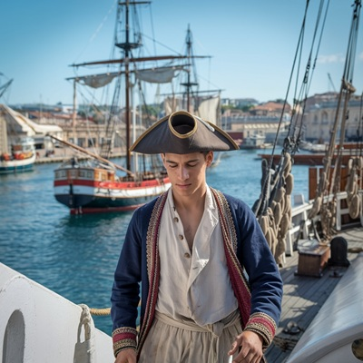
Grecul VISTOS KALOIANIS (1803 – 1876) s-a născut în localitatea Amygdalokefáni, port la Marea Mediterană, situată pe coasta de vest a insulei Creta. Părinţii lui erau oameni săraci, ducându-şi cu greu traiul împreună cu cei şase copii ai lor. Mama, Ekia, se ocupa de familie, iar tatăl, Stefainos, era pescar de meserie. Omul avea o barcă în care îşi petrecea zilele, din zori şi până în noapte. Îşi întreţinea cu greu familia numeroasă din vânzarea peştelui şi a fructelor de mare.
VISTOS a prins de mic pasiunea pescuitului, dar mai ales nostalgia plecării pe apă. Din barca tatălui său, privea cu jind la navele uriaşe care brăzdau suprafaţa mării. Avea doar 10 ani când şi-a anunţat părinţii că doreşte să plece la muncă pe un vapor, pentru a cunoaşte ţinuturi îndepărtate. Cu toate rugăminţile părinţilor şi fraţilor săi, a rămas neînduplecat în intenţiile sale. Cu lacrimi în ochi, l-au condus cu toţii până la puntea unui vapor comercial care naviga între Creta şi Spania. Pe acest vapor a lucrat băiatul timp de 7 ani, până când o furtună puternică, iscată ca din senin pe Marea Mediterană, i-a aruncat cu vapor cu tot pe ţărmul francez, în apropierea oraşului Marsilia.
Admirând oraşul, VISTOS a luat brusc hotărârea de a se stabili acolo. Îi plăcea limbajul localnicilor, pe care îl învăţase parţial de la doi camarazi de pe vaporul grecesc. Având ceva bani într-o pungă pe care o purta sub tricou, a închiriat o cameră în casa unui negustor de stofe şi mătăsuri, convingându-l pe acesta să îl angajeze în magazinul său din oraş. VISTOS avea deja 17 ani, se săturase de viaţa aspră şi plină de pericole a marinarilor, dorind să rămână pe uscat şi să îşi întemeieze o familie.
După un an, s-a căsătorit cu fiica mai mică a patronului său, Lorinne. Tatăl Lorinnei le-a cumpărat o căsuţă modestă în apropierea ţărmului, în care şi-au dus traiul câte zile au mai avut. Primul lor copil, o fetiţă pe care au numit-o Celine, a venit pe lume la doi ani după nuntă. Au urmat încă trei copilaşi, două fetiţe şi un băieţel: Marie, Marinika şi Orkos. Viaţa acestei familii s-a desfăşurat în tihnă şi armonie timp de 14 ani, când blestemul neamului căzu pe singurul lor băiat. Orkos, plimbându-se prin port, a fost prădat de bani şi lovit cu putere în creştetul capului. A închis ochii după câteva săptămâni, în care nu şi-a revenit din starea de comă.
Lorinne şi părinţii săi, îngroziţi, i-au povestit lui VISTOS despre blestemul neamului lor: la fiecare a doua generaţie, un băiat murea în condiţii de violenţă maximă. Înainte de Orkos, un frate al tatălui Lorinnei a murit înecat, la numai 11 ani. Şocul pierderii unicului fiu i-a provocat bietei femei o depresie puternică, din care nu şi-a mai revenit toată viaţa. Prietenele au sfătuit-o să mai nască un copil, dar teama că şi acesta ar putea fi o victimă a aceluiaşi blestem a oprit-o din dorinţa de a mai deveni mamă. Ea ştia că, aşa cum i-a spus mamei sale o ghicitoare bătrână, vor muri de copii trei băieţi, până când păcatul săvârşit de străbunicul ei se va şterge. Acel bărbat, străbunicul Lorinnei, obişnuia să folosească la pescuit băieţi minori, pe care îi exploata cu sânge rece, dându-le doar ceva de mâncare. De bani, nici vorbă. În timpul unei furtuni, barca lor s-a scufundat, iar cei trei băieţi s-au agăţat cu disperare de hainele pescarului. Acesta, pentru a-şi salva viaţa, i-a lovit cu putere, scufundându-i forţat. Ţipetele lor disperate i-au rămas în minte ani de zile, până când s-a spânzurat, din cauza remuşcărilor.
Fetele Lorinnei şi ale lui VISTOS au crescut mari şi sănătoase, măritându-se cu băieţi buni. Una dintre ele a devenit soţie de negustor, iar celelalte, neveste de marinari. VISTOS a închis ochii la 73 de ani, bolnav de inimă şi de reumatism. Anii petrecuţi pe mare şi în dugheana rece, moştenită de la socrul său, i-au îmbolnăvit oasele, transformându-l într-un invalid.

162. ADELAIDE FERNIER (1803-1890) – Franţa, Italia
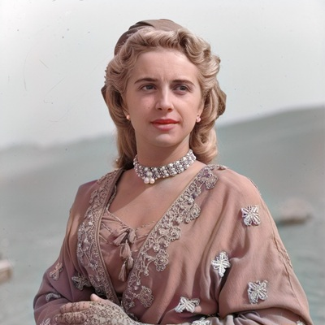
Franţuzoaica ADELAIDE FERNIER (1803 – 1890) s-a născut în oraşul Goderville, port la Marea Mânecii, situat la nord de oraşul Le Havre. Fata provenea dintr-o familie de burghezi înstăriţi, tatăl ocupându-se de comerţul cu peşte şi haine de provenienţă colonială, iar mama ei conducea magazinul cu care asigura bunăstarea întregii familii. ADELAIDE era primul născut al familiei, urmând după ea încă trei copii: o fetiţă şi doi băieţi. Marie, mama lor, fiind ocupată toată ziua la magazin, îşi lăsa copiii în grija bunicii, mama ei. Copiii săi au crescut frumos, bine educaţi, ordonaţi şi cuviincioşi.
La vârsta de 7 ani, ADELAIDE a fost dată la şcoală. Vizibil înclinată spre ştiinţa de carte, fata s-a străduit să termine ciclul primar cu note cât mai mari. La dorinţa ei, au înscris-o şi la liceu. După terminarea liceului, şi-a găsit un post în biroul unui avocat, prieten cu tatăl său. Un client al avocatului, îndrăgostindu-se de ea, a cerut-o în căsătorie. Dornică să îşi întemeieze o familie, fata l-a acceptat de soţ pe tânărul medic Raoul.
După nuntă, au plecat pentru o lună de odihnă în Italia, la Palermo, fiind chemaţi de Ruggiero, un prieten bogat al lui Raoul. Oferta lui Ruggiero era clară: pentru Raoul, un post de medic-şef în cel mai mare spital din Palermo, iar pentru ADELAIDE, o casă mare, în care să îşi crească viitorii copii. Tentaţi de viaţa comodă care li se promisese, tinerii însurăţei au acceptat propunerea amicului lor, fără să se mai gândească la rudele rămase în Franţa. Din păcate, ADELAIDE nu s-a putut acomoda cu firea şi apucăturile sicilienilor. Femeile i se păreau nişte mahalagioaice, iar bărbaţii, cam corupţi. S-a retras în locuinţa ei, ocupându-se de bărbat şi de copiii care au venit pe rând, la intervale mici de timp. Mamă a trei copii superbi, a trăit numai pentru ei şi pentru binele soţului său.
Timp de 11 ani, viaţa lor a fost liniştită, echilibrată, lipsită de necazuri majore. Dar o zi nefastă a adus nenorocirea în casă: Raoul s-a molipsit de ciumă de la un bolnav care nu mai putea fi salvat. În câteva zile, a plecat pe lumea cealaltă, după bolnavul său.
Rămasă fără soţ şi fără mijloace de subzistenţă, ADELAIDE şi-a găsit de lucru la un notar. Până la maturizarea primului său copil, frumoasa Nicoletta, văduva ADELAIDE a muncit din greu. La 19 ani, Nicoletta s-a măritat cu un baron bogat, care le-a scos familia din greul impas financiar. ADELAIDE nu a mai fost nevoită să muncească la notar, rămânând acasă pentru a se ocupa de copiii şi nepoţii ei.
La vârsta de 87 de ani, şi-a luat rămas bun de la cei dragi din jurul său, închizând ochii mulţumită că şi-a îndeplinit cu prisosinţă obligaţiile lumeşti.

163. MOHAMMAD ALID (1896-1938) – Libia
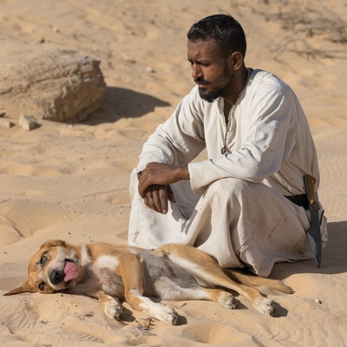
MOHAMMAD ALID (1896 – 1938) s-a născut în oraşul Darnah, situat în nordul Libiei, port la Marea Mediterană. Părinţii săi erau negustori de mătăsuri, pe care le cumpărau de la marinarii care coborau pe ţărm. Familia lor era numeroasă, MOHAMMAD fiind al şaptelea copil din cei zece ai părinţilor săi. Băiatul a crescut, la fel ca şi fraţii săi, în atmosfera micului magazin al familiei. Isteţ la minte, a învăţat repede să socotească pentru a se descurca la comerţul părinţilor săi. La şcoală nu l-au dat, pentru că era una singură în orăşelul lor şi erau acceptaţi numai copiii celor bogaţi. La vârsta de 10 ani, băiatul visa deja să plece pe mare pentru a aduce mărfuri din ţinuturi îndepărtate şi a le vinde în dugheana lor.
Avea doar 12 ani când a plecat cu corabia fraţilor săi mai mari spre ţările din nordul Mării Mediterane. Cumpărau din Italia şi Grecia haine frumoase şi ieftine, pe care le vindeau acasă într-un mod profitabil. MOHAMMAD avea negoţul în sânge. Din el a trăit până în ultima clipă a vieţii sale.
La 20 de ani, s-a căsătorit cu Alila, o fată frumoasă şi cuminte, sora unuia dintre prietenii săi. După naşterea primului lor copil, un băieţel frumos, MOHAMMAD a considerat că Alila va fi prea ocupată cu îngrijirea copilaşului ca să mai aibă timp şi pentru el. Aşa că negustorul îşi mai luă o nevastă. Sheila era mai tânără decât Alila, având doar 15 ani. Părinţii ei i-au dat-o lui MOHAMMAD pentru că aveau prea multe guri de hrănit în casă.
Văzând-o pe Sheila intrând mereu cu soţul ei în dormitorul care la început fusese doar al lor, Alila jură răzbunare. S-a înţeles cu o bătrână vrăjitoare care trăia la marginea deşertului şi venea adeseori la oraş pentru cumpărături. Aceasta a preparat o otravă cu acţiune lentă, culegând şi fierbând nişte ierburi numai de ea ştiute. Sheila a băut multe ceaiuri otrăvite până când, după câteva luni, a orbit.
MOHAMMAD bănuia ceva suspect, văzând că prima lui nevastă se ascundea mereu atunci când prepara ceaiul, iar cana Sheilei era mereu aceeaşi, diferită de cănile celorlalţi. Bărbatul a pus o servitoare să o urmărească pe Alila atunci când îşi făcea de lucru prin bucătărie. Femeia a văzut-o cum turna ceva dintr-o sticluţă în cana Sheilei, pe care o ascundea repede sub fustă. Servitoarea a reuşit să fure sticluţa în timp ce Alila dormea. Bănuind că nu este lucru curat, i-a turnat din sticluţă unuia dintre câinii stăpânului. În câteva ore, bietul animal s-a stins în chinuri mari. Chemat de urgenţă, MOHAMMAD şi-a pus nevasta în faţa faptului împlinit. Alila şi-a mărturisit fapta, recunoscând că a otrăvit-o pe Sheila cu cantităţi foarte mici de otravă. Furios la culme, bărbatul necugetat a înjughiat-o mortal.
MOHAMMAD s-a îmbolnăvit grav de inimă după ce şi-a ucis soţia. Nefiind pedepsit pentru fapta sa, pentru că legile în acea vreme erau foarte tolerante, bărbatul a trăit cu păcatul omuciderii până la vârsta de 42 de ani, când a fost ucis de un hoţ care îi prăda magazinul. Cu o nevastă oarbă, MOHAMMAD s-a descurcat foarte greu. Sheila era neajutorată, având mereu nevoie de ajutorul celor două servitoare. Tot ele l-au crescut şi pe copilul rămas orfan de mamă.
În viziunea musulmanilor, nu MOHAMMAD i-a fost infidel Alilei, ci Alila a dat dovadă de nesupunere în privinţa legilor de funcţionare a familiei poligamice. Pentru aceasta, a fost aspru pedepsită. Însă în viziunea karmei transmise peste veacuri, MOHAMMAD i-a fost infidel primei soţii.

164. LOILIA KUNDI (1899-1926) – Australia
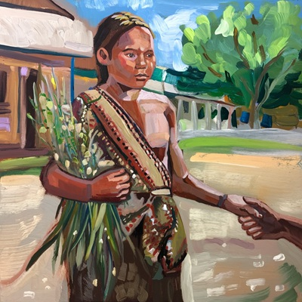
LOILIA KUNDI (1899 – 1926) s-a născut într-o familie de indigeni săraci dintr-o mică aşezare de pescari, situată la câţiva kilometri de oraşul Albany, port la Oceanul Indian, pe ţărmul sud-vestic al Australiei. Mama sa era casnică, la fel ca toate femeile din zonă, iar tatăl se ocupa cu pescuitul. LOILIA era al cincilea copil printre cei unsprezece ai părinţilor săi. De mică a avut prilejul să cunoască lipsurile traiului zilnic, muncind în gospodărie pentru bunul mers al familiei. Aveau o căsuţă mică, în care abia încăpeau cu toţii.
LOILIA, la fel ca şi primul născut, fratele ei cel mare, prezenta simptomele unui copil minune. Adică: se înţelegea din priviri cu fratele ei, îşi ghiceau gândurile, aflau cu uşurinţă ce gândesc cei din jur. Mai mult chiar, cei doi fraţi reuşeau cu un mic efort să se înţeleagă din priviri cu animalele şi păsările care se găseau din abundenţă în pădurea învecinată. Dacă Ailo, fratele ei, îşi ascundea cu grijă aceste manifestări, fata era mult mai deschisă decât el, crezând că toţi cei din jurul său îi seamănă. După ani buni, a înţeles că situaţia stă cu totul altfel.
Ajunsă la vârsta de măritat, pentru că împlinise 14 ani, părinţii au dat-o unui băiat de la oraş, fiul unui pescar ceva mai înstărit decât tatăl ei. Peter avea 19 ani, învăţase deja pescuitul pe şalupa tatălui său şi, fiind unicul copil, avea toate şansele să moştenească mică avere a părinţilor: casa din Albany în care locuiau, şalupa şi o bucată de teren la marginea oraşului. Ajunsă femeie măritată la oraş, LOILIA, încă o copilă, şi-a văzut de treburi la fel ca în casa părintească.
Deosebit de frumoasă şi de inteligentă, a fost uşor remarcată de tinerii bogaţi şi ambiţioşi care se lăudau prin cârciumi cu averea lor. După un an de la căsătoria cu Peter, a fost răpită din dormitor în timp ce soţul ei era plecat cu treburile lui, având de vânzare o cantitate mare de vietăţi ale oceanului.
Răpitorul, un tânăr de 25 de ani, rămas holtei de desfrânat ce era, a ascuns-o pe LOILIA într-o casă de la ţară, proprietatea lui, situată la marginea unei păduri sălbatice. Despre această casă nu se ştia decât în familia lui Charles, răpitorul, pentru că se afla la câţiva zeci de kilometri distanţă de Albany, spre nord-vest. LOILIA, care nu se măritase cu Peter dintr-o prea mare iubire, s-a acomodat repede cu noua situaţie, mai ales că partenerul ei era frumos şi manierat. Mai devreme de un an, s-a născut primul ei copil, o fetiţă. Tânăra mămică, ea însăşi un copil, era ajutată zilnic de o doică, o bucătăreasă şi două servitoare. Acestea proveneau dintr-o localitate învecinată, fiind femei simple de la ţară.
Bietul Peter şi-a căutat nevasta ani de zile, fără să îl poată ajuta cineva. Disperat, şi-a tras un glonte în cap, nemaidorind să trăiască fără speranţa de a-şi găsi vreodată soţia, care îi fusese nespus de dragă.
Anii au trecut şi pentru LOILIA, care a devenit o femeie fermecătoare, mamă a doi copii superbi. De dragul ei, Charles a renunţat la băutură, fiind iubitor şi corect în toate faptele sale. Părinţii lui au murit între timp, lăsându-i o avere considerabilă. Viaţa LOILIEI părea a fi un vis frumos: avea o familie fericită, un soţ minunat, iar în privinţa banilor, nu ducea nicio grijă. Dar cum minunile nu durează mult, un şarpe veninos strecurat în casă a muşcat-o mortal. Biata LOILIA s-a stins în câteva ore, zbătându-se în chinuri groaznice. Avea doar 27 de ani când a închis ochii pe vecie.
Fusese o fiinţă înzestrată cu multe calităţi fizice şi psihice, deşi analfabetă: inteligentă, intuitivă, cu bun simţ, credincioasă familiei sale. Pentru ea, înzestrarea minţii cu aptitudini paranormale nu era ceva uimitor. Băştinaşii, care trăiau în comuniune cu natura sălbatică, aveau percepţiile extrasenzoriale foarte dezvoltate, ajutându-i să supravieţuiască în condiţiile dificile ale mediului.
Puterea LOILIEI de adaptare la noile situaţii, care au copleşit-o la un moment dat, pare uimitoare pentru noi. A trecut de la un bărbat la altul, răpită pur şi simplu, fără să îşi facă prea multe probleme în privinţa soţului rămas singur. Probabil că natura ei indigenă i-a activat instinctul de conservare într-o măsură suficient de mare încât să se acomodeze într-o clipită la noile condiţii.

165. PETRUCCIO VICANTELLI (1813-1894) – Italia
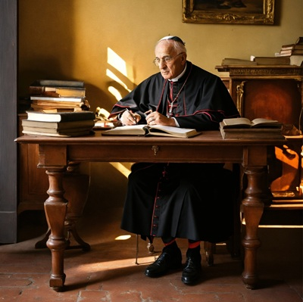
Italianul PETRUCCIO VICANTELLI (1813 – 1894) s-a născut într-un sat de pe malul lacului Omodeo, situat în zona centrală a insulei Sardinia. Părinţii săi, oameni de condiţie modestă, aveau de întreţinut o familie numeroasă. PETRI (pentru că aşa i se spunea în familie) a fost ultimul născut, după venirea sa pe lume familia sa totalizând nouă membri: părinţii săi, cele două bunici şi cei cinci copii aduşi pe lume de Patrizia. Tatăl său, Roberto, se ocupa cu negoţul de bijuterii şi tablouri vechi. Avea un mic magazin în oraşul Ghilarza, situat la câţiva kilometri distanţă de satul lor, Lardegna. Omul câştiga doar atât cât să îşi întreţină numeroasa familie. PETRI a apărut în viaţa lor tocmai când se aşteptau mai puţin, fiindcă Patrizia avea deja 42 de ani.
Băiatul era foarte frumos şi simpatic, luminându-le tuturor viaţa anostă pe care o duceau. Copilul a crescut pe neobservate, trăind în umbra fraţilor săi mai mari. Răsfăţat de toată lumea, a crescut senin şi liniştit, mereu dornic să se joace cu câte cineva. La şcoala din sat a învăţat bine, ba chiar şi-a exprimat dorinţa de a merge la Ghilarza pentru a urma liceul. Fiind mezinul familiei, toţi doreau ca măcar el să ajungă om cu carte. Fraţii şi surorile lui nu aveau aspiraţii spre cultură. Cele două fete s-au măritat înainte de a împlini 20 de ani cu doi negustori din oraş, prieteni cu tatăl lor. Fraţii lui PETRI şi-au ales meserii modeste: unul s-a făcut tâmplar, iar celălalt croitor.
În schimb, PETRI, minunea familiei şi a neamului, la 15 ani le-a spus că vrea să devină preot în satul lor, în locul lui Don Augusto, care dădea semne de bătrâneţe. Roberto, nebun de fericire, şi-a dus băiatul la şcoala de preoţi, răsuflând uşurat când l-a văzut cu diploma în mână. Dar cum preotul Augusto nu dorea să renunţe la parohie, PETRI s-a văzut nevoit să îşi caute norocul în altă parte. Printr-un cunoscut al tatălui său, a aflat că spre sud, în oraşul Porto Foxi, era un post liber de preot. Tocmai decedase preotul bisericii din apropierea ţărmului, în urma unui infarct. Însoţit de tatăl său şi de fraţii mai mari, PETRI s-a prezentat la Înalta Instanţă Preoţească din Porto Foxi. I s-a încredinţat biserica situată în apropierea Golfului Cagliari. I s-a dat şi casa parohiala, aşa că tânărul preot se putea considera mulţumit şi norocos.
Viaţa lui de preot catolic într-o biserică aflată mereu în pericol de a fi inundată de apele mării a fost plină de situaţii dificile şi neprevăzute. Totuşi, firea lui echilibrată şi domoală l-a ajutat să scape nevătămat dintr-o mulţime de pericole. În general, PETRI a fost mulţumit de cariera sa duhovnicească. Înainte de a închide ochii pe vecie, la 81 de ani, şi-a făcut bilanţul faptelor bune şi rele, ajungând la concluzia că a fost un om bun, slujitor credincios al Domnului.
Un singur lucru regreta în rarele sale momente de tristeţe şi anume că profesia sa de preot nu i-a permis să se căsătorească. Fusese îndrăgostit de câteva ori, dar fetele şi femeile pe care le-a iubit au ajuns lângă alţi bărbaţi. Aceasta a fost marea durere a vieţii lui: singurătatea impusă de însăşi profesia sa.

166. AWRIK INDELY (1886-1941) – Islanda
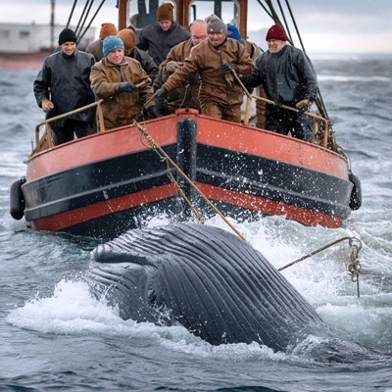
AWRIK INDELY (1886 – 1941) s-a născut în oraşul Leirá, situat în zona vestică a Islandei, la nord de Reykjavik. Părinţii săi, oameni de condiţie modestă, se ocupau de comerţul cu blănuri. Mama, casnică, vedea de cei şapte copii ai lor şi argăsea pieile şi blănurile pentru vânzare. Tatăl său avea un mic magazin la marginea oraşului unde îşi vindea produsele provenite de la stâna pe care o ţinea în munţi. AWRIK era al cincilea născut, bucurându-se încă de mic de atenţia şi iubirea celor mai mari decât el. Harnic şi inimos, şi-a însoţit tatăl la stână pe timpul verii, ajutându-l să-i controleze pe ciobanii angajaţi permanent şi să îşi încarce produsele în căruţa lor acoperită cu piei şi blănuri.
La vârsta de începere a şcolii, băiatul a renunţat să înveţe carte, preferând să îşi însoţească unchiul (fratele tatălui său) pe barca lui de pescuit în Oceanul Atlantic. Prinzând o pasiune puternică pentru pescuit, visul de aur al tânărului AWRIK era acela de a se face proprietar de vas pentru a desfăşura un comerţ înfloritor cu peşte şi balene. Vedea cum se înstăreau văzând cu ochii pescarii din oraşul unchiului său, Akranes, port la malul Golfului Faxa.
Stabilindu-se în acest oraş, s-a căsătorit la 19 ani cu fata unui negustor de balene şi peşte oceanic. Reila, fată frumoasă şi cuminte, a devenit o soţie model pentru AWRIK. Foarte harnică, reuşea să se descurce mai mult singură cu gospodăria şi cei trei copii ai lor, AWRIK fiind mai tot timpul plecat pentru afaceri. Viaţa lor a decurs normal, fără drame sau eşecuri majore, copiii au crescut, stabilindu-se fiecare la casa lui.
Deşi avea firea neînfricată a locuitorilor Islandei, obişnuiţi cu frigul şi munca grea, pe la 45 de ani AWRIK ajunsese să fie chinuit de un reumatism cronic, extrem de dureros. Se trata cu whisky, la fel ca toţi marinarii acelor vremuri. Când avea 55 de ani, o balenă furioasă i-a răsturnat barca şi toţi cei de pe vas, inclusiv AWRIK, au pierit în apele reci ale oceanului.

167. LURILIO ICHTIS (1912-1936) – Venezuela

Venezueleanul LURILIO ICHTIS (1912 – 1936) a văzut lumina zilei în orăşelul Santa Teresa, situat în vecinătatea graniţei cu Brazilia, nu departe de munţii Pakaraima (în estul Venezuelei). Părinţii săi, oameni de condiţie modestă, se ocupau cu comerţul, având un mic magazin în care vindeau haine şi încălţăminte. Venitul lor, suficient pentru a-şi creşte cei şapte copii, nu le oferea posibilitatea de a face avere. Mama lui LURILIO, femeie harnică şi inimoasă, şi-a iubit în mod egal toţi copiii, dar pentru cel mai mic, LURILIO, avea o duioşie aparte. Băiatul era nespus de frumos şi foarte cuminte. Dacă fraţii şi surorile lui mai făceau câte o poznă, el se ferea să repete greşelile lor pentru a nu-şi supăra mama. Maria era pentru el atât mamă, cât şi prietenă. Decât să le spună fraţilor ce îl doare, mai bine îi mărturisea mamei, evitând astfel să fie ironizat de cei mari. Relaţia sufletească dintre Maria şi fiul său era extrem de puternică. Parcă ar fi fost fraţi gemeni, nu mamă şi fiu. La moartea mamei sale în floarea vârstei, la doar 35 de ani, LURILIO a suferit un şoc puternic.
După înmormântarea Mariei, băiatul a căzut într-o stare de comă profundă. A scăpat neîngropat datorită mătuşii Elidia, sora mamei sale, care, fiind vrăjitoare de meserie, a observat că bietul LURILIO mai avea încă sufletul în corp. După 3 luni de neputinţă, în care a fost îngrijit cu mult devotament de fraţii săi, băiatul a revenit la viaţă. Dar din acea clipă, a fost o altă fiinţă. Închis în sine, taciturn, mereu cu ochii pierduţi în zare, se simţea o povară pentru tatăl şi fraţii lui.
Când acesta şi-a adus o altă nevastă, LURILIO şi-a luat rămas bun de la întreaga familie şi a plecat în munţi. S-a apropiat de coliba unui muntean pe care îl ştia prieten cu tatăl său. Omul, cumsecade, fără să cunoască în amănunte drama tânărului, l-a adăpostit şi l-a luat ca ajutor la munca lui de pescar (în râurile din zonă) şi negustor de vietăţi ale pădurii, pe care le vindea în cel mai apropiat oraş. Trujillo, om trecut de vârsta tinereţii, i-a făcut cunoştinţă cu fata unui prieten al său. LURILIO, ascultător, s-a căsătorit cu Loira, fără să înţeleagă prea bine ce este dragostea. Avea deja 20 de ani, dar până atunci nu avusese nicio prietenă.
Cu toate că îşi dorea o casă plină de copii, trecuseră deja 3 ani, iar ei nu veneau pe lume. Tristă, Loira s-a gândit că poate soţul ei ar fi de vină. Învăţată de o vrăjitoare, s-a dus cu un bărbat în pădure. După 9 luni, a născut-o pe Umma, o fetiţă frumoasă şi mereu veselă. LURILIO, nespus de mulţumit, se lăuda peste tot cu mica minune din coliba sa. Într-o zi, stând la băutură cu câţiva prieteni, unul dintre ei, cam afumat, i-a arătat un bărbat trecând pe drum. Era fiul vrăjitoarei, individul care o lăsase însărcinată pe Loira. Toată lumea din zonă cunoştea povestea, numai LURILIO nu. Încet, încet, nenorocitul a înţeles despre ce este vorba. Avusese încredere în nevasta lui, crezând cu naivitate că toate mamele sunt nişte sfinte, aşa cum a fost mama lui. Aflând zilele când fiul vrăjitoarei venea cu treburi în satul lor, l-a pândit odată la marginea pădurii, trăgând în el cu puşca. Văzându-l căzut la pământ într-o baltă de sânge, nenorocitul de LURILIO şi-a tras un glonte în cap. Avea doar 24 de ani.

168. LORETTA VANTOMES (1816-1891) – Spania
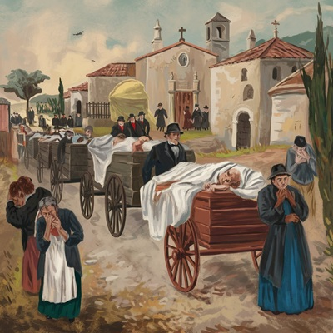
LORETTA VANTOMES (1816 – 1891) s-a născut într-un sat din apropierea oraşului Fuengirola, port la Marea Mediterană, situat în sudul Spaniei. Cătunul natal al LOREI (aşa îi spunea toată familia) era aşezat în vecinătatea Capului Calaburras.
Părinţii fetei mai aveau încă doisprezece copii. LORA era al şaptelea născut şi unul dintre cei mai reuşiţi copii ai familiei Vantomes. Tatăl, Pedro, era negustor de legume şi fructe. Mama, Halidia, se ocupa de copii şi ajuta la cultivarea legumelor şi fructelor din grădina familiei. Starea lor materială era suficientă unui trai decent, care le asigura celor treisprezece copii o viaţă lipsită de privaţiuni.
LORA era o fetiţă foarte isteaţă, chiar curajoasă peste măsură. Îi plăcea să umble îmbrăcată ca băieţii şi se purta asemenea lor. Nici observaţiile blânde ale părinţilor şi nici ironiile surorilor ei nu au convins-o că ar fi mai bine să se poarte ca o fată sfioasă şi bine educată. Biata copilă parcă presimţea că viaţa o va pune la grele încercări, din care va scăpa cu bine mai ales datorită firii sale energice şi neînfricate.
La 16 ani s-a măritat cu Arturo, un băiat de cârciumar, pe care îl îndrăgea încă din copilărie. Nunta lor a fost frumoasă şi îmbelşugată, datorită părinţilor lui Arturo, care doreau cu orice preţ să îşi vadă fiul fericit. Le-au oferit în dar şi o casă, o livadă şi o corabie pentru diverse călătorii.
Cei doi tineri proaspăt căsătoriţi au plecat în croazieră pentru a-şi începe viaţa de familie într-un mod cât mai spectaculos. Norocul i-a părăsit foarte repede, la câteva ore după ieşirea în larg. O furtună iscată din senin în Strâmtoarea Gibraltar le-a deviat ruta, astfel încât au acostat pe ţărmul marocan, în loc să ajungă în Portugalia, după cum le fusese intenţia la început. Ajunşi în Tanger, LORA a fost răpită, chiar pe când coborau de pe vas, de nişte indivizi înnebuniţi de părul ei blond. Bietul Arturo, ajutat de echipaj şi de poliţia locală, a răscumpărat-o cu o sumă foarte mare de bani. Sfătuiţi să plece de urgenţă din port, s-au urcat pe vas, îndreptându-se spre Spania.
Ajunşi în Fuengirola, s-au îndreptat de urgenţă spre casa lor. Speriaţi şi slăbiţi în urma recentei aventuri, s-au străduit să îşi reia treburile obişnuite. Arturo avea o afacere împreună cu tatăl său, adică se ocupa cu procurarea băuturilor străine pe care le solicitau clienţii restaurantului. Astfel, tânărul nostru avea ocazia să călătorească deseori în ţările învecinate, mai ales în Portugalia şi Franţa, de unde aducea vinuri scumpe şi alese.
LORA, neavând mare lucru de făcut prin casă, l-a convins pe socrul sau să o lase să le supravegheze pe bucătărese şi pe chelneriţe. Prezenţa ei s-a dovedit a fi benefică, aducând ordine şi disciplină exact acolo unde acestea lipseau. Venindu-i vremea să devină mamă, l-a născut pe Tonino, un băieţel frumos şi cuminte. Au urmat două fetiţe: Maria Laurenzia şi Rosana Artena. Oprindu-se la aceşti trei copii, şi-au luat bonă şi servitoare, ocupându-se mai departe de afacerea familiei. Arturo lipsea des de acasă, dar de fiecare dată venea cu şareta încărcată cu surprize.
Viaţa acestei familii ar fi fost minunată dacă nu ar fi izbucnit în Feungirola o epidemie de tifos exantematic, aceasta extinzându-se şi în satele vecine. În afară de Arturo şi tatăl său, toţi ceilalţi membri ai celor două familii au ajuns în spital. Au scăpat cu viaţă doar LORA şi fiul său, Tonino. Au murit fetiţele şi mama lui Arturo.
Jalea care a cuprins întreaga regiune i-a copleşit pe cei rămaşi în viaţă. Distrusă de pierderea fetiţelor sale, LORA s-a îmbolnăvit de inimă. Depresia care a cuprins-o după înmormântarea copilelor şi a soacrei i-a provocat multe necazuri de-a lungul anilor următori. Deşi rugată insistent de Arturo să mai aducă pe lume doi copilaşi pentru a-i înlocui pe cei pierduţi, nu a mai avut curajul necesar pentru a deveni mamă. Mai mult chiar, îl proteja atât de tare pe fiul ei Tonino, încât bietul băiat abia a reuşit să se căsătorească, găsind cu greu o fată care să-i fie pe plac mamei sale.
Un eveniment benefic în viaţa bietei Lora a fost venirea pe lume a întâiului nepoţel născut de nora sa, Lucia. Ţinându-l în braţe, LORA simţea că întinereşte clipă de clipă, redevenind mama sănătoasă şi grijulie a copiilor săi. Frumoasa şi blânda Lucia a mai adus pe lume încă cinci copii, spre bucuria soacrei sale. Cu inima din ce în ce mai slabă, copleşită de amintirea fetiţelor ei dragi ajunse în pământ cu foarte mulţi ani în urmă, bunica LORA a închis ochii la venerabila vârstă de 75 de ani, înconjurată de fiinţele atât de dragi ei.

169. GIOVANNA ANTIOLI (1893-1916) – Italia
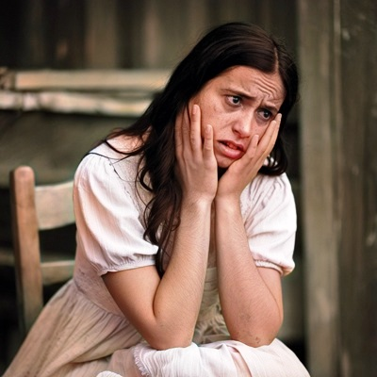
Italianca GIOVANNA ANTIOLI (1893 – 1916) s-a născut în familia unui pescar din Civitanova, un port la Marea Adriatică. Familia era numeroasă, cu şapte copii, dintre care GIOVANNA (căreia fraţii mai mici îi spuneau VANNA) era întâiul născut. De pe la 2-3 ani, fetiţa a cunoscut ce înseamnă să fii a doua mămică, întrucât fraţii şi surorile ei veneau pe lume unul după altul, părând că nu se mai opresc. VANNA, fată inimoasă şi harnică, stătea tot timpul în preajma copiilor şi a mamei sale, pregătită să le dea câte o mână de ajutor. Tatăl fiind plecat pe mare zile la rând, restul familiei se descurca după cum îi stătea în puteri. Când i-a venit vremea să meargă la şcoală, VANNA, fără să stea pe gânduri, s-a prezentat singură pentru înscriere la directorul şcolii, nerăbdătoare să înveţe carte. Era foarte inteligentă şi dornică să cunoască lumea, scăpând astfel, pentru câteva ore pe zi, de truda din familie. A terminat şcoala primară cu calificativul maxim şi recomandarea de a-şi continua studiile. Pentru că nu existau bani suficienţi ca să urmeze o şcoală particulară, părinţii au dus-o la un colegiu de maici în Ancona, un oraş apropiat de Civitanova. La măicuţe, a stat în regim de internat până la terminarea liceului.
Maica stareţă a sfătuit-o să intre guvernantă la o familie de negustori bogaţi din Ancona, care aveau doi copii de vârstă şcolară. Ascultătoare, VANNA s-a prezentat la vila boierilor, purtând în buzunar recomandarea scrisă de maica stareţă. A fost angajată imediat, asigurându-i-se o cameră în aceeaşi casă, mâncarea la masa boierilor şi un salariu lunar satisfăcător. Foarte mulţumită de noua cotitură din viaţa sa, VANNA le-a scris părinţilor săi că are viitorul asigurat. Începând lecţiile cu copiii boierilor, a observat că avea suficientă prestanţă şi putere de convingere asupra lor.
Viaţa ei a decurs normal timp de un an. S-a întâmplat ca, la o petrecere din casa boierilor, să vină şi o familie din Sicilia, formată din mamă, tată şi fiul lor, Lorenzo, în vârstă de 34 de ani. Flăcău chipeş, ambiţios şi mare chefliu, Lorenzo s-a îndrăgostit nebuneşte de biata VANNA, cerând-o în căsătorie chiar a doua zi după ce o văzuse. Cunoscându-i orgoliul nemăsurat şi dorind să îl vadă odată însurat, părinţii au fost de acord cu celebrarea căsătoriei după întoarcerea în Sicilia. Au luat fata cu ei, iar după o săptămână, VANNA era deja mireasă.
Luna de miere a fost plină de fericire, dar după aceea Lorenzo a început să lipsească nopţile de acasă, continuându-şi obiceiurile de burlac. Frecventa din nou bordelul din oraş, o vizita în fiecare săptămână pe vechea lui amantă, o văduvă al cărei soţ fusese împuşcat într-un duel, iar pokerul nocturn îi golea din nou buzunarele. VANNA a încercat să afle amănunte despre viaţa paralelă a soţului ei, dar socrii au sfătuit-o să nu scormonească prea mult, deoarece ar putea avea necazuri mari din partea prietenilor soţului său. I-au mai explicat că, în Sicilia, nevestele îşi văd liniştite de gospodărie, iar bărbaţii nu trebuie neapărat să le dea socoteală despre ocupaţiile lor din afara casei.
VANNA i-a ascultat, văzându-şi de treburile ei, mai ales că era însărcinată şi aştepta cu emoţie venirea micuţului pe lume. A născut un băieţel grav bolnav, care a murit la o săptămână după naştere. Furios peste măsură şi beat tot timpul, Lorenzo a vrut să o alunge de acasă, influenţat fiind de amanta lui, care dorea neapărat să îi devină soţie. A renunţat la ideea lui bizară, respectând dorinţa părinţilor săi de a-şi păstra nora în casă.
Cu sănătatea zdruncinată de naşterea şi decesul micuţului ei, cu inima sfâşiată de durere din cauza comportării deplasate a soţului său, VANNA s-a îmbolnăvit de nervi, iar ceva mai târziu, de plămâni. Se molipsise de la Lorenzo, care suferea de mai mulţi ani de o tuberculoză greu vindecabilă, luată de la prostituata lui favorită din bordelul oraşului. Biata VANNA a trăit doar până la vârsta de 23 de ani, închizând ochii cu regretul că nu va mai vedea lumina zilei niciodată.
Spaimele GIOVANNEI ajungeau la limita groazei când bărbatul ei o bătea până când o umplea de sânge. Până la căsătorie, ea nu ştiuse ce este frica de ceea ce i s-ar putea întâmpla în fiecare dimineaţă la întoarcerea soţului beat, morocănos şi violent. La starea de panică permanentă a VANNEI contribuiau şi scrisorile de ameninţare cu moartea pe care le primea de la amanta lui Lorenzo. Fusese o femeie sănătoasă tun până când devenise nevastă, dar apoi au început manifestările de boală necunoscute până atunci: infecţii genitale aduse de Lorenzo de la bordel, tuberculoza care a chinuit-o până la moarte, tremuratul mâinilor şi picioarelor de groază când îl aştepta pe bărbatul ei să vină acasă.

170. OHIO LIKI (1812-1890) – Filipine
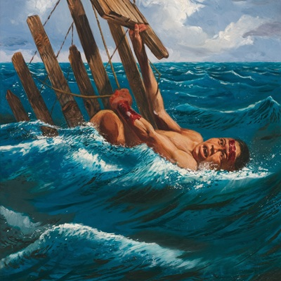
OHIO LIKI (1812 – 1890) s-a născut în familia săracă a unui pescar, care îşi ducea traiul în orăşelul Surigao, port la Marea Filipinelor, situat pe coasta de nord-est a insulei de sud, Mindanao, din Arhipelagul Filipinelor. OHIO a cunoscut de mic viaţa dură şi plină de lipsuri materiale a tuturor copiilor din familiile foarte sărace. Mama sa, femeie chinuită de muncă, lucra din zori şi până în noapte pe o plantaţie de orez, abia reuşind să primească puţină hrană la sfârşitul fiecărei zile de lucru. Soţul ei, pescar din moşi-strămoşi, îşi risca viaţa la fiecare ieşire în largul mării, putând fi răsturnat oricând cu modesta lui barcă. Cei doi soţi aveau şapte copii când femeia muri la naşterea celui de-al optulea. Având zile, acesta s-a dovedit mai târziu o fetiţă foarte deşteaptă şi harnică.
OHIO, al doilea născut, a plecat pe mare la pescuit încă de la 3 ani împreună cu tatăl şi fratele lui mai mare. Băiatul iubea nespus marea, în toată splendoarea şi sălbăticia ei. Avea 14 ani când modesta ambarcaţiune le-a fost luată de un val uriaş şi răsturnată cu cei trei oameni din ea. Tatăl şi fratele cel mare au fost înghiţiţi de valuri, OHIO scăpând cu viaţă ca prin minune, lipindu-se de o scândură care plutea pe apă. Valurile l-au aruncat la ţărm, unde a zăcut în neştire o zi şi o noapte. În zorii celei de-a treia zile de după furtună, doi copii săraci l-au văzut zăcând pe ţărm. L-au adus acasă şi l-au lăsat în grija fraţilor săi. Băiatul şi-a revenit după câteva zile, când s-a simţit în stare să se ridice de pe rogojina care îi servea drept pat.
Traumatizat, îngrozit de pierderea tatălui şi a fratelui cel mare, pe care îi iubise enorm, sărmanul OHIO încerca să îşi reia vechiul obicei de a munci pe mare. Din păcate, la vederea valurilor uriaşe, i se făcea rău şi cădea fără cunoştinţă. În timp ce se zbătea în valuri, lipit de scândura salvatoare, fusese puternic lovit la cap de un rest de lemn din ceea ce fusese barca lor de pescuit. Locul loviturii i-a rămas marcat pentru toată viaţa, ca o monedă de piele lipsită de păr.
Nemaiputând să pescuiască, s-a dus la culesul de orez pentru a primi ceva hrană de la stăpânul plantaţiei. Deşi foarte bogat, acesta avea totuşi ceva omenie în suflet, spre deosebire de ceilalţi boieri de pe insulă, care îi exploatau la sânge pe bieţii zilieri. Boierul l-a chemat pe OHIO la casa lui din pădurea învecinată, propunându-i să lucreze ca îngrijitor al casei împreună cu încă doi tineri. Neavând de ales, OHIO a acceptat slujba, cu toate că depărtarea de fraţii săi mai mici îi producea o îngrijorare crescândă. Totuşi, prin această slujbă a câştigat ceva bani, hrană şi haine, care i-au ajutat fraţi să supravieţuiască.
La 20 de ani, s-a căsătorit cu servitoarea boierului, o fată orfană de ambii părinţi, crescută de mică în casa acestuia. Alia, recunoscătoare celor din jur pentru că au salvat-o de la sărăcie, i-a mulţumit boierului şi soţiei lui pentru acceptul lor de a se mărita cu OHIO. Tinerii căsătoriţi au primit un bordei pe teritoriul moşiei drept locuinţă pentru noua lor familie. Au adus-o la ei şi pe sora cea mică a lui OHIO, salvând-o astfel de duşmănia fraţilor mai mari, care o acuzau că viaţa ei a venit cu preţul vieţii mamei lor. Boierul, văzându-i pe cei trei profund recunoscători pentru binele primit din partea sa, le-a dăruit o bucată de pădure lângă coliba în care locuiau şi dreptul de a vâna animale şi păsări pentru hrană.
Decesul dramatic al tatălui şi fratelui îi imprimaseră în subconştient lui OHIO o groază imensă de apă învolburată a mării, dar şi frica de moarte. Îşi supraveghea disperat copiii atunci când făceau baie, temându-se că se vor îneca, printr-o imprudenţă a mamei lor când îi spăla în râul din spatele casei. Îi mai murise un frate în floarea tinereţii, tot pe mare, la pescuit. OHIO, îngrozit de apă, făcea crize de panică la culegerea orezului, mai ales când pe la picioarele sale foiau şerpi şi alte vieţuitoare acvatice. Avea o mare teamă şi de reptile. Văzuse cu ochii săi cum un şarpe veninos l-a muşcat pe un servitor al boierului, ucigându-l în câteva minute.
Anii au trecut pe neobservate. La vârsta de 50 de ani, OHIO şi Alia aveau cinci copii mari, iar sora cea mică a lui OHIO era căsătorită cu fiul cel mic al boierului, locuind într-o casă mărişoară, lângă conac. S-ar putea spune că viaţa lui OHIO a avut o primă parte tristă şi săracă, iar cealaltă parte, până la final, a fost liniştită şi îndestulată.
Omul nostru a închis ochii la 78 de ani, fiind grav bolnav cu capul. Vechea izbitură, cea din naufragiul copilăriei sale, a degenerat într-o tumoare cerebrală care l-a secerat în câteva luni.

171. OKI HAIRI (1893-1937) – Thailanda, Indonezia
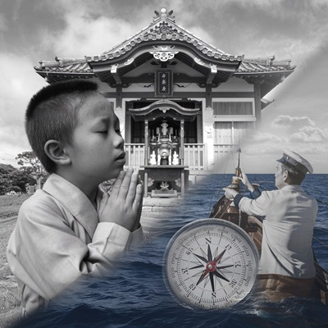
Thailandezul OKI HAIRI (1893 – 1937) s-a născut într-o familie de oameni săraci de la ţară, care se ocupau cu agricultura. Sătucul în care locuiau se afla în sudul ţării, la câţiva kilometri de oraşul Phet Buri. Părinţii săi aveau unsprezece copii, OKI fiind ultimul născut şi cel mai alintat dintre ei. Copilul s-a dovedit încă de mic a fi foarte inteligent şi intuitiv. Avea o relaţie telepatică şi sufletească deosebită cu vieţuitoarele din jurul său, dar mai ales cu plantele. Copilul vorbea în gând cu florile, ierburile, copacii. Înţelegea glasul păsărilor, iar pe cei mari din jurul său îi ghicea din priviri. La vârsta de 10 ani, OKI era un copil-minune, înţeleptul satului.
În acea zonă, oamenii îşi duceau traiul în strânsă corelaţie cu natura şi cu duhurile ei. Ca în toată ţara, şi aceşti locuitori venerau spiritele strămoşilor, având în fiecare casă un altar al spiritelor, mereu împodobit cu lumânări aprinse şi flori proaspete. OKI îşi petrecea multe ore din zi şi din noapte rugându-se în faţa micului altar, chemându-şi strămoşii pentru a le cere sfaturi. De la spiritele chemate, băiatul a aflat că avea datoria de a pleca din casa părinţilor, pentru a-şi face o meserie importantă, aceea de marinar.
Avea doar 12 ani când şi-a luat rămas bun de la familia sa, pornind la drum spre cel mai apropiat port. S-a îmbarcat pe vaporul unui cunoscut al tatălui său, care i-a promis că va face din el un foarte bun marinar. Talentat şi harnic, OKI a învăţat repede tainele navigaţiei pe acel vas, care transporta mărfuri de la o ţară la alta, între Malaezia, Filipine şi Indonezia. OKI era analfabet, dar îşi dorise dintotdeauna să fi mers la şcoală. Viaţa grea şi nevoia de a-şi câştiga existenţa prin muncă asiduă l-au împiedicat să înveţe carte. OKI era foarte priceput la meşteşugit, plăcându-i să repare tot ce îi cădea în mână. Îl fascina busola căpitanului navei, pe care tare mult ar fi dorit să o desfacă pentru a vedea cum a fost confecţionată.
Când avea 20 de ani, a pus ochii pe o fată ce locuia pe o insuliţă din arhipelagul indonezian. Laula a acceptat să-i devină soţie cu condiţia ca el să renunţe la navigaţie. Din iubire pentru ea, OKI s-a stabilit în casa părinţilor Laulei. Aici şi-a amenejat un mic magazin cu mărfuri cumpărate de la marinarii care poposeau pe insulă. Au venit pe lume cei trei copii, iar familia trăia liniştită din venitul modest pe care îl aducea negoţul lui OKI.
Abia împlinise 44 de ani când, la câteva zile după sărbătoarea zilei sale de naştere, OKI a fost chemat pe ţărm, într-un loc izolat de ochii localnicilor, pentru a discuta cu un fost coleg marinar de pe vasul pe care îl părăsise pentru a se căsători. Acel marinar, ajuns în mizerie, l-a acuzat pe OKI de neglijenţă şi duşmănie, deoarece părăsise vasul fără a-şi lăsa în loc un marinar instruit de el. Cearta lor a degenerat în bătaie, au scos cuţitele, pe care le purtau întotdeauna la ei, OKI primind o lovitură mortală de la rivalul său. Doi săteni l-au găsit în ziua următoare zăcând pe plajă fără suflare.

172. SVETLANA PUSTIKOVA (1813-1890) – Rusia
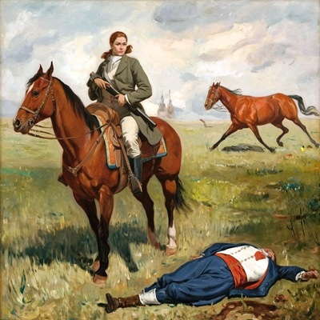
Rusoaica SVETLANA PUSTIKOVA (1813 – 1890) s-a născut în oraşul Novosibirsk, unde părinţii săi, nobili de viţă veche, aveau o vilă superbă, chiar pe malul râului Obi. Moşia lor se întindea pe o suprafaţă imensă, cuprinsă între râul Obi şi lacul Ubinsk (spre vest). SVETLANA a primit de la părinţi o educaţie severă, exigentă, după cum era obiceiul în neamul lor. Şi-ar fi dorit un băiat ca prim născut, dar dacă a venit pe lume SVETLANA, au crescut-o bărbăteşte pentru a deveni o urmaşă demnă a neamului Pustikovilor.
La doar 3 anişori, tatăl său, Evgheni, a învăţat-o să călărească. La 5 ani, ştia să vâneze raţe pe lacul Novosibirsk. Pentru că era urmaşa unui neam de boieri, i-au adus profesori acasă. De la ei, fata a învăţat tot ce îi trebuia unei odrasle bogate pentru a se mărita cât mai bine. La 15 ani, domnişoara SVETLANA a fost dusă de părinţi la primul bal din viaţa sa. Doi tineri bogaţi s-au îndrăgostit de ea, cerând-o în căsătorie. Fata, încă o copilă, a îndeplinit dorinţa părinţilor săi, măritându-se cu cel mai bogat dintre ei, fără să îşi dea prea bine seama ce este iubirea adevărată. Celălalt tânăr nu a putut îndura ruşinea refuzului fetei şi, într-un moment de disperare, şi-a tras un glonte în cap.
Viaţa de familie a tinerei SVETLANA a început la scurtă vreme după tragicul sfârşit al acelui tânăr, care o cunoştea de mică, familile lor având moşiile vecine. Traumatizată de întâmplare, SVETLANA s-a supus voinţei soţului său, Luka, încercând în zadar să îşi uite durerea din suflet. În câteva luni, drama SVETLANEI s-a accentuat, aflând că Luka nu îşi părăsise vechea iubire, o prostituată din oraş, la care continua să meargă săptămânal. Disperată, agasată de ameninţările prostituatei Oksana, tânăra nevastă a hotărât să îşi pună în practică educaţia bărbătească primită de la părinţi. A căutat-o pe Oksana la bordel, ameninţând-o cu moartea. Luka, înnebunit de furie şi ruşine, i-a reproşat soţiei lui îndrăzneala de a intra în bordel şi de a se răfui cu iubita sa. SVETLANA, voinică şi agresivă, l-a lovit cu patul unei puşti până când l-a lăsat fără suflare într-o baltă de sânge. După această ispravă, şi-a adunat banii şi bijuteriile plus câteva haine şi a fugit cu caleaşca sa, conducând singură caii.
Ajunsă la marginea vestică a moşiei părinţilor săi, s-a ascuns într-un conac care nu mai era locuit de multă vreme, din cauza pustietăţii în care se afla. Părinţii săi, deja oameni în vârstă (pentru că o concepuseră fiind trecuţi de 40 de ani), au căutat-o în zadar prin oraş, nebănuind unde ar putea fi. În câţiva ani, s-au stins de durere în braţele fiului lor Ghenadi, fratele mai mic al SVETLANEI. Diferenţa de vârstă dintre cei doi fraţi era de un an şi jumătate. După moartea părinţilor, Ghenadi a început să îşi caute sora, pentru a îndeplini dorinţa cea mai de pe urmă a părinţilor săi. Tânărul a început să străbată ţara în lung şi în lat, nebănuind că sălbatica de la marginea moşiei sale ar putea fi chiar SVETLANA.
Cu numele schimbat, purtând numai haine bărbăteşti, circulând pe cal cu puşca pregătită pentru a trage în orice suspect, MARINKA (alias SVETLANA) băga frica în oricine o zărea, chiar şi de departe. Obişnuită încă de mică să facă mâncare şi să deretice prin casă, MARINKA se descurca singură cu toate, fără să îşi ia servitori. Vâna tot ce îi trebuia ca hrană. Pentru ceva haine şi alimente în plus, pleca în oraşele situate la zeci de kilometri, unde nu o cunoştea nimeni. Aşa a trăit 10 ani, până când l-a găsit pe Ivan, zăcând în neştire la marginea drumului, iar calul sau alergând înnebunit de colo-colo. MARINKA l-a dus în casă pe rănit, calul luându-se cuminte după ea, acceptând să fie închis în grajd. Ivan şi-a revenit în câteva zile, sub îngrijirea atentă a femeii. Era un bărbat încă tânăr, holtei, care obişnuia să alerge călare zeci de kilometri pe zi. Ajungând aproape de conacul MARINKĂI, calul s-a speriat de dulăii acesteia, care trăiau slobozi în jurul clădirii. Aruncat de pe cal, Ivan a fost cât pe ce să îşi piardă viaţa.
Deschizând ochii după zilele de boală, a văzut lângă el o arătare ce părea a fi femeie la chip şi bărbat la trup. MARINKA i-a explicat strictul necesar, invitându-l să rămână în casa ei până la refacerea lui completă. Bolnavul a acceptat, rămânând lângă ea pentru tot restul vieţii. Au trăit fericiţi până când Ivan a închis primul ochii, lăsând-o pe MARINKA văduvă. Femeia a supravieţuit încă doi ani, trecând şi ea în lumea de dincolo la venerabila vârstă de 77 de ani. Fratele ei nu a găsit-o niciodată.

173. EKATERINA SOUROU (1696-1750) – Grecia
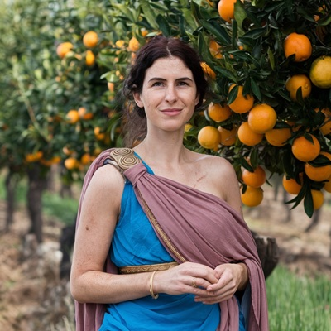
Grecoaica EKATERINA SOUROU (1696-1750) s-a născut în localitatea Veria din regiunea Macedonia. În perioada vieţii ei, Grecia a fost o provincie a Imperiului Otoman, condusă de următorii sultani: Mustafa II (1695-1703); Ahmed III (1703-1730); Mahmud I (1730-1754).
Moşierul macedonean Akdos Souris, căsătorit cu doamna Nemya, avea un singur copil: pe fiica lor, EKATERINA. Fetiţa a fost crescută în mare lux şi educată cu două guvernante aduse din Salonic (Thessaloniki). La 15 ani, părinţii i-au dat-o de nevastă moşierului Theodoros Fatidis, un tânăr de 26 ani, originar din Veria, care îşi avea moşia spre nord de moşia soţilor Souris. După nuntă, EKATERINA a fost dusă de soţul ei la conacul acestuia aflat lângă lacul Vegoritis. Cea mai apropiată localitate era Edessa.
La 18 ani, EKATERINA i-a dat naştere primului fiu, Alexandros. După 3 ani a sosit al doilea fiu, Temiakos. Viaţa izolată de la conac dusă de soţie şi cei doi fii se deosebea mult de viaţă tumultuoasă a lui Theodoros. Pasionat cultivator de viţă-de-vie, măslini, portocali şi lămâi, bărbatul era mereu plecat cu diverse treburi, lăsând livada şi via în grija administratorului şi a EKATERINEI. Ajutată de servitoare, femeia îşi creştea copiii, se ocupa de gospodărie şi discuta aproape zilnic cu administratorul, cerându-i să raporteze cum decurgeau lucrările pe moşie. Îi plăcea să asiste la culegerea strugurilor, a măslinelor şi a citricelor. De la lucrările de preparare a vinului şi a uleiului de măsline nu lipsea niciodată. Era foarte pricepută la obţinerea sucurilor din struguri şi citrice, servindu-şi cu satisfacţie membrii familiei şi musafirii ocazionali.
Soţul ei, Theodoros, pleca liniştit de acasă, motivând existenţa a numeroase treburi ce necesitau rezolvare în diverse locuri, fără a specifica de cele mai multe ori când avea de gând să revină acasă. Viaţa lui secretă, necunoscută în mare parte de membrii familiei, cuprindea nu numai relaţii de afaceri, necesare vânzării produselor de pe moşie, ci şi petreceri de zi sau de noapte cu turci bogaţi, cu femei uşoare, ocazii în care consuma foarte mult alcool. Theodoros bea şi mai mult când ajungea acasă, nemaifiind nevoie să se ferească de gura lumii. La băutură devenea violent dacă nu îi convenea ceva, lovind servitorii atunci când nu îl serveau imediat. După plecarea băieţilor de la conac, fiecare cumpărându-şi câte o casă în altă parte, viaţa EKATERINEI a devenit un iad. Theodoros bea mult, era mereu nervos, amintindu-şi de fostele iubite şi ţipa la nevastă fără să se controleze prea mult.
Alexandros îşi avea moşia lângă cea a părinţilor, ocupându-se în principal cu agricultura şi viticultura. Ajungea săptămânal în casa părinţilor, ducându-le grija, mai ales din cauza alcoolismului tatălui său. Temiakos, fiul cel mic, a luat calea apelor, plecând cu corăbii turceşti pentru diverse afaceri.
În anul 1750, când urmau să rămână orfani de mamă, niciunul dintre băieţii EKATERINEI nu era căsătorit. Alexandros împlinise 36 de ani, Temiakos, 33 de ani şi tot îşi mai căutau logodnice. Tatăl lor le spusese încă de pe când erau adolescenţi că fetele se arătau fiinţe perfecte până la nuntă, iar apoi îşi scoteau ghearele de pisici turbate.
După ce împlinise 50 de ani, inima EKATERINEI dădea din ce în ce mai multe semne de boală. Permanentele griji pentru starea soţului şi situaţia celor doi fii i-au slăbit sistemul nervos şi activitatea cardiacă. În vara lui 1750, pe o căldură toridă, inima EKATERINEI şi-a oprit activitatea. La doar 54 de ani, contractul ei cu viaţa s-a întrerupt.

174. JOHN RICHARDSON (1913-1949) – Anglia

Englezul JOHN RICHARDSON (1913–1949) s-a născut într-o familie înstărită, cu tatăl negustor de vinuri scumpe, primind o educaţie severă încă din primii ani de viaţă. Tatăl său, peste măsură de aspru cu familia sa, îşi trata soţia şi pe cei cinci copii cu multă răceală şi o superioritate de dictator. Foarte ocupat până noaptea târziu cu cârciuma în care îşi vindea marfa, le pretindea tuturor celor din casă o supunere de sclavi atunci când el se afla în mijlocul lor. JOHN, fiul cel mare, s-a adaptat uşor pretenţiilor tatălui său. Îi semăna la apucături, atâta doar că se plictisea făcând-o pe ajutorul de cârciumar.
Ajuns la vârsta adolescenţei, şi-a luat rămas bun de la toţi şi a plecat pe mare, pentru a-şi încerca norocul ca marinar. Firea aspră şi ambiţioasă l-a ajutat să ajungă comandant de pescador. Nu a ezitat să bage de multe ori cuţitul în diverşi adversari. În scurtă vreme, a strâns o avere frumuşică din vânzarea peştelui. JOHN avea o intuiţie deosebită, axată pe câştigul material. Setea lui de bani era nepotolită, pentru ei fiind în stare de orice mârşăvie. S-a întors de câteva ori în Anglia pentru a-şi depune averea în bănci.
S-a căsătorit cu o fată frumoasă din Londra, care l-a însoţit pe mări şi oceane. I-a adus pe lume trei copii. După ce a devenit mamă, Isabel a rămas la ţărm, într-un port din sudul Spaniei. Nu dorea să se întoarcă în Londra, oraşul cenuşiu şi mereu umed. Rămasă văduvă după ce John a murit înghiţit de apele Oceanului Atlantic pe o furtună cumplită, Isabel şi-a crescut singură copiii, până l-a văzut pe fiecare la casa lui.

175. INDIRA DUWIMI (1873-1910) – India
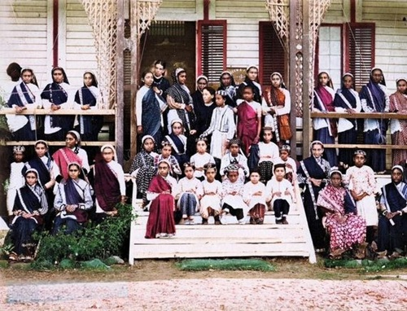
Foto internet
Indianca INDIRA DUWIMI (1873 – 1910) era fiica unor oameni săraci, care trăiau din pescuit în Bengal. INDIRA a primit o educaţie tradiţională, specifică zonei în care locuia. Inteligentă şi harnică la treburile gospodăreşti, fata ar fi vrut să înveţe carte, dar părinţii ei nu aveau nici cu ce să o îmbrace ca lumea. Foarte pricepută la povestiri şi rugăciuni către Buddha născocite de ea, a fost remarcată de un nobil bogat din zonă. Profund impresionat şi de felul cum fata dansa, acesta a dus-o la oraş, în casa unor rude de-ale lui, care au considerat-o ca şi copilul lor mai mic.
După mulţi ani de şcoală, tânăra INDIRA s-a reîntors în satul natal ca profesoară de limba engleză. Cu banii boierului, a modernizat şcoala, chemând toţi copiii să înveţe carte. Foarte curând, fiul boierului s-a îndrăgostit de ea. Înzestrat cu un caracter deosebit, boierul le-a dat binecuvântarea. Astfel, INDIRA şi Shahdi au devenit soţ şi soţie. Au fost foarte fericiţi împreună, până când Indira a fost muşcată de un şarpe veninos şi nu a mai putut fi salvată. Când a închis ochii avea 37 de ani şi patru copii.

176. SHEULA THIKI (1812-1869) – Australia
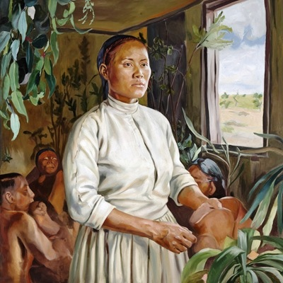
SHEULA THIKI (1812 – 1869) a fost o indigenă din sudul Australiei, într-un trib sărac, ai cărui locuitori duceau o viaţă modestă, naturală, în mijlocul naturii. Deosebit de frumoasă, având înclinaţii evidente spre ocultismul primitiv, SHEULA s-a impus încă din copilărie ca o adevărată înţeleaptă, capabilă să vindece oamenii bolnavi cu ierburi şi descântece. În neamul mamei sale, s-a transmis de la o generaţie la alta, pe linie femeiască, harul ghicitului şi al tămăduirii. Ajunsă la vârsta adolescenţei, fata a primit acordul părinţilor săi de a primi oaspeţi din afara tribului pentru ghicit şi tămăduire. Ajunsă vestită în întreaga ţară, SHEULA era căutată aproape zilnic de drumeţi ce căutau adevărul primitiv.
Un tânăr bogat a cerut-o în căsătorie, lucru nemaîntâlnit până atunci pe acele meleaguri. Prinzând drag de el, tânăra vrăjitoare s-a învoit să-şi părăsească tribul pentru a-şi urma ursita. Ştia că va întâlni mulţi duşmani la oraş, mai ales pe părinţii lui Saumi, logodnicul său. Ajunsă în vila tânărului mire, trecând prin nunta discretă, ascunsă de ochii orăşenilor, SHEULA şi-a început viaţa de femeie măritată. La rugăminţile insistente ale soţului şi din lipsa ierburilor tămăduitoare, femeia a renunţat pentru o scurtă perioadă la obiceiul vindecării bolnavilor.
După naşterea primului lor copil, un băieţel plăpând şi bolnăvicios, SHEULA şi-a trimis unul dintre servitori în pădurea copilăriei sale ca să obţină de la părinţii ei ierburile necesare pentru leacuri şi descântece. După două zile, omul i-a adus tot ce-i era necesar vindecării copilaşului de răcelile care nu-i dădeau pace. Foarte curând, renumele SHEULEI de făcătoare de minuni s-a răspândit în tot oraşul. Nemaiputând refuza mâinile întinse spre ajutor ale celor care îi intrau în curte, înţeleapta SHEULA s-a pus pe treabă. După primii oameni vindecaţi de ea, sănătatea copilaşului său s-a îndreptat, ca prin minune. Din acest semn primit de la zei, femeia a înţeles că binele ei şi al familiei sale rezultă din binele făcut celor aflaţi la mare durere. A înţeles şi Saumi, în sfârşit, că nu trebuie să îşi mai oprească soţia din îndeletnicirile moştenite de la mama, bunica şi străbunica ei. Cu toate că a devenit mamă a şapte copii, SHEULA s-a ocupat neîntrerupt de tratarea bolnavilor şi ghicirea viitorului. A închis ochii la 57 de ani, regretată şi venerată de familie şi de foarte mulţi oameni pe care îi salvase din boli grave.

177. LUIRI BANAO (1752-1809) – Filipine
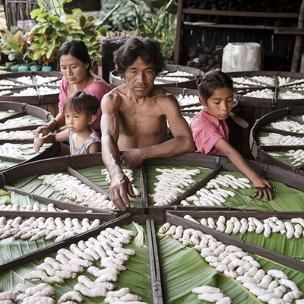
Filipinezul LUIRI BANAO (1752-1809) s-a născut în modesta casă a părinţilor, aflată într-o mică localitate portuară devenită ulterior oraşul Vigan. Acest oraş este port la Marea Chinei de Sud, aşezat pe ţărmul vestic al insulei Luzon.
Negustorul Nadid avea împreună cu nevasta lui, Momde, trei băieţi. LUIRI, cel mai în vârstă, era cu 4 ani mai mare decât Nadono şi cu 9 ani mai mare decât Redun. Niciunul dintre ei nu a învăţat carte.
Atât insula Luzon, cât şi întregul arhipelag filipinez au intrat sub dominaţia spaniolă începând cu anul 1565. Cucerirea insulei Luzon a avut loc în anul 1571. În acelaşi an, a fost fondat oraşul Manila, ajuns centru al administraţiei coloniale. Ordine religioase cum au fost cele ale dominicanilor, franciscanilor, augustinilor şi iezuiţilor au dobândit importante poziţii economice şi politice, contribuind la impunerea religiei catolice în detrimentul celei islamice. Au rămas musulmani doar locuitorii din insulele meridionale. Treptat, insulele filipineze au îndeplinit un rol de prim plan în comerţul mondial cu mătase naturală.
Negustorul Nadid, specializat în confecţionarea şi vânzarea bijuteriilor cu perle marine, a renunţat la scufundări subacvatice după ce fiul cel mare, LUIRI, împlinise 9 ani şi se dovedise în stare să recolteze scoici cu perle din adâncul mării. Ceilalţi doi băieţi, Nadono şi Redun, l-au însoţit pe LUIRI la scufundări de cum s-au simţit în stare. Renunţarea lui Nadid la scufundări i-a permis confecţionarea unui număr mai mare de bijuterii, veniturile familiei sporind considerabil. Nadid îşi vindea colierele, pandantivele, cerceii şi brăţările în majoritate negustorilor spanioli, sosiţi pe mare sau pe uscat.
Fraţii lui crescând şi fiind în stare să îi ia locul în periculoasa activitate de recoltare a scoicilor cu perle, LUIRI a plecat pe mare, de-a lungul ţărmului, spre sud, cu un săculeţ de bijuterii, dorind să le vândă în diverse localităţi portuare. Avea 16 ani când şi-a început drumurile pe apă, în barca construită de tatăl său.
La 23 de ani, s-a îndrăgostit de fata unui negustor de mătase din San Fernando, localitate portuară situată la sud de Vigan. A cunoscut-o pe Rinkedi prin intermediul tatălui ei, care se arătase dispus să cumpere la schimb bijuteriile lui LUIRI contra unor bobine cu mătase naturală. LUIRI a fost de acord cu tranzacţia în natură, iar după vânzarea firelor de mătase, a revenit la mica fermă a lui Naumoro. Împreună cu soţia şi celelalte două fiice, Naumoro creştea viermi de mătase, prelucra firele, apoi le vindea unor negustori. LUIRI împlinise 24 de ani când, făcând o nouă vizită prietenului Naumoro, i-a cerut-o pe Rinkedi, dorind să o ia de nevastă. Fata abia împlinise 13 ani şi se temea să nu rămână pe capul părinţilor nemăritată. Înţelegerea s-a făcut cu două condiţii: LUIRI să rămână lângă socrii lui, urmând să locuiască într-o casă din apropiere şi să muncească alături de familia lui Rinkedi.
Astfel a ajuns LUIRI mic fermier, producător de mătase naturală. A trăit confortabil, fără a cunoaşte sărăcia, până la 57 de ani. Rinkedi a dat viaţă unei fetiţe, urmate de doi băieţi. Pe Danuhe a născut-o la 17 ani. După 3 ani, l-a născut pe Lorodo. Au mai trecut 3 ani până la naşterea lui Amdir. Întreaga familie se ocupa cu producerea mătăsii şi vânzarea ei la preţuri convenabile. În mod firesc, Lorodo şi Amdir au ajuns negustori de mătase. Pe Danuhe, tatăl ei a învăţat-o să confecţioneze bijuterii, fata reuşind astfel să se mărite cu un negustor de podoabe pentru femei. De la copiii lui, venerabilul LUIRI a avut paisprezece nepoţi.
La 57 de ani, se simţea din ce în ce mai slăbit, din cauza crizelor de malarie, pe care le suporta din ce în ce mai greu. Boala îl chinuia de câţiva ani, iar chinina atât de necesară supravieţuirii se găsea din ce în ce mai greu. În urma unei crize cumplite cu febră mare, inima i s-a oprit, salvându-l astfel din starea gravă în care se afla. Rinkedi, rămasă văduvă la doar 46 de ani, şi-a îngropat bărbatul înconjurată de copiii şi nepoţii ei. Danuhe împlinise 29 de ani, Lorodo, 26 de ani, iar Amdir, 23 de ani.
Spiritul filipinezului a plecat liniştit spre alte zări, fiindcă LUIRI nu îi încărcase memoria astrală cu fapte grele şi periculoase. LUIRI fusese un om cumsecade, generos, iubitor de familie şi de oameni, în general. Cinstea lui în munca de comerciant devenise proverbială. Îşi construise o imagine de om corect, dornic de dreptate şi adevăr. Pe copiii lui i-a educat conform aceloraşi principii de viaţă la care nu a renunţat niciodată.

178. ROSANA VICENTI (1763-1809) – Italia
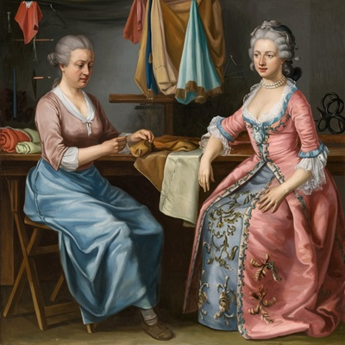
Italianca ROSANNA VICENTI (1763-1809) s-a născut în oraşul Florenţa, capitala marelui ducat al Toscanei, ce fusese înfiinţat în anul 1569.
Familia Medici din Florenţa, una dintre cele mai bogate familii de bancheri din Europa secolului 15, a pus stăpânire pe oraş, conducând prin membrii ei – în calitate de seniori, duci şi mari duci – atât Florenţa, cât şi întreaga regiune Toscana până în anul 1737. În acel an s-a stins dinastia de Medici, iar marele ducat a trecut în stăpânirea familiei Habsburg-Lorena până în 1859.
Marinarul Arturo Vicenti din Florenţa, căsătorit cu harnica doamnă Corelia, avea două fiice. ROSANNA era cu 6 ani mai mare decât sora ei, Nora. Ambele fete au învăţat carte timp de 4 ani într-o modestă şcoală patronata de Biserică.
Nora s-a căsătorit la 15 ani cu notarul Inario, un bărbat de 28 ani, căruia îi decedase nevasta cu 2 ani în urmă la naşterea unui copil mort. Cei doi soţi, Nora şi Inario, au avut doi băieţi.
ROSANNA s-a măritat tot la 15 ani, mirele fiind negustorul de haine Tiberius Nardi, un bărbat cu 11 ani mai în vârstă decât ea. Au avut un singur copil, pe Roberto, născut de mama lui la 19 ani. Crescut în atmosfera negustorească a familiei, Roberto a ajuns comerciant de ţesături, ajutându-şi astfel părinţii la comerţul lor cu haine. S-a căsătorit la 24 de ani cu iubita lui, Cecilia, o fată de 16 ani, care i-a dăruit o fată şi un băiat.
După căsătorie, ROSANNA şi-a continuat munca de croitoreasă împreună cu mama Corelia. Tiberius avea un mic magazin de haine în oraş, unde reuşea să vândă rochiile cusute de nevasta şi soacra lui. Casa în care locuiau a fost extinsă prin adăugarea a două camere, spaţiu suficient pentru cele două croitorese.
Roberto a reuşit să înveţe carte până la 14 ani, iar după aceea a plecat pe mare alături de bunicul Arturo, dorind să aducă din zona asiatică noi ţesături de care aveau nevoie ROSANNA şi Corelia. La 20 de ani, Roberto şi-a deschis propriul magazin de stofe şi mătăsuri în Florenţa.
ROSANNA a fost fericită cu soţul ei până la 40 de ani. În anul 1803, Tiberius a părăsit-o pentru a se muta în oraşul Ravenna, la amanta lui. ROSANNA a intrat într-o depresie puternică, medicii nereuşind să o trateze în mod eficient. Inima ei devenea din ce în ce mai bolnavă, femeia nereuşind să mai muncească. Fiul ei, din câştigurile de comerciant, a ajutat-o să supravieţuiască în următorii 6 ani. Inima ROSANNEI şi-a oprit activitatea în vara anului 1809, la scurtă vreme după ce femeia împlinise 46 de ani. La 27 de ani, Roberto şi-a îngropat mama fără ca tatăl lui să fi aflat ce se întâmplase.

179. NIKOS STOIANIS (1699-1755) – Grecia
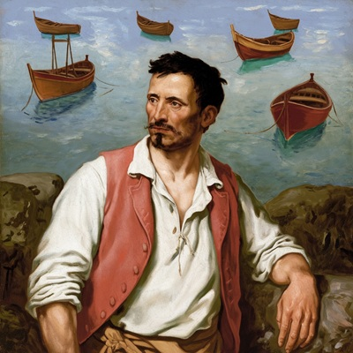
Grecul NIKOS STOIANIS (1699 – 1755) s-a născut într-o mică aşezare pescărească aflată în estul insulei Naxos, care face parte din arhipelagul insulelor Ciclade, situate între Marea Egee (la est) şi Marea Cretei (la vest). Satul în care a văzut lumina zilei se afla la câţiva kilometri distanţă de oraşul Apollo.
Părinţii băiatului, oameni de condiţie modestă, îşi întreţineau numeroasa familie (aveau şase copii) din modestul câştig al lui Vikis, tatăl, iar mama, Eurepia, vedea de întreaga gospodărie şi de copiii lor. Viki era marinar din tată în fiu, un adevărat lup de mare. El a ştiut să le transmită celor patru fii ai săi dragostea pentru viaţa pe apă şi pasiunea pentru pescuit. NIKOS era cel mai mare dintre copiii săi, devenind încă de la vârsta de 5-6 ani mâna dreaptă a tatălui în munca zilnică pe mare.
A crescut neînfricat ca şi tatăl său, pe care l-a divinizat şi l-a plâns amarnic atunci când o furtună puternică l-a smuls din barcă şi l-a dus în larg. Sub ochii îngroziţi ai băiatului, Vikis a pierit în apele uriaşe. NIKOS a scăpat cu viaţă stând lipit de fundul bărcii, aceasta fiind aruncată pe ţărm. Avea doar 10 ani când şi-a pierdut tatăl. Plângând de dorul său, băiatul a jurat cu ochii la cer că va munci până va deveni bogat, astfel încât niciunul dintre viitorii săi copii să nu mai fie nevoit să muncească pe mare.
Ajuns capul familiei la o vârstă fragedă, şi-a luat la pescuit doi dintre fraţii mai mici, care îl puteau ajuta la lucru. Astfel, timp de câţiva ani, cei trei băieţi au trudit pe mare, asigurând hrana zilnică întregii lor familii. Eurepia, mama copiiilor, se îmbolnăvise grav de inimă în urma decesului soţului său.
Împlinind 19 ani, NIKOS, ajuns un flăcău voinic şi fermecător, a considerat că i-a venit vremea de însurătoare. După cum îşi propusese încă din copilărie, şi-a ales o fată bogată pentru a-şi realiza mai uşor visul de îmbogăţire. Palladia, fiică de negustor, pusese şi ea ochii pe el şi l-a încurajat în intenţiile lui matrimoniale. Cerută în căsătorie, l-a acceptat fără să ţină cont de opoziţia părinţilor săi, cărora nu le convenea lipsa de avere a lui NIKOS. Totuşi, s-au mai îmbunat în urma rugăminţilor Palladiei, care era unicul lor copil. Au făcut o nuntă frumoasă, primind în dar de la părinţii miresei o vilă, mult teren şi bani suficienţi pentru a trăi liniştiţi toată viaţa.
NIKOS, cu firea lui mândră şi onestă, şi-a anunţat soţia că vrea să cumpere 5 nave de pescuit pentru a se lansa într-o afacere profitabilă. Palladia a fost de acord şi l-a încurajat în intenţiile lui. În câteva luni, şi-a cumpărat 3 bărci şi 2 corăbii, angajând pe fiecare dintre ele marinari pe care îi cunoştea foarte bine. În scurtă vreme, averea familiei s-a mărit considerabil.
Venind vremea apariţiei moştenitorilor, Palladia a adus pe lume o fetiţă, pe care au numit-o Anitra. După ea, au văzut lumina zilei cei doi băieţi ai lor, Andros şi Oron. NIKOS nu lipsea mai mult de câteva zile de la muncă pe mare. Îşi vizita pe rând toate navele, lucrând cot la cot cu marinarii săi. Şi-a încetat munca lui cea dragă la vârsta de 51 de ani, din cauza reumatismului cronic de care suferea încă din tinereţe.
Ultimii 5 ani ai vieţii sale au fost greu de suportat. Încheieturile îl dureau cumplit, inima îi slăbise tare, iar vederea i se înceţoşa din ce în ce mai mult. Apa sărată şi sclipirea mării îi atacaseră vederea într-un mod irecuperabil. După moartea sa, băieţii i-au continuat munca pe mare şi afacerea cu vânzarea produselor mării. Fiica lui, Anitra, s-a măritat cu un marinar turc, plecând definitiv de pe insula copilăriei sale.

180. TOUNA MURFI (1613-1675) – Libia, Turcia
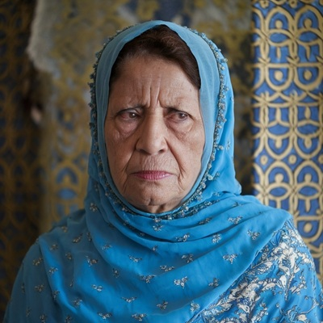
Libianca TOUNA (1613-1675) s-a născut în casa părinţilor ei, situată în oraşul Tripoli, port la Marea Mediterană.
La acea vreme, ţara ei se numea Tripolitania şi se afla sub stăpânirea Imperiului Otoman. În secolul 7, arabii au cucerit Tripolitania şi au inclus-o în Califatul Arab. Islamul a devenit religia oficială. Tripolitania a făcut parte din Imperiul Otoman între anii 1551-1912.
În secolul 11, ţara a fost condusă de o dinastie berberă, care a făcut din ea o bază de pornire a raidurilor piratereşti din Marea Mediterană. În 1510 a fost cucerită de spanioli, de la care a fost luată de turci în 1551. Turcii au cucerit oraşul Tripoli şi au adus teritoriul ţării la dependenţa faţă de Egipt. Astăzi, Tripolitania este regiunea din nord-vestul ţării numite Libia.
Părinţii TOUNEI erau de origine berberă. Marinarul Baqir avea cu nevasta lui, Fayruz, patru copii. Fetele, TOUNA şi Ihab, aveau o diferenţă de vârstă de 6 ani. TOUNA era sora cea mare. Fratele cel mare, Zaki, avea cu 3 ani mai mult decât Mumin. Copiii soţilor Baqir şi Fayruz au fost lăsaţi să înveţe timp de 3-4 ani la şcoala islamică patronată de moschee. După aceea, fetele au aşteptat să ajungă neveste, iar fraţii lor şi-au ales meserii asemănătoare cu cele ale părinţilor.
Zaki a intrat ucenic la un bucătar care avea un spaţiu cu mâncare în piaţa oraşului. S-a căsătorit la 25 de ani cu Gamila, o fată de 15 ani, care a născut după aceea trei fetiţe.
Mumin a ajuns marinar pe corăbii de piraţi, la fel ca tatăl său. Căsătorit la 27 de ani cu Amna, o fată de 14 ani, a avut patru copii, o fetiţă şi trei băieţi.
Ihab, sora TOUNEI, s-a măritat la 13 ani cu marinarul berber Khalil, un bărbat de 23 ani. Au avut trei copii, două fete şi un băiat.
TOUNA, după 3 ani de învăţământ islamic la moschee, a ajuns bucătăreasă la 10 ani, alături de mama ei, în casa turcului Ekrem. La 14 ani, a fost luată ca bucătăreasă de fratele ei, Zaki, care îşi deschisese un birt în apropierea portului. Acolo a cunoscut-o negustorul turc Selman, originar din Istanbul, ajuns cu afaceri în Tripoli.
Abia împlinise 15 ani, când TOUNA a fost luată de nevastă, Selman a urcat-o pe o corabie otomană şi a dus-o în Istanbul, unde avea o casă împreună cu părinţii lui, Berker (tatăl) şi Latife (mama). Între ea şi Selman era o diferenţă de vârstă de 10 ani. Soacra ei, Latife, a ajutat-o mult la creşterea celor trei copii. Selman lipsea luni de zile, făcând comerţ în porturile Mediteranei.
Prima fetiţă, Melike, a sosit când TOUNA avea 17 ani. Sora ei, Sadiye, era cu 7 ani mai mică decât ea. Unicul băiat, Yakup, a fost născut de TOUNA când avea 20 de ani.
Pentru căsătoria fetelor, tatăl lor şi-a ales ginerii. Pe Melike i-a dat-o la 15 ani cofetarului Elvan, un tânăr cumsecade în vârstă de 22 ani. Melike a născut cinci copii, două fete şi trei băieţi.
Pe Sadiye i-a dat-o medicului Emirhan. La nuntă, ea avea 16 ani, iar el, 27. Au avut împreună două fete.
Yakup, fire orgolioasă, energică şi ambiţioasă, asemenea tatălui său, Selman, a ajuns un marinar curajos, muncind pe corăbii militare otomane. S-a căsătorit la 28 de ani cu Ceren, o fată de 16 ani, care i-a dăruit trei băieţi.
În anul 1675, TOUNA împlinise 62 de ani, iar bătrânul soţ, Selman, 72 de ani. În ultimii 20 de ani, Selman nu mai plecase pe mare, având necazuri cu oasele, inima şi stomacul. Se simţea bine în grupul de bătrâni, prietenii lui din tinereţe. TOUNA se agita zi de zi, vizitându-şi numeroşii nepoţi. În toamna anului 1675, fiul ei cel drag, Yakup, ajuns la frumoasa vârstaă de 42 de ani, a plecat pe mare şi nu s-a mai întors. Corabia pe care se aflase a fost atacată, prădată şi incendiată de piraţi berberi marocani. Din echipaj nu a supravieţuit nimeni.
S-a aflat după câteva săptămâni despre scufundarea navei prin diverse porturi ale Mediteranei, unde piraţii beţi în cârciumi ordinare se lăudaseră cu fapta lor. La câteva zile după aflarea veştii despre dispariţia lui Yakup, sărmana TOUNA s-a culcat într-o seară şi nu s-a mai trezit dimineaţa ca de obicei. Murise în timpul somnului, din cauza unui atac de cord.

181. RAVIR SEIM (1582-1610) – Tibet

Tibetanul RAVIR SEIM (1582-1610) s-a născut în palatul tatălui său, haganul mongol Altan Sutu din Karakorum, mama lui fiind sclava acestuia, tibetana Kunzang. Palatul se afla în localitatea Sangri, situată la sud-est de oraşul Lhasa, pe malul lacului Jamzho Yumco.
Tibetul este astăzi o regiune a Chinei, având drept capitală vestitul oraş Lhasa. În zona meridională, unde a fost construită Lhasa, vânturile din nord sunt oprite de un obstacol natural, munţii. În pofida altitudinii mari (3500-4000 metri), clima este deosebit de blândă.
Un prim regat tibetan a luat fiinţă în secolul 7, în care budismul a cunoscut o largă răspândire. După prăbuşirea monarhiei, în anul 842, şi divizarea Tibetului într-o serie de centre de putere monahală, ţara a ajuns în secolul 13 sub stăpânirea chineză. Şi-a redobândit independenţa la jumătatea secolului 14, printr-o structură statală centralizată şi teocratică, la vârful căreia se aflau conducătorii numiţi Dalai Lama.
La sfârşitul secolului 14 şi începutul celui următor, călugărul Blo-bzang grags-pa (1357-1419), cunoscut şi sub numele de bTsong-kha-pa, a desfăşurat o amplă acţiune reformatoare, desăvârşind lamaismul, o variantă a budismului mahayana. În 1409 a fondat mânăstirea Ganden, situată la 35 km de Lhasa, iar discipolii săi i-au continuat activitatea.
Un lama energic, numit dGe-dun-Grub a întemeiat o nouă sectă budistă numită dGe-lugs-pa. Membrii ei au fost porecliţi de către chinezi şi apoi de europeni „tichiile galbene”, după tichiile ţuguiate de culoare galbenă pe care le purtau pe cap. Aceasta sectă a avut un rol important în organizarea Bisericii lamaiste. Al treilea conducător al sectei dGe-lugs-pa, numit bSod-nams rgya-mtsho, a primit în 1578 din partea conducătorului mongol Altan Sutu (1507-1583) titlul de Dalai Lama, care a fost aplicat şi celor doi predecesori.
La mijlocul secolului 17, după îndelungate lupte, Dalai Lama a devenit conducătorul laic şi spiritual al statului teocratic tibetan unificat. Din 1642, capitala statului s-a stabilit în palatul Potala din Lhasa.
Titlul de Dalai Lama provenea din termenul mongol „ta-le” (sau „ta-lai”) scris de europeni „dalai”, care înseamnă ocean, cu înţelesul de ocean de înţelepciune, şi cel tibetan „lama” care însemna un superior religios.
În perioada vieţii eroului nostru, RAVIR (1582-1610), statul tibetan a fost condus de următorii Dalai Lama: 1) mK’as-grub bSod-nams rgya-mtsho (1543-1588). Între 1552-1583, conducerea reală a avut-o haganul mongol Altan Suru din Karakorum. 2) Yon-tan rgya-mtsho (1588-1616).
Micul RAVIR, născut din iubirea haganului Altan cu supusa lui Kunzang, a fost crescut în lux de mama lui, beneficiind de o educaţie religioasă budistă. La 19 ani, a fost trimis în Lhasa cu misiunea importantă, pe termen nelimitat, de a supraveghea activitatea lui Dalai Lama şi a se infiltra printre invitaţi în palatul Potala. În mod evident, prin originea sa paternă, prinţul RAVIR devenise o iscoadă a vecinilor mongoli.
S-a căsătorit la 20 de ani cu frumoasa Garma, o fată de 16 ani, fiica unui negustor bogat din Lhasa. Au avut un singur copil, pe fiul lor Passang, născut de Garma la 18 ani. Băiatul avea 6 ani când a rămas orfan de tată.
Prinţul RAVIR, recunoscut de paznicii lui Dalai Lama ca un real spion al mongolilor, a fost ucis cu un pumnal de una dintre gărzile de la intrarea în palatul Potala. Nefericitul şi-a pierdut viaţa la doar 28 de ani.
După incinerarea lui, văduva Garma, în vârstă de 24 ani, a fugit cu Passang în Sangri, la soacra ei, Kunzang. Cele două femei l-au educat pe Passang în aşa fel ca băiatul să înţeleagă necesitatea devenirii Tibetului drept un stat cu adevărat independent. De la 7 până la 17 ani, Passang a stat într-o mânăstire budistă, iar după ieşirea din sfântul lăcaş, a devenit un lider spiritual budist şi luptător pentru drepturile poporului tibetan. S-a căsătorit la 21 de ani cu Penden, o fată de 17 ani din Sangri. Au avut două fiice: Lhamo şi Opame.

182. THINA (1512-1580) – Noua Caledonie

THINA (1512-1580) s-a născut într-un sat aşezat în estul insulei Noua Caledonie. Zona respectivă se afla în apropierea Capului Bocage.
Părinţii ei se numeau Kaikea (tatăl) şi Ulanni (mama). Erau indigeni de etnie kanaki. Ulanni dăduse viaţa la şapte copii, trei fete şi patru băieţi. Cei ajunşi la vârsta maturităţii erau THINA şi fratele mai tânăr decât ea cu 6 ani, Lauaki.
Gospodar ca şi tatăl său, Lauaki a rămas pe insulă. Căsătorit la 19 ani cu Aimata, o fetiţă de 14 ani, a avut împreună cu ea trei copii. Cele două fete se numeau Kanoa şi Ahulani, iar băiatul, Tihoti.
THINA şi-a dovedit de mică puternica asemănare cu bunica din partea mamei, Haylle. Ea a ajutat-o pe Ulanni la fiecare naştere, prevestind pentru fiecare copil câte ceva important din viaţa lui. THINEI i-a prevestit că va ajunge o vindecătoare mai mare decât ea şi că era înzestrată de fiinţele din Cer să poată folosi cuvântul „tabu”.
Acest cuvânt de origine polineziană avea sensul de „interzis” şi era strâns legat de credinţele religioase. Băştinaşii credau că există o forţă tainică pe care o numeau „mana”, aducătoare de noroc celui ce o avea. „Mana” sălăşluia în cei puternici. Cel care poseda „mana” avea dreptul să declare „tabu”, adică să pună sub interdicţie orice lucru sau fiinţă. O persoană declarată „tabu” se considera inviolabilă. Interdicţia era instaurată de cel care poseda „mana” prin simpla atingere a obiectului sau fiinţei respective.
THINA, copilul-minune al soţilor Kaikea şi Ulanni, începuse de pe la 6 anişori să vindece durerile unor membri ai familiei doar aşezându-şi mânuţele pe locurile suferinde. Îngrijorată de moartea celor cinci nepoţi, ale căror vieţi nu reuşise să le salveze cu harul ei, bunica Haylle a încurajat-o şi a învăţat-o pe THINA să ajungă vindecătoare. După ce fetiţa a împlinit 10 ani, Haylle a declarat-o drept „tabu”.
THINA creştea văzând cu ochii, era înaltă şi avea un aspect foarte plăcut. Chipul său trezea din partea tuturor un sentiment de puternică simpatie. Pielea corpului era de culoare galbenă-măslinie. Părul negru şi drept îi cădea pe spate.
Fiind considerată „tabu” de obştea satului, THINEI i-a fost îngăduit să îşi aleagă singură bărbatul, după ce a împlinit 15 ani. Fericitul soţ a fost gospodarul Palaki, un tânăr de 20 de ani, pe care fata îl plăcea mai mult decât pe ceilalţi. Au avut împreună trei băieţi.
Pe Malama, THINA l-a născut la 17 ani. După 3 ani a sosit şi Taha. La 2 ani după Taha, familia s-a întregit cu Moanaiti. Datorită eforturilor disperate ale THINEI, copiii ei au scăpat cu viaţă din toate bolile şi accidentele prin care au trecut. Au rămas în satul lor, ca gospodari cu propriile familii.
Malama s-a căsătorit la 18 ani cu Emele, o fetiţă de 13 ani. Au avut două fete: Akiah şi Kalili.
Taha a făcut nunta la 20 de ani cu o fată de 14 ani, Anuhea. Pe fiica lor au numit-o Ka’ehu, iar pe băiat, Tua.
Moanaiti s-a căsătorit la 17 ani cu Uluwehi, o copilă de 12 ani. Au avut trei băieţi: Veatama, Niutei şi Mahanga.
Împlinind 50 de ani, THINA i-a spus soţului ei să plece la o altă femeie. Având calitatea de „tabu”, nu putea să întâmpine niciun refuz din partea nefericitului Palaki. Omul s-a mutat la o femeie văduvă, iar THINA şi-a văzut mai departe de vindecările ei, nemaisimţind nevoia apropierii vreunui bărbat.
Munca devenise peste măsură de grea. Singură învăţase să facă operaţii complicate, reuşind să taie degete strivite sau infectate de la mâini şi picioare. Ştia de la bunica Haylle să pună la loc oase dislocate, să vindece oase fracturate. Ca un experiment nebunesc, a trepanat craniul fiului cel mic, Moanaiti, pentru a-l face priceput în comunicarea cu „oamenii stelelor”. Ştia să se manifeste şi ca vrăjitoare, scoţând farmecele din oamenii care i se adresau. În tratarea multor boli, femeia-vraci folosea un număr mare de plante vindecătoare.
THINA a trăit mult în comparaţie cu celelalte femei din sat. Au ajutat-o practicile ei secrete de prelungire a vieţii, bazate pe incantaţii şi plante vindecătoare. Ajunsă la venerabila vârstă de 68 de ani, a fost răpusă totuşi de o infecţie gravă: malaria. Obştea satului i-a acordat toată cinstea cuvenită unei fiinţe „tabu”, care făcuse mult bine în viaţa ei. I-au îmbălsămat trupul şi i l-au înmormântat cu o ceremonie funerară deosebită.

183. KON TON (1429-1495) – Africa de sud

Foto internet
Sud-africanul KON TON (1429-1495) s-a născut în zorii unei zile de vară în modesta colibă a părinţilor lui, Bongani (tatăl) şi Xhosa (mama).
Tribul lor, compus din câteva familii, făcea parte din ramura khoisani a boşimanilor, popor migrator, existent cu deosebire în sudul continentului african, în zona Capului Bunei Speranţe.
Mama Xhosa dăduse viaţă la unsprezece copii. Dintre aceştia, au murit la vârsta copilăriei trei fete şi şase băieţi. Au supravieţuit până la bătrâneţe doi băieţi. Fiul cel mare, KON TON, avea cu 6 ani mai mult decât Ayokunle.
Căsătorit la 19 ani cu Iniko, o fetiţă de 11 ani, Ayokunle a avut cu ea trei fete şi trei băieţi.
Întreaga comunitate trăia din darurile naturii prin vânătoare, pescuit şi cules. KON TON a învăţat de la 5 ani să vâneze şi să pescuiască împreună cu tatăl lui. S-a căsătorit la 20 de ani cu Akili, o fetiţă de 10 ani. Au devenit părinţii a nouă copii. Fetele lor se numeau Dayo, Feeki, Delu şi Kafi, iar băieţii, Abioye, Kgosi, Olujimi, Sizwe şi Nnamdi.
KON TON, la vârsta tinereţii, era de înălţime medie. Arăta slab la trup, avea tenul de culoare uşor gălbuie, părul scurt, negru şi ondulat. Pavilionul urechilor bine orientat, le făcea să fie sensibile la cele mai subtile mişcări din natură. La vânătoare, atât KON TON, cât şi ceilalţi vânători ai tribului foloseau ca instrumente principale arcul şi suliţa, alături de băţul pentru cules şi măciuca de izbit.
Boşimanii luau din natură numai ce aceasta le oferea. Erau nevoiţi să caute mereu, să exploreze noi terenuri bogate în vegetale comestibile, să consume fără să cultive. Nevoia de hrană îi obliga să se adapteze necontenit la mediu. Se aflau mereu în goană după hrană. Femeile învăţau de mici să culeagă din natură, iar bărbaţii, să vâneze.
Din cauza exigenţelor maternităţii timpurii şi a obligaţiilor gospodăreşti, Akili, nevasta lui KON TON se ocupa cu muncile care ţineau de viaţa familiei: săparea gropilor de adăpost, împletirea mărăcinilor în tufişuri pentru alcătuirea paravanelor, construirea noilor colibe din ramuri luate din pădure, amenajarea grotelor pentru alimente, confecţionarea veşmintelor.
KON TON şi ceilalţi bărbaţi ai tribului preferau să vâneze animale sălbatice pentru carnea, pielea şi coarnele lor. Hrana era considerată un dar al naturii. Pornirea la vânătoare necesita în prealabil o pregătire rituală şi una materială. În ajunul vânătorii, bărbaţii săvârşeau anumite acte de magie vânătorească: invocau vânatul să le iasă înainte, schiţau pe pământ figura animalului pe care voiau să îl vâneze şi loveau imaginea cu suliţele, cu săgeţi şi măciuci pentru a o ucide simbolic. Făcând acestea, credeau că îşi înlesnesc dinainte vânătoarea adevărată a animalului. În acest ritual intrau şi dansurile pantomimice cu măşti şi costume de animale.
Vânătoarea cu arcul, suliţa şi măciuca se făcea la mică distanţă de animale şi cu riscuri mari. Din cauza uneltelor primitive folosite la vânătoare, era necesar să recurgă la mijloace abile de atragere, încercuire şi hăituire a vânatului. Unele dintre acestea cereau o îndelungată pregătire şi aşteptare până ce animalul venea în faţa vânătorilor.
Deoarece vânătoarea se sprijinea mai ales pe hăituirea animalelor, bărbaţii erau foarte buni alergători. Iuţeala lor în fugă era renumită printre populaţiile sud-africane. Erau în stare să fugărească animalele pe orice teren accidentat până când victima cădea moartă de oboseală.
Vânătoarea din fugă se făcea cu lancea, măciuca, arcul şi cârligul. Mai foloseau laţul şi capcana. Lemnul de arc era ales dintr-o anumită specie de plantă, se curăţa de coajă, se subţia şi se impregna cu sucuri vegetale care îi dădeau rezistenţă şi flexibilitate. Cu laţul, prindeau mai ales struţi, iar în capcane, animale feroce.
La vânătorile grele participau cel mult două familii, cu toţi membrii lor. Femeile şi copiii făceau zgomot şi hăituiau vânatul în direcţia în care vânătorii erau ascunşi după copaci, cu arcurile încordate.
Teritoriul de vânătoare era împărţit pe ginte. Încălcarea teritoriului gentilic de cules şi de vânătoare constituia o infracţiune soldată cu pedeapsa capitală sau cu conflicte războinice. Din cauza acestor pericole, bărbaţii tribului îndeplineau şi rolul de războinici împotriva celor care voiau să le încalce teritoriul.
Viaţa lui KON TON şi a numeroasei sale familii s-a schimbat într-un mod nedorit începând cu anul 1488, când flota portughezului Bartolomeo Diaz şi-a debarcat marinarii pe ţărmul Capului Bunei Speranţe. Tribul lui KON TON a fost fugărit şi decimat în mare parte. Cei mai iuţi de picior au scăpat cu viaţă, ascunzându-se în grote numai de ei ştiute.
KON TON şi nevasta lui, Akili, refugiaţi în păduri sălbatice, departe de ţărmul periculos, au mai trăit 7 ani. Au murit amândoi într-o noapte întunecată, când un leu flămând a intrat în grota lor şi i-a devorat. Era în toamna anului 1495. KON TON a murit la 66 de ani, iar Akili, la 56 de ani.

184. HIRRI (1351-1425) – S.U.A.

Amerindianca HIRRI (1351-1425) s-a născut într-un trib de indieni irochezi stabilit pe teritoriul denumit astăzi Virginia de Vest, ce aparţine Statelor Unite ale Americii. Zona unde se afla satul lui HIRRI poate fi identificată în apropierea oraşului Spencer.
Tatăl lui HIRRI se numea Chowilawu şi îndeplinea importanta funcţie de şef de trib. Nevasta lui, Nuttah, dăduse viaţă la şase copii. Au murit la vârste mici trei fetiţe şi doi băieţi. Supravieţuitoarea, HIRRI, a fost considerată un copil-minune, care a scăpat cu viaţă din toate bolile trimise de zeii cei răi.
HIRRI s-a comportat de mică asemenea unui băiat. A învăţat să vâneze, să pescuiască, să facă vase din lut. Îi plăcea să le dea o mână de ajutor bărbaţilor care tăiau lemne în pădure. Tatăl ei a învăţat-o să folosească armele de luptă, drept răsplată pentru că ea se pricepea să simtă apropierea unor duşmani porniţi pe luptă.
Formă de organizare a tribului era cea matriarhală. Femeile aveau un rol important: erau foarte truditoare, pricepute ca bărbaţii la muncile grele, necesare îmbunătăţirii traiului. Totemul tribului era şoimul. Această pasăre zburătoare întruchipa imaginea strămoşului comun al tuturor generaţiilor din trecut.
Tribul condus de Chowilawu se formase prin uniunea a cinci triburi mai mici. Denumirea acestei formaţiuni în dialectul irochez era Ho-de-no-sau-ni, fiind cea mai avansată formă de organizare pe care au cunoscut-o pieile roşii. Vastul teritoriu comun era împărţit între triburile componente. În condiţii de război cu alte triburi, Chowilawu întrunea sfatul căpeteniilor tuturor triburilor subordonate lui.
În această comunitate nu existau oameni care să fie lipsiţi de hrană în timp ce alţii să aibă prea multă. Rezervele de alimente erau împărţite între toţi locuitorii. Înaltul simţ al onoarei, al dreptăţii şi loialităţii îi caracteriza pe majoritatea dintre ei. Îi dispreţuiau pe cei nehotărâţi şi lipsiţi de curaj. Cei curajoşi întâmpinau primejdiile fără teamă, dovedind un iscusit meşteşug al luptei cu duşmanii şi cu sălbăticiunile de tot felul.
Terenurile de vânătoare, de culturi agricole sau de pescuit aveau hotare. Respectarea teritoriului tribal avea putere de lege, o lege care trebuia respectată cu străşnicie. Dacă un străin îşi permitea să vâneze ori să pescuiască pe acest teritoriu, era pasibil de pedeapsa cu moartea.
Curajoasa HIRRI primise porecla de „prinţesa lui tata”. Chowilawu o educase aşa cum voise ea, ca pe un băiat priceput la toate activităţile. Crescuse voinică, agilă în mişcări, privirea ei vulturească ţinând la distanţă flăcăii dornici de iubire.
La 16 ani, i-a sosit şi ei vremea să iubească. L-a ales pe mândrul Yaholo, un băiat de 19 ani, cel mai curajos dintre vânători. Nunta lor a durat câteva zile şi nopţi. Cei doi băieţi născuţi de HIRRI au crescut mari, curajoşi, voinici şi buni luptători. Pe Bilagaana l-a născut la 18 ani. După încă 2 ani, a apărut şi fiul cel mic, Nawkaw.
Bilagaana, la 19 ani, şi-a luat-o de nevastă pe Chickoa, o fetiţă de 14 ani. Ea a născut două fete: Sunki şi Zonta.
Nawkaw a făcut nunta la 20 de ani cu frumoasa Kaya, în vârstă de 15 ani. Au avut împreună un băiat, pe Wiyaya, şi o fată, numită Taborri.
Prinţesa HIRRI, mamă şi bunică îndrăgită de toţi, a capitulat în faţa morţii la 74 de ani. Inima nu i-a mai rezistat durerilor atroce provocate de rinichii foarte bolnavi. Au îngropat-o conform tradiţiei, cu cântece şi strigăte de rămas bun.

185. ARMID NOJDAR (1211-1263) – Albania, Italia
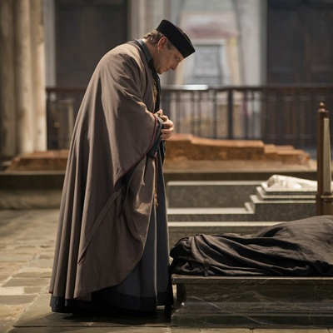
Albanezul ARMID NOJDAR (1211-1263) s-a născut în localitatea Krrabë (denumire actuală), situată la sud de Tirana, pe vremea când Albania se afla sub ocupaţie veneţiană.
Albania a fost ocupată de veneţieni în urma celei de-a patra cruciade. Primele formaţiuni statale albaneze au luat fiinţă în secolele 12-14. Primul stat feudal albanez independent, care a cuprins între hotarele sale teritoriul situat în partea centrală a Albaniei, s-a numit Arberia şi era condus de arhonţi. În perioada 1211-1226, când eroul nostru ARMID a locuit în Arberia, ţara lui a fost condusă de următorii arhonţi: Dhimitër (1208-1216); Grigore Cammone (1216); Teodor Anghelos Ducas, despot al Epirului (1216-1230).
Fermierul Sotir Nojdar, căsătorit cu doamna Edona, avea doi băieţi. Fiul cel mare, Endrit, avea cu 2 ani mai mult decât fratele său, ARMID. Edrit a iubit băutura din copilărie şi a ajuns negustor de vinuri, făcând bune afaceri cu marinarii veneţieni. S-a căsătorit la 24 de ani cu o fată albaneză. La nuntă, Vjollca avea 17 ani. Au avut împreună trei copii. Fiul lor se numea Blerim, iar fetele, Manjola şi Tefta.
Puternic influenţat de pastorul veneţian Benedetto, care locuia de mai multă vreme în apropierea fermei familiei Nojdar, ARMID şi-a dorit să ajungă şi el preot veneţian. De la mama lui învăţase să vorbească în albaneză şi bulgară, iar de la Padre Benedetto învăţase preţioasa limbă latină.
La 15 ani, părinţii i-au dat voie să plece la Veneţia împreună cu Padre Benedetto pentru a învăţa meseria preoţilor. La 20 de ani, cu studiile teologice terminate, tânărul albanez a fost angajat ca preot la o biserică dintr-un sat de lângă Veneţia. Meseria aleasă îi plăcea enorm, mai ales pentru că era nevoit să citească tot timpul despre religia şi cultura diverselor popoare.
Neavând voie să se cunune în biserică, şi-a păstrat o iubită în Veneţia până la capătul zilelor. Avea 21 de ani, când Alonza, o fată de 17 ani din Veneţia, a acceptat să îşi sacrifice viaţa de dragul lui. Părinţii ei, marinarul Fabiano Teuchi şi doamna Serafina, au respectat decizia fiicei lor, fiind impresionaţi de alegerea ei, pastorul Tommaso (ARMID). Din iubirea celor doi s-au născut Emiliano, sosit pe lume când Alonza avea 19 ani, şi fratele lui, Michele, cu 3 ani mai mic decât el.
Emiliano a ajuns marinar ca bunicul său, făcând numeroase curse între porturile Mediteranei. S-a căsătorit la 23 de ani cu Graziana, o fată de 16 ani. Au avut doi copii. Fiul lor se numea Feliciano, iar fiica, Marietta.
Michele, fiul cel mic al preotului ARMID, marinar şi el, s-a stabilit în Albania, ţara natală a tatălui său. A preferat oraşul Durres (Durrazzo), aflat în posesia Republicii veneţiene. În Durres, s-a căsătorit cu albaneza Rosafa, o fată de 18 ani, cu 9 ani mai tânără decât el. Au avut doi băieţi: Erion şi Jetmir.
Preotul ARMID a trăit doar 52 de ani. A decedat în luna iunie a anului 1263, plângând pe mormântul iubitei de o viaţă, Alonza. Femeia murise de inimă cu o lună înainte, după ce aflase că fiul ei Emiliano, în vârstă de 29 ani, dispăruse în apele Mediteranei, scufundându-se cu nava pe care lucra. ARMID nu putea să îşi conceapă viaţa fără draga lui Alonza. De mai mulţi ani, locuiau în aceeaşi casă, el fiind angajat la o biserică din Veneţia. După înhumarea Alonzei, a plâns zi şi noapte de dorul ei, până când moartea s-a îndurat şi de el.

186. NOARH (1120-1169) – Finlanda
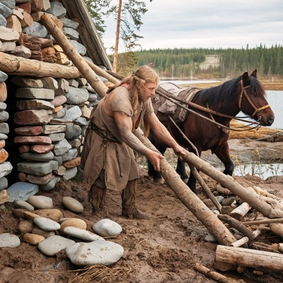
Finlandezul NOARH (1120-1169) s-a născut într-un trib de suomi (finlandezi), ai căror strămoşi, migratori de origine fino-ugrică, reuşiseră să se aşeze în ţinutul din nordul Golfului Finic (denumire actuală).
Aceasta migraţie s-a produs la începutul mileniului I d.Hr., locuitorii deja existenţi, vânătorii şi pescarii laponi, fiind alungaţi spre ţinuturile nordice. Teritoriul Finlandei a devenit astfel singura regiune a Scandinaviei locuită de o populaţie negermanică. Strămoşii fino-urgici ai eroului nostru, NOARH, proveneau din zona râului Oka, apă aflată astăzi pe teritoriul Rusiei. Au ajuns pe malul Golfului Finic sosind dinspre lacul Ladoga.
Părinţii lui NOARH se numeau Onni (tatăl) şi Pilvi (mama). NOARH era singurul lor copil. Ca toţi bărbaţii din sat, Onni era un bun gospodar, priceput la toate treburile mai grele: pescuia, mergea spre nord la vânătoare, ajuta la construirea caselor, confecţiona obiecte din lemn, fier şi bronz. Unele dintre obiectele lui metalice erau cumpărate la schimb cu alte mărfuri de către negustori veniţi pe apă sau pe uscat din ţinuturi îndepărtate. NOARH, nedespărţit de tatăl său, a învăţat de la el toate meseriile, dar cel mai mult i-a plăcut să construiască locuinţe din bolovani, lut, trunchiuri de copaci şi scânduri aruncate de apă la ţărm, provenite de la ambarcaţiunile eşuate.
NOARH s-a căsătorit devreme, la 19 ani, cu o fată de 15 ani pe care o iubea foarte mult. Helmi, soţie iubitoare, devotată şi foarte harnică, a reuşit să-i dăruiască un singur copil, pe fiica lor, Viiva, născută la 18 ani. Mama lui Helmi, Aliisa, îşi învăţase fata să aibă mare grijă de copil, deoarece, în acel ţinut rece şi umed, naşterea fiecărui prunc era un dar al zeilor. Eero, tatăl lui Helmi, priceput şi el la tâmplărie, îl ajuta pe NOARH la construcţia caselor şi la confecţionarea bărcilor necesare la pescuit.
Pe Viiva a luat-o de nevastă la 16 ani negustorul Seppo, un tânăr de 20 de ani. Au avut împreună doi băieţi: Paavi şi Yrjö. Seppo se pricepea la confecţionarea bijuteriilor din aramă: catarame, brăţări, pandantive, coliere, cununi pentru capul femeilor, cercei în formă de spirală, dar făcea şi arme din fier: suliţe, topoare, săbii, săgeţi.
În sat soseau negustori plecaţi tocmai din regiunea râului Kama, care aduceau mărfuri cumpărate de la alţi negustori sosiţi din Persia şi din teritoriile supuse Imperiului Roman de Răsărit. Pe lângă mărfurile metalice, preferate de negustorii veniţi de departe, erau şi blănurile de animale, pregătite de femeile din sat. Mama lui NOARH şi fiica lui, Viiva, contribuiau mult la schimburile comerciale.
Cea mai preţioasă marfă, obţinută cu greu, erau caii puternici de stepă, aduşi de la mare distanţă. NOARH îşi folosea cei doi cai la căratul trunchiurilor de pomi şi al bolovanilor necesari construcţiei fundaţiilor solide ale caselor.
Bărbatul avea 49 de ani, când i-a sosit vremea să plece într-o altă lume. Era în toamna anului 1169, pe o vreme umedă, când totul aluneca în jurul lui. Un bolovan mare, aşezat instabil pe începutul unei fundaţii de casă, a alunecat peste NOARH, strivindu-l sub greutatea lui. Cei doi săteni care îl ajutau în muncă au rostogolit bolovanul, scoţându-l pe nenorocit de sub acesta. Puternica lovitură primită la cap l-a ucis pe NOARH.

187. KRUGMEL (1013-1071) – Islanda
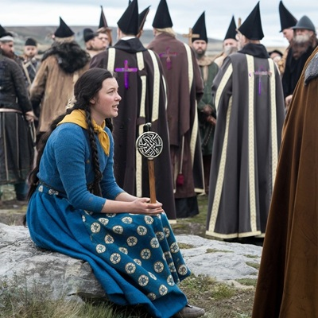
Islandeza KRUGMEL (1013-1071) s-a născut în modesta locuinţă a părinţilor ei, Bjartur (tatăl) şi Asdis (mama). Satul în care locuiau se afla în sudul insulei numite de navigatorii norvegieni „Eisland”, adică „ţara de gheaţă”.
Primii locuitori ai Islandei au fost călugări irlandezi sosiţi pe insulă în jurul anului 800. O adevărată colonizare a avut loc între anii 874 şi 930, prin sosirea vikingilor normanzi originari de pe coasta norvegiană a Scandinaviei. În secolul 10, populaţia insulei ajunsese la aproape 40000 de locuitori. În anul 930, a luat fiinţă un parlament, numit Althing, primul din lume, format din căpeteniile locale. Acestea se întruneau anual la Thingvellir. Creştinarea islandezilor s-a făcut în jurul anului 1000.
Bjartur şi Asdis aveau doi copii. Fata, numită KRUGMEL, era cu 5 ani mai mare decât fratele ei, Kolur. Băiatul, harnic şi ascultător, a învăţat meseriile de fierar şi tâmplar. S-a căsătorit la 19 ani cu Unnur, o fată de 17 ani, care i-a dăruit doi băieţi: Soren şi Trygvi.
Nici KRUGMEL şi nici Kolur nu au avut ştiinţă de carte. Fata a învăţat împreună cu mama Asdis să confecţioneze îmbrăcăminte din piei şi blănuri de animale. S-a căsătorit la 16 ani cu gospodarul Ivar, un tânăr de 20 de ani. Au avut două fiice. Pe Asa, mama ei a născut-o la 18 ani, iar pe Jona, la 22 de ani.
Tatăl lui Ivar se numea Viggo. Omul ajunsese marinar pentru a aduce din Scandinavia mărfuri deosebite necesare islandezilor. Maeja, soacra lui KRUGMEL, cosea haine împreună cu ea şi cu mama Asdis. Ivar pleca la vânătoare împreună cu alţi săteni mai ales iarna, în căutare de urşi albi şi vulpi polare.
Animalele domestice aduse de normanzi se înmulţiseră prin grija gospodarilor. Oamenii le duceau la păscut în văile adăpostite de vânturi, unde iarba era verde şi hrănitoare. În iernile lungi, grăsimea focilor şi a balenelor ajuta oamenii să reziste la frig.
La ţărmul oceanului, coborau deseori ceţuri grele. Bărbaţii slobozeau săgeţi spre negurile acelea duşmănoase pentru a le împrăştia. Când zeii care stăpâneau insula se luptau între ei, stârneau furtuni îngrozitoare, mai ales la începutul fiecărei veri. Furia uraganelor dezlănţuite în largul oceanului învolbura sălbatic apele, izbind de ţărmuri valuri uriaşe ce făceau un zgomot asurzitor. Islandezii trăgeau săgeţi spre cer, dorind să ajute zeii binevoitori. Munţii dinspre interiorul insulei aruncau pietre aprinse şi flăcări. Din adâncul munţilor răzbătea un zgomot care nu se potolea niciodată.
Misionarii veniţi din Irlanda ori din alte ţări, ajutaţi de căpeteniile satelor, începuseră să supună crucii populaţia islandeză. Nici în ultimul an al vieţii, când era grav bolnavă, KRUGMEL nu a acceptat să fie creştinată. Dorea să plece în lumea zeilor ei dragi, pe care îi venerase de nenumărate ori în balade compuse de ea.
Cu darul ei de mare povestitor, îşi delectase sătenii interpretând legendele aduse de strămoşii norvegieni, dar şi propriile creaţii, povestiri pline de pitoresc, în care descria fenomenele naturii sălbatice a insulei. Uneori, îndrăznea să protesteze împotriva execuţiilor dure, prin aruncarea de pe stânci, a unor oameni pedepsiţi de adunarea poporului. Au scutit-o de pedepse, ştiind cu toţii că era o femeie cumsecade şi îndurerată după moartea Asei, fata cea mare, din cauza unei boli de plămâni, la doar 14 ani.
Jona, fata ei cea mică, s-a căsătorit la 17 ani cu gospodarul Halldor, un băiat de 20 de ani, harnic şi serios. Au avut un singur copil, pe fiul lor, Falkor.
KRUGMEL a murit la 58 de ani, din cauza aceleiaşi boli de plămâni care îi ucisese fiica. Suferise multă vreme şi cu oasele, din cauza climei aspre şi umede în care îşi dusese traiul.

~ SFÂRŞIT ~



Vizitaţi www.spiritus.ro

